Հավելված
Երևան քաղաքի ավագանու
2024 թվականի սեպտեմբերի 10-ի
N 204-Ն որոշման


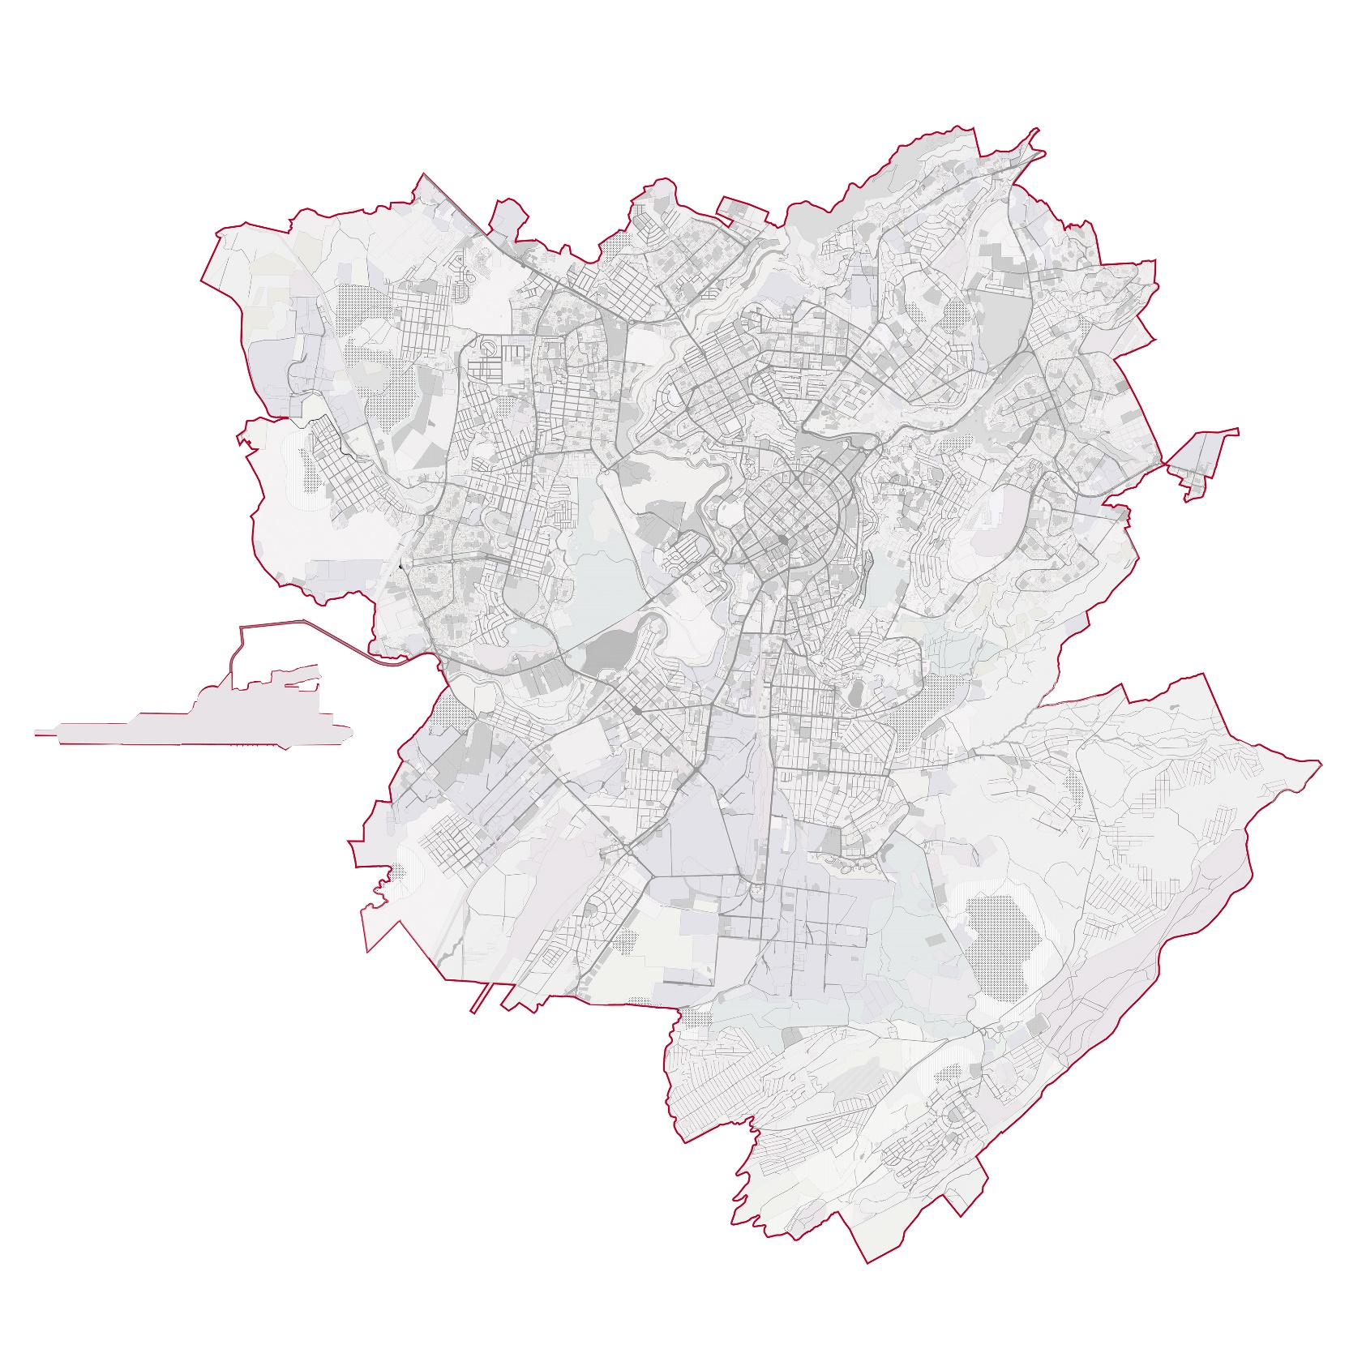

ԵՐԵՎԱՆ ՔԱՂԱՔԻ ԳԼԽԱՎՈՐ ՀԱՏԱԿԱԳԻԾ
Հատոր 1

Երևան 2024 թ.
ԵՐԵՎԱՆ ՔԱՂԱՔԻ ԳԼԽԱՎՈՐ ՀԱՏԱԿԱԳԾԻ ՆԱԽԱԳԾԻ ԿԱԶՄԸ

ԳԼՈՒԽ I ԳՐԱՖԻԿԱԿԱՆ ՄԱՍ

1․ ՀԵՆԱԿԵՏԱՅԻՆ ՀԱՏԱԿԱԳԻԾ

1.1 Հողերի սահմաններն ըստ նպատակային նշանակությունների
1.2 Հողերի սահմաններն ըստ սեփականության ձևերի

2. ՌԻՍԿԵՐԻ ԵՎ ՍԱՀՄԱՆԱՓԱԿՈՒՄՆԵՐԻ ՔԱՐՏԵԶ
2.1 Սեյսմամիկրոշրջանացման քարտեզ
2.2 Ստորգետնյա ջրերի տարածման խորությունների քարտեզ
2.3 Ինժեներաերկրաբանական շրջանացման քարտեզ
2.4 Շրջակա միջավայրի կանխատեսվող վիճակ

3․ՃԱՆԱՊԱՐՀԱՅԻՆ ՑԱՆՑ ԵՎ ՏՐԱՆՍՊՈՐՏԻ ԿԱԶՄԱԿԵՐՊՄԱՆ ՈՒՐՎԱԳԻԾ

4.ԻՆԺԵՆԵՐԱԿԱՆ ՈՒ ԿՈՄՈՒՆԱԼ ԵՆԹԱԿԱՌՈՒՑՎԱԾՔԻ ՈՒՐՎԱԳԻԾ`

4.1 Բարձր լարման էլեկտրահաղորդման գծերը, հիմնական կառուցվածքները
4.2 Գազամատակարարման միջին ճնշման խողովակաշարերը և հիմնական կառուցվածքները
4.3 Ջրամատակարարման և ջրահեռացման, կոյուղու և հեղեղատարների մայրուղային խողովակաշարերը, հիդրոտեխնիկական կառույցները,

5. ԼԱՆԴՇԱՖՏԱՅԻՆ ԿԱԶՄԱԿԵՐՊՄԱՆ ՈՒՐՎԱԳԻԾ

6. ՏԱՐԱԾՔԱՅԻՆ ԶԱՐԳԱՑՄԱՆ ՀԱՏԱԿԱԳԻԾ (ՀԻՄՆԱԿԱՆ ԳԾԱԳԻՐ)

6.1 Պատմության և մշակույթի հուշարձաններ
6.1.1 Հուշարձանների տեղակայման սխեմա
6.1.2 Պատմաքաղաքաշինական հետնակետային հատակագիծ
6.1.3 Կենտրոն վարչական շրջանի հուշարձանները ըստ ժամանակաշրջանի
6.1.4 Կենտրոն վարչական շրջանի հուշարձանները ըստ նշանակության
6.1.5 Երևանի տարածքային զարգացման փուլեր
6.1.6 Պատմական միջուկի տարածքային ջարգացման փուլեր

7. ՀՈՂԵՐԻ ՆՊԱՏԱԿԱՅԻՆ ՆՇԱՆԱԿՈՒԹՅԱՆ ՓՈՓՈԽՈՒԹՅՈՒՆՆԵՐԻ ԳԾԱԳԻՐ

8. ՀԱՄԱՅՆՔԻ ԴԻՐՔԸ ՀՀ ՏԱՐԱԲՆԱԿԵՑՄԱՆ ՀԱՄԱԿԱՐԳՈՒՄ

ԳԼՈՒԽ II ԳԼԽԱՎՈՐ ՀԱՏԱԿԱԳԾԻ ՏԵՔՍՏԱՅԻՆ ՄԱՍ ՝

1.ԲԱՑԱՏՐԱԳԻՐ

Ա․«Համայնքի մասին»

ա.1․ Երևան քաղաքի ձևավորման պատմական փուլերը
ա.2. Ժամանակագրական տեղեկանք Երևան քաղաքի հատակագծերի հետ կապված
նախագծերի մշակման և հաստատման վերաբերյալ

Բ. «Տարածքի փաստացի իրավիճակ»

բ.1. Բնական պայմաններ

բ.1.1․ Շրջանի և տարածքի համառոտ բնութագիրը
բ.1.2. Սեյսմատեկտոնական պայմանները
բ.2. Երևան քաղաքի տարածքի ինժեներա-երկրաբանական պայմանները
բ.2.1. Գեոմորֆոլոգիական բնութագիրը

բ․2․2․Երկրաբանա-լիթոլոգիական կտրվածքը

բ.2.3. Երևան քաղաքի տարածքի հիդրոերկրաբանական պայմանները
բ.2.4. Գրունտների ֆիզիկա-մեխանիկական հատկանիշները
բ.2.5. Ֆիզիկա-երկրաբանական պրոցեսներն ու երևույթները
բ.2.6. Տարածքի ինժեներա-երկրաբանական շրջանացումը

Գ. «Տարածքի համալիր գնահատական»

գ.1.Ելակետային սեյսմիկ վտանգի գնահատում
գ․2․Գրունտային պայմանների ազդեցությունը սեյսմիկ վտանգների վրա
գ.3.Գործիքային գրանցումներ
գ.4. Գրունտների տատանման գերակայող պարբերությունների գնահատումը
գ․5․Մակերևյութային ջրեր
գ․6․Կլիմա
գ.7.Տարածքի առանձին շրջանների (տեղամասերի) քաղաքաշինական պիտանելիության գնահատականը (Շինարարական պայմանները)
գ.8. Երևան քաղաքի տարածքի օգտագործման վերլուծություն
գ.9.Բնակչություն

Դ․ «Համայնքի քաղաքաշինական զարգացում»

դ.1. Երևանի հատակագծային կառուցվածք
դ.2. Հատակագծային գոտիներ
դ.3. Քաղաքի փողոցաճանապարհային ցանցը և տրանսպորտը
դ.4. Հասարակական ուղևորատար տրանսպորտ
դ.5. Կարմիր գծեր
դ.6. Ճանապարհափողոցային ցանցի նախագծային առաջարկություններ
դ.7. Քաղաքային հասարակական ուղևորատրանսպորտ
դ.8․ Բնակչություն․ Սոցիալական ենթակառուցվածքներ․ Կանաչապատում․
դ.9․ Ճարտարագիտական ենթակառուցվածքներ
դ.10․Էլեկտրամատակարարում
դ.11․Ջրամատակարարում
դ.12.Կենցաղային և հեղեղատար կոյուղի
դ.13. Ոռոգման ջրամատակարարում
դ.14. Երևան քաղաքի վթարային շենքեր
դ.15. Քաղաքաշինական միջոցառումների իրականացման հերթականությունը ըստ փուլերի
դ.16. Երևան քաղաքի գլխավոր հատակագծի հիմնական տեխնիկատնտեսական ցուցանիշները

2. ՇՐՋԱԿԱ ՄԻՋԱՎԱՅՐԻ ՊԱՀՊԱՆՈՒԹՅԱՆ ՄԻՋՈՑԱՌՈՒՄՆԵՐ

2.1. Լանդշաֆտ
2.2. Շրջակա միջավայրի վիճակի բարելավման հիմնական ուղղություններ

3․ՔԱՂԱՔԱՑԻԱԿԱՆ ՊԱՇՏՊԱՆՈՒԹՅԱՆ ԻՆԺԵՆԵՐԱԿԱՆ ԵՎ ԱՐՏԱԿԱՐԳ ԻՐԱՎԻՃԱԿՆԵՐԻ ԿԱՆԽԱՐԳԵԼԻՉ ՄԻՋՈՑԱՌՈՒՄՆԵՐԻ

4.ՊԱՏՄԱՄՇԱԿՈՒԹԱՅԻՆ ՀՈՒՇԱՐՁԱՆՆԵՐԻ ՊԱՀՊԱՆՈՒԹՅԱՆ ՄԻՋՈՑԱՌՈՒՄՆԵՐ

ՆԵՐԱԾՈՒԹՅՈՒՆ

Նախագծի նպատակը․

Սույն գլխավոր հատակագիծը սկզբունքորեն տարբերվում է նախորդ մշակվածներից ինչպես որպես քաղաքաշինական փաստաթղթի կարգավիճակով, այնպես էլ նպատակով, ինչպես նաև լոծվող խնդիրների բնույթով և մշակման մեթոդիկայով.

Նախագիծը ուղղված է գլխավոր նպատակի իրականացմանը և համապատասխանում է Եվրոպական մայրցամաքի կայուն զարգացման տարածական հիմնարար սկզբունքներին:

Նախագծի հիմնական խնդիրներն են՝

- հատակագծային կառուցվածքի բարեփոխումը` տարածական ամբողջականության և տարածքի գործառնական բավարարության ապահովման հաշվեկշռված սոցիալ-տնտեսական զարգացման միջոցով:
- տրանսպորտային ենթակաուցվածքի բարելավումը« տրանսպորտային մատչելիության հավասար պայմանների ստեղծումը:
- միջին և մանր արտադրության գերադասելի զարգացումը՝ բնապահպան տեխնոլոգիաների կիրառմամբ և հողային ռեսուրսների ռացիոնալ օգտագործմամբ:
- բնակելի պայմանների բարելավում բնակավայրերի բոլոր մակարդակներում« ազգաբնակչության սպասարկման որակական համակարգի զարգացումը միջշրջանային կենտրոնների ստեղծման միջոցով:
- բնական համալիրի կայունության վերականգնումը և բարձրացումը« բնական միջավայրին հասցվող վնասի կրճատումը« բնակչության առողջության համար էկոլոգիական ռիսկի նվազեցումը
բնակչության պատմամշակութային ժառանգության պահպանումը և բազմապատկումը
- բնական ռեսուրսների պահպանումը և կանաչ տարածքների զարգացումը
տարածքի ինժեներական պաշտպանությունը արտակարգ իրավիճակների և բնության աղետների ազդեցության սահմանափակումը:
գլխավոր հատակագիծը մշակվում է քաղաքի գոյություն ունեցող վարչատարածքային սահմանների շրջանակներում,
գլխավոր հատակագիծը հանդիսանում է կանխատեսական բնույթի փաստաթուղթ. այն սահմանում է քաղաքի զարգացման ռազմավարությունը հեռանկարով մինչև հաջորդ քաղաքաշինական փաստաթղթի մշակումը՝ հիմնված ժամանակակից վիճակի փաստագրման և պոտենցիալ տնտեսական հնարավորությունների իրական գնահատման վրա,
գլխավոր հատակագիծը հանդիսանում է ղեկավար փաստաթուղթ. հաստատված հիմնական դրույթները հիմք են ծառայում գոտիների, ենթակառուցվածքների, քաղաքի վարչական շրջանների ու քաղաքային տնտեսության ոլորտների զարգացման համապատասխան նպատակային ծրագրերում (սխեմաներում, նախագծերում) խնդիրների մանրամասնման համար,
գլխավոր հատակագիծը հիմնվում է կայուն զարգացման սկզբունքների վրա՝ պահանջների հաշվեկշռի պահպանում սոցիալական, տնտեսական և էկոլոգիական ոլորտների զարգացման դեպքում,
գլխավոր հատակագիծը չի սահմանում շինարարության ժամկետների և ենթակառուցվածքի զարգացման ստույգ ժամկետներ, ընդգծելով անհապաղ միջոցառումները և դրանց ֆինանսավորման ռեալ աղբյուրների, ինչպես նաև իրագործման հերթականությունը:
- գլխավոր հատակագծի իրացման գործընթացը դիտվում է որպես հարատև, մոնիտորինգի, տենդենցների գնահատման, պահանջների և պահանջարկի կանխատեսման անցկացումով՝ պարբերաբար այն ճշտգրտելով:

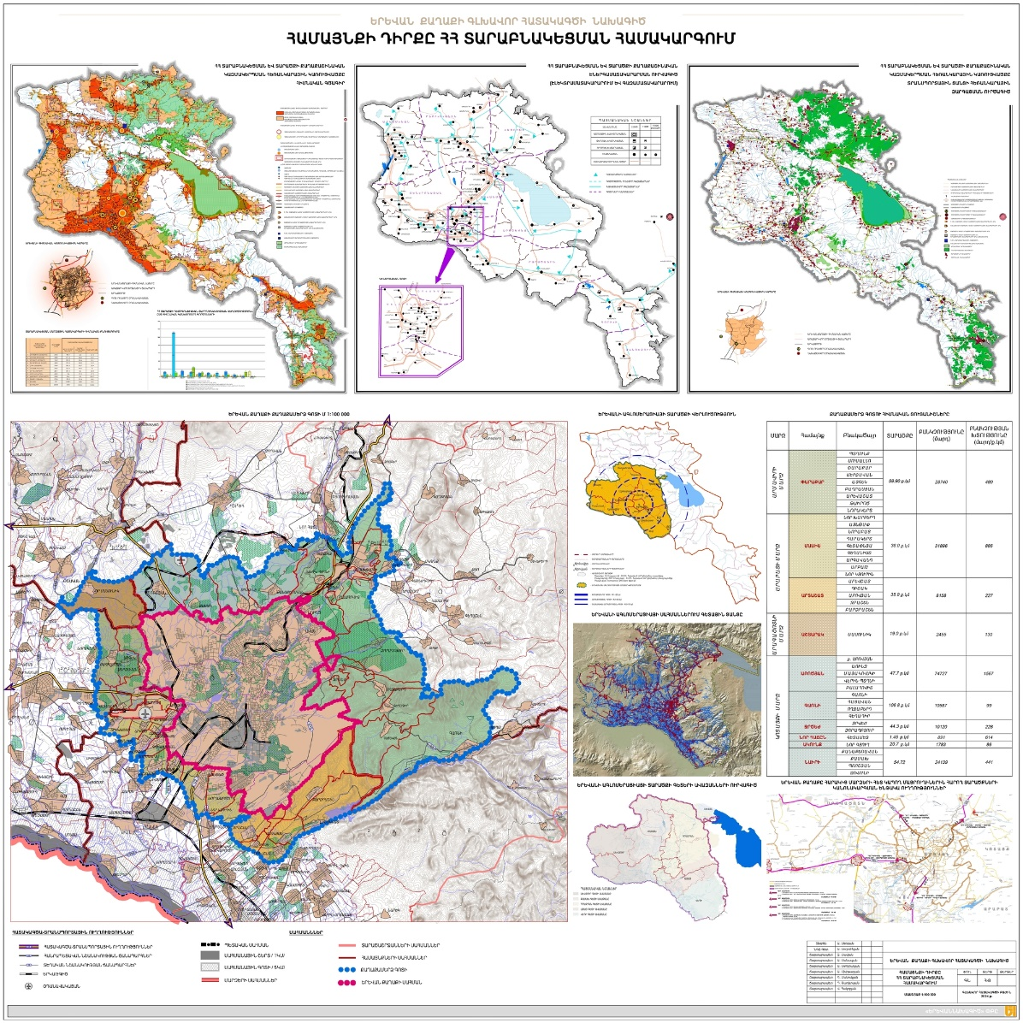
Նկար 1. Համայնքի դիրքը ՀՀ տարաբնակեցման համակարգում

ա.1․ ԵՐԵՎԱՆ ՔԱՂԱՔԻ ՁևԱՎՈՐՄԱՆ ՊԱՏՄԱԿԱՆ ՓՈՒԼԵՐԸ
Երևանի քաղաքաշինական զարգացման մեջ կարելի է առանձնացնել հետևյալ շրջանները.
- Երևան քաղաքը մինչև 17-րդ դարի վերջը
- Երևանը 17-րդ դարի կեսերից մինչև 19-րդ դարի սկիզբը
- 1830-1920 թվականների միջև ընկած ժամանակահատված
- Թամանյանական շրջան
- Ետթամանյանական շրջան. 1970-ական թվականներից մինչև 1991 թ.
- Նորագույն շրջան. 1991 թվականից մինչև 2024թ.

- Երևան քաղաքը մինչև 17-րդ դարի վերջը

Երևանը գտնվում է Արարատյան դաշտում, որի բնակլիմայական բարերար պայմանների շնորհիվ քաղաքի տարածքը բնակեցված է եղել ամենահեռավոր ժամանակներից: Երևանի տարածքում մեզ հայտնի հնագույն բնակավայրը 4-3-րդ հազարամյակներին վերաբերող Շենգավիթն է, որը գտնվում է Հրազդան գետի ձախ ափին` Երևանյան լճի մոտ: Այդ բնակավայրում կյանքը հարատևել է մինչև մ.թ.ա. 2-րդ հազարամյակի կեսերը: Այժմ պահպանված է նրա մի հատվածը: Այդ ժամանակաշրջանում բնակեցված է եղել նաև Հրազդան գետի աջ ափին գտնվող Ծիծեռնակաբերդի բլուրը զբաղեցնող տարածքը:
Երևանի տարածքում քաղաքաշինական ավելի բարձր մակարդակի բնակավայրեր են կառուցվել սկսած մ.թ.ա. 8-րդ դարից, ուրարտական ժամանակշրջանից: Դրանցից են մ.թ.ա. 7-րդ դարում հիմնադրված Թեյշեբաինի քաղաքը, որն Արարատյան դաշտում ուրարտական պետության ադմինիստրատիվ-տնտեսական կարևոր կենտրոնն է հանդիսանում: Թեյշեբաինին գտնվում է «Կարմիր բլուր» կոչվող բարձրունքի վրա, Հրազդան գետի ձախ ափին: Նրա հատակագծային կառուցվածքի հիմնական մասերը` միջնաբերդն է ու բուն քաղաքը: Միջնաբերդը գտնվում է բարձրունքի վրա, իսկ բուն քաղաքը լանջերից տարածվում է հարթության վրա: Քաղաքի միջնաբերդը զբաղեցնում է մոտ 4 հա տարածություն, որը շրջափակված է միաշարք, հզոր պաշտպանական համակարգով` պարիսպով: Պարսպապատից ներս գտնվում է պալատական համալիրը, որից հարավ-արևմուտք տարածվում է մեծ բակը: Միջնաբերդի գլխավոր մուտքը հարավից է, այն կապված է քաղաքի գլխավոր փողոցի հետ: Բուն քաղաքը տեղ-տեղ մոտ 700 մետր ընդհանուր երկարությամբ պատված է եղել պարիսպներով, որը չի ընդգրկել քաղաքի ամբողջ տարածքը: Թեյշեբաինիի միայն մի մասն է պեղված, որից բացվել են բնակելի տներով կառուցապատված մի քանի ուղղաձիգ փողոցներ: Պեղման արդյունքներից կարելի է ենթադրել, որ քաղաքի կենտրոնական մասն ունեցել է ուղղանկյուն հատակագծային սխեմա:
Թեյշեբաինիի հատակագծային կառուցվածքի, քաղաքաշինական հորինվածքի և այլ մանրամասների մասին մենք քիչ տեղեկություններ ունենք, որոնք կլրացվեն բնակավայրն ամբողջապես պեղելուց հետո:
Երևանի տարածքում ուրարտական մյուս բնակավայրը մ.թ.ա. 782 թ. Արին բերդ բլրի վրա հիմնադրված Էրեբունի քաղաքն է, որից էլ առաջացել է Երևան անունը: Քաղաքը գտնվում է ներկայիս Երևանի տարածքի հարավ-արևելյան մասում: Ուրարտական քաղաքների նման Էրեբունին էլ ունեցել է երկմաս հատակագծային կառուցվածք` միջնաբերդ և քաղաք: Ընդ որում բլրի վրա գտնվող միջնաբերդը զբաղեցնում է 2 հա, իսկ քաղաքը մոտավոր հաշվարկներով մոտ 50 հա տարածություն: Միջնաբերդը տեղադրված է դժվարամատչելի մեծ թեքություններ ունեցող բլրի վրա: Այն համեմատաբար մատչելի է հարավ-արևելյան կողմից, որտեղից և կազմակերպված է միջնաբերդի մուտքը: Բլրի ձևից կախված միջնաբերդը ունի եռակողմ եզրագիծ, այն պարագծով պարսպապատված է: Միջնաբերդում երկու բակերի շուրջը համախմբված են պաշտամունքի, բնակելի և տնտեսական շինություններ: Ակադեմիկոս Բ.Պիատրովսկու կարծիքով Էրեբունին մ.թ.ա. 7-րդ դարում լքվում է:
Ինչպես նշում է պրոֆ. Վ. Հարությունյանը, Ուրարտական քաղաքը հիմնադրելիս մանրամասն ուսումնասիրել է տեղանքը, հատկապես պաշտպանական տեսակետից: Ուրարտական քաղաքների տեղադրությունը կատարվել է ոչ միայն ելնելով հարևան քաղաքների կամ ամրոցների հետ հարմար փոխկապվածությունից, այլև տեսանելիության պայմաններից: Պարզ եղանակներին փոխադարձաբար ընկալելի էին ինչպես Թեյշեբաինին, Էրեբունին, այնպես էլ նրանցից 50-60 կմ հեռավորության վրա գտնվող Արգիշտիխինիլիի միջնաբերդը:
Վերը նշված բնակավայրերը հաջորդական զարգացում չեն ապրել, այժմ նրանք ներկայանում են որպես հնագիտական հուշարձաններ:
Միջնադարյան Երևանի պատմությունը առայժմ անբավարար է ուսումնասիրված: Երևանի մասին առաջին անուղղակի հիշատակությունը կապված է 607 թ. Դվինի եկեղեցական ժողովի հետ, որին մասնակցել են Երևանի հոգևորականության ներկայացուցիչներ Դավիթը և Ջուջիկը: Պատմական աղբյուրներից տեղեկանում ենք նաև, որ Երևանը ճանապարհներով կապված է Դվինի, Վաղարշապատի, իսկ հետագայում, 10-րդ դարից հետո` Անիի և Վրաստանի հետ:
7-րդ դարի պատմիչ և ականատես Սեբեոսի հայտնած տեղեկությունների համաձայն` արաբները 642-643 թթ., ներխուժելով Հայաստան, շրջապատում են Երևանը և փորձում այն գրավել, իսկ պատմիչ, կաթողիկոս Հավհաննես Դրասխանակերտցին հայտնում է 7-րդ դարի վերջերին արաբների ներխուժումների ժամանակ երևանցիների համառ դիմադրության մասին: Այս տեղեկություններից կարելի է ենթադրել, որ 7-րդ դարում Երևանը Արարատյան դաշտի ամրացված բնակավայրերից էր:
Հետագա դարերի հայ պատմիչները` Ասողիկը, Սամվել Անեցին, Երևանը գյուղաքաղաք են անվանել, որի բնակչությունը զբաղվել է այգեգործությամբ, արհեստներով և առևտրով: Պատմիչ Մխիթար Այրիվանեցին հիշատակում է 1031-1041 թթ. Երևանում Ապիրատ իշխանի միջոցներով կառուցած ոռոգման ջրանցքի մասին:
12-րդ դարի վերջերից մինչև 13-րդ դարի առաջին կեսը Զաքարյան եղբայրների` Իվանեի և Զաքարեի ու նրանց տոհմը շարունակողների կողմից երկրի կառավարման շրջանում Երևանը վերելք է ապրում, որն այնուհետև կասեցվում է մոնղոլների արշավանքով:
Զաքարյանների տիրապետության շրջանում Երևանում կառուցվում է Կաթողիկե եկեղեցին, որի վրա կա 1264 թ. արձանագրություն Երևանը Անիի մեծահարուստ վաճառական Ավետիսի որդի Սահմադինին վաճառելու մասին: Նրա վրա կա նաև 1301 թ. արձանագրություն` եկեղեցուն առևտրական երկու կրպակներ և այգի նվիրելու մասին:
Այդ շրջանում են կառուցվել նաև «Երկուերեսանի» եկեղեցին /որը եղել է Սբ Սարգիս եկեղեցու տեղում/ Ձորագյուղի Սբ Հակոբը և Անանիայի ժամատունը, որի մոտ հետագայում կառուցվեց Զորավոր եկեղեցին:
1387 թվականին քաղաքը նվաճում է Լենկ Թեմուրը: 1441 թ. Երևանը դառնում է Պարսկաստանի խանության վարչական կենտրոն, որից հետո մինչև 19-րդ դարի սկիզբն անցնում է մերթ պարսկական, մերթ օսմանյան թուրքական կառավարիչների ձեռքը: Այդ շրջանում Երևանը գոյատևում է մշտապես ավերվելով և նորոգվելով:
16-րդ դարի վերջին` 1582-15836 թթ. Ֆարհադ փաշայի կողմից կառուցվում է Երևանի նշանավոր բերդը:

2) Երևանը 17-րդ դարի կեսերից մինչև 19-րդ դարի սկիզբը /Պարսկական շրջան/

17-րդ դարի կեսերից սկսած պահպանվել են արխիվային փաստաթղթեր` գծանկարներ, հատակագծեր, որոնք թույլ են տալիս ընդհանուր գծոերով պատկերացում կազմել այդ ժամանակաշրջանի քաղաքի մասին: Երևանն իր կառուցվածքով տարբերվել է միջնադարյան Հայաստանի քաղաքներից` Անիից, Կարսից, Վանից և մյուսներից, որոնք ունեին եռամաս կառուցվածք` միջնաբերդ, բուն քաղաք և արվարձաններ:
1808 թ. ինժեներ Բանովի կողմից կազմված «Երևանի պարսկական ամրոցի գլխավոր հատակագիծը նրանց մոտ գտնվող ֆորշտադների հետ» տեղահանույթի համաձայն` քաղաքը պատկերվում է որպես առանձին թաղամասերից կազմված մի ընդարձակ տարածություն: Երևանի բնակեցված տարածքը կազմված է եղել 6 խմբավորումներից:
Քաղաքի հյուսիս-արևելյան հարթ տարածության վրա հավանաբար, ինչպես երևում է անունից գտնվում էր ամենահին մասը` «Հին Երևանը» կամ «Հին թաղը» կամ ինչպես պարսկական տիրապետության ժամանակ անվանվում էր «Շահարը»: Այն իրենից ներկայացրել է մեկ-երկու հարկանի ճեղքված քարերից կամ աղյուսից կառուցված տներով ու տնամերձերով պատված, փողոցների անկանոն ցանցով միմյանց կապված քաղաք-պարտեզ: Ինչպես վկայում են պատմական աղբյուրները, «Հին թաղում» կային առևտրական և արհեստագործակցական շարքեր, շուկա, հյուրատներ, բաղնիքներ և այլ նշանակության հասարական շենքեր: «Հին թաղի» վրա իրենց հետաքրքիր սիլուետներով իշխում էին Կաթողիկե և Պողոս-Պետրոս եկեղեցիները: Այնտեղ էր գտնվում նաև Զալ-խանա մզկիթը: «Հին թաղի» բնակչության գերակշռող մասը հայեր էին:
Մյուս բնակեցված թաղամասը «Կոնդն» էր կամ «Թափաբաշը», որը զբաղեցնում էր քաղաքի հյուսիս-արևմտյան մասում գտնվող բավականին մեծ բլուրը: «Կոնդն» ուներ տեղանքից թելադրված բնական հատակագծային կառուցվածք: Բլրի վերին մասում բնակելի տներն էին, իսկ այգիները դարավանդաձև իջնում էին դեպի Հրազդանի ձորը: Ենթադրվում , որ ավելի վաղ ժամանակներում «Կոնդում» ամրոց էր եղել: Թաղամասում գտնվում է Սբ Հովհաննես եկեղեցին և մի մզկիթ:
Հարավ-արևմուտքից «Կոնդին» հարում էր Ձորագյուղ թաղամասը, որը տեղադրված էր Հրազդանի ձորի ձախ եզրին: Ինչպես վկայում է անվանումը` Ձորագյուղը սկզբնական շրջանում ինքնուրույն գյուղ է եղել: Այն կազմված էր Կարապի ձոր և Կարփի թաղերից: Ձորագյուղը հիմնականում բնակեցված էր հայերով: Ձորի բարձրադիր մասում գտնվում էր Սբ Սարգիս եկեղեցին:
Չորրորդ բնակեցված թաղամասը գտնվում էր քաղաքի հարավ-արևելյան մասում, Գետառի ձախ ափին և կոչվում էր Քարհանքի թաղ: Այս թաղամասը, որտեղ մեծամասամբ բնակվում էին մուսուլմաններ, հետագայում վերանվանվեց Դամիր Բուլաղ: Թաղամասում կային երկու մզկիթներ: Քաղաքի հետագա զարգացման ընթացքում կառուցապատումների հետևանքով Դամի բուլաղը և Հին թաղը միանում են միմյանց: Նրանց միջև կառուցվում է ևս մի մզկիթ:
Քաղաքի կառուցվածքում կարևոր տեղ էր զբաղեցնում 1582-1583 թթ. կառուցված Երևանի բերդը: Այն տեղադրված էր քաղաքի հարավ-արևմտյան հատվածում` Հրազդանի ձորի հարևանությամբ, գետից դեպի արևելք ընկած տարածության վրա: Կան կարծիքներ, որ Երևանի բերդը կառուցվել է ավելի հին ամրոցի մնացորդների վրա: Հետագա հարյուրամյակների ընթացքում բերդը բազմաթիվ անգամներ ավերվել և վերակառուցվել է: 1827 թվականին ռուսների կողմից կազմված տեղահանույթի համաձայն այն ունեցել է 790 մ. 850 մ չափերի ուղղանկյանը մոտ կոնֆիգուրացիա և զբաղեցրել է 7 հա տարածություն: Հյուսիսից, արևելքից և հարավից բերդն ունեցել է 10.5-12 մ բարձրությամբ երկշարք պարիսպներ: Արևմտյան կողմից, որը սահմանափակվում էր Հրազդանի խորը ձորով, պաշտպանված էր մի շարք պարիսպներով: Շարդենի նկարագրության համաձայն` սկզբնական շրջանում, այդ կողմից պարիսպների փոխարեն եղել են հողե պաշտպանական բլուրներ: Հյուսիսից և հարավից բերդն ունեցել է մուտքեր: Արտաքին կոնտուրով բերդը շրջապատված է եղել Գետառի ջրերով լցված խանդակով և հողե պաշտպանական շերտով: 17-րդ դարի վերջին, ինչպես նկարագրում է Շարդենը, Երևանի բերդը կարելի էր համարել որպես փոքրիկ քաղաք, որտեղ կային մինչև 800 տներ: Բերդում կար երկու մզկիթ, բաղնիք, նրա ամենանշանավոր կառույցը Սարդարի պալատն էր: Հրազդան գետի աջ ափից դեպի բերդ տանող ճանապարհն անցնում էր բերդի մոտ գտնվող «Կարմիր» կամրջով:
Բերդով և չորս բնակելի թաղերով շրջապատված տարածքի մոտավորապես կենտրոնական մասում գտնվում էր Երևանի առևտրահասարակական կենտրոնը` «Մեծ» կամ Շուկայական հրապարակը /այն հետագայում անվանվեց «Ղանթար»/: Առևտրահասարակական կենտրոնում էր գտնվում Երևանի մզկիթներից ամենանշանավորը` «Գեոյ մզկիթը» կամ «Երկնագույն մզկիթը»: Ճանապարհորդների նկարագրությամբ կարելի է եզրակացնել, որ «Մեծ» կամ «Շուկայական հրապարակը» բազմաֆունկցիոնալ նշանակություն ուներ և օգտագործվում էր նաև սպորտային նպատակների համար: Ինչպես նկարագրում է Շարդենը Երևանյան հրապարակն իրենից ներկայացնում էր ծառերով շրջապատված քառակուսի, որի անկյունագիծը 400 քայլ էր, այն ծառայում էր զբոսնելու, կարուսելի, ըմբշամարտի, ձիավարժանքի և ընդհանրապես հետիոտնի և հեծյալի բոլոր վարժությունների համար:
Երևանի տարածքի վրա մեծ մակերես էին զբաղեցնում այգիները: Քաղաքացիներին պատկանող տնամերձերից բացի Երևանում կային նահանգի կառավարիչներին պատկանող այգիներ: Առևտրահասարակական կենտրոնի, Կոնդի և Հին թաղի միջև ընկած մոտ 20 հա տարածությունը զբաղեցնում էր խանի այգին, իսկ Զանգվի աջ ափին, Սարդարի այգուց դեպի հյուսիս տարածվում էին Դալմայի այգիները:
Երևանն ուներ մի քանի գերեզմանոցներ` նշանավորներն էին Կոզեռնի և Մլերի գերեզմանոցները:
19-րդ դարի սկզբին Երևան բերող ճանապարհները հիմնականում երեքն էին` հյուսիսից` Թիֆլիսից, հարավից` Նախիջևանից և արևմուտքից` Վաղարշապատից:
Արխիվային նյութերի` տեղահանույթների, գծագրերի, լուսանկարների, պատմիչների և ճանապարհորդների հայտնած տեղեկությունների համաձայն` կարելի է ասել, որ Երևանը 19-րդ դարի սկզբին գտնվում էր Հրազդան գետի և Գետառի միջև /բացառությամբ Դամիր Բուլաղ թաղամասի/: Այն զբաղեցնում էր մոտ 150 հա տարածություն: Քաղաքի տարածքի միջին մասը զբաղեցնում էր առևտրահասարակական կենտրոնը, շուկայական հրապարակը և Խանի այգին, որոնք շրջապատված էին չորս բնակելի թաղամասերով և բերդով: Ամբողջությամբ վերցրած, քաղաքը, ինչպես նաև առանձին բնակելի թաղամասերն ունեին բնական հատակագծային կառուցվածք: Թաղամասերը, որոնք ունեին բեկյալ փողոցների ցանց և ազատ կառուցապատում գտնվում էին ամենատարբեր բնույթի տեղանքի վրա:
Շահարը գտնվում էր հարթ տեղանքի վար, Դամիր Բուլաղը` մասամբ բլրոտ տեղանքի վրա, Կոնդը` բլրի վրա, իսկ Ձորագյուղը` Զանգվի ձորի զառիթափ լանջին: Բոլոր բնակելի թաղամասերում, ինչպես նաև բերդում կային քրիստոնեական և մուսուլմանական պաշտամունքի մոնումենտալ կառույցներ /ընդհանուր առմամբ այդ ժամանակաշրջանում քաղաքում կար չորս եկեղեցի և յոթ մզկիթներ, որոնցից երկուսը բերդի տարածքում/: Բնակելի տներն իրականացված էին ճեղքված քարից, աղյուսից կամ հում աղյուսից: Քաղաքում կային ժողովրդական բնակելի տների բազմաթիվ հետաքրքիր և արժեքավոր նուշներ, որոնք կառուցվել էին տարբեր ժողովուրդների կողմից, կրում էին և հայկական, և իրանական ճարտարապետության ազդեցություննները:
1808 թվականին կազմված տեղահանույթի համաձայն՝ Երևանի հորինվածքային կառուցվածքը հանդիսանում է նախկինում եղած ազատ կառուցապատման հետևանք (նկ. 1.1): Քաղաքը զբաղեցնում էր 150 հեկտար տարածք, հյուսիս-արևմուտքից սահմանափակվում էր Հրազդան գետի խորը կիրճով, իսկ հարավ-արևելքից՝ ոչ խորը Գետառ գետով: Տարածքի կենտրոնական մասում գտնվում էին առևտրահասարակական կենտրոնը, շուկայական հրապարակը և խանի այգին: Վերջիններս շրջապատված էին չորս բնակելի թաղամասերով և Երևանի բերդով:
Թաղամասերը գտնվում էին տարաբնույթ տեղանքների վրա. «Շահար» կոչվող թաղամասը՝ հարթ տեղանքի, «Դեմիրբուլաղը»՝ մասամբ բլրոտ, «Կոնդը»՝ բլրի, իսկ «Ձորագյուղը»՝ Հրազդան գետի զառիթափ լանջին: Նրանք բոլորն էլ ունեցել են տեղանքից թելադրված բեկյալ փողոցային ցանց: Թաղամասերի տարածական կառուցվածքում 1-2 հարկանի տների վրա գերիշխում էին մեկ կամ մի քանի պաշտամունքային կառույցները:
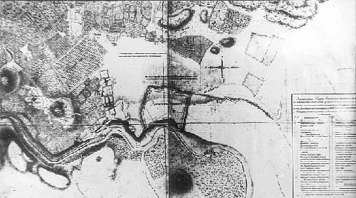
Նկար 2.1 Երևանի գլխավոր հատակագիծ. 1808թ
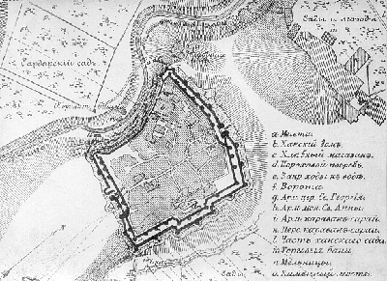
Նկար 2.2 Երևանի բերդի հատակագիծ. 1827թ

3) 19-րդ դարիր սկզբից մինչև 20-րդ դարի սկիզբը ընկած ժամանակահատված

Այս ժամանակահատվածը կապված է Արևելյան Հայաստանը Ռուսաստանին միավորելու պատմական իրադարձությունների հետ: Հատկանշական է այն, որ այդ շջանում Երևանը սկսում է զարգանալ համաձայն ռուս և հայ մասնագետների կողմից մշակված քաղաքաշինական նախագծերի:
Երևանի առաջին գլխավոր հատակագիծը մշակված է Ստոցկու կողմից (նկ. 1.3), որը հաստատվել է 1856 թ.: Նախագծում կիրառվել է փոխուղղահայաց փողոցային ցանցով և ուղղանկյուն թաղամասերով հատակագծման սկզբունքը:
Համաձայն նախագծի՝ հատակագծային ցանցը տարածվում է կառուցապատումից ազատ կամ սակավ կառուցապատված և համեմատաբար հարթ քաղաքային տարածքների վրա: Թեք ռելիեֆ ունենալու պատճառով «Կոնդ» և «Ձորագյուղ» թաղամասերը նախագծի մեջ չեն ընդգրկվել: Վերակառուցման չեն նախատեսված քաղաքի առևտրահասարակական կենտրոնը և բերդը: Նախագծում որևէ վերաբերմունք չի ցուցաբերված քաղաքի տարածական կառուցվածքի վրա իշխող պաշտամունքային նշանակության մոնումենտալ կառույցների վերաբերյալ:
Հատակագծում բազմաթիվ միանման ուղղանկյուն թաղամասերի մեջ իրենց հատակագծային ձևերով առանձնանում են վարչահասարակական ու առևտրի կենտրոնները և այգին, որոնք դասավորված են քաղաքի առանցքը հանդիսացող Աստաֆյան փողոցի ուղղությամբ:
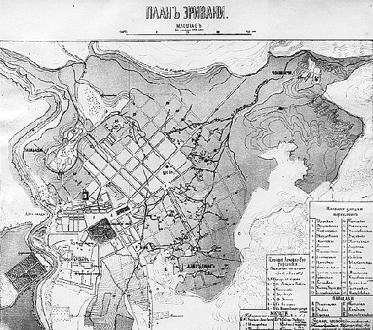
Նկար 2.3 Երևանի գլխավոր հատակագիծ 1856թ.
Ինչպես երևում է հատակագծից, Երևանը նախատեսվել է որպես առանձին կառուցապատված տարածք: Ուշադրության չեն արժանացել քաղաքը շրջապատող Արարատ և Արագած բնական դոմինանտների ու մոնումենտալ ճարտարապետական կառույցների հետ փողկապվածության խնդիրները: Այդուհանդերձ, հատակագիծը մեծ խթան է հանդիսացել քաղաքում երկու տասնյակի հասնող քաղաքատիպ, բարեկարգ փողոցների շինարարության և պատմական ժամանկահատվածին բնորոշ ճարտարապետությամբ բազմաթիվ հասարարակական ու բնակելի շենքերի կառուցման համար:

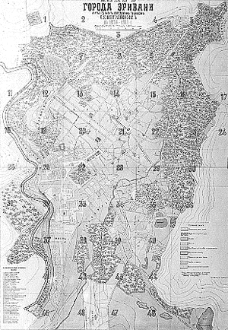
Նկար 2.4 Երևանի գլխավոր հատակագիծ 1906-1911թ.թ.

4) Երևան քաղաքը 1924-1960-ական թվականների կեսը (Թամանյանական շրջան)

Քաղաքի զարգացման այս շրջանը համընկնում է Հայաստանում սոցիալիստական հասարակարգի հաստատման հետ: Նոր հասարակարգը հումանիստական սկզբունքների իրակականացման շրջան էր, որի ընթացքում նախատեսվում էր Հայաստանի մայրաքաղաք դարձած Երևանը վերածել զարգացած արդյունաբերություն ու մշակույթ ունեցող քաղաքի: Այդ կապակցությամբ 1924թ. ճարտարապետ Ալեքսանդր Թամանյանի կողմից մշակվում է «Երևանի հատակագծման և կառուցապատման նախագիծը»:
Ըստ նախագծի Երևանը 60.000 բնակչից հասցվել էր 150.000-ի:
Որպես նոր հատակագծի քաղաքաշինական հենք պահպանելով քաղաքի ուղղանկյուն հատակագծային ցանցը և հիմնվելով քաղաքաշինության համաշխարհային առաջավոր սկզբունքների և ազգային առողջ ավանդույթների վրա՝ Թամանյանը նախագծում է Երևանի ծավալատարածական հորինվածքի զարգացման ճարտարապետա-գեղարվեստական շատ բարձր հատկանիշներով օժտված քաղաքաշինական համակարգ:
Թամանյանի գլխավոր հատակագծում Երևանի զբաղեցրած տարածքը դիտվում է որպես Արարատ լեռան ստորոտին գտնվող խոշոր բնական ամֆիթատրոն, որի համակարգում ըստ արժանվույն ներկայացվում են ինչպես շրջակա գեղատեսիլ բնության, այնպես էլ գոյություն ունեցող քաղաքաշինական ժառանգության արժեքավոր տարրերը: Հատկապես կարևորվում է Արարատ, Արագած լեռների և Գետառ ու Հրազդան գետերի առկայությունը: Նախագծում բնական միջավայրը լրացվում և հարստացվում է քաղաքաշինական և ճարտարապետական բարձրարժեք ստեղծագործություններով՝ Հանրապետության հրապարակով, օղակաձև զբոսայգով, Կառավարության և օպերային թատրոնի շենքերով:
Հետագայում բնակչության թվաքանակի աճի և քաղաքի ընդարձակման հետևանքով Երևանի գլխավոր հատակագիծը բազմաթիվ անգամներ վերանայվել է: 1939-ին և 1951-ին մշակված գլխավոր հատակագծերում կենտրոնի վերաբերյալ հայեցակարգը պահպանվել է: Սակայն նոր հատակագծի հեղինակները նախատեսել են նաև դրա ընդարձակում, կառուցապատման մասշտաբի խոշորացում, ինչպես նաև առանձին հատվածների պարզեցում:
Այս ամենով հանդերձ մինչև 1960-ական թվականների վերջը Երևանը կառուցապատվել և զարգացել է հարազատ մնալով Թամանյանական սկզբունքներին և շատ կարճ ժամանակամիջոցում ձեռք բերել միայն իրեն բնորոշ գեղարվեստական կերպար:

5) Ետթամանյանական շրջան. 1970-ական թվականներից առ 1991 թ.

Երևանի բնակչությունը 1959 թ. արդեն հասել էր 509340 մարդու, մինչդեռ ինչպես նշվեց 1951 թ. հաստատված գլխավոր հատակագծով նախատեսված էր 450 հազար մարդու նախատեսվում էր հասցնել 1965 թվականին: Նույն հատակագծով մինչև 1965 թ. կառուցապատվելիք տարածքները 1960 թ. արդեն կառուցապատված էր: Երևանի հետագա զարգացման և վերակառուցման համար 1961 թ. ձեռնարկվում է հաջորդ գլխավոր հատակագծի մշակման աշխատանքները:
Եթե մինչ նոր գլխավոր հատակագիծը քաղաքը զարգանում էր նոր տարածությունների կառուցապատման շնորհիվ, ինչի հետևանքով դանդաղ է ընթանում նրա կենտրոնական մասի վերակառուցումը, ապա նոր գլխավոր հատակագծով և 1962 թ. հանրապետության Կառավարության որոշմամբ բնակելի շինարարության մի մասը թույլատրվում է իրականացնել քաղաքի կենտրոնական մասում: Լայն թափ են ստանում կենտրոնի վերակառուցման աշխատանքները, բացվում են Խանջյան և Սայաթ-Նովա պողոտաները: Բեռնաթափվում է Ալավերդյան փողոցը՝ տրամվայի գծերը տեղափոխվում են Խանջյան փողոց: Հորիզոնական ուղղությամբ արագ տեմպերով զարգացող քաղաքում կառուցապատման համար հատկացվոց տարածքների տնտեսման և կոմունիկացիաների կրճատման համար կառուցապատաման խտության բարձրացման կուրս է վերցվում, որը արտահայտվում է քաղաքի կենտրոնը 9-14 հարկանի շենքերով կառուցապատելու մեջ: Նախատեսվում էր, որ դրանք ավելի արտահայտիչ կդառձնեն քաղաքի համայնապատկերի ուրվագիծը, Երևանի կենտրոնական մասում քաղաքաշինական աշխատանքները կկատարվեն նոր խոշոր մասշտաբով: Վերափոխվում են փողոցների ու թաղամասերի ուրվագծերն ու մասշտաբները, բացի համաքաղաքային նշանակության ֆունկցիաներից քաղաքն իր վրա է վերցնում հանրապետական նշանակության բազմաթիվ ֆունկցիաներ: Եթե 1951 թ. կազմված Երևան քաղաքի գլխավոր հատակագծում համաքաղաքային կենտրոն համարվում էր միայն Լենինի հրապարակը, ապա 1960-63 թթ. Երևանի զարգացման տեխնիկա-տնտեսական հիմնավորման մշակման ժամանակ Հյուսիսային պողոտան նախատեսվում է որպես համաքաղաքային կենտրոն, իսկ Երևանի զարգացման հաջորդ տեխնիկա-տնտեսական հիմնավորման մշակման ժամանակ արդեն նախատեսվում է համաքաղաքային կենտրոնը տարածականորեն զարգացնել քաղաքի միջուկից դեպի Երևանյան լճի կողմը:
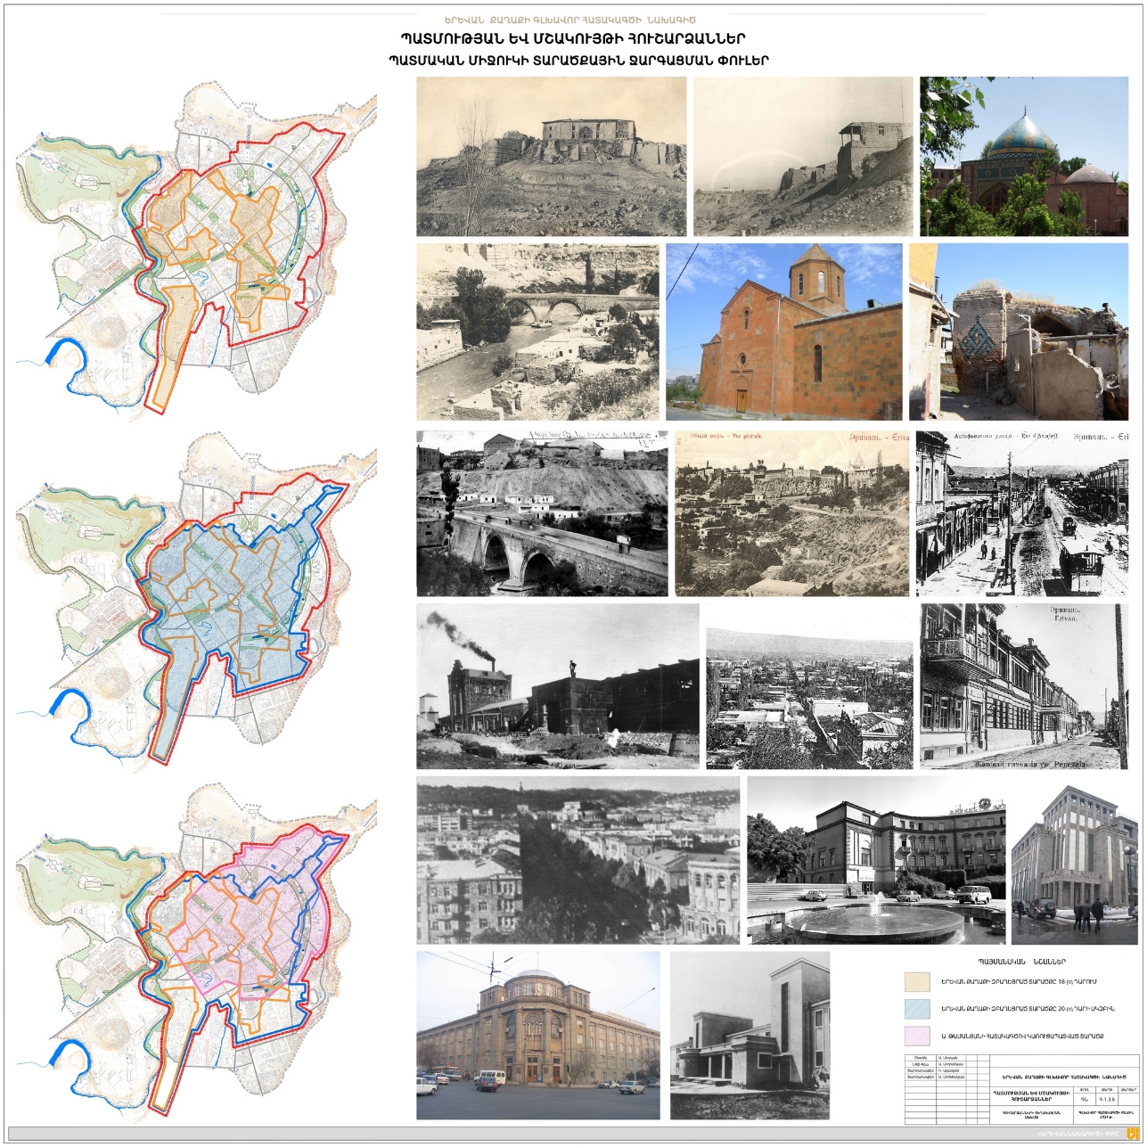
Նկար 2.5 Պատմական միջուկի տարածքային զարգացման փուլեր
Քաղաքի կենտրոնական մասի դերի և նշանակության փոփոխման կապակցությամբ, կենտրոնի ճարտարապետահատակագծային, ֆունկցիոնալ և ինժեներական հարցերի կարգավորման համար 1969 թ. մշակվում է Երևան քաղաքի կենտրոնական մասի կառուցապատման էսքիզի և մանրամասն հատակագծման նախագիծը /հեղինակներ՝ Մ. Մազմանյան, Գ. Մուրզա, Ֆ. Մարկոսյան, Ս. Նազարյան և Է. Պապյան/:
Նախագծի առաջադրանքի համաձայն՝ Երևանի կենտրոնական մաս է համարվում քաղաքի 1924 թ. գլխավոր հատակագիծն ընդգրկող տարածքը: Առաջադրանքով պահանջվել է ստեղծել ժամանակակից քաղաքաշինության բոլոր պահանջներին համապատասխանող քաղաքային կենտրոն: Ընդ որում առաջադրվում էր համաքաղաքային և հանրապետական նշանակության շենքերը գերակշռող մեծամասնությամբ նախագծել բարձրահարկ, վերակառուցվող բնակելի թաղամասերում նոր կառուցվող բնակելի տների 50% նախագծել 5 հարկանի, 50%՝ բարձրահարկ, դիտարկել առավել հետաքրքիր և բնորոշ բնակելի տների պահպանման հնարավորությունը, պահպանել պատմական և մշակութային արժեք ներկայացնող ճարտարապետական հուշարձանները, ինչպես նաև հաշվի առնել բարդ տեղանքը և շրջապատող գեղատեսիլ լանդշաֆտը:
Նախագծում համաքաղաքային կենտրոնը դիտվում է որպես քաղաքի սիրտ, որտեղ կենտրոնացված է հասարակական և մշակութային կյանքը և հանրապետության մասշտաբով՝ քաղաքային բնակչության գործունեության միավորման վայր: Քաղաքային հասարակական կենտրոնը, որի սահմաններում կենտրոնացվում են ադմինիստրատիվ-հասարակական, մշակութա-լուսավորչական և առևտրական հաստատությունները, հանդիսանալու է՝ ամբողջ քաղաքի հատակագծային կառուցվածքի հանգուցակետը: Նախագծում այն ներկայացվում է երկու գլխավոր առանցքների ուղղությամբ՝ ճարտարապետական համալիրների, հրապարակների, կանաչ և ջրային տարածությունների համակարգ: Կենտրոնական առանցքը սկվում է Հյուսիսային կասկադից, տարածվում մինչև Լենինի հրապարակ, այնուհետև բեկվելով՝ շարունակվում դեպի «Արարատ» գործարանը: Մյուս առանցքը՝ գլխավոր պողոտան է, որը միջին մասում՝ Լենինի հրապարակի սահմաններում, հատվում է կենտրոնական առանցքի հետ: Այս առանցքների անսամբլային կառուցապատումը նախատեսվում է իրականացնել համաքաղաքային և հանրապետական նշանակության խոշոր օբյեկտներով: Լենինի հրապարակը դիտվում է քաղաքի կենտրոնի անբաժանելի բաղկացուցիչ մաս և պահպանվում է ամբողջությամբ:
Նախագծում նախատեսվում է նշված առանցքների վրա բարձրահարկ կառույցների տեղադրությամբ բացահայտել քաղաքի կենտրոնի հատակագծային կառուցվածքը և ընդգծել համաքաղաքային կենտրոնի ճարտարապետական արտահայտչականությունը: Նույն նպատակով բարձրահարկ մի քանի շենքեր տեղադրվում են նաև օղակաձև այգու երկայնքով: Բարձրահարկ շենքերով կառուցապատվում է նաև Կոնդ թաղամասը:
Երևանի կենտրոնի մանրամասն հատակագծման նախագծում քաղաքաշինական լուրջ միջոցառումներ է նախատեսվում քաղաքի կենտրոնով անցնող տրանսպորտային հոսքերի կարգավորման համար: Նախատեսվում է կենտրոնի բեռնաթափումը տրանսպորտից, հետիոտնի ու մեքենաների շարժման սահմանազատում, ավտոկայանատեղերի կազմակերպում: Նախագծով առաջարկվում է նաև կենտրոնի կանաչապատման, բարեկարգման, սանիտարա-տեխնիկական և ինժեներական բազմաթիվ հարցերի կարգավորում:
Այդ տարիներին, հավանաբար, պատմաճարտարապետական հուշարձանների պահպանության սկզբունքների ոչ լիարժեք լինելու հետևանքով՝ նախագծում ուշադրությունից դուրս են մնում քաղաքի պատմաճարտարապետական հուշարձանների պահպանության խնդիրները: Բացարձակապես անտեսվում են պարսկական և ռուսական շրջաններում կառուցված 1-2 հարկանի կառույցները, շենքերը համարվում են ոչ կապիտալ և ոչ սեյսմակայուն, և նախագծով նախատեսվում է դրանք քանդել:
Արմատապես վերակառուցվում են Ալավերդյան-Սպանդարյան փողոցների հատումից մինչև Մարքսի փողոցն ընկած հատվածը, Նալբանդյան փողոցից՝ Լենինի հրապարակ-Մարքսի փողոց ընկած հատվածը, Աբովյան-Թումանյան փողոցների Լենինի հրապարակ ընկած հատվածը, Տեր-Գաբրիելյան և Աբովյան փողոցների միջև՝ Թումանյան փողոցից հարավ ընկած հատվածները, Պուշկինի փողոցից՝ Տեր-Գաբրիելյան-Ազիզբեկովի հրապարակ ընկած հատվածը, Սպանդարյան փողոցը, Սվերդլով փողոցը, Ամիրյան փողոցի՝ Լենինի հրապարակից Լենինի պողոտա ընկած հատվածի հյուսիսային կողմը և Կոնդ թաղամասը: Ինչ վերաբերում է մոնումենտալ ճարտարապետության հուշարձաններին, ապա չնայած նրան որ նախագծում նրանք պահապնվում են, սակայն պատմական միջավայրի պահպանման համար որևէ վերաբերմունք չի ցուցաբերվում:
Նախագծում մասամբ ուշադրությունից դուրս են մնացել նաև Երևանի հաջորդական զարգացման սկզբունքները: Ըստ էության, նախագծում առաջարկված է 150 հազար բնակչի համար նախատեսված, քաղաքաշինական և ճարտարապետա-գեղարվեստական բարձր հատկանիշներով օժտված, ինքնատիպ, կայուն սկզբունքներով զարգացող և գրեթե կազմավորված քաղաքի տարածքում ստեղծել 1 միլիոնի բնակչություն ունեցող քաղաքի ադմինիստրատիվ-հասարակական, մշակութա-լուսավորչական, առևտրական և այլ գործառույթների իրագործման կենտրոն: Չնայած նախագծում այդ բարդ խնդրի լուծումը առաջարկված է իրականացնել՝ պահպանելով Թամանյանի գլխավոր հատակագծի հիմնական նկարվածքը, սակայն արդեն բազմաթիվ անգամ մեծացված քաղաքի կողմից թելադրված քաղաքաշինական խոշոր մասշտաբը ետին պլան է մղել Թամանյանի իսկ կողմից ներդրած քաղաքաշինական-գեղարվեստական գաղափարները, որոնց հիման վրա մինչ այդ հաջողությամբ զարգանում էր ինքնատիպ Երևանը:
1969 թ. Երևան քաղաքի կենտրոնի կառուցապատման էսքիզի և մանրամասն հատակագծման նախագծով կառուցապատվեցին քաղաքի միայն առանձին հատվածները: Կառուցապատումներն իրականացվեցին հիմնականում ճարտարապետական ոչ բարձր որակ ունեցող շենքերով, որոնք չնպաստեցին Երևանի քաղաքաշինական որակի բարձրացմանը:
1971 թ. Հայկական ՍՍՀ Մինիստրների խորհուրդը հաստատում է Երևանի նոր գլխավոր հատակագիծ, որից հետո 1973 թ. հայտարարվում է Երևան քաղաքի կենտրոնի հատակագծման և կառուցապատման համամիութենական փակ մրցույթ, որին մասնակցում են երկրի 7 նախագծային ինստիտուտների հեղինակային կոլեկտիվներ: Առաջին մրցանակը շնորհվում է «Երևաննախագիծ» ինստիտուտի կոլեկտիվին: 1971 թ. կազմած գլխավոր հատակագծի և 1973 թ. հայտարարված մրցույթի արդյունքների հիման վրա 1978 թ. «Երևաննախագիծ» ինստիտուտին հանձնարավում է մշակել Երևան քաղաքի կենտրոնի կառուցապատման էսքիզի և մանրամասն հատակագծման նոր նախագիծ /հեղինակներ՝ Է. Պապյան, Ֆ. Մարկոսյան, Ա. Զարյան, Գ. Մուրզա, Ս. Բաղդասարյան և Ռ. Զարգարյան/:
Համաձայն առաջադրանքի՝ քաղաքի կենտրոնին ավելի մեծ տարածք է հատկացվում, քան 1969 թ-ի նախատեսված կենտրոնն էր: Այն ընդարձակվում է արևելյան, հարավային և արևմտյան ուղղություններով և զբաղեցնում է մոտ 1616 հա տարածություն՝ բնակչության թիվը կազմում է 225 հազար մարդ:
Ըստ Նոր կենտրոնի նախագծի, 1924 թ. գլխավոր հատակագծի զբաղեցրած սահմաններում կառուցապատման առաջարկված հորինվածքը և մասշտաբը գրեթե չեն տարբերվում 1969 թ. մշակված կենտրոնի նախագծից, իսկ նոր տարածքների կառուցապատման համար ընտրված է ավելի խոշոր մասշտաբ: Համաձայն նախագծի, համաքաղաքային կենտրոնի հատակագծային և ծավալատարածական հորինվածքում ավելի են ընդգծվում և զարգացում ստանում հյուսիս-հարավ և հյուսիս-արևելք ու հարավ-արևմուտք առանցքները: Լուծվում են խոշոր քաղաքի համաքաղաքային կենտրոնին բնորոշ բազմաթիվ պահանջներ: Ինչ վերաբերում է պատմա-ճարտարապետական հուշարձանների պահպանությանը, ապա նախատեսվում է Երքաղխորհրդի գործկոմի գլխավոր ճարտարապետա-հատակագծային վարչության կողմից կազմված 19-րդ դարի վերջին և 20-րդ դարի կառուցված 162 անուն հուշարձաններից մի քանիսը, որոնք գտնվում են Աբովյան, Նալբանդյան և Ալավերդյան փողոցների վրա, պահպանել իրենց տեղերում, իսկ մնացածը, որոնք ենթակա են քանդման՝ տեղափոխել Կոնդի բարձունք՝ այնտեղ հին Երևանի ամբողջական քաղաքային համալիր ստեղծելու նպատակով: Կոնդում նախատեսվում էր տեղադրել Երևան քաղաքի թանգարանը, ստեղծել ազգագրական թաղամաս՝ ազգային արհեստների զարգացման կենտրոնով, պահպանել և վերստեղծել բնակարանների հին տիպեր և դրանք տրամադրել նկարիչներին, քանդակագործներին ու խեցեգործներին:
1979 թ. հաստատված նախագծում ներդրված քաղաքաշինական կարևոր մտահաղացումները չեն իրագործվել: Ընդհանրապես, վերջին 30-35 տարիներին քաղաքը կառուցապատվում է հատվածաբար, հաճախ մանրամասն հատակագծման նախագծերից մեծ շեղումներով: Քաղաքաշինական ծրագրերը հետևողականորեն չեն իրագործվում: Վերջին տասնամյակներին Երևանի կենտրոնական մասում կառուցվել են բազմաթիվ բնակելի և հասարակական շենքեր, որոնք մեծամասամբ ճարտարապետական ցածրորակ ստեղծագործություններ են: Իհարկե, կառուցվեցին նաև մի շարք մեծարժեք ստեղծագործություններ, սակայն ընդհանուր առմամբ նորակառույցները չեն ներդաշնակում մինչև 60-ական թվականները ինքնատիպություն ձեռք բերած Երևանի ճարտարապետական միջավայրին: Իրենց անհրապույր ճարտարապետությամբ հատկապես աչքի են ընկնում բարձրահարկ բնակելի տները:
1960- ական թվականների կեսից մինչև 1989 թ. քաղաքի կենտրոնական մասում սկսում է իրականացվել բնակելի շինարարություն, վերակառուցվում են Խանջյան և Սայաթ-Նովա պողոտաները, կառուցվում են բազմաթիվ հասարական և մշակութային նշանակության շենքեր /Ակադեմիայի համակառույց, Գաբրիել Սունդուկյանի անվ. պետական ակադեմիական թատրոն, մարզահամերգային համալիր «Կ.Դեմիրճյան» մշակութային կենտրոն և տուն-թանգարանի շենքեր /Ա. Խաչատրյան, Մ. Սարյան, Ե. Չարենց և այլն/, հուշարձաններ և հուշահամալիրներ /հուշարձան Ա. Թամանյանի, հուշարձան «Բարեկամության ձեռքեր», հուշահամալիր Մեծ եղեռնի զոհերին, հուշարձան Հոկտեմբերյան Հեղափոխության 50-ամյակին և այլն/:
1980-ական թթ. նաև մշակվել Երևանի «Ձորագյուղ՝ ազգագրական թաղամասի նախագծի», «Հին Նորքի կառուցապատման նախագծի» և «Կոնդ թաղամասի կառուցապատման նախագծի» մշակման աշխատանքները, որոնցից միայն Ձորագյուղինն է մասամբ իրականացվել :
Երևան քաղաքի պատմության ճարտարապետա-գեղարվեստական որակների, աստիճանական արժեզրկման և քաղաքի պատմամշակութային հնարավորությունների ոչ լրիվ օգտագործման կապակցությամբ, Հայկական ԽՍՀ Մինիստրների խորհրդի 1986 թ. նոյեմբերի 4-ի N094-10045 հանձնարարականի և Երևանի քաղաքային խորհրդի գործադիր կոմիտեի 1988 թ. հունվարի 21-ի N02/33-49-Ն պատվերների համաձայն Հայկական ԽՍՀ Մինիստրների խորհրդին առընթեր պատմության և կուլտուրայի հուշարձանների պահպանման և օգտագործման Գլխավոր վարչության Պատմության և կուլտուրայի հուշարձանների ուսումնասիրման, պահպանման և օգտագործման գիտաարտադրական արվեստանոցում մշակվեց «Երևան քաղաքի պատմամշակութային հուշարձանների կոմպլեքսային պահպանման և օգտագործման նախագիծը» /հեղ.խմբի ղեկ. Ա. Գրիգորյան/:
Այն նպատակ ուներ ճշգրտելու Երևան քաղաքի հուշարձանների ցուցակը, ցույց տալու դարերի ընթացքում ստեղծված նյութական մշակույթի արժեքավոր հուշարձանների պահպանման պայմանները և նախանշելու վերջին տասնամյակներին աղճատված պատմական միջուկի բնականոն զարգացման հնարավորոււթյունները:
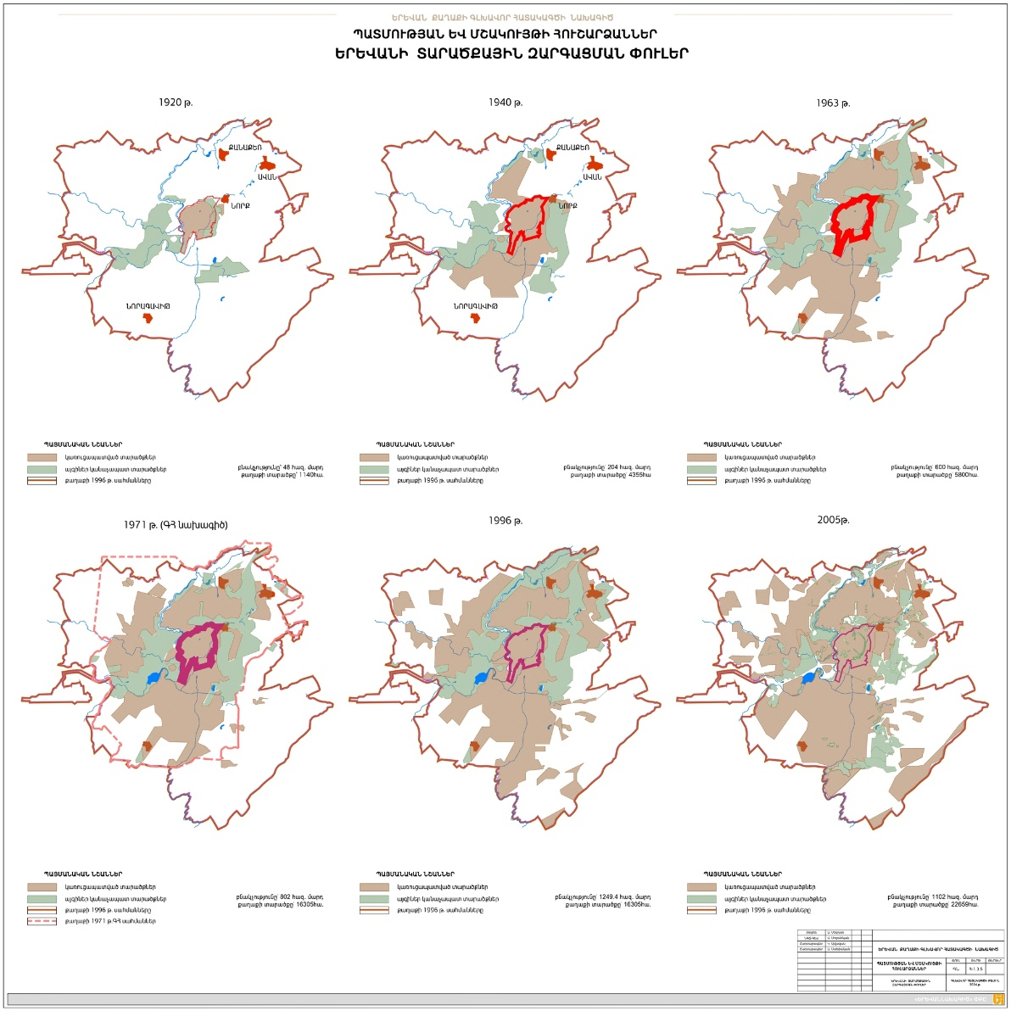
Նկար 2.6 Երևանի տարածքային զարգացման փուլեր

6) 1991 թվականից մինչև 2024 թ. /Նորագույն շրջան/

1991 թ.-ի հետո, Հայաստանի պլանա-վարչական համակարգի անկումից հետո, հետխորհրդային ժամանակաշրջանում ձևավորվել է սկզբունքորեն նոր քաղաքաշինական իրավիճակ, որը չէր կարող նախատեսվել քաղաքի զարգացման նախորդ ծրագրերում: Առաջացավ հողահատվածների պահանջարկ մանր առևտրական օբյեկտների և նվազախիտ սեփական բնակելի տների շինարարության համար, կտրուկ ակտիվացավ անօրինակ շինարարությունը:
Քաղաքի կառուցապատումը, որոշ բացառությամբ, իրականացվում էր չհիմնավորելով բավարար չափով քաղաքաշինական լուծումները, հաշվի չառնելով շինարարական նորմերը, ռեսուրսախնոյողությունը, տարածքի համալիր զարգացումը և նրա գործառույթային նշանակությունը, շրջակա միջավայրի պահպանությունը:
Դեռևս խորհրդային ժամանակաշրջանում՝ 1991 թ. հաստատված «Երևան քաղաքի պատմության և մշակույթի հուշարձանների կոմպլեքսային պահպանման և օգտագործման նախագծի» և նրա մեջ ընդգրկված անշարժ հուշարձանների ցանկի անվավերումը 2000թ.-ին /ընդհանուր առմամբ՝ 871 միավոր/, բերեց ճարտարապետության մի շարք հուշարձանների վերացմանը և ստեղծված իրավիճակում անհնարին էր պաշտպանել քաղաքի պատմական մասի հեռանկարային պահպանության գոտիները: 2000 թ.-ից մինչև 2004թ.-ը գործածվել է 1983 թ.-ն հաստատված «Հայկական ՍՍՀ տարածքում պետական պահպանության տակ վերցված պատմության և կուլտուրայի հուշարձանների և նրանց պահպանական գոտիների ցուցակները», որտեղ հիմնականում ընդգրկված էին հնագույն ժամանակաշրջանին վերաբերվող և խորհրդային ժամանակահատվածում կառուցված հուշարձանները /ընդհանուր առմամբ՝ 187 միավոր/, նրանում բացակայում են 19-20 դդ. կառուցված հուշարձանները: Դա այն դեպքում, երբ Երևանի պատմամշակութային ժառանգության գերակշիռ մասը կազմում էին 19-20-րդ դարերի ինքնատիպ բնակելի և հասարակական շենքերը` իրենց քաղաքային կառուցապատման սկզբունքով և միջավայրով: Վերջիններիս աստիճանական ոչնչացման հետևանքով Երևանը զգալի և անդառնալի կորուստներ կրեց: Բացի այդ, մի շարք հուշարձանների պահպանման գոտիներում՝ այդ թվում, օպերայի և բալետի ազգային ակադեմիական թատրոնի շենքի պահպանման գոտիի կառուցապատումը, հուշարձան շենքերի տանիքներում ձեղնահարկերի ավելացումն և առաջին հարկերի նկատմամբ անհամապատասխան և ամբողջական մոտեցումներից զուրկ ճակատային և ծավալատարածական միջամտությունները՝ առանց հաշվի առնելու հուշարձանի ճարտարապետական արժեքները, խիստ բացասաբար անդրադարձան Երևան քաղաքի արժեքավոր տարրերի և միջավայրի պատմաճարտարապետական որակների վրա: Փոխվեցին քաղաքի ընկալման մասշտաբայնության հարցերը՝ մասնավորապես, բարձրահարկ և տարերային կառուցապատման հետևանքով դժվարացան ճարտարապետական դոմինանտների ընկալման պայմանները: Չունենալով քաղաքի հաստատված նոր գլխավոր հատակագիծ, Կենտրոն համայնքի գոտիավորման նախագիծ, քաղաքի պատմամշակութային հուշարձանների պահպանության հիմնավորման նախագիծ, ինչպես նաև նոր «Երևան քաղաքի պատմության և մշակույթի անշարժ հուշարձանների պետական ցուցակը», կառուցապատման ծրագրեր իրականացնելու նպատակով ՀՀ կառավարության առ 01.08.2002 թ.-ի N 1151-Ն որոշմամբ քաղաքի պատմական միջուկի որոշ հատվածներ ենթարկվել են վերակառուցման, այդ թվում.
Գլխավոր պողոտա՝ Փավստոս Բուզանդի - Արամի փող, Եզնիկ Կողբացու փող, Արամի փող - Ամիրյան փող. , Փավստոս Բուզանդի փող- Սարյան փող, Արամի փող.- Փավստոս Բուզանդի փող.- Մեսրոպ Մաշտոցի պող.-Ամիրյան փող.- Սարյան փող.- 71.700 քառ.մ.
Հյուսիսային պողոտա՝ - 80.202 քառ. մ:
Չնայած վերջին տասնամյակների ընթացքում քաղաքի վերակառուցման բոլոր փաստաթղթերում նշվում է կենտրոնից հարավային ուղղությամբ բացվող Արարատ լեռով ստեղծված հոյակերտ լանդշաֆտը քաղաքի ճարտարապետական միջավայրում ներգրավելու անհրաժեշտության մասին, բայց իրականում կատարվում է ճիշտ հակառակը: Կարելի է ասել, որ 1960-ական թթ. կեսերից Երևանի կենտրոնի վերակառուցման աշխատանքները հանգեցրել են քաղաքի ճարտարապետա-գեղարվեստական որակների նվազեցման և անհրապույր համայնապատկերների ստեղծմանը:
Երևան քաղաքի նոր գլխավոր հատակագծի մշակման վերաբերյալ որոշումը ընդունվել է թվով չորրորդ գլխավոր հատակագծի գործառնման վերջին տարում՝ այն ժամանակաշրջանում, երբ բավականին հստակ դրսևորվեցին շուկայական հարաբերոււթյունները և քաղաքի հետագա զարգացման ուղիները, ինչպես նաև հիմնականում ձևավորվել էր քաղաքաշինության և հողօգտագործման ժամանակակից իրավական և նորմատիվային բազան: Քաղաքի նոր գլխավոր հատակագիծը հաստատվել է ՀՀ կառավարության առ 01.12.2005 թ.-ի N 2330-Ն որոշմամբ: Բացի այդ, ՀՀ կառավարության առ 07.12.2004թ. N 1616-Ն որոշմամբ հաստատվել է «Հայաստանի Հանրապետության Երևան քաղաքի պատմության և մշակույթի անշարժ հուշարձանների պետական ցուցակը»:

ա.2 ԺԱՄԱՆԱԿԱԳՐԱԿԱՆ ՏԵՂԵԿԱՆՔ ԵՐԵՎԱՆ ՔԱՂԱՔԻ ՀԱՏԱԿԱԳԾԵՐԻ ՀԵՏ ԿԱՊՎԱԾ
ՆԱԽԱԳԾԵՐԻ ՄՇԱԿՄԱՆ ԵՎ ՀԱՍՏԱՏՄԱՆ ՎԵՐԱԲԵՐՅԱԼ

Աղյուսակ 1.1.

NN  ը/կ | Փաստաթղթի անվանումը | Հեղինակներ | Մշակման,  հաստատման տարևթիվը
 | 2 | 3 | 4
1. | Էրիվանի հատակագծի նախագիծ | Նահանգական հողաչափ կոլեժսկի ասեսոր Ա. Ստոցկի | 1856 թ.
2 | Էրիվան քաղաքի հատակագծ | Մեհրաբով Բ.Յա. | Մշակված է 1906-1911 թթ.
3 | Երևան քաղաքի գլխավոր հատակագծման նախագիծ | Թամանյան Ա.Ի. | Հաստատված է Հայկական ՍՍՀ Ազգային Կոմիսարների Խորհրդի կողմից, 1924թ.
4 | Երևան քաղաքի գլխավոր հատակագիծ | Գիպրոգոր, Լենինգրադ,  Մալոզեմով Ի.Ի., Զարգարյան Ն.Ա., Սիտկո Գ.Մ. և այլ | 1936-1938 թթ
5 | Երևան քաղաքի գլխավոր հատակագծի նախագիծ | Երքաղսովետի ճարտարապետական արվեստանոց, Զարգարյան Ն.Ա. | Հաստատված է Հայկական ՍՍՀ Մինիստրների խորհրդի թ. Թ-1202/144c որոշումով առ  30.11.1951թ.
6 | Երևան քաղաքի զարգացման տեխնիկատնտեսական ցուցանիշները 1959-1975 թթ. հեռանկարով | «Երևաննախագիծ» ինստիտուտ, Մազմանյան Մ.Դ., Մուրզա Գ.Ս. և այլ | 1959-1960 թթ.
7 | Երևան քաղաքի հատակագծի նախագիծ
7.1 | Որոշում մշակման սկզբի վերաբերյալ |  | Հայկական ՍՍՀ Մինիստրների Խորհրդի  թ. 408 որոշում, առ 29.08.1962թ.
7.2 | Գլխավոր հատակագծի տեխնիկատնտ եսական հիմնավորում | «Երևաննախագիծ» ինստիտուտ, Մազմանյան Մ.Դ., Մուրզա Գ.Ս., Պապյան Է.Ա., Չախալյան Ց.Մ. | 1.Հավանություն է տրված ՍՍՀՄ Պետշինին առընթեր Պետքաղշինի թ.4 արձանագրությամբ առ 16.02.1966թ.  2. Հաստատված է Հայ.ՍՍՀ Մինիստրների Խորհրդի թ. 66 որոշումով առ 28.02.1966թ.
7.3 | Երևան քաղաքի հատակագծի նախագիծ | «Երևաննախագիծ» ինստիտուտ, Մազմանյան Մ.Դ. Մուրզա Գ.Ս. Պապյան Է.Ա., Չախալյան Ց.Մ. | 1. Համաձայնեցված է ՍՍՀՄ Պետպլանի հետ թ.48-468 նամակով առ 29.07.1968թ.  2. Հավանություն է տրված Երքաղսովետի II նստաշրջանի XII գումարման կողմից առ 26.11.1969թ.  3. Հավանություն է տրված ՍՍՀՄ Պետշինին առընթեր Պետքաղշինի և Հայ.ՍՍՀ Պետշինի կողմից առ ն24.09.1970թ.  4. Հաստատված է Հայ.ՍՍՀ Մինիստրների Խորհրդի թիվ 275 որոշումով առ 17.05.1971թ.
7.4 | Երևան քաղաքի սահմանները (հատակագծային) |  | Հաստատված են Հայ.ՍՍՀ Գերագույն Խորհրդի հրահանգով առ 1972թ.
8 | Երևան քաղաքի զարգացման գլխավոր հատակագիծ
8.1 | Որոշում մշակման սկզբի վերաբերյալ | Նախագծի ղեկավարներ | 1. ՍՄԿՊ ԿԿ և ՍՍՀՄ Մինիստրների Խորհրդի թիվ 366
 |  | Գ.Ն. Մուշեղյան, Ա.Հ.Գրիգորյան | որոշում, առ 18.04.1985թ.  2.Հայաստանի ԿԿ ԿԿ և Հայ.ՍՍՀ Մինիստրների Խորհրդի թիվ 390 որոշում առ 25.06.1985թ.  3. Երքաղսովետի որոշում թիվ 20/8 առ. 20.08.1986թ.
8.2 | Երևանի զարգացման գլխավոր հատակագծի տեխնիկատնտեսական հիմքեր | «Երևաննախագիծ» ինստիտուտ, Քեշիշյան Ս.Գ., Պապյան Է.Ա., Մարկոսյան Ֆ.Ա.  Գրիգորյան Ա.Հ., Նազարյան Ս.Մ., Դավթյան Լ.Ս. մասնակցությամբ | Քննարկված են Երքաղխորհրդի և Ճարտարապետության ու քաղաքաշինության Կոմիտեի կողմից 1991թ., Հաստաման ներկայացված չեն
9. | Երևան քաղաքի սահմանները և վարչատարածքային բաժանումը | «Երևաննախագիծ» ինստիտուտ, Մարկոսյան Ֆ.Ա., Նազարյան Ս.Մ., Մուշեղյան Գ.Ն., Սողոմոնյան Պ.Մ. | Հաստատված են ՀՀ Օրենքով առ 30.06.1996թ.
10 | Երևանի զարգացման նոր գլխավոր հատակագիծ  Որոշում մշակման սկզբի վերաբերյալ | «Երևաննախագիծ» ինստիտուտ, Սարգսյան Ն.Ա., Մուշեղյան Գ.Ն. - հեղինակային խմբի ղեկավարներ, Սողոմոնյան Պ.Մ - նախագծի գլխավոր ճարտարագետ | ՀՀ Կառավարության թ.692 Որոշում առ 30.10.2000թ., Երևանի Քաղաքապետի  թ. 1242 Որոշում առ 10.10.2001թ. և թ.250 առ 18.02.2002թ.
11 | Երևան քաղաքի նոր գլխավոր հատակագծի հայեցակարգը հաստատելու մասին | «Երևաննախագիծ» ինստիտուտ, Սարգսյան Ն.Ա., Մուշեղյան Գ.Ն. - հեղինակային խմբի ղեկավարներ, Սողոմոնյան Պ.Մ - նախագծի գլխավոր ճարտարագետ | ՀՀ Կառավարության թ.443 Որոշում առ 24.0,.2005թ
12 | Երևանի զարգացման նոր գլխավոր հատակագիծ  Որոշում հաստատման վերաբերյալ | «Երևաննախագիծ» ինստիտուտ, Սարգսյան Ն.Ա., Մուշեղյան Գ.Ն. - հեղինակային խմբի ղեկավարներ, Սողոմոնյան Պ.Մ - նախագծի գլխավոր ճարտարագետ | ՀՀ կառավարության թ. 2330-Ն Որոշում առ 1.12.2005

Բ. «ՏԱՐԱԾՔԻ ՓԱՍՏԱՑԻ ԻՐԱՎԻՃԱԿ»

բ.1. Բնական պայմանները

Երևան քաղաքի տարածքի ինժեներա-երկրաբանական պայմանների ուսումնասիրման համար կատարվել են հետևյալ աշխատանքները`

- նախկինում տարբեր նախագծա-հետազոտական, գիտա-արտադրական կազմակերպությունների կողմից քաղաքի տարածքում և նրան հարակից տարածքներում իրականացված հետազոտությունների հաշվետու նյութերի հավաքում, վերլուծություն, համակարգում և ընդհանրացում: Առանձնապես մեծ ուշադրություն է դարձվել վերջին տարիներին հորատված 25-30 մետր խորությամբ հորատանցքերի տվյալների վրա, որոնք հորատվել են քաղաքի տարբեր տեղամասերում;
- տարածքների երկրաբանա-լիթոլոգիական կտրվածքներում մասնակցող գրունտների ֆիզիկա-մեխանիկական և քիմիական հատկանիշների լաբորատոր ուսումնասիրությունների տվյալների հավաքում, ընդհանրացում;
- հավաքված և դաշտային նյութերի կամերալ մշակում:

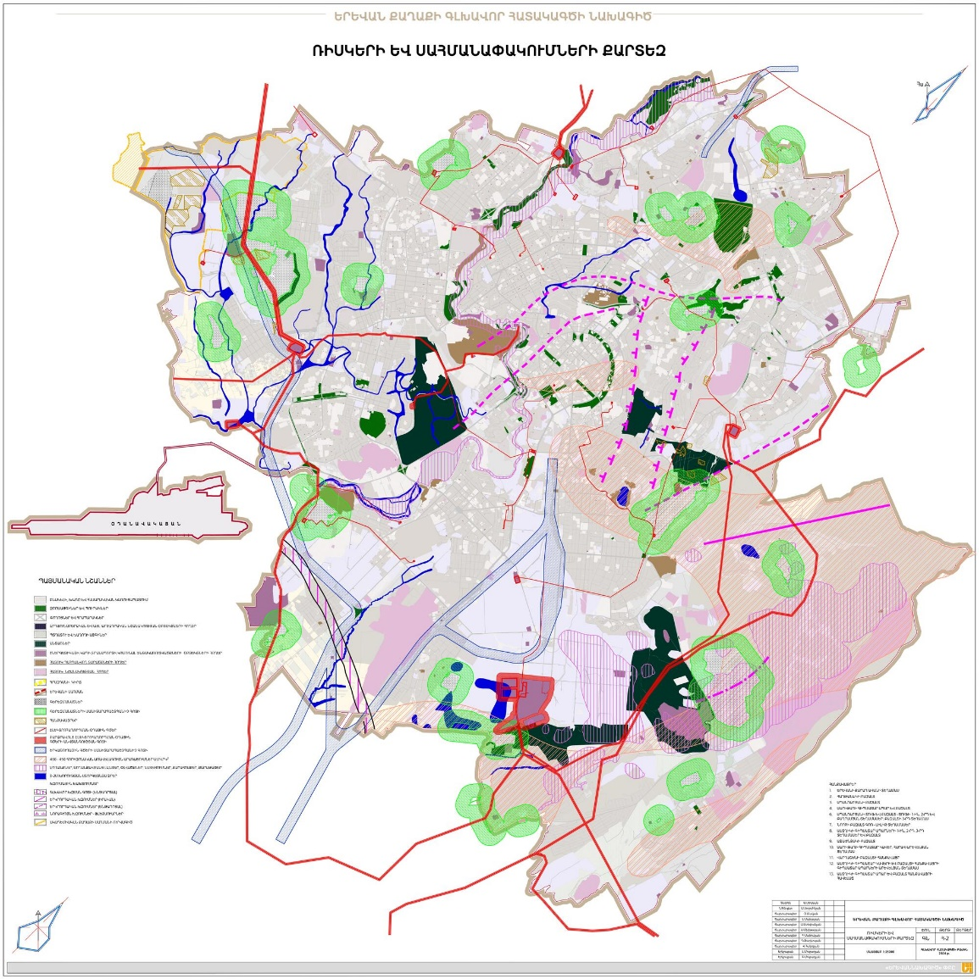
Նկար 3.1 Ռիսկերի եվ սահմանափակումների քարտեզ

բ.1.1․ Շրջանի և տարածքի համառոտ բնութագիրը

Երևան քաղաքը տեղադրված է Հրազդան գետի երկու ափերին և զբաղեցնում է Արարատյան լճա - կուտակումային հարթավայրի հարավ - արևելյան եզրամասը:
Շրջանը ունի ցուրտ ձմեռով և շոգ ամառով խիստ մայրցամաքային կլիմա, օդի բացարձակ առավելագույն ջերմաստիճանը հասնում է 40°C: Օդի բացարձակ նվազագույն ջերմաստիճանը հասնում է - 30°C:
Տարեկան մթնոլորտային տեղումների քանակը կազմում է 306 մմ, գերակշռում են 3մ/վրկ արագության հյուսիսային և հյուսիս - արևելյան ուղղության քամիները, 20 տարվա ընթացքում մեկ անգամ հնարավոր են 23 մ/վրկ արագության (ուժգնության) քամիներ: Ձյան ծածկույթի հաստությունը հասնում է 50 սմ, ճնշումը` 70 կգ/մ²:
Հողի սառչելու առավելագույն խորությունը հասնում է 70սմ: Քաղաքի տարածքի սահմաններում ռելիեֆի հիմնական տարրերն են հանդիսանում Եղվարդի, Կոտայքի, Արաբկիրի, Ջրվեժ-Նորքի հրաբխային սարավանդները, Ավանի իջվածքը, Արարատյան հարթավայրը, Նուբարաշենի սարահարթը, Էրեբունու (Ձորաղբյուրի) բլրաշարը, Հրազդան գետի դարավանդները, Հրազդան և Գետառ գետերի կիրճերը, ինչպես նաև Ջրվեժ գետի հովիտը:
Երևան քաղաքի տարածքի առանձնահատկություններից է նաև ռելիեֆի բարձրության նշանակալի տարբերությունները: Բարձրությունների բացարձակ նիշերը տատանվում են 830.0 (հարավ - արևմտյան մաս) և 1550.0 մետրի (հյուսիս - արևելյան մաս) սահմաններում: Բարձրության նիշերի տատանումները նշանակալի տարբերություն են ստեղծում քաղաքի տարբեր մասերի միկրոկլիմայում:
Հրազդան գետի հովտի աջ լանջերին տեղադրված են Եղվարդ-Քանաքեռի, իսկ ձախ լանջերին Կոտայք-Արաբկիրի հրաբխային սարավանդերը: Գետահովտի լանջերը կազմված են հրաբխային լավաներից, զառիթափ են և առանձին տեղերում ունեն 120–
150մ խորության կիրճի տեսք:
Կիրճի խորությունը հոսանքի ուղղությամբ դեպի ներքև փոքրանում է 150 մետրից մինչև 50 մետր, կապված հրաբխային սարավանդների բարձրության նվազման հետ: «Հրազդան» մարզադաշտի մոտից սկսած մինչև Երևանյան լիճը գետի հովիտը ունի արկղաձև տեսք, ոչ սիմետրիկ լանջերով: Վերողողահունային դարավանդները ցայտուն արտահայտված են Երևանյան լճի շրջանում և նրանից դեպի հարավ:
Հրազդան գետի կիրճում հանդիպում են նաև էրոզիոն դարավանդներ, որոնք առաջացել են անդեզիտա-բազալտների մեջ, որոնց բարձրությունը գետի ջրի մակարդակից 50-70 մետր է: Հրազդան գետի կիրճը ունի բարդ ռելիեֆ: Այստեղ հանդիպում են կտրուկ թեքության, զառիթափ ու աստիճանաձև լանջեր` առաջացած ոչ միայն լավաների շերտափոխմամբ (հերթափոխմամբ), այլև սողանքային աստիճաններից: Կիրճի լայնությունը հյուսիսային մասում կազմում է 1000-1200 մետր, դեպի հարավ լայնությունը փոքրանում է մինչև 200-300 մետր, ընդհուպ մինչև Հաղթանակի կամուրջը (Հրազդանի մարզադաշտից ներքև):
Երևան քաղաքի տարածքի երկրաբանական կառուցվածքին մասնակցում են վերին օրիգոցեն-ստորին միոցենից մինչև ժամանակակից հասակի շատ բարդ կառուցվածքի նստվածքների համախմբերը, որոնք ներկայացված են մայրցամաքային, հրաբխային, հրաբխա-նստվածքային և «նորմալ» նստվածքային ֆացիաներով:
Դրանք ներկայացված ե տարբեր տեսակի և տարատեսք ինժեներա-երկրաբանական հատկանիշներով օժտված, ամենափուխրից (ավազ, կավավազ) մինչև կիսաժայռային և ժայռային ապարներով: Ժայռային գրունտները` դոլերիտային բազալտներ, անդեզիտա-բազալտներ և տեղ-տեղ նրանց վրա տեղադրված կիսաժայռային նստվածքները` տուֆեր, առաձնանում են մեծ ամրությամբ, բայց ունեն տեղադրման տարբեր պայմաներ և դրանց հետ կապված ճեղքավորվածությամբ: Դրանք լայն տարածում ունեն Եղվարդի և կոտայքի սարավանդների սահմաններում: Փուխր գրունտների կապակցված և չկապակցված տարատեսակները` կավեր, ավազակավեր, կավավազներ, ավազներ, գլաքարային, ճալաքարային, լայն տարածում ունեն քաղաքի տարածքի հարավային, հարավ-արևելյան և հատկապես հարավ-արևմտյան մասերում:
Տարածքի երկրաբանական կառուցվածքը ներկայացված է`
- վերին պրոտերոզոյ (PR₃)` երկփայլարային, նռնաքարային և կայծքարա-նռնաքարա-ստավրոլիտային երկփայլարային թերթաքարեր;
- ստորին էոցեն-պալեոցեն (K₂-P_{2գր})` տուֆա-ավազաքարեր, մերգելներ, տուֆիտներ, պորֆիրիտներ (Գառնիի շերտախումբ)
- միջին-ստորին էոցեն (P₂zv)` ավազաքարեր, ալևրոլիտներ, կավեր, մերգելներ (Զովաշենի շերտախումբ)
- ստորին-միջին էոցեն-օլիգոցեն (P₂sh₁-P₃sh₂₋₃)` կավ պիրիտացած և գիպսատար, ալևրոլիտ, գրավելիտ, տուածին գնդաձև ավազաքար, բրեկչատեսք ցիրենային ավազաքար, գիպսատար կավ կոնգլոմերատի, խեցիների և կորալային կրաքարերի ենթաշերտերով, կրային ավազաքար, կավային թերթաքար, խութային կրաքար (Շորաղբյուրի շերտախումբ-ստորին, միջին և վերին ենթաշերտախմբեր)
- միոցենի հասակի աաջացումներ
- ստորին միոցեն (N₁hc₁, N₁hc₂)` փուխր կոնգլոմերատներ, պոլիմիկտային ավազաքարեր, կավ կարմրագույն (լաթերիտային), կավեր, ալևրոլիտներ, խայտաբղետ փուխր ավազաքարերի, կոնգլոմերատների եթաշերտերով և կավային գիպսատար ապարների բներով (Հացավանի խայաբղետ շերտախումբ)
- միջին միոցեն (N₁dj)` կավեր, ավազաքարեր, ստորին մասում հզոր քարաղի հանքակուտակ, իսկ վերին մասում գիպսի ենթաշերտեր (Ջրվեժի գիպսա-աղատար շերտախումբ)
- վերին միոցեն (N₁cp, N₁hr, N₂vh)` տուֆաբրեկչիա, տուակոնգլոմերատ, տուֆաավազաքար, տուֆաալևրոլիտ, ագլոմերատային տուֆ, պեմզային ավազ, հիմքում պիրոքսենային և մանդելշտեյնային բազալտ, անդեզիտա-բազալտ, Երևանի սպիտակավուն շերտախումբ, կավեր, կրաքարային ավազաքարեր, օօլիտային կրաքարերի և խեցաքարերի ենթաշերտերով գրավելիտներ (Հրազդանի շերտախումբ), տոֆաբրեկչիա, տուֆակոնգլոմերատ, տուֆաավազաքար, պեմզային ավազ, մոխիր (Ողջաբերդի շերտախումբ)
- վերին պլիոցեն-էոպլեյոտոցեն (βN²₂-βaβN_{i}²₂-Q_{I})` ծածկոցային դոլերիտային բազալտներ (պլիոցեն), օլիվինային բազալտներ, անդեզիտա-բազալտներ, ծածկոցային (Եղվարդի և Կոտայքի սարավանդի)
- Չորրորդականի հասակի առաջացումներ
- էոպլեյոտոցեն (apQ_{I}nl)` ճալաքարային գրունտներ (Նուբարաշենի դարավանդ-Նուբարաշենի թեք հարթավայրի) ստորին օղակ
- ստորին օղակ (βaβQ_{I}) ծածկոցային բազալտներ, անդեզիտա-բազալտներ (Եղվարդի և Կոտայքի սարավանդի)
- ստորին-միջին օղակներ (l₁l_{a}Q_{I-III}ap)` լճային, լճա-ալկուվիալ ավազներ, կավավազներ, ավազակավեր, կավեր, ճալաքար, կոպիճ
- միջին օղակ (aεQ_{II}er, aQ_{II}ε_{p}, ap, aQ_{II})` անդեզիտա-դացիտային տուֆեր, կարմրա-սև գույնի, ճալաքարեր, կոպիճ, ավազ, ավազակավեր (Չարբախի դարավանդի), անդեզիտա-բազալ;տներ և անդեզիներ (Եղվարդի և Կոտայքի դարավանդների հրաբուխների):
- միջին-վերին օղակներ (aβ Q_{II-III} ap)` Արզնիի հոսքի բրեկչիատեսք (խորդուբորդ) անդեզիտա-բազալտներ (ստորին մաս), Երևանի հոսքի սյունաձև անդեզիտա-բազալտներ (վերին մաս)
- վերին օղակ (a Q_{III} ap- aβ Q_{III}ga)` ճալաքարեր, կոպիճ, ավազ, ավազակավեր (Արգավանդի դարավանդ), անդեզիտա-բազալտներ (Գետամեջ-Արգավանդի հոսքի)
- վերին ժամանակակից օղակներ (aβ Q_{III-IV})` անդեզիտա-բազալտ, անդեզիտ մեծաբեկորային
- ժամանակակից օղակ (apQ_{IV}¹)` ալյուվիալ-պրոլյուվիալ առաջացումներ` ճալաքարեր, կոպիճ, ավազ, ավազակավ (վերդարավանդային)
- ժամանակակից օղակ (aQ_{IV}²)` ալյուվիալ առաջացումներ` ճալաքար, կոպիճ, ավազ, ավազակավեր (ողողահունի), գլաքարա-խճային և խճային գրունտներ (ճահճա-կարբոնատային և տեխնածին` փլվածքա-քարաթափվածքային, սողանքային առաջացումներ):

բ.1.2. Սեյսմատեկտոնական պայմանները
Սեյսմատեկտոնական տեսակետից Երևանի տարածքը իրենից ներկայացնում է իջվածք, տեղադրված միջինարաքսյան միջլեռնային ճկվածքի սահմաններում: Նշված ճկվածքը գրականության մեջ անվանվում է Երևանի իջվածք, որը առաջացել է Երևանի «մարող» գեոսինկլինալային ճկվածքի սահմաններում և լցված է հզոր մոլասային, այդ թվում գիպսա-աղատար կայնոզոյի հասակի առաջացումների հաստաշերտերով, որոնց հզորությունը գերազանցում է 5500 մետրից: Միջին և վերին միոցենի ժամանակ Երևանի իջվածքի ծալքավորումները բերել են մի շարք անտիկլինալային և սինկլինալային «կառույցներ», որոնք բավականին մեծ անկմամբ խորասուզվում են դեպի հարավ-հարավ-արևմուտք, Արտաշատյան հարթավայրի չորրորդականի հասակի լճային նստվածքների, իսկ դեպի արևելք-հյուսիս-արևելք Գեղամի բարձրավանդակի Միո-պլեյստոցենի ծածկոցային լավաների տակ: Երևանի իջվածքի սահմաններում հարավ-արևելքից դեպի հյուսիս-արևմուտք աստիճանաբար առանձնացվում են հետևյալ ծալքավոր կառուցվածքները.
  - Շորաղբյուրի անտիկլինալ. ծալքի առանցքը անցնում է հարավ-արևմուտք-հյուսիս-արևելք (գյուղ Շորաղբյուր-Գեղադիր-Նոր Խարբերդ):
  - Ավանի անտիկլինալ. առանցքի ուղղությունն է (ենթադրվող), նեղ աղեղնաձև գոտով, գյուղ Ձորաղբյուր-Ավանի զանգված-Երևան քաղաք-Չարբախի տեղամաս-գյուղ Նորաբաց, Շորաղբյուրի անտիկլինալը Ջրվեժի սինկլինալով անցնում է Ավանի անտիկլինալին:
  - Հրազդանի անտիկլինալ-ծալքի առանցքը անցնում է քաղաքի հետևյալ շրջաններով Շահումյան-Դավթաշեն-գյուղ Պտղնի, Արզնիի կամրջի մոտ հատում է Հրազդան գետը: Կոտայք-Ձորաղբյուրի սարավանդում առկա են մի շարք ավելի «փոքր» դիապիրային անտիկլինալային և սինկլինալային ծալքեր, կազմված աղի հաստաշերտերից: Անտիկլինալային ծալքերը, դրանք աղի գմբեթներ են, որոնցից կարելի է հիշատակել Հրազդանի, Աբովյանի, Ավանի, Արամուսի, Զեյթունի և այլն:

բ.2. Երևան քաղաքի տարածքի ինժեներա-երկրաբանական պայմանները
բ.2.1. Գեոմորֆոլոգիական բնութագիրը

Հետազոտվող տարածքի գեոմորֆոլոգիական պայմանները բավականին բարդ են, ինչը պայմանավորված է երկրաբանական կառուցվածքով, կլիմայական պայմանների բազմազանությամբ, կուտակումային, էրոզիոն և դենուդացիոն երևույթներով, տարաժամանակ հրաբխային գործունեության ի հայտ գալով և նեոտեկտոնական պրոցեսներով: Ժամանակակից ռելիեֆի ձևավորման պատմությունը սկսվում է պլիոցենի ժամանակներից, երբ միոցենի նստվածքների հողմնահարված, էրոզիոն-դենուդացիոն մակերեսին սկսվել են հերթականությամբ տեղադրվել պլիոցենի հասակի ալյուվիալ և հրաբխային ապարները, ինչպես նաև անտրոպոգենի տարբեր օղակների ալյուվիալ, ալյուվիալ-պրոլյուվիալ և հրաբխային առաջացումները:
Այժմյան ռելիեֆը մասնակի ժառանգել է հին ռելիեֆի ձևերը: Ամենացածր նիշերը դիտվում են Չարբախի շրջանում, ավելի բարձր նիշերը` բուսաբանական այգու մոտ: 1000-1050 մետր նիշերով գիպսոմետրիկ գոտին ձգվել է հին ջրբաժանի լանջերով բուսաբանական այգուց մինչև Վարդաշեն, ապա դեպի Սովետաշեն:
Կանազի շրջանում նույնպես ժամանակակից ռելիեֆը բուսաբանական այգու մոտ ունի 1280մ նիշ, իսկ Կանազի մոտ 1180 մետր: Ժամանակակից մակերսի նիշերը ջրբաժանի նույն լանջերով փոփոխվում են 1050-1250 մետրի սահմաններում: Հին ռելիեֆը բնութագրվում է համարյա նույն նիշերով:
Ինչպես նշվեց վերևում, գեոմորֆոլոգիական տեսակետից շրջանը բնութագրվում է ծագումային տեսակների և ռելիեֆի ձևերի բազմազանությամբ: Կարելի է առանձնացնել ռելիեֆի մորֆոծագումային հետևյալ ձևերը.
- Հրաբխային (պլիոցենի հասակի լավային ծածկոցներ, միջին և վերին չորրորդականի լավային հոսքերը)
- Կուտակումային (լճային, ալյուվիալ, ալյուվիալ-պրոլյուվիալ)
- Կառուցվածքա-դենուդացիոն

  - Հրաբխային ռելիեֆը ներկայացված է Եղվարդի, Արաբկիր-Քանաքեռի, Ջրվեժ-Նորքի սարավանդներով և Հրազդան գետի հովտի եզրամասով երկայնակի ձգվող չորրորդականի լավաների նեղ դարավանդային հոսքերով:
  - Կուտակումային ռելիեֆի ձևը ծագումային տեսակետից ներկայացված է լճային, ալյուվիալ, ալյուվիալ-պրոլյուվաիլ, մասամբ դելյուվիալ և էոլային տեսակներով: Լճային ձևերը զբաղեցնում է տարածքի ծայր հարավ-արևմտյան մասերը: Ալյուվիալ ձևերը կապված են Հրազդան և Արաքս գետերի «աշխատանքի» հետ: Հրազդան գետի կուտակումային և էրոզիոն գործունեության փոփոխման արդյունքում առաջացել են 4 դարավանդային մակարդակ – հովտային, առաջին, երկրորդ և երրորդ վերողողահունային:
  - Ռելիեֆի կառուցվածքա-դենուդացիոն տեսակը (Շորաղբյուրի անտիկլինալային հովտի հարավ-արևմտյան մաս) հյուսիսից, արևմուտքից և հարավից սահմանափակվում է Նորքի սարավանդով, Ջրվեժ գետի արտաբերման կոնով և Նուբարաշենի դարավանդով: Այս մարզի կառուցվածքին մասնակցում են հեշտ քայքայվող գրունտները` կավ, ավազաքար, փուխր կոնգլոմերատներ, և ամենաինտենսիվն է ենթարկվում էրոզիոնա-հողմնահարման երևույթներով: Պետք է նշել, որ այս տեսակի ռելիեֆը հանդիսանում է «ամենաերիտասարդը»:
Երևան քաղաքի տարածքը ունի բարդ գեոմորֆոլոգիա: Ռելիեֆի ձևերից տարածքում առկա են բլուրները, թմբերը, տափարակները-իջվածքները, սարահարթերը և դարավանդները, կիրճերն ու ձորերը, գրավիտացիոն և էրոզիոն-հողմնահարման լանջերը և այլն: Երևան քաղաքի տարածքում կապված տեղամասերի բուռն շինարարական աշխատանքների հետ անտրոպոգեն գործոնի ազդեցության արդյունքում առաջացել են նաև բազմապիսի արհեստական ձորակներ:
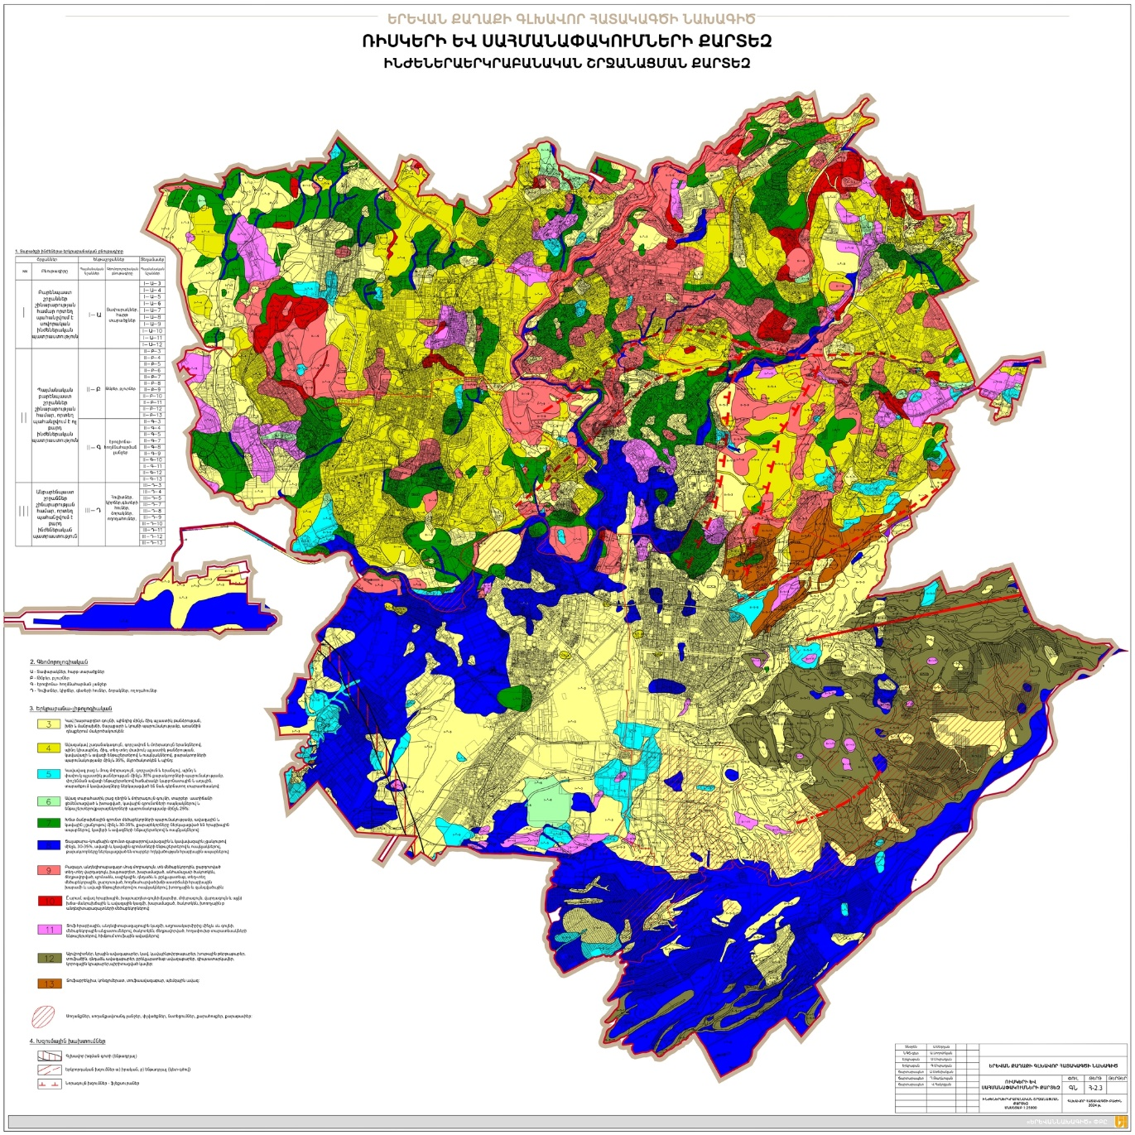
Նկար 3.2 Ինժեներաերկրաբանական շրջանացման քարտեզ
Հետազոտվող տարածքում պայմանականորեն առանձնացվել են հետևյալ հիմնական գեոմորֆոլոգիական տարրերը.
Ա - Հրաբխային սարավանդ (Եղվարդի, Կոտայքի, Արաբկիրի, Ջրվեժ-Նորքի սարահարթ)
Ա’ - Սովետաշենի սարահարթ
Բ - Թմբեր, բլուրներ, թմբա-լեռնապարային գոտիներ
Գ - Էրոզիոն-հողմնահարման լանջեր
Դ - Տափարակներ, հարթ տարածքներ
Ե - Ալյուվիալ-կուտակումային հարթավայր (Արարատյան)
Զ - Վերողողահունային դարավանդներ
Է - Հովիտներ, կիրճեր (Հրազդան և Գետառ գետերի)
Ը - Գետերի հուներ, ողողահուներ, ձորակներ
Թ - Կոլյուվիալ-կուտակումային լանջեր (գրավիտացիոն պրոցեսների հետևանքով առաջացած սողանքներ, փլվածքներ, սողանքավտանգ լանջեր)
Բացի այդ առանձնացվել են նաև անտրոպոգեն գործոնի արդյունքում ստաղծված ռելիեֆի փոփոխված ձևեր`
Ժ-Խոշոր կառույցներ (կամուրջներ, ավտոճանապարհներ, երկաթգծի պաստառներ, խոշոր ջրատարեր և այլն)

բ.2.2. Երկրաբանա-լիթոլոգիական կտրվածքը

Երևան քաղաքի տարածքի երկրաբանական կառուցվածքում մասնակցում են, ըստ ծագման, կազմի և հասակի ամենաբազմազան համախմբերի ապարները` օլիգոցենից մինչև անտրոպոգեն.
Տարածքի երկրաբանա-լիթոլոգիական կտրվածքը ներկայացված է.
- Ժամանակակից լիցքա-հողաբուսական և վերին չորրորդականի հասակի էլյուվիալ-դելյուվիալ առաջացումներ
- Ժամանակակից և վերին չորրորդականի ալյուվիալ առաջացումներ (Հրազդան գետի)
- Ժամանակակից և վերին միջին չորրորդականի հասակի էլյուվիալ-դելյուվիալ և ալյուվիալ-պրոլյուվիալ առաջացումներ (Գետառ, Ջրվեժ և Շորաղբյուր գետերի արտաբերման կոների)
- Վերին–միջին չորրորդականի և վերին պլիոցենի ալյուվիալ առաջացումներ (Արաքս և Հրազդան գետերի ավազանների)
- Միջին չորրորդականի լճա-ալյուվիալ առաջացումներ
- Ստորին-միջին չորրորդականի լճային նստվածքներ (Արարատյան հարթավայր)
- Վերին չորրորդական-վերին միոցենի հրաբխային առաջացումներ
- Վերին միոցենի (վերին Սարմատ) լճա-ծովային առաջացումներ (Հրազդանի շերտախումբ)` N₁hr
- Միջին միոցենի լճա-ծովային առաջացումներ (գիպսատար շերտախումբ)` P₂₋₃sh
- Ստորին միոցեն-վերին օլիգոցենի լճա-ծովային, գետային առաջացումներ (խայտաբղետ շերտախումբ)` N₁hc₁ և N₁hc₂
Կատարված աշխատանքների հիման վրա տարածքի երկրաբանա-լիթոլոգիական կտրվածքում պայմանականորեն առանձնացվել են գրունտների հետևյալ շերտերը`
Շերտ թիվ 1. Լիցքային գրունտներ` խճա-կավային կազմի, մեծաբեկորների պարունակությամբ, շինարարական, տեղ-տեղ կենցաղային թափոններով: Շերտը ունի լայն տարածում տարածքի տարբեր մասերում: Հզորությունը տատանվում է լայն սահմաններում` 0.5-10.0 մետր, առանձին դեպքերում այն գերազանցում է 15.0 մետրից:
Շերտ թիվ 2. Հողա-բուսական ծածկույթ` կավավազա-ավազակավային կազմի, խճի, մանրախճի, ճալաքարի և կոպճի պարունակությամբ, առանձին դեպքերում ծառերի և թփերի արմատներով, տարածումը սահմանափակ է, հզորությունը տատանվում է 0.2-0.6 մետրի սահմաններում:
Շերտ թիվ 3 Կավ խայտաբղետ գույնի, պինդից մինչև ձիգ պլաստիկ թանձրության, խճի, մանրախճի, ճալաքարի և կոպճի պարունակությամբ, առանձին դեպքերում մակրոծակոտկեն, ցուցաբերում են ուռչման առանձնահատկություններ: Հիմնականում տարածված է տարածքի կենտրոնական, հարավ-արևմտյան և հարավ-արևելյան մասերում, մասամբ հրաբխային սարավանդների սահմաններում: Հզորությունը տատանվում է մեծ սահմաններում` 1.0-6.0 մետր և ավել:
Շերտ թիվ 4 Ավազակավ շագանակագույն, գորշավում և մոխրագույն երանգներով, պինդ, կիսապինդ, ձիգ, տեղ-տեղ փափուկ պլաստիկ թանձրության, կավավազի և ավազի ենթաշերտերով և ոսպնյակներով, քարակտորների պարունակությամբ մինչև 35%, մակրոծակոտկեն և խիտ: Առանձին դեպքերում ցուցաբերում են գերնստման հատկանիշներ: Տարածումը համատարած է: Հզորությունը տատանվում է 0.8-8.0 մետրի սահմաններում
Շերտ թիվ 5 Կավավազ բաց և մուգ մոխրագույն, գորշավուն երանգով, պիդ և փափուկ պլաստիկ թանձրության մինչև 35% քարակտորների պարունակությամբ, փոշենման ավազի ենթաշերտերով հաճախակի կարբոնատային և աղային, տարածքում կավավազները ներկայացված են նաև գերնստող տարատեսակներով:
Կավավազի I տեսակը ունի լայն տարածում, բացահայտված է տարածքի տարբեր մասերում, հզորությունը տատանվում է 0.5-6.0 մետրի սահմաններում, իսկ սպիտակահողերը հիմնականում տարածված են հրաբխային սարավանդների վրա, հզորությունը տատանվում է մեծ միջակայքում 0.5-12.0մետր:
Շերտ թիվ 6 Ավազ տարահատիկ, ներկայացված է նաև փոշենման տարատեսակով: Բաց դեղնավուն, շագանակագույն և մոխրագույն գույնի տարբեր աստիճանի ցեմենտացած և խտացած, կավային գրունտների ոսպնյակներով և ենթաշերտերով: Տարածումը սահմանափակէ, հիմնականում տարածված են Արարատյան հարթավայրի և գետերի հովտային մասերում: Հզորությունը տատանվում է 2.0-10.0 մետր և ավել սահմաններում:
Շերտ թիվ 7 Խճա-մանրախճային գրունտ մեծաբեկորների պարունակությամբ, ավազային և կավային լցանյութով մինչև 30-35%, կավերի և ավազների ենթաշերտերով և ոսպնյակներով: Քարաբեկորները ներկայացված են հրաբխային ապարներով: Տարածումը համատարած է, հզորությունը տատանվում է 2.0-15.0 մետր և ավելի սամաններում: Չորրորդականի էլյուվիալ-դելյուվիալ, դելյուվիալ-ալյուվիալ, էլյուվիալ-պրոլյուվիալ առաջացումներ (ed, dpepQ_{IV}):
Շերտ թիվ 8 Ճալաքարա-կոպճային գրունտ գլաքարերով, ավազային և կավաազային լցանյութով մինչև 35-40%, ավազի քարակտորները ներկայացված են հրաբխային ապարներով, տարբեր հղկվածության կավային գրունտների ենթաշերտերով ու ոսպնյակներով: Տարածված է Արարատյան կուտակումային հարթավայրի, Շորաղբյուրի սարահարթի սահմաններում, Հրազդան, Գետառ, Ջրվեժ և Շորաղբյուր գետերի հովիտներում և հուներում: Հզորությունը տատանվում է 1.0-10.0 մետր և ավելի սահմաններում: Բացահայտված աավելագույն հզորությունը հասնում է 300 մետրի: Չորրորդականի լճա-ալյուվիալ և ալյուվիալ-պրոլյուվիալ առաջացումներ (la, apQ_{II-III}):
Շերտ թիվ 9 Բազալտ, անդեզիտա-բազալտ, մուգ մոխրագույն, տեղ-տեղ վարդագույն, խայտաբղետ, խարամացած, անհամաչափ ծակոտկեն, ճեղքավորված, սյունաձև, սալիկային, գնդաձև և բրեկչիատեսք, տեղ-տեղ մեծաբեկորային, ջարդոտված, հողմնահարված խճի աստիճանի հրաբխային խարամի և ավազի ենթաշերտերով ու ոսպնյակներով, խոռոչային և զանգվածային: Տարածումը համատարած է: Բացահայտված հզորությունը 15.0-20.0 մետր, Հրազդան գետի և Գետառի հովիտներում դրանց հզորությունը գերազանցում է 15 մետրից: Նեոգեն-չորրորդականի հրաբխային առաջացումներ (βaβN₁-Q_{IV}):
Շերտ թիվ 10 Խարամ, ավազ հրաբխային, խայտաբղետ գույնի (կարմիր, մոխրագույն, վարդագույն և այլն) խճա-մանրախճային և ավազային կազմի, խարամացած, ծակոտկեն խոռոչային բազալտների, անդեզիտա-բազալտների մեծաբեկորներով: Տարածումը սահմանափակէ, հաճախ հանդես են գալիս բազալտների և անդեզիտա-բազալտների շերտախմբում, ենթաշերտերի, բների, ոսպնյակների տեսքով: Հրաբխային կոների տեղամասերում հզորությունը գնահատվում է 15մ: Նեոգեն-չորրորդականի հրաբխային առաջացումներ (βaβN₂-Q_{IV}):
Շերտ թիվ11 Տուֆ հրաբխային, անդեզիտա-դացիտային կազմի: Աղյուսա-կարմիրից մինչև սև գույնի, մեծաբեկորային անջատումներով, ծակոտկեն, ճեղքավորված, հողա-փուխր տարատեսակների ենթաշերտերով, հիմքում տուֆային ավազներով: Տարածված է տարածքի հյուսիս-արևմտյան, հյուսիսային, կենտրոնական մասերում, սահմանափակ տարածում ունի տարածքի հյուսիս-արևելյան մասում, իսկ հարավ-արևմտյան մասերում, մերկանում են Սովետաշենի դարավանդի սահմաններում, բլուրների և թմբերի վրա: Հզորությունը տատանվում է 1.0-7.0մետրի սահմաններում: Միջին չորրորդականի հրաբխային առաջացումներ (aεQ_{II}):
Շերտ թիվ 12 Կավ, կանաչա-մոխրագույն, պինդից մինչև ձիգ պլաստիկ թանձրության, կրային, յուղային, հազվադեպ գիպսացած, մերգելներ, ավազաքարեր, գրավելիտներ, օօլիտային կրաքարեր, տուֆագենների և թերթաքարերի ենթաշերտերով (Հրազդանի շերտախումբ): Վերին Միոցեն` վերին Սարմատի լճա-ծովային առաջացումներ (Հրազդանի շերտախումբ, N₁hr):
Շերտ թիվ 13 Ալևրոլիտներ, կրային ավազաքարեր, կավ, կավային թերթաքարեր, խութային կրաքարեր, տուֆածին, գնդաձև, ավազաքար, բրեկչիատեսք ավազաքար, գիպսատար կավ, կորոզային կրաքար, կավ պիրիտացած (Շորաղբյուրի շերտախումբ): Տարածվում է տարածքի արևելյան, հարավ-արևելյան և հարավ-արևմտյան եզրամասերում: Հզորությունը գերազանցում է 20 մետրից: Օլիգոցենի հասակի առաջացումներ (Շորաղբյուրի շերտախումբ, P₂₋₃sh):
Շերտ թիվ 14 Տուֆաբրեկչա կոնգլոմերատ, տուֆաավազաքար, պեմզային ավազ (Ողջաբերդի շերտախումբ):
Շերտ թիվ 15 Կավ կանաչա-մոխրագույն, բաց դեղնավուն, մերգելային, յուղային, պինդ և կիսապինդ թանձրության, խիտ կաթնա-սպիտակ և թափանցիկ գիպսի գրպաններով, ոսպնյակներով, գիպսատար: Տարածված են տարածքի արևելյան մասում և նեղ գոտով ձգվում են հյուսիս-արևելյան ուղղությամբ 250-300մ (Կոմերիտմիության լճից մինչև Ջրվեժ, Նորքի հրաբխային սարավանդի հարավային, հարավ-արևելյան լանջերով): Հզորությունը մի քանի հարյուր մետր: Միջին միոցենի լճա-ծովային առաջացումներ (Ջրվեժի գիպսատար շերտախումբ, N₁ch): Նեոգեն-Չորրորդականի հրաբխային առաջացումներ (βaβN₁-Q_{IV}):
Շերտ թիվ 16 Կավեր, մոխրս-կանաչավուն, կարմրա-աղյուսային և մոխրագույն, պինդից ձիգ պլաստիկ թանձրության, փոքր ավազաքարերի, կոնգլոմերատի, ալևրոլիտի ենթաշերտերով, կավային գիպսի նրբաշերտով և ոսպնյակներով, տարբեր աստիճանի ցեմենտացած, կարբոնատացած, գիպսացած, խայտաբղետ: Տարածված են միայն տարածքի հարավ-արևելյան մասերում և մասնակցում են «ուժեղ» կտրտված, հողմնահարված, բլրա-թմբային մասերի լիթոլոգիական կտրվածքում: Նուբարաշենի, Բարձրաշենի և Խարբերդի շրջանում դրանք ծածկված են Արաքս գետի ալյուվիալ երողողահունային դարավանի առաջացումներով: Վերին օլիգոցեն-ստորին միոցենի` լճա-ծովա-գետային առաջացումներ (խայտաբղետ շերտախումբ, P₃-N₁):
Շերտ թիվ 17 Կավեր, ավազներ, սպիտակահողեր, խոշորաբեկորային գրունտներ, կիսաժայռային և ժայռային գրունտներ, լիցքային գրունտներ` թափոններ, նախկինում և այժմ շահագործվող հանքեր, ստորգետնյա կառույցների գոտիներ, ջրանցքների, խողովակաշարերի, ավտոմայրուղիների տեղամասերում: Այդ տեղամասերում, վերոհիշյալ լիցքային գրունտների սահմաններում, կավայաին, ավազային, սպիտակահողային, խոշորաբեկորային, կիսաժայռային և ժայռային առաջացումները ունեն տարբեր հզորություն:

բ.2.3. Երևան քաղաքի տարածքի հիդրոերկրաբանական պայմանները

Երևան քաղաքի ստորգետնյա ջրերը կապված են հետևյալ երկրաբանական և մորֆո-կառուցվածքային տարրերի հետ:
- Ջրեր, հրաբխային սարավանդների սահմաններում:
- Հրազդանի շերտախմբի սահմանագծի լավաների տակի ջրեր Քանաքեռավանի մոտ
- Գետառ գետի արտաբերման կոների ստորգետնյա ջրեր
- Ջրվեժ և Շորաղբյուր գետերի արտաբերման կոների ջրեր
- Հրազդան գետի հովտի ողողահունային առաջացումների ջրեր
- Հրազդան գետի վերողողահունային առաջացումների ջրեր
- Արաքս գետի բարձր վերողողահունային նստվածքների ջրեր, խայտաբղետ շերտախմբի սահմանագծում
- Խայտաբղետ շերտախմբի շերտային գրունտա-ճնշումային ջրեր և վերնաջրեր
- Արարատյան հարթավայրի գրունտային ջրեր

Հրաբխային սարահարթի սահմաններում գտնվող ջրերը կապված են ռելիեֆի ծածկված գետահովիտներին և ռելիեֆի մյուս «բացասական» հին ձևերին: Սարավանդի սահմաններում դրանք տեղադրված են 20.0-30.0 մետրից խորը: Այս ջրերը բեռնաթափվում են Հրազդան գետի հովտում, իսկ ավելի խորը տեղադրված ջրերը սնում են Արարատյան հարթավայրի և Գետառ, Ջրվեժ գետերի արտաբերման կոների հետ կապված հորիզոնները:
Հրազդանի շերտախմբի սահմանագծի լավաների տակի ջրերը տարածված են շրջանի հյուսիսային մասում, Քանաքեռավան գյուղի շրջակայքում, Հրազդան գետի աջ ափին: Հիմնական սնման աղբյուրն է հանդիսանում մթնոլորտային տեղումների, ոռոգման և մյուս բազալտի հաստաշերտի մեջ ներթափանցող ջրերը, որոնք շրջանառում են Սարմատի կավերի սահմանագծում: Այս ջրատար հորիզոնի հզորությունը տատանվում է 2.0-5.0 մետրի սահմաններում: Դրանք տեղադրված են 1.0-10 մետր խորությունների սահմաններում: Այս ջրերը բեռնաթափվում են Հրազդան գետի հովտում փոքր աղբյուրների տեսքով:
Գետառ գետի արտաբերման կոնի ստորգետնյա ջրերը կապված են ալյուվիալ-պրոլյուվիալ նստվածքների հետ և ձգվում են հյուսիսից դեպի հարավ, (Աբովյան պուրակից մինչև երկաթգծի կայարանի մոտ) 4.3-4.5 կմ: Այդ ջրերի ավազանը հյուսիսից սահմանափակված են Արաբկիր Քանաքեռի հրաբխային սարավանդի հարավային լանջերով, արևմուտքից Կոնդի բլրաշարով և Հրազդան գետի կիրճով, արևելքից Նորք-Ջրվեժի սարավանդով և Սարի թաղի բլրաշարով, հարավում այն խառնվում է Ջրվեժ գետի արտաբերման կոնի և Չարբախի վերողողահունային դարավանդի հետ:
Արտամղման կոնի սահմաններում հոսքի լայնությունը կազմում է 700-1700 մետր: Ամենալայն հոսքի հատվածքը համընկնում է հրապարակի զուգահեռականին, ամենանեղը` կայարանի զուգահեռականի հետ:
Ջրատար հորիզոնի ընդհանուր հզորությունը փոփոխվում է 15.0 – 35.0 մետրի սահմաններուն: Գետառի ջրահոսքի ջրատար ապարներն են հանդիսանում տիպիկ նախալեռնային շլեյֆ-արտաբերման կոնի առաջացումները, որոնք ներկայացված են մեծաբեկորնեով, գլաքարերով, ճալաքարերով, կոպիճով, տարահատիկ ավազային, կավավազային և ավազային լցանյութով: Արտաբերման կոնի եզրամասերում քարակտորների չափերը փոքրանում են: Երևանի մետրոպոլիտենի կառուցման պատճառով Գետառի արտաբերման կոնի ստորգետնյա ջրերի հիդրոերկրաբանական պայմանները կտրուկ փոխվեցին, կախված նրանց մակարդակի իջեցման հետ: Փոխվեցին սնման և բեռնաթափման պայմանները, շարժման ուղղությունները և թեքությունների մեծությունները, ջրերի տեղադրման խորությունները և ջրատար հորիզոնի հզորությունը:
Ստորգետնյա ջրերը Ջրվեժ և Շորաղբյուր գետերի արտաբերման կոների հյուսիսից, հարավ-արևելքից և հարավից սահմանափակվում է համապատասխանաբար Սարի Թաղի բլրաշարի հարավային ելուստների և էրոզիոն-հողմնահարման ռելիեֆով, որը ներկայացված է միոցենի գիպսատար խայտաբղետ առաջացումներով: Ջրվեժի գրունտային ջրերի հոսքը ունի շարժման բավականին պահպանվող ուղղություն-արևելքից դեպի արևմուտք: Նշված հոսքի ընդհանուր երկարությունը շարժման ուղղություամբ` կենտրոնական գերեզմաններից մինչև Արշակունյաց պողոտա կազմում է 3 կմ: Հոսքի լայնությունը կազմում է 1.0 մինչև 2.6 կմ, ջրատար հորիզոնի հզորությունը տատանվում է 4.0 մինչև 27.0 մետրի սահմաններում: Հորիզոնի նման փոփոխությունը պայմանավորված է միոցենի ջրամերժ հատվածների պալեոռելիեֆի պայմաններով, ալյուվիալ-պրոլյուվիալ նստվածքների կուտակման ինտենսիվությամբ և այլ գործոններով:
Ջրատար նստվածքները ներկայացված են ճալաքարերով, կոպիճով, կավավազային և տարահատիկ ավազային լցանյութով: Համարյա համատարած լցանյութը ներկայացված է օլիոցեն-միոցենի հասակի Ողջաբերդի, գիպսատար խայտաբղետ շերտախմբերի ֆիզիկա-քիմիական հողմնահարման նյութերով:
Հրազդան գետի հովտային նստվածքների ջրերը լայն տարածում ունեն գետի կիրճի և հովտի հատակային մասում: Կախված Հրազդան գետի ժամանակակից էրոզիոն գործունեության հետ ստորգետնյա այս տիպի ջրերի հորիզոնի լայնությունը տարբեր է` Հաղթանակի կամրջից վերև 20 մետր, իսկ նրանից ներքև 50-100 մետր: Տարբեր ձևով է արտահայտվում հովտային և մյուս ստորգետնյա ջրերի փոխադարձ կապը: Մի դեպքում հովտային ջրերը սնում են Արարատյան հարթավայրի և Չարբախի վերողողահունային դարավանդի ստորգետնյա ջրերը, մյուս դեպքերում նրանք միախառնվում են Գետառ գետի արտաբերման կոնի և Եղվարդի սարավանդի հրաբխային հաստաշերտի ստորգետնյա ջրերին:
Հրազդան գետի վերողողահունային նստվածքների ստորգետնյա ջրեր: Հետազոտվող տարածքում վերողողահունային նստվածքները լայն տարածում ունեն, զբաղեցնում են նրա ծայր-արևմտյան եզրամասը, կապված են Հրազդան գետի հարավային ավազանի հետ: Հարավից նրանց սահմանն է հանդիսանում Արարատյան հարթավայրի առաջացումները: Վերողողահունային դարավանդի նստվածքները (Չարբախի) ջրհագեցած են ստորգետնյա ջրերով տարբեր խորությունների վրա: Ընդհանուր մակերեսը կազմում է 38-40 քառ.կմ: Ըստ նրանց ծագման, ձևավորման, սնման, բեռնաթափման, տեղադրման խորության, ջրատար գրունտների բնույթով, ջրերի շարժման ուղղության պայմանների այդ շրջանում դիտվում է հիդրոերկրաբանական պայմանների երկու տեսակ`
I տեսակը բնորոշ է ձախ ափին տարածված վերողողահունային նստվածքների համար: Հյուսիսից գետի հունը մինչև Գ.Նժդեհի փողոց, Արշակունյաց պողոտա, արևելքից Տիգրան Մեծի պողոտա, Արտաշատի խճուղի մինչև Այնթափ, հարավից, Արարատյան հարթավայր: Այստեղ հիմնական ջրատար գեոմորֆոլոգիական տարր են հանդիսանում Չարբախի, մասամբ II վեողողահունային դարավանդները:
Այս տեսակի ջրերի սնուցումը կատարված է ի հաշիվ Գետառ և Ջրվեժ գետերի արտաբերման կոների ջրերի Չարբախի հաստաշերտի մեջ հոսելու, ինչպես նաև Հրազդան գետի հունատակի և Երևանյան լճի ջրերի հաշվին: Վերջին տեղամասում ստորգետնյա ջրերը տեղադրված են 0-2 մետր խորությունների վրա, հաճախ առաջացնում են ճահճացած տեղամասեր: Չարբախի դարավանդի շրջանում ջրերը տեղադրված են 2.5 մետր խորության վրա:
II տեսակի պայմանները բնորոշ է Հրազդան գետի աջ ափին տարածված վերողողահունային նստվածքներին, հետևյալ սահմաններում` հյուսիսից Փարաքար-Արգավանդ, արևելքից և հարավից Հրազդան գետի հուն: Այս տեսակի ջրերը համատարած կապված են II վերողողահունային դարավանդներին: Այս ջրերի սնուցումը կատարվում է ի հաշիվ Եղվարդի հրաբխային սարավանդի խորը հորիզոններում ձևավորված ջրերի, ինչպես նաև ոռոգման առատ ջրերի ինֆիլտրացիայի: Բեռնաթափումը հիմնականում տեղի է ունենում Հրազդան գետի հովտում, հունատակի նստվածքներում: Շարժման ուղղությունը, հյուսիսից հարավ-հարավ-արևելք: Տեղադրման խորությունները համեմատաբար փոքր են: Անհրաժեշտ է նշել Հրազդան գետի հովտի և կիրճի կարևոր դերը, այս կամ այն գեոմորֆոլոգիական տարրերի բոլոր տեսակի ստորգետնյա ջրերի դրենաժի կարգավորման գործում: Հակառակ դեպքում հնարավոր էր տարածքի ամբողջ հարավային մասի ջրածածկում ստորգետնյա ջրերով:
Արաքս գետի բարձր դարավանդների ստորգետնյա ջրերը խայտաբղետ շերտախմբի սահմանագծում ձևավորվել են վերջին 25-30 տարում, կապված նշանակալի տարածքների գյուղատնտեսական և շինարարական իրացման հետ` Խարբերդ, Այնթափ, Արտաշատի ջրատարից արևելք տեղադրված տարածքներ, անտառապաշտպան գոտիներ և այլն: Այս բոլոր նոր իրացված շրջանները ինտենսիվ ոռոգվել են, ջրերը թափանցել են խորքերը` ստեղծելով նոր պահպանվող գրունտային տեսակի ջրատար հորզոն Արաքս գետի վերողողահունային դարավանդներում: Ջրամերժ են հանդիսանում խայտաբղետ շերտախմբի կավային գրունտները: Ստորգետնյա ջրերի մակարդակը նշանակալի տատանումներ է կրում: Ամենաբարձրը դիտվում է օգոստոս-նոյեմբեր ամիսներին, ցածրը` ձմռանը և գարնանը, տատանումը կազմում է 1.0-1.5 մետր: Ջրատար հորիզոնի հզորությունը կազմում է 5.0-10.0 մետր: Ջրերի հովիտը ունի արևմտյան ուղղություն:
Խայտաբղետ շերտախմբի շերտային գրունտա-ճնշումային ջրերը և վերնաջրերը ունեն համակցված տարածում: Նախալեռնային բլրա-թմբային բլրաշարի խիստ կտրտված էրոզիոն-հողմնահարման (հյուսիս-արևմուտքից) և Շորաղբյուրի անտիկլինալային ծալքի հարավ-արևելյան թևի լանջերի շրջանում: Այս ջրերը կապված են խայտաբղետ շերտախմբի ենթաշերտերին, որոնք ներկայացված են փոքր ավազաքարերով և կոնգլոմերատներով: Քանի որ նրանք միմյանցից բաժանված են տարբեր թեքություն ունեցող յուղային ջրամերժ կավերով, բոլոր ջրատար հորիզոնները ճնշումային են: Ճնշման մեծությունը կախված է խորությունից եւ հորիզոնի բացահայտման տեղից (ռելիեֆից կախված) եւ տարածվում է 2.0-ից 36.5 մետրի սահմաններում: Ճնշումային մակարդակի վերականգնման ժամանակը հաստատուն չէ եւ տատանվում է կախված գրունտների ջրաթափանցելիությունից 1-2 ժամից մինչեւ մի քանի օր:
Այդ շրջաններում ստորգետնյա ջրերի մշտական հորիզոնները զարգացած են վերախորացված հովիտներում եւ գետերի հունատակում, հեղեղատներում եւ ձորակներում հունատակի հոսքերի տեսքով, ոչ խորը տեղադրման մակարդակով` մինչեւ 10 մետր: Այդ ջրերի սնուցումը կատարվում է ստորին հորիզոններից փուխր կոնգլոմերատի եւ ավազաքարի շերտերով, մթնոլորտային տեղումների ու ոռոգման ջրերի հաստաշերտի մեջ ներթափանցման հաշվին:
Արարատյան գրունտային ջրերը ունեն համատարած տարածում, նրանք զբաղեցնում են հետազոտվող տարածքի մոտ 8 կմ² մակերեսը:
Նշված ջրատար հորիզոնի սնման հիմնական աղբյուրներն են հանդիսանում`
- Հրազդան գետի հունատակի ջրերը:
- Չարբախի վերողողահունային դարավանդի ստորգետնյա ջրերը:
- Գրունտային ջրատար հորիզոնից ներքեւ տեղադրված ճնշումային և ջրատար հորիզոններից հիդրոերկրաբանական պատուհաններով:
- Խորքը թափանցող ոռոգման ջրերի ներթափանցման հաշվին:
Ջրատար են հանդիսանում հերթափոխվող կավային, գրավելիտների եւ ավազաքարերի համախմբի գրունտները: Տարածքի մեծ մասում դրանք տեղադրված են 0-2 եւ 2-5 մետր խորությունների վրա:

բ.2.4. Գրունտների ֆիզիկա-մեխանիկական հատկանիշները

Կատարված աշխատանքների համաձայն, տարածքի երկրաբանա-լիթոլոգիական կտրվածքին մասնակցում են գրունտների հետևյալ տարատեսակները.
- Լիցքային գրունտներ (Շերտ թ. 1)
- Հողա-բուսական ծածկույթ (Շերտ թ. 2)
- Կավային գրունտներ (Շերտեր թթ. 3, 4, 5, 12, 15, 16)
- Ավազային գրունտներ (Շերտ թ. 6)
- Խոշորաբեկորային գրունտներ (Շերտեր թթ. 7, 8, 10)
- Ժայռային և կիսաժայռային գրունտներ (Շերտ թթ. 9 և 11)
Լիցքային գրունտների կուտակումը մարդու ակտիվ գործունեության արդյունքում պայմանավորված են հետևյալ անտրոպոգեն ազդեցությամբ և գործոններով` շինարարությամբ, բարեկարգման և տնտեսական իրացմամբ, անտրոպոգեն նստվածքների կուտակմամբ, ստորգետնյա և վերգետնյա փորվածքներից և հանքերից գրունտային թափոնների կուտակմամբ (ամբարմամբ), արտադրական, շինարարական և տնտեսական մնացորդների «պահեստավորմամբ», հողային կառույցների կառուցմամբ (ճանապարհային լիցքեր, ջրաթմբեր, ագելամբարներ, ջրամբարներ և այլն): Լիցքային գրունտների շերտի ձևավորումը, նրա կազմը պայմանավորված է ռելիեֆի նշանակալի կտրտվածությամբ և մեծ տարբերություններով, շատ բարդ երկրաբանա-լիթոլոգիական կտրվածքով, մարդու կողմից մշակվող ապարների լիթոլոգիական կազմով: Լիցքային գրունտների հզորությունը փոփոխվում է մի քանի մետրից մինչև 10-15 մետր:
Կավային գրունտները (ավազակավ, կավ, կավավազ) ունեն լայն տարածում, առանձնապես տարածքի հարավ-արևելյան մասերում, այս գրունտներով ծածկված են բազալտային և տուֆային հոսքերը, ծածկոցները, հրաբխային սարավանդների սահմաններում Գետառ, Ջրվեժ և Հրազդան գետերի ձորերի լանջերի «հիմքային» մասերը: Այս գրունտների հզորությունը կախված է բազմաթիվ գործոններից և տատանվում է միավորից մինչև 10մ և ավել: Ընդհանուր առմամբ այս գրունտները գերնստող և ենթաողողամաշվող են, «ոչ կայուն»: Այս գրունտներին բնորոշ հատկություններից է, որ նրա կազմում առկա է կարբոնատային կեղևի շերտեր 0.5-ից մինչև 2.5 մետր, երբեմն ավելի հզորությամբ: Այս գրունտները աղայնացած են, դյուրահալ աղերի պարունակությունը կազմում է 0.1% մինչև 10%, միջին լուծելիության աղերի քանակը` 1.0-15%, դժվարալուծ աղերի քանակը` 5-40%, ծակոտկենության գործակիցը կազմում է 0.4-1.12, ծավալային կշիռը 1.47-1.93 գ/սմ³, դրանք պլաստիկ թանձրության են, պլաստիկության թիվը հասնում է մինչև 10-ի: Հարաբերական «նստումը» տատանվում է 0.01-0.13 սահմաններում:
Կավային գրունտները ներկայացված են բոլոր տարատեսակներով (ծանր կավերից մինչև թեթև կավավազներ), բնութագրվում են պնդից մինչև ձիգ պլաստիկ թանձրությամբ, ջրհագեցած վիճակում դրանք ձեռք են բերում հոսուն պլաստիկ թանձրություն:
Ավազային գրունտները բնութագրվում են հատիկաչափական խայտաբղետ կազմով, ինչը դժվարացնում է դրանց ավելի մանրամասն ստորաբաժանումը: Ավազային գրունտների հզորությունը տատանվում է 2.0-10.0 մետր և ավել: Ավազային գրուտները, ըստ հատիկայնության, շատ տարատեսակ են, փոշենմանից մինչև կոպճային, խիտ կազմվածքի (e=0.55-0.6) և միջին կազմվածքի (e=0.55-0.8) չոր և սակավախոնավ, շատ հաճախ կավային գրունտների ենթաշերտերով: Ծավալային կշիռը տատանվում է 1.65-2.1գ/սմ³ սահմաններում, բնական թեքության անկյունը` 23-47^{օ} (չոր վիճակում):
Խոշորաբեկորային գրունտները ներկայացված են խճա-մանրախճային, մեծաբեկորա-խճային, ճալաքարա-կոպճային և գլաքարա-կոպճային տարատեսակներով: Այս նստվածքները մասնակցում են Հրազդան գետի հովտային, վերողողահունային դարավանդների և հունային առաջացումների նրա ամբողջ երկարությամբ Գետառ, Ջրվեժ և Շորաղբյուր գետերի արտաբերման կոների «բարձր» դարավանդների, Սովետաշենի, Էրեբունու թմբաբլրաշարային սարահարթերի, Չարբախի, Արգավանդի դարավանդների նստվածքների լիթոլոգիական կազմում: Քարակտորները ներկայացված են հրաբխային, հրաբխանստվածքային, նստվածքային ապարներով, հատիկաչափական տեսակետից դրանք շատ բազմազան են ու բազմապիսի, ավազային և կավային գրունտների ենթաշերտերով, ոսպնյակներով, բներով, գրպաններով, ունեն անհամասեռ կազմ և չպահպանվող տարածում ու հզորություն:
Խոշորաբեկորային նստվածքները` խճա-մանրախճային և ճալաքարա-կոպճային, բնութագրվում են հետևյալ ֆիզիկա-մեխանիկական հատկանիշներով` խտությունը 1.55-1.72գ/սմ³, ծակոտկենությունը 43-45.4%, ծակոտկենության գործակիցը 0.75-0.83, ներքին շփման անկյունը` 24-26^{օ}, շաղկապվածությունը 1-2 ԿՊա, ձևափոխման մոդուլը տատանվում է 32-40ՄՊա սահմաններում, կավային լցանյութի դեպքում: Մեծաբեկորա-խճային և գլաքարա-ճալաքարային գրունտների համար խտությունը կազմում է 1.9-2.0 գ/սմ³, լցանյութի համար ներքին շփման անկյունը կազմում է 25-27^{օ}, շաղկապվածությունը 0.30 ԿՊա
Բազալտներ, անդեզիտա-բազալտներ` մուգ մոխրագույն, տեղ-տեղ վարդագույն մոխրագույն գրունտներ, խարամացած, անհավասարաչափ, ծակոտկեն, տարբեր ամրության և ճեղքավորված, սյունաձև, սալիկային, մեծաբեկորային, գնդաձև և բրեկչիատեսք, մակերեսից (մինչև 3-5մ խորությունը) տարբեր աստիճանի հողմնահարված, հրաբխային խարամի և ավազի ենթաշերտերով, ոսպնյակներով, բներով, ընդգրկումներով: Ունեն շատ լայն տարածում, զբաղեցնում են տարածքի համարյա ամբողջ հյուսիսային մասի կեսը: Դրանք մասնակցում են Եղվարդի, Արաբկիրի, Քանաքեռի և Ջրվեժ-Նորքի հրաբխային սարավանդի, Կոնդի բլարաշարքի մինչև կինոթատրոն «Հայրենիք», Հրազդանի հովտում, շատ տեղամասերում ծածկված են դելյուվիալ, էլյուվիալ և դելյուվիալ-էլյուվիալ առաջացումներով, 5.0-10.0մ հզորությամբ: Բազալտները, անդեզիտա-բազալտները ներկայացված են խիտ, մանրածակոտկեն և խոշորածակոտկեն տարատեսակներով, որոնք համապատասխանաբար բնութագրվում են հետևյալ ֆիզիկա-մեխանիկական հատկանիշներով (միջինացված)` ծակոտկենությունը (%)` 8, 16.1, 19.7, տեսակարար կշիռը (գ/սմ³)` 2.91, 2.88, 2.86, խտությունը (գ/սմ³)` 2.66, 2.42, 2.31, ջրակլանումը (%)` 1.24, 2.49, 2.85, միաառանցք սեղմման դիմադրությունը (կգ/սմ²) չոր վիճակում` 1830, 1120, 601, ջրհագեցած վիճակում` 1320, 840, 482: Հրաբխային խարամներով զբաղեցրած տարածքը կազմում է մոտ 5-6 կմ², դրանք բեկորային են«փքվածությամբ», ունեն խայտաբղետ գույնի կարմիրից մինչև սև, մոխրագույն և այլն: Դրանց խտությունը տատանվում է լայն սահմաններում` 0.9-1.7գ/սմ³, ծակոտկենությունը` միջինը 58%:
Տուֆ հրաբխային (իգնիմբրիտներ)` անդեզիտա-դացիտային կազմի աղյուսակարմիրից մինչև սև գույնի, մեծաբեկորային անջատումներով, ծակոտկեն, ամուր, հողա-փուխր տարատեսակների ենթաշերտերով, հիմքում տուֆային ավազներով (1.0մ հզորությամբ): Այս ժայռա-կիսաժայռային ապարները իրենց կառուցվածքա-պետրոգրաֆիական առանձնահատկություններով բավականին բազմազան են ու ներկայացված են խիտ տեսակից մինչև փուխր: Տուֆերը տեղադրված են վերևում նրբասալիկային առանձնացումներով շերտային կուտակումների տեսքով, միջին մասերում մեծաբեկորային, ստորին մասում շերտաբեկորային: Դեպի ստորին մաս աստիճանաբար փափկելով անցնում է փուխր տարատեսակներին: Դրանք առանձնապես կակղելի են և ենթակա են հողմանահարման ստորգետնյա ջրերի առկայության դեպքում: Հզորությունը տատանվում է 1.0- (եզրամասերում) մինչև 6-7մ-ի սահմաններում: Տուֆերը կարող են իրենց վրա կրել 7-9 կգ/սմ² ճնշում, դրանք բնութագրվում են նշանակալի ծակոտկենությամբ` 21-43%, խտությունը կազմում է 1.22-1.52 կգ/սմ³:
Գիպսատար կավերը բնական տեղադրման դեպքում պինդ թանձրության են, խիտ և յուղային, շերտախմբում դիտվում են մաքուր գիպսի նշանակալի հզորությամբ, բնորոշ է դրանցում առկա կալցիումի կարբոնատի հավասարաչափ տարածումը, պարունակությունը կազմում է 12.7%: Այս շերտախմբի կավերը բարձր դիսպերսային են, հոսունության ցուցիչը նույնպես շատ բարձր է: Ծակոտկենությունը բարձր չէ, միջինը 44.5%, ծավալային զանգվածը 1.72-2.1 գ/սմ³, տեսակարար կշիռը տատանվում է 2.5-2.98 գ/սմ³ սահմաներում: Գիպսատար կավերին բնորոշ է թույլ և միջին սեղմվելիությունը` KրՋ ոչ ավելի 0.05 սմ²/կգ:
Խայտաբղետ շերտախումբը հիմնականում ներկայացված է կավերով, այս շերտախմբի կավերը յուղային են, հաճախ ալևրոլիտային են, մերգելացած, CaCO₃ պարունակությունը կավերի մեջ կազմում է 2-18.8%, իսկ դյուրահալ և միջին լուծելիության աղերի պարունակությունը, համեմատած գիպսատարի հետ, ցածր է: Դա գիպսն է և նատրիումային աղը, պարունակում են ոչ մեծ քանակի խոնավություն, դրանք հիմնականում պինդ են և կիսապինդ, պլաստիկության թիվը հավասար է 24, տեսակարար կշիռը տատանվում է 2.7-2.93 գ/սմ³ սահմաններում, ծավալային կշիռը` 1.67-2.01գ/սմ³, ցուցաբերում են ուռչման հատկություններ, պատկանում են թույլ և միջին ուռչող տեսակներին, տատանվում է 0.04<pH <0.12, ուռչելու ճնշումը հասնում է pH=2.5-3.0 կգ/սմ²:
Էֆուզիվ ապարների սուբստրատ է հանդիսանում է Սարմատի հասակի նստածքային հաստաշերտը ներկայացված կավերով, մերգելներով, ավազաքարերով և թերթաքարերով: Կավերը և մերգելները կազմում են կտրվածքի 85%: Արմատական տեղադրման մերգելները շատ խիտ են և չոր վիճակում իրենցից համարյա ժայռային գրունտներ են ներկայացնում, մերկացումներում դրանք արագ քայքայվում են, հողմնահարվում են, վեր են ածվում խճի և մանրախճի: Կավերը կանաչա-մոխրագույն գույն ունեն, կայունացված են: Այս կավերի բնորոշ հատկություններից է, որ նրանց մեջ բացակայում են խոշոր ավազային և ավելի խոշոր մասնիկները:
Կավերի տեսակարար կշիռը կազմում է 2.71-2.72 գ/սմ³, իսկ բնական խոնավության դեպքում ծավալային կշիռը կազմում է 1.60-1.74 գ/սմ³, մեծ պլաստիկության է, պլաստիկության թիվը տատանվում է 0.55-1.0, կտրվածքի վերին մասում այդ ցուցանիշը փոքրանում է: Սարմատի կավերը հիդրոֆիլ են, ինչի մասին է խոսում հոսունության սահմանը` հասնելով մինչև 68%: Նրանց առաձնահատկություններից է ուռչելու յուրահատկությունը: Կապուտա-մոխրագույն տարատեսակների ուռչումը հասնում է 16%, իսկ կանաչա-մոխրագույն և խայտաբղետ տեսակների ուռչումը` 0.52-0.7%: Սարմատի կավերը բավականին կարբոնատացած են, կարբոնատների պարունակությունը հասնում է 13.65-48.75%, դրանց ամրության ցուցանիշները բարձր չեն, ներքին շփման անկյունը կազմում է 17-19^{օ}, տեսակարար շաղկապվածությունը 0.55-0.60 կգ/սմ², սեղմելիությունը գնահատվում է` եթե 0.5 կգ/սմ² ճնշման տակ, ծակոտկենության գործակիցը կազմում է 1.0.76-1.189, ապա 50 կգ/սմ² դեպքում, այն տատանվում է 1.018-1.023, իսկ սեղմման գործակիցը տատանվում է համապատասխանաբար1.043-1.75 մինչև 0.028-0.030, սեղմման մոդուլը նույն ճնշումների դեպքում տատանվում է 0.969-2.174 մինչև 68.217-85.22: Բնական տեղադրման դեպքում թույլատրելի ճնշումը կարելի է ընդունել 2.5-3.5 կգ/սմ²:

բ.2.5. Ֆիզիկա-երկրաբանական պրոցեսներն ու երևույթները

Երևան քաղաքի բարդ երկրաբանական կառուցվածքը, ինժեներա-երկրաբանական և հիդրոերկրաբանական, սեյսմատեկտոնական պայմանները, գեոմորֆոլոգիական տարրերի բազմազանությունը, գրունտների լիթոլոգիական տարատեսակների խայտաբղետությունը և անտրոպոգեն գործոնը բարենպաստ պայմաններ են ստեղծում ֆիզիկա-երկրաբանական պրոցեսների և երևույթների առաջացման, զարգացման և գոյություն ունեցող պրոցեսների ակտիվացման համար: Երևան քաղաքի տարածքում լայն տարածում ունեն սողանքները և սողանքավտանգ տեղամասերը (լանջերը), փլվածքները, քարաթափերը, սելավների ու հեղեղների առաջացման բարձր հավանականությունը, ջրհեղեղումը, ճահճուտների առաջացումը: Քաղաքի սահմաններում լայն տարածված են «սպիտակահող» գրունտները, կավային գրունտների մեծ մասը ցուցաբերում է գերնստման և ուռչելու հատկություններ: Փոշենման կավավազների և ավազների լայն տարածումը, սեյսմատեկտոնական տեսակետից շրջանի ակտիվությունը, անբարենպաստ և բարդ պայմաններ են ստեղծում տարածքի կապիտալ շինարարության իրացման համար:
Հետազոտվող տարածքում սողանքային երևույթները քանակական առումով զբաղեցնում են նրա մոտ 0.5%: Դրանք հիմնականում տարածված են Հրազդանի ձորի հյուսիսային մասերում և տարածքի հարավ-արևելյան խիստ կտրտված մասում: Սողանքները հիմնականում զարգացած են տարածքի այն մասերում, որտեղ լանջերի երկրաբանա-լիթոլոգիական կտրվածքը ներկայացված է կավային գրունտներով, կամ այն մասերում, որտեղ շերտախմբի կազմում մասնակցում են կավային շերտերի տարատեսակներ, որոնք ստեղծում են սողանքային մակերեսներ: Բոլոր սողանքային տեղաշարժերը կապված են Հրազդանի, գիպսատար և խայտաբղետ շերտախմբերի կավերի տարածման շրջանների (տեղամասերի) հետ, որտեղ դրանք ծածկված են բազալտների հաստաշերտերով, կամ Արաքսի բարձր դարավանդի ճալաքարա-կոպճային առաջացումներով: Այդ տեսակետից շատ հետաքրքիր է սողանքնրի բացակայությունը Գետառ գետի ձորում, որը կարելի է բացատրել վերոհիշյալ կավային գրունտների բացակայությամբ:
Ըստ հիմնական երկրաբանա-տեկտոնական գործոնի և աշխարհագրական տեղաբաշխման սողանքները և սողանքավտանգ տեղամասերը կարելի է բաժանել հետևյալ երեք խմբերի`
- Հրազդանի խմբի սողանքներ և սողանքավտանգ տեղամասեր
- Ջրվեժի խմբի սողանքներ և սողանքավտանգ տեղամասեր
- Շորաղբյուր-Նուբարաշենի (Սովետաշեն) սողանքներ և սողանքավտանգ տեղամասեր
Առաջին խմբի սողանքները, ինչպես գործող այնպես էլ կայունացած, հիմնականում տարածված են գետի աջ և ձախ ափերին և կապված են Սարմատի կավա-մերգելային ապարների մերկացող տեղամասերի հետ, որի վրա տեղադրված են հզոր բազալտային լավաները: Դրանց սահմանագիծը միշտ ջրավորված է: Տեղաշարժվել կարող են ոչ միայն բազալտները, անդեզիտա-բազալտները, այլ նաև կավային շերտախումբը ծածկող էլյուվիալ-դելյուվիալ առաջացումները:
Մարդու տնտեսական գործունեությունը Հրազդան գետի գոտում բերել է երկրաբանական պրոցեսների նշանակալի ակտիվացման: Ինչպես հին, այնպես էլ «նոր» գործող սողանքներով «հատկապես հարուստ են կիրճի ձախափնյա լանջերը»:
Խոշոր սողանքներից կարելի է նշել Քանաքեռի ՀԷԿ-ի սողանքը, որի անջատման պատերը երբեմն հասնում են 30-60 մետրի, ուղղագիծ են, զառիթափ, կրկեսաձև են, ներկայացված են հրաբխային լավաների ստորին հոսքերով, իսկ սողանքի «գոգը» (սՏՋՈ) Սարմատի մոխրա-կանաչավուն կավերով, մասամբ ծածկված են «երիտասարդ» մեծաբեկորների հոսքերով: Սարմատի կավերը ձևախախտման հետքեր են, մերկանում են նշանակալի խորությունների վրա մինչև 10.0մետր:
ՈՒսումնասիրությունները ցույց են տվել, որ սողանքի տեղամասում դելյուվիալ նստվածքները և Միոցենի խոնավացած հողմնահարման կեղևը գտնվում են խորը սողունության վիճակում: Ակտիվացումը սկսվել է ջրթող կառույցի շինարարության նպատակով լանջահատումից հետո:
Խոշոր սողանքային մարմին է դիտվում նաև Հրազդան գետի վրայով Մետրոպոլիտենի կամրջի կանգառային մասում: 5-8 հզորության ալյուվիա-դելյուվիալ ապարները «սահում են» Սարմատի կավերի խոնավացած մակերեսով և խճուղային ավտոճանապարհի շրջանում խախտել են հենապատը մոտ 20մետր երկարությամբ: Այս տեղամասում սողանքային զանգվածները «նեղացրել են» Հրազդան գետի հունը, ներկայումս գետը հոսում է բետոնե խողովակով: Զանգվածի վրա դիտվում են նոր «թարմ» սողանքային ճեղքեր: Սողանքային մարմնի վերևի մասում ցայտուն ներկայացվում է անջատման պատը: Այս բավականին ակտիվ սողանքը հանդիսանում է հին խոշոր սողանքային զանգվածի «առաջավոր» մասը: Համաձայն փորված հորատանցքերի տվյալների Սարմատի կավերը այս տեղամասում շատ ուժեղ ձևախախտված են, Հրազդան գետի ձորի ստորին մասում դիտվում է տեկտոնական խախտում (Հրազդանի վերնետային խզումը):
Երկրորդ խմբի սողանքները բացառապես կապված են մերկացող գիպսատար կավերի հետ, որոնք նեղ գոտով դիտվում են Նորքի հրաբխային սարավանդի հարավային և հարավ-արևելյան լանջերին, լճից մինչև Ջրվեժ գյուղի տարածքը: Կավերի լվացված, խորդուբորդ մակերեսին տեղադրված են պլիոցենի հասակի դոլերիտային բազալտները, որոնց հզորությունը մի քանի մետրից մինչև տասնյակ մետրերի սահմաններում է: Որպես կանոն, կավերը, որոնք ծառայում են որպես սահքի մակերես, ուժեղ խոնավացած են և գտնվում են հոսուն պլաստիկ վիճակում: Բարձր խոնավությունը արդյունք է մթնոլորտային տեղումների և ոռոգման ջրերի: Ջարդոտված բազալտների ոչ մեծ հզորության շերտախմբի մեջ հանդիպում են գիպսատար կավերի ենթաշերտեր:
Ուժեղ կտրտված ռելիեֆը օլիգոցեն-Միոցենի հասակի առաջացումների հերթափոխվող կավա-ավազային շերտի անկնման տարբեր բնույթը, հարավ-արևելյան շրջանի ծալքավորված կառուցվածքը և խորքային սահունության մեխանիզմի ազդեցությունը որոշում է մարզի իրացվող տեղամասերում սողանքային ձևախախտումների և տեղաշարժերի ծագումն ու զարգացումը:
Գոտում առանձնացված համեմատաբար խոշոր սողանքային տեղաշարժերից հետաքրքրություն է ներկայացնում հեռուստաաշտարակից 400մետր հարավ, Նորքի Զանգված-Նոր Արեշը միացնող նոր ոլորապտույտ ճանապարհի սահմաններում տեղակայված ակտիվ (գործող) սողանքը: Սողանքի անջատման պատը աղեղնաձև է 600-650մ երկարությամբ, ձգվում է լանջի ուղղությամբ և 100-150 մետր լանջին հատող (լայնակի) ուղղությամբ: Սողանքի ռելիեֆը ալիքային է, թմբային, նրա մակերեսին դիտվում են 3-5 մետր բարձրության և 2.0 և ավել մետր լայնության քիվեր, սողանքի հիմնական քիվի հետ մեկտեղ: Նրա մակերեսին քիվերի հետ միաժամանակ ուրվագծվում են աղեղնաձև, մոտ 10 հատ սողանքային ճաքեր և ճեղքեր լանջի երկայնքով, որոնց լայնությունը տատանվում է մի քանի սմ-ից մինչև 20սմ և ավել: Սողանքային մարմնի ընդգրկման խորությունը այդ ճեղքով հասնում է մի քանի մետրի, ամենայն հավանականությամբ ճեղքերով ընդգրկված է բազալտային ծածկույթի ամբողջ հաստաշերտը, դրանց հզորությունը լեզվակային մասում հասնում է 2-5 մետրի, իսկ լանջով վերև 10-15 մետր և ավելին: Հիմնական ճեղքը լցված է ջարդոտված քայքայված բազալտների մեծաբեկորներով, խճով և մանրախճով: Ստորադրված կավերը, որոնք ծառայում են որպես սահքի մակերես, ուժեղ ջրավորված են և գտնվում են հոսուն պլաստիկ թանձրության վիճակում:
Սահքի մակերեսի ջրակալման մեծացումը արդյունք է մթնոլորտային և ոռոգման ջրերի ինֆիլտրացիայի, բազալտի ջարդոտված ոչ մեծ շերտի խորքերը` մինչև գիպսատար կավերի շերտը:
Սողանքի սահմանը վերջին ժամանակներս լաջն ի վեր տեղափոխվել է մոտ 30-50 մետր: Լանջի ստորոտում դիտվում են ստորերկրյա ջրերի բազմաթիվ ելքեր, որոնք հոսող ջրերի հետ միասին, լիցքային գրունտներով մի քանի մետր բարձրացված ճանապարհի ոլորանի մոտ առաջացրել են արհեստական լճակ:
Ստեղծված այդ բարդ իրավիճակում շարունակվում է բազալտի ակտիվ մշակում, որը ստեղծում է ռելիեֆի հատման նոր աստիճաններ:
Հեռուստաաշտարակից մոտ 200-300 մետր դեպի արևելք դիտվում են մի շարք ճեղքեր և ճաքեր, որոնք նույնպես կարելի է դասել «սողանքայինների» շարքը:
Նմանատիպ սողանքային մարմիններ դիտվում են Նոր-Նորքի համայնքի V, VII, և VIII բնակելի զանգվածների սահմանագծում (ԿՌԱԶ-ների պարկից դեպի հարավ), որի անջատման պատը ցայտուն արտահայտված է ձորակի երկու լանջերին, Գաջի գործարանի տարածքում, Ջրվեժ գյուղից դեպի հարավ-արևմուտք և այլն (տես ինժեներա-երկրաբանական շրջանացման քարտեզը):
Երրորդ խմբի սողանքները, քանակով մոտ 20 գործող և ժամանակավորապես կայունացած քանակով, տարածված են սկսած Նորքի հրաբխային սարավանդի հարավ-արևելյան լանջերից մինչև Նորաշենի Արաքսի բարձր դարավանդը, մակերեսը մոտ 50-60 քառ. կմ: Դրանց են պատկանում Երևան քաղաքի շրջանային ավտոճանապարհի սողանքները, Սովետաշենի հիվանդանոցային համալիրի տարածքի, Սովետաշենի գերեզմանոցից հարավ, Երևանում կառուցվող աղբամաշակման գործարանի մոտի, Բարձրաշեն գյուղի, Սովետաշենի թռչնաբուծական ֆաբրիկայի, Սովետաշենի սարահարթի, Շորբուլաղ գյուղի, հիմնականում զարգանում են լանջի ստորին մասում: Դրանք, տեղաշարժից հետո, լանջի ստորին մասում զրկվում են դիմհարից, հաջորդ տեղաշարժը սկսվում է վերևում, այդ ձևով պրոցեսը աստիճանաբար զարգանում է լանջն ի վեր: Համարյա բոլոր սողանքային մարմինների լեզվակային մասում տեղի է ունենում ջրերի բեռնաթափում, առաջանում են ջրհագեցած (ջրավարված) և ճահճացած տեղամասեր, ընդ որում կտրուկ փոխվում է կավային գրունտների թանձրությունը, վերափոխվում են հոսուն վիճակի: Հետազոտվող տարածքի համարյա բոլոր սողանքները ըստ իրենց սահքի մակերեսի պատկանում են կոնսեկվենտ տեսակներին, իսկ շրջանային ավտոճանապարհի սողանքները` Սովետաշենի ալյուվիալ դարավանդի սահմաններում առկա սողանքային մարմինները տեղամասերում տեղաշարժման են ենթարկվել ալյուվիալ ճալաքարա-կոպճային և ճալաքարա-գլաքարային գրունտները, որոնց սահքի մակերեսն են հանդիսանում խայտաբղետ շերտախմբի կավերը, ասեկվենտ տեսակներին:
Աղետալի վիճակում են գտնվում Շորբուլաղ գյուղից դեպի հարավ-արևելք և արևելք գտնվող, այգեգործական նպատակով հատկացված տարածքները: Նմանատիպ վիճակն է տիրում նաև Ձորաղբյուր-Ջրվեժ հատվածի մեծ թեքության լանջերում:
Համարյա բոլոր փոքր ու մեծ սողանքային մարմինների ձևավորման հիմնական պատճառն է հանդիսանում բնական պայմանները և մարդու կողմից կատարվող ակտիվ ինժեներա-տնտեսական գործունեությունը: Այդ գործունեության ժամանակ տեղի են ունենում խորը լանջակտրումներ ու լանջահատումներ, մեծ թեքության լանջերը ծանրաբեռնվում են լիցքերի և թափոնների մեծ հզորության շերտերով, հողատարածքների ինտենսիվ ոռոգում, ջրատարներից ջրերի հոսք և այլն: Անհրաժեշտ է նշել, որ սողանքների դինամիկան գտնվում է սերտ կապի մեջ ոչ միայն սողանքների ծագման ու զարգացման պատճառների հետ, այլև ընդհանուր բնական պայմանների հետ: Ձորերի օռոգրաֆիական առանձնահատկությունները, հարավ-արևելյան մասերի էրոզիոն-հողմնահարման ռելիեֆը ստեղծում են լրացուցիչ պայմաններ սողանքային մարմինների ծագման և զարգացման համար: Սողանքների ծագմանը և զարգացմանը նպաստում է նաև տարածքի տեկտոնական կառուցվածքը: Հարավ-արևելյան մասի սողանքները համակապակցված են Շորաղբյուրի անտիկլինալային ծալքի ընդհանուր համակարգի պլիկատիվ և դիզյունկտիվ բնույթի խախատումների հետ:
Փլվածքներ, քարաթափեր և քարահոսքեր: Ճեղքավորված բազալտի, անդեզիտաբազալտի լավաները, որոնք ունեն կտրուկ արտահայտված մեծաբեկորային, բրեկչայատեսք և սյունաձև առանձնացումներ գետերի (Հրազդան, Գետառ, Ջրվեժ) երկու ափերին (հիմնականում միջին հոսանքներում) ստեղծում են տարբեր բարձրության կտրուկ, ուղղաձիգ «կախված» պատեր: Հրաբխային առաջացումների նշված լանջերը ֆիզիկա-քիմիական հողմնահարման ազդեցության տակ փոխում են իրենց տեսքը, կորցնելով իրենց «հավասարակշտված» վիճակը, քարաբեկորները թափվում են հովիտների լանջերի ստորոտային մասերում, ստեղծելով խոշորաբեկոր զանգվածների մեծ հզորության կուտակումներ: Փլվածքային պրոցեսները, որոնք գոյություն ունեն հրաբխային առաջացումների տարածման ամբողջ երկարությամբ, անխուսափելի են ինչպես այժմ, այնպես էլ ապագայում:
Փլվածքների, քարաթափերի և քարահոսքերի առաջացմանը նպաստում է նաև կողային գետային էրոզիան, որը լվանալով բազալտների «տակ» տեղադրված առաջացումները, առաջացնում է զգալի դատարկություններ, այդ ժամանակ բազալտի քարակտորները «կախվում են» և այլ գործոնների ազդեցության տակ թափվում: Բնույթով և ծավալներով թափվածքները և փլվածքները շատ բազմազան են, դրանք կարող են լինել առանձին մեծ քարաբեկորներ, կամ մի քանի խորանարդ մետրից մինչև մի քանի տասնյակ ու հարյուր հազար խորանարդ մետրի հասնող կույտեր:
Քարաթափման պատճառ կարող են դառնալ նաև ուժեղ երկրաշարժերը և լանջային դենուդացիոն պրոցեսները, ֆիզիկական հողմնահարումը: Փլվածքները և թափվածքները ընդհանուր առմամբ ունեն երկարավուն, ձգված եռանկյունու և հոսքի տեսք:
Հեղեղատառաջացումը լայն տարածում ունի տարածքի հարավ-արևելյան մասերում, միոցեն-օլիգոցենի հասակի կավա-ալևրոլիտային առաջացումների և պլիոցենի հասակի Արաքս գետի հին ալյուվիալ առաջացումների շրջանում:
Հեղեղատառաջացումը արդյունք է մի շարք կապակցված բնաերկրաբանական և տեխնածին գործոնների ազդեցության (երկրաբանա-լիթոլոգիական և տեկտոնական կառուցվածք, ռելիեֆ, կլիմայական պայմաններ և բուսահողային ծածկույթ): Լոկալ բնույթի հեղեղատներ առաջանում են նաև հրաբխային սարավանդների սահմաններում, որը կապված է էլյուվիալ-դելյուվիալ-պրոլյուվիալ մանր ֆրակցիայի առաջացումների (սպիտակահողեր) տարածման սահմանների հետ:
Այս տեղամասերում հեղեղատները կարող են ունենալ 2-3 մինչև 5-7 մետր խորություն և մոտ 10.0 մետր լայնություն: Հարավ-արևմտյան շրջանում հեղեղատները առաջանում և զարգանում են հիմնականում բլուրների և թմբերի միջև: Դրանց չափերը տատանվում են մի քանի մետրից մինչև տասնյակ մետր (I կարգ), մի քանի տասնյակ մետրից մինչև մի քանի հարյուր մետրի սահմաններում (II կարգ) և մի քանի հարյուր մետրից մինչև մի քանի կիլոմետր (III կարգ):
Բոլոր հեղեղատները` I-III կարգի, ուղղված են Շորաղբյուրի անտիկլինալային ծալքի (հովտի) կողմը, հարավ-արևելքից-հյուսիս-արևմուտք և հյուսիս-արևելքից -հարավ-արևմուտք, իսկ IV կարգի հեղեղատները ուղղված են հենց իր, հովտի ուղղությամբ արևելք-հյուսիս-արևելքից դեպի արևմուտք-հարավ-արևմուտք:
Ըստ հեղեղատառաջացման ստորաբաժանման աստիճանի հիմնական ռելիեֆի մորֆոլոգիական տեսակները բնութագրվում են հետևյալ բաժանման գործակիցներով`
1. Հրաբխային սարավանդներ (Եղվարդի, Արաբկիր-Քանաքեռի, Նորքի) – 0.5-1.5 կմ/կմ²
2. Գետառ, Ջրվեժ, Շորաղբյուր գետերի արտաբերման կոների նախալեռնային թույլ թեքության հարթություններ, Հրազդան գետի վերողողահունային դարավանդներ – մինչև 0.5 կմ/կմ²
3. Էրոզիոն-դենուդացիոն, խիտ կտրտված նախալեռնային թմբա-բլրաշարք (տարածքի հարավ արևելյան մաս) – 0.5 մինչև 5.0 և ավել կմ/կմ²
4. Արաքս գետի Սովետաշենի (Նուբարաշենի) բարձր ալյուվիալ դարավանդ 1.5-2.5 կմ/կմ²
Հրազդան գետի ջրերի և Արարատյան հարթավայրի գրունտային ջրերի խառնման տեղում ստորգետնյա ջրերը տեղադրված են 0-2 մետր խորությունների վրա և առաջացնում են ճահճացած և ջրավորված տեղամասեր, և պայմաններ է ստեղծում տարածքի ջրածածկման համար: Տարածքի հարավ-արևելյան շրջանում շինարարության լայն ծավալման պատճառով, տարածքների հարթեցման, գոյություն ունեցող հիմնարկ-ձեռնարկությունների շահագործման արդյունքում պայմաններ է առաջացել շերտա-ճնշումային ջրերի մակարդակի բարձրացման համար: Ծածկվել են բնական դրենաժները` փոսեր, հեղեղատներ, ձորակներ և այլն: Գրունտային հորիզոնների սնման նոր աղբյուրներ են ծագել` ոռոգման, ջրատարների վնասված մասերից ջրակորույսների ջրերի հաշվին, բարձրացել է ջրերի մակարդակը, ինչը բերել է մի շարք ձեռնարկությունների շենքերի նկուղային հարկերի և ցոկոլից ցածր մասերի ջրածածկման և դրանց ձևախախտման:

բ.2.6. Տարածքի ինժեներա-երկրաբանական շրջանացումը
Ինժեներա-երկրաբանական շրջանացման քարտեզը հանդիսանալով որպես վերլոիծող փաստաթուղթ, ընդհանրացնում է նրա ինժեներա-երկրաբանական բազմազանությունը: Այն արտացոլում է գեոմորֆոլոգիական պայմանները, երկրաբանա-կառուցվածքային համակարգերի ծագումը, երկրաբանական հասակը, գրունտների լիթոլոգիական առանձնահատկությունները և այս կամ այն ինժեներա-երկրաբանական տարրերին և համախմբերին պատկանելիությունըստորգետնյա ջրերի տեղադրման խորությունները և տարածումը, ֆիզիկա-երկրաբանական պրոցեսների առացամումը, զարգացումը, ակտիվացումը և դրանց հետ կապված կանխատեսումները, տեկտոնական միավորները:
Ելնելով տարածքի շինարարության համար պիտանելիության աստիճանից, ինժեներական նախապատրաստական աշխատանքների ծավալներից և բնութագրից, ինչպես նաեւ հիդրոերկրաբանական պայմաններից, գեոմորֆոլոգիական հատկանիշներից և լիթոլոգիական կառուցվածքից ուսումնասիրվող տարածքում առանձնացվել են երեք ինժեներա-երկրաբանական շրջաններ.
- բարենպաստ
- պայմանական բարենպաստ
- անբարենպաստ
Ինժեներա-երկրաբանական քարտեզի կազմման համար կարևոր է երկրաբանա-ծագումային համախմբի և գրունտների լիթոլոգիական տարատեսակների ստորաբաժանումը, ըստ նրանց ծագումային սկզբունքների: Այն թույլ է տալիս բազմակողմանի լուսաբանել գրունտների բնույթը և այդ տվյալները օգտագործել տարածքի ինժեներա-երկրաբանական շրջանացման քարտեզի կազման ժամանակ: Ելնելով այդ սկզբունքից և հաշվի առնելով այն հանգամանքը, որ Երևան քաղաքի տարածքը վերջին ժամանակներս ինտենսիվ կառուցապատվում է, առանձնահատուկ ուշադրություն դարձնելով Հրազդան, Գետառ, Ջրվեժ և Շորաղբյուր գետերի հովիտներին, ձորերին և կիրճերին, ֆիզիկա-երկրաբանական պրոցեսներով և երևույթներով վնասված տեղամասերին (սողանք, սողանքավտանգ լանջեր, քարաթափեր, քարահոսքեր, փլվածքներ և փլուզումներ, հեղեղատառաջացումներ, ջրածածկումներ և ջրհեղեղումներ, ճահճուտներ և ջրավորված տեղամասեր և այլն) և տարածքներին, որտեղ լայն տարածում ունեն սպիտակահողերը, գերնստող եւ ուռչող գրունտները, յուրաքանչյուր շրջան իր հերթին բաժանվում է ենթաշրջանների և տեղամասերի:
Կատարված աշխատանքների արդյունքում կազմվել են հետևյալ քարտեզները.
- Ինժեներա-երկրաբանական շրջանացման 1: 10000 մասշտաբի քարտեզը
- Տարածքի գրունտային ջրերի 1:25000 մասշտաբի քարտեզը, որի վրա առանձնացվել են տեղամասեր, ըստ ստորգետնյա ջրերի տարածման և տեղադրման խորությունների: Առանձնացվել են ստորգետնյա ջրերի 0-2մ, 2-5մ, 5-10մ, 10մ-ից խորը և 20մ-ից խորը տեղադրում ունեցող տեղամասեր, գոտիներ:
- Սեյսմիկ միկրոշրջանացում.

Գ.«ՏԱՐԱԾՔԻ ՀԱՄԱԼԻՐ ԳՆԱՀԱՏԱԿԱՆ»

գ.1. Ելակետային սեյսմիկ վտանգի գնահատում
ՀՀ Երևան քաղաքի տարածքի գրունտների հորիզոնական առավելագույն արագացումների և գերակայող պարբերությունների գնահատման համար hիմք է ընդունվել ՀՀՇՆ 20.04-04 «ԵՐԿՐԱՇԱՐԺԱԴԻՄԱՑԿՈՒՆ ՇԻՆԱՐԱՐՈՒԹՅՈՒՆ, ՆԱԽԱԳԾՄԱՆ ՆՈՐՄԵՐ» նորմատիվային փաստաթղթում ներկայացված սեյսմիկ գոտևորման քարտեզը, ըստ որի ուսումնասիրվող տարածքը գտնվում է երկրորդ սեյսմիկ գոտումեջ: Այդ գոտուն համապատասխանում է 0.4g հորիզոնական արագացման արժեքը:
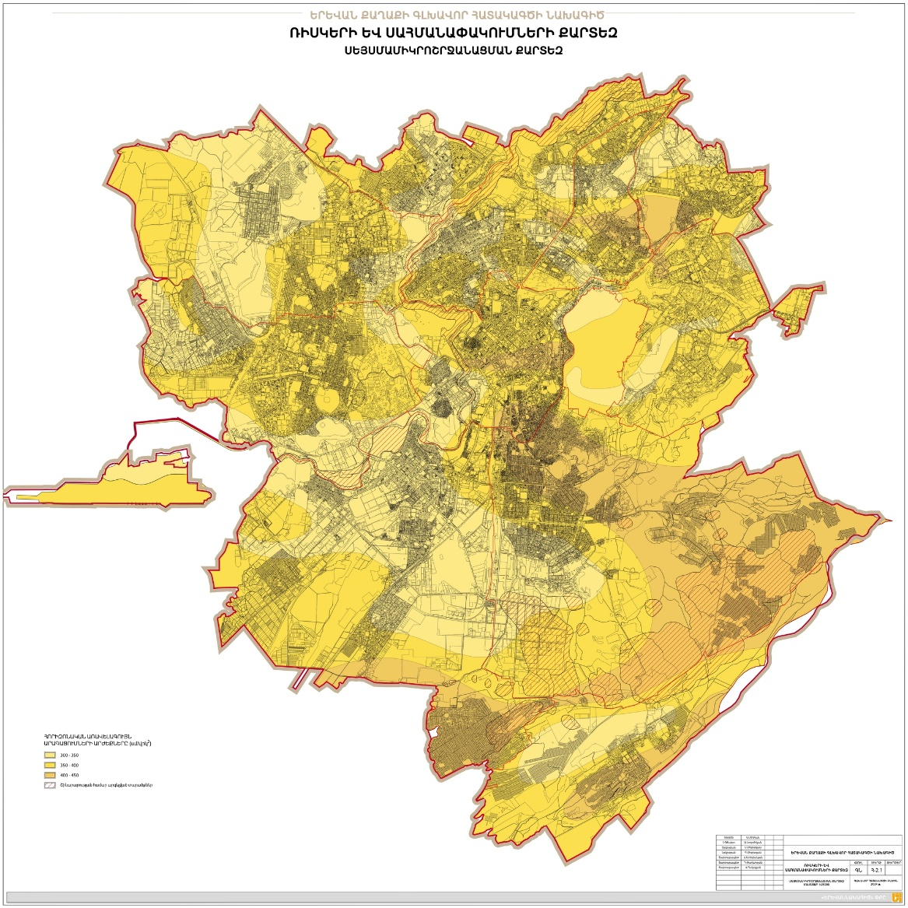
Նկար 3.3. Սեյսմամիկրոշրջանացման քարտեզ

գ.2․ Գրունտային պայմանների ազդեցությունը սեյսմիկ վտանգի վրա
Գրունտների տատանման ինտենսիվության փոփոխությունը գրունտային պայմաններից կախված որոշվում է հիմնականում շերտերի հզորությամբ, նրանց ֆիզիկա-մեխանիկական և առաձգական հատկություններով, ինչպես նաև գրունտային ջրերի մակարդակով:
Գրունտների առաձգական հատկություններից կախված սպասվող առավելագույն հորիզոնական արագացումները հաշվելու համար իրականացվել են գործիքային գրանցումներ գրունտների առանձին շերտերում առաձգական ալիքների տարածման արագությունները որոշելու նպատակով:

գ.3. Գործիքային գրանցումներ
Գործիքային գրանցումներն իրականացվել են Ռուսաստանի Դաշնության արտադրության »Лакколит 24-М4» թվային սեյսմիկ կայանի և «Դելտա 3» սարքի միջոցով (նկար 2):
Կայանը նախատեսված է սեյսմահետախուզական աշխատանքների կատարման համար: Այն հնարավորություն է տալիս կատարել սեյսմահետախուզական աշխատանքներ առաձգական ալիքների անդրադարձման և բեկման եղանակներով՝ օգտագործելով ժամանակակից տեխնիկական լուծումները ինժեներական, երկրաբանական և սեյսմիկ միկրոշրջանացման խնդիրների լուծման համար:Սեյսմիկ ալիքների գրանցումը և նախնական
վերլուծությունը իրականացվում է կայանում տեղադրված ազդանշանային պրոցեսերի օգնությամբ իրական ժամանակային մասշտաբով:
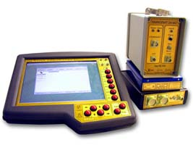
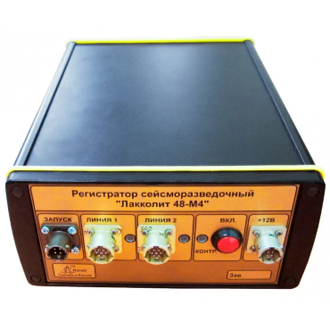
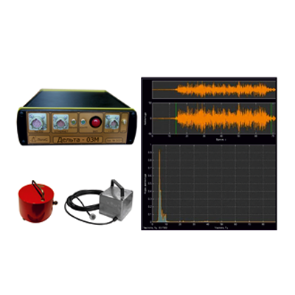

Նկար 2. »Лакколит 24-М4» թվային սեյսմիկ կայանը և «Դելտա 3» սարքը «ՍՊՎ -3Կ» տվիչով

Սեյսմիկ կայանը հնարավորություն է տալիս աշխատել ցանկացած իմպուլսային հարվածող սարքի հետ: Կայանի աշխատանքի հիմքում դրված է թույլ ցնցումների գրանցման և դրանց գումարման մոտեցումը, որի արդյունքում թույլ ցնցունմերը ուժեղացվում են: Սեյսմիկ ալիքների գրանցման համար օգտագործվել են «GS-20-DX», «GS-20-DX-2B» և «ՍՊՎ -3Կ» տիպի սեյսմատվիչներ:
Գործիքային գրանցումներով ստացված սեյսմոգրամների մշակման արդյունքներով որոշվել են շերտերում առաձգական ալիքների տարածման արագությունները: Հաշվարկվել են նաև առաձգական ակիքների տարածման միջին արագությունները: Արդյունքներն օգտագործվել են սպասվեղ առավելագույն հորիզոնական արագացումների հաշվարկներում:
Հաշվարկներն իրականացվել են հետևյալ բանաձևով՝
a = 10 ^{(0.3 x I - 3.1)}
Որտեղ՝ I – ն ինտենսիվությունն է բալերով
a – ն հորիզոնական արագացումն է g – ի մասերով
Գրունտային պայմաններից կախված սեյսմիկ բալականության փոփոխության մեծությունը գնահատվել է սեյսմիկ կոշտությունների մեթոդով: Հաշվարկներն իրականացվել են հետևյալ բանաձևով՝
ΔI₀ = 1.67 log (V₀ρ₀ / V_{i}ρ_{i}),
Որտեղ՝ V₀ρ₀ – էտալոնային գրունտի ակուստիկ կոշտությունն է;
V_{i}ρ_{i} – ուսումնասիրվող գրունտի ակուստիկ կոշտությունն է:
Գրունտային ջրերի հաշվին սեյսմիկ ազդեցության ուժգնության փոփոխությունը բալերով գնահատվել է հետևյալ բանաձևով՝
ΔI_{գ.ջ.} = K*e^{-0.04h*h},
Որտեղ՝ h – գրունտային ջրերիտեղադրման խորությունն է Երկրի մակերևույթից հաշված:
K – լիթոլոգիական կազմից կախված գործակից K= 0.5
Սեյսմիկ ազդեցության ուժգնության ընդհանուր փոփոխությունը բալերով հաշվարկվել է հետևյալ բանաձևով՝
ΔI = ΔI₀ + ΔI_{գ.ջ.,}
Հաշվարկների համար որպես էտալոնային ընդունվել V₀ρ₀=1050 ակուստիկ կոշտությունը:
Այսպիսով ելակետային սեյսմիկ ազդեցության ուժգնությունը բալերով հաշվարկվել է հետևյալ բանաձևով՝
I = ΔI + I₀,
Սպասվող առավելագույն հորիզոնական արագացումների հաշվարկների համար տարածքի ելակետային սեյսմիկ վտանգը համաձայն ՀՀՇՆ 20.04-04 «ԵՐԿՐԱՇԱՐԺԱԴԻՄԱՑԿՈՒՆ ՇԻՆԱՐԱՐՈՒԹՅՈՒՆ, ՆԱԽԱԳԾՄԱՆ ՆՈՐՄԵՐ» նորմատիվային փաստաթղթում ներկայացված սեյսմիկ գոտևորման քարտեզի գնահատվել է 0.4g:
Հաշվարկների արդյունքնեով կառուցվել է Երևան քաղաքի տարածքի 1:10000 մասշտաբի սեյսմիկ միկրոշրջանացմն քարտեզը 1:25000 մասշտաբի տոպոգրաֆիական հիմքի վրա։

3.4. Գրունտների տատանման գերակայող պարբերությունների գնահատումը
Սեյսմոակտիվ տարածքներում նախագծման համար կարևոր է համարվում նաև տեղանքի գրունտների տատանման գերակայող պարբերությունների որոշումը:
Համաձայն ՀՀՇՆ 20.04-04 «ԵՐԿՐԱՇԱՐԺԱԴԻՄԱՑԿՈՒՆ ՇԻՆԱՐԱՐՈՒԹՅՈՒՆ, ՆԱԽԱԳԾՄԱՆ ՆՈՐՄԵՐ» նորմատիվային փաստաթղթի 16 և 17 կետերի պահանջների, անհամասեռ գրունտային կտրվածքի դեպքում, ինչպիսին են հանդիսանում ուսումնասիրվող տարածքի գրունտները, գրունտի կարգը որոշվում է ըստ անհամասեռ կտրվածքի դինամիկության բնութագրերի, համաձայն 3 աղյուսակի:
Այդ աղյուսակում գրունտի ազատ տատանման T₀ մեծության հիման վրա ստացված գրունտների կարգերից որպես հաշվարկային կարգ ընդունվում է ավելի բարձր կարգը: Գրունտի գերակայող պարբերությանորոշել T₀ արժեքը սույն նորմերով պահանջվում է որոշել տեսական կամ փորձարարական եղանակով (միկրոսեյսմերի գրանցումների հիման վրա): Ընդ որում, միկրոսեյսմերի գրանցումների հիման վրա ստացված T₀ արժեքը որոշելիս, որպես դրանց հաշվարկային մեծություն պետք է ընդունել 1.15T₀ մեծությունը:
գ.5. Մակերևույթային ջրեր
Մակերևութային ջրեր. Երևան քաղաքի տարածքը հատում են Հրազդան, Գետառ և Ջրվեժ գետերը: Գետերից բացի քաղաքի տարածքում կան արհեստական ջրավազաններ՝ Երևանյան լիճը, Վարդավառի լիճը և մի շարք մանր ջրամբարներ: Քաղաքի ջրային տարածքների ընդհանուր մակերեսը կազմում է 141.9 հա:
Հրազդանը սկիզբ է առնում Սևանա լճի հյուսիս-արևմտյան ծայրամասից: Գետի հոսքը ջրանցքներով, արհեստական հունով և միջանկյալ ջրավազաններով օգտագործվում է 6 հիդրոհանգույցներում և վերջում, բնական հունով թափվում է Արաքս գետը: Քաղաքի սահմանագծում գետը հոսում է հյուսիս-արևելքից դեպի հարավ-արևմուտք նեղ ժայռային լանջերով 50-150 մ խորության կանիոնով: Գետի երկարությունը քաղաքի սահմանագծում 25 կմ է: Գետի լանջերի դիրքադրությունը քաղաքի սահմանագծում՝ հարավային է: Գետի սնուցումը խառն է, ձախափնյա ավազանում՝ հիմնականում ստորգետնյա (55%), աջափնյա ավազանում ՝ ձնային (53%):
Քաղաքի սահմանագծում Հրազդան գետը գործնականում մակերևութային ջրերի միակ աղբյուրն է: Հրազդան գետի հիդրոգրաֆիկ և հիդրոլոգիական ցուցանիշները և ջրի որակական բնութագիրը բերվում են աղ.2.1-ում:
Հրազդան գետի ջրերը օգտագործվում են էլեկտրաէներգիա ստանալու, ոռոգման և արդյունաբերական կարիքների համար, իսկ հունը՝ որպես հոսքաջրերի ընդունիչ: Երևան քաղաքի սահմանագծում Հրազդան գետը դիտվում է որպես կուլտուր-կենցաղային ջրօգտագործման ջրամբար:
Գետառը սկիզբ է առնում Առինջի հեղեղակարգավորիչից, անցնում է Ավանի կիրճով, հատում է քաղաքի կենտրոնական մասը նրա արևելյան կողմից և թափվում է Հրազդան գետը: Երևանյան գոգավորության սահմաններում գետը հոսում է, ափերը 3-4 մ բարձրությամբ բետոնապառված հունով, իսկ գետաբերանի հատվածում՝ մինչև 15 մ բարձրության կիրճով: Դեռևս 90-ականներից գետը չունի աղբյուրներից սնուցում և նրա ռեժիմը կտրուկ-սելավային է:
Երևանի քաղաքապետարանի աշխատակազմի բնապահպանության վարչության կողմից 2022 թվականին կազմվել է Գետառի վրա ջրերի մաքրման կայանի կառուցման բնապահպանական ծրագիրը, որը հաստատվել է ՀՀ ՇՄՆ կողմից: 2022 թվականին իրականացվել են մաքրման կայանի կառուցման նախագծա-նախահաշվային փաստաթղթերի կազմման աշխատանքները, իսկ 2023 թվականին մեկնարկել են կայանի կառուցման աշխատանքները, որոնք ներկայումս գտնվում են ավարտական փուլում: Կայանի կառուցման արժեքը կազմում է շուրջ 248 մլն դրամ, որը ֆինանսավորվել է ՀՀ պետական բյուջեի և Երևան քաղաքի բյուջեի միջոցներից:
Գետառը Հրազդան գետի ձախակողմյան վտակն է և խառնվում է Հրազդան գետի ջրերին նրա ստորին հոսանքներում: Քանի որ Երևան քաղաքում Գետառը հանդիսանում է կոյուղաջրերի տեղափոխման ջրանցք, ծրագրով նպատակ է հետապնդվում մաքրել Գետառը կոյուղաջրերից՝ միաժամանակ կանխարգելելով աղտոտված, կոյուղաջրերով հարուստ Գետառի միախառնումը Հրազդան գետին, որն էլ թափվում է Երևանյան լիճ: Գետառի ջուրը ջրերի մաքրման կայանում մաքրվելուց հետո հնարավոր կլինի վերականգնել Հրազդան գետի և նրա հարակից տարածքների էկոհամակարգն ու սանիտարահիգիենիկ ցուցանիշները: Կայանում իրականացվելու է Գետառի գետային հոսքի մեխանիկական մաքրում՝ միջին և խոշոր չափերի աղբի հեռացում, ինչպես նաև տհաճ հոտի վերացում (նախնական կենսաբանական մաքրմամբ), որը հիմնականում զգացնել է տալիս չոր եղանակային պայմաններում, երբ հոսքում գերակշիռ մաս է կազմում կենցաղային կեղտաջուրը։

Աղյուսակ 3․5.1. Հրազդան գետի հիդրոգրաֆիկ և հիդրոլոգիական բնութագիրը
Ցուցանիշները | Արժեքը
Երկարությունը, կմ | 141
Ջրահավաք ավազանը, կմ2 | 2560
Թափվելու տեղը | Արաքս գետը
Բարձրությունների անկումը | 1100
Միջին տարեկան ելքը, մ3/վրկ | 7.74
Հոսքի մոդուլը, լ/վրկ կմ2 | 11.1
Միջին բազմամյա հոսքը, մլն մ3 | 975.4
Հոսքի միջին արագությունը, մ/վրկ | 0.68
Միջին լայնությունը, մ | 17
Աղբյուրը.
Հրազդանի ջրավազանային կառավարման տարածքի 2022-2027 թվականների կառավարման պլանը

Ջրվեժ գետը սկիզբ է առնում Ողջաբերդի լեռնաշղթայի լանջերից մոտ 1800 մ բարձրության վրա և թափվում է Գետառի մեջ: Գետի սնուցումը՝ անձրևային հեղեղումների և թույլ գարնանային վարարումների հաշվին է: Ջրահավաք ավազանի մակերեսը 34.5 կմ² է, ջրի ծախսը՝ 0.04-0.16 մ³/վրկ:
Երևանյան լիճը գտնվում է քաղաքի հարավային մասում` Հրազդան գետի արհեստականորեն ընդլայնված հունում: Ջրային հայելու մակերեսը կազմում է 95 հա, ծավալը՝ 4.8 մլն. մ³:
Վարդավառի լիճը տեղադրված է քաղաքի հարավ արևելյան մասում: Ջրային հայելու մակերեսը կազմում է 8 հա, խորությունը՝ 1.6-3.5 մ: Լճի սնուցումը (ոչ կանոնավոր) իրականացվում է արտեզյան հորատանցքերի համակարգից, որոնք հորատվել էին գրունտային ջրերի մակարդակի իջեցման նպատակով:

Երևան քաղաքը խմելու ջուր ստանում է 9 ստորգենյա աղբյուրներից, որոնք տեղակայված են, հիմնականում, քաղաքի վարչական սահմաններից դուրս: Ջուրը մատակարարվում է քաղաքին գրավիտացիոն և ճնշումային ջրատարերով: Աղբյուրների ընդհանուր ելքը կազմում է 11,73: Նախատեսվում է նաև նոր լրացուցիչ ջրագծի կառուցում Մաքրավան ջրաղբյուրից` 9.8 հազ. լ/վրկ ելքով:
Մակերևութային և ստորերկրյա ջրերի օգտագործումը կատարվում է ցածր արդյունավետությամբ և խոշոր կորուստներով, որոնք հիմնականում կապված են ոռոգման ջրանցքների և ջրատար ցանցի անսարքության և ջրօգտագործման հաշվառման համակարգի անկատարության հետ: 2001թ. Երևանի ջրամատակարարման համակարգում կորուստները կազմել են 71%:
Ընդհանուր առմամբ Երևան քաղաքի սահմանագծում Հրազդան գետից կատարվող ջրառը ոռոգման ջրանցքների և պոմպակայանների համակարգով չի գերազանցում 50% ապահովվածության ծախսը, իսկ խմելու ջրի ջրառը ստորերկրյա աղբյուրներից՝ չի գերազանցում նրանց բնական ելքին:
Խմելու-տնտեսական ջրամատակարարման աղբյուրների ընտրությունը և դրանց սանիտարապաշտպանիչ գոտիների չափերի սահմանումն պետք է իրականացվի համաձայն ՀՀ առողջապահության նախարարի 2002 թվականի նոյեմբերի 29-ի N803 հրամանով հաստատված N2-III-Ա2-2 սանիտարական կանոնների և նորմերի պահանջների՝ ապահովելով խմելու ջրի որակի մանրէաբանական, քիմիական, ճառագայթային անվտանգության նորմերը:
Մասնավորապես․
Ստորերկրյա ջրերի ջրառները պետք է տեղակայվեն արդյունաբերական օբյեկտների և բնակելի տարածքներից դուրս:
Առաջին գոտու սահմանը սահմանվում է ջրառից 30 մ ոչ պակաս հեռավորության վրա -պաշտպանված ստորերկրյա ջրերի օգտագործման դեպքում և ոչ պակաս 50 մ-ոչ բավարար պաշտպանված ստորերկրյա ջրերի օգտագործման դեպքում:
Ստորերկրյա ջրառների խմբի սանիտարական պահպանման առաջին գոտու սահմանները պետք է անցնեն հեռավոր ջրառներից 30 մ և 50 մ ոչ պակաս հեռավորության վրա:
Ստորերկրյա ջրառների խմբի սանիտարական պահպանման առաջին գոտու սահմանները համապատասխանաբար 15 մետր և 25 մետր են, եթե գոտին պարսպապատված է և ջրառը շահագործող տնտեսվարողը հիմնավորում է, որ ջրառների խումբը տեղակայված է բարենպաստ սանիտարահիգիենիկ և հիդրոերկրաբանական պայմաններում, որտեղ բացառվում է հողի և ստորերկրյա ջրերի աղտոտումը:
Պաշտպանված ստորերկրյա ջրերին են պատկանում ճնշումային և ոչ ճնշումային միջշերտային ջրերը, որոնք սանիտարական պահպանման բոլոր գոտիների սահմաններում ունեն համատարած ջրահենային ծածկ, որը բացառում է ոչ բավարար պաշտպանված այլ հորիզոններից տեղային սնման հնարավորությունը:
Ոչ բավարար պաշտպանված ստորերկրյա ջրերին են պատկանում`
ա) գրունտային ջրերը,
բ) ճնշումային և ոչ ճնշումային միջշերտային ջրերը, որոնք սանիտարական պահպանման գոտու մակերեսում ունեն սնուցում ոչ բավարար պաշտպանված այլ հորիզոններից կամ անմիջական հիդրավլիկ կապի միջոցով բաց ջրամբարներից:
Ստորերկրյա ջրերի պաշարների արհեստական համալրման դեպքում, ջրառների առաջին գոտու սահմանը սահմանվում է ինչպես ստորերկրյա ոչ բավարար պաշտպանված ջրամատակարարման աղբյուրի համար, ջրառից 50 մ ոչ պակաս և ինֆիլտրացիոն կառույցներից 100 մ ոչ պակաս հեռավորության վրա:
Սանիտարական պահպանման երկրորդ և երրորդ գոտիների սահմանների որոշման ժամանակ պետք է հաշվի առնել, որ ջրատար հորիզոնից դեպի ջրառ, ստորերկրյա ջրերի հոսքը կատարվում է միայն ջրառի սնման շրջանից, որի չափերը և ձևը պլանում կախված են՝
- ջրառի տեսակից (առանձին ջրառներ, ջրառների խումբ և այլն),
- ջրառի չափից (ջրի ծախսը) և ստորերկրյա ջրերի մակարդակի իջեցումից,
- ջրատար շերտի հիդրոլոգիական առանձնահատկություններից և դրա սնման պայմաններից:

Սանիտարական պահպանման երկրորդ գոտու սահմանը որոշվում է հիդրոդինամիկ հաշվարկներով, ելնելով այն պայմաններից, որ երկրորդ գոտու սահմանից դուրս ջրատար հորիզոն թափանցող մանրէաբանական աղտոտումը հասնում է մինչև ջրառ:
Հիմնական չափանիշները, որոնք որոշում են սանիտարական պահպանման երկրորդ գոտու սահմաններից մինչև ջրառ հեռավորությունը, հանդիսանում են ստորերկրյա ջրերի հոսքով մինչև ջրառ մանրէաբանական աղտոտման շարժման ժամանակը (Տմ):
Երկրորդ գոտու սահմանների որոշման ժամանակ Տմ-ը ընդունվում է ըստ աղյուսակ 3.5.2.-ի:

Սսանիտարական պահպանման ԵՐԿՐՈՐԴ ԳՈՏՈՒ ՍԱՀՄԱՆՆԵՐԻ ՀԱՇՎԱՐԿԻ
ԺԱՄԱՆԱԿԸ ՏՄ

Աղյուսակ 3.5.2.

Հիդրոերկրաբանական պայմաններ | Տմ (օրերով)
 | I և II կլիմայական գոտիների համար | III կլիմայական գոտու համար
Ոչ բավարար պաշտպանված ստորերկրյա ջրեր | 400 | 400
Պաշտպանված ստորերկրյա ջրեր | 200 | 100

Մակերեսային աղբյուրի ջրմուղի սանիտարական պահպանման առաջին գոտու սահմանը սահմանվում է, ելնելով կոնկրետ պայմաններից հետևյալ կերպ՝
ա) ջրահոսքերի համար
- հոսանքով վերև -ջրառից 200 մ ոչ պակաս,
- հոսանքով ներքև -ջրառից 100 մ ոչ պակաս,
- ջրառին սահմանակից ափով -ջրի կտրման գծից 100 մ ոչ պակաս,
- ջրառին հակառակ ափով- ամբողջ տարածությունը և հակառակ ափը 50 մ ոչ պակաս լայնքով ջրի կտրման գծից:
բ) ջրհավաքների համար (լճեր, ջրամբարներ) առաջին գոտու սահմանը պետք է սահմանվի ջրառից ոչ պակաս 100 մ ջրատարածության բոլոր ուղղություններով և ջրառին սահմանակից ափով:
Ջրահոսքերի և ջրահավաքների սանիտարական պահպանման գոտու սահմանները որոշվում են, ելնելով բնական, կլիմայական և հիդրոլոգիական պայմաններից:
Մանրէներից ինքնամաքրման նպատակով, ջրահոսքերի երկրորդ գոտու սահմանը պետք է հեռացվի ջրառից հոսանքով վերև այնքան, որ հիմնական ջրհոսքի վազքի ժամանակը ջրի ծախսի 95% ապահովության դեպքում լինի 5 օրից ոչ պակաս:
Ջրահավաքների սանիտարական պահպանման երկրորդ գոտու սահմանը պետք է հեռացվի ջրառից ջրատարածքի բոլոր ուղղություններով 3 կմ տարածության վրա:
Ջրի կտրումից սանիտարական պահպանման երկրորդ գոտու եզրային սահմանները պետք է գտնվեն՝
ա) տեղանքի հարթ ռելիեֆի դեպքում -500 մ ոչ պակաս,
բ) տեղանքի լեռնային ռելիեֆի դեպքում -750 մ ոչ պակաս:
Հոսքով ներքև ջրահոսքի սանիտարական պահպանման երկրորդ գոտու սահմանը պետք է որոշվի, հաշվի առնելով քամիներով պայմանավորված հակառակ հոսքի ազդեցության բացառումը, բայց ջրառից 250 մ ոչ պակաս:
Ելնելով սանիտարահամաճարակային իրավիճակից և համապատասխան հիմնավորմամբ, երկրորդ գոտու տարածքը կարող է մեծացվել:
Մակերեսային ջրամատակարարման աղբյուրների սանիտարական պահպանման երրորդ գոտու սահմանները ջրահոսքի վրա, հոսքով վերև և ներքև համընկնում են երկրորդ գոտու սահմանների հետ: Եզրային սահմանները պետք է անցնեն ջրաբաժան գծերով 3-5 կմ սահմաններում, ներառյալ վտակները: Մակերեսային ջրաղբյուրի երրորդ գոտու սահմանները ջրահավաքների վրա լիովին համընկնում են երկրորդ գոտու սահմանների հետ:
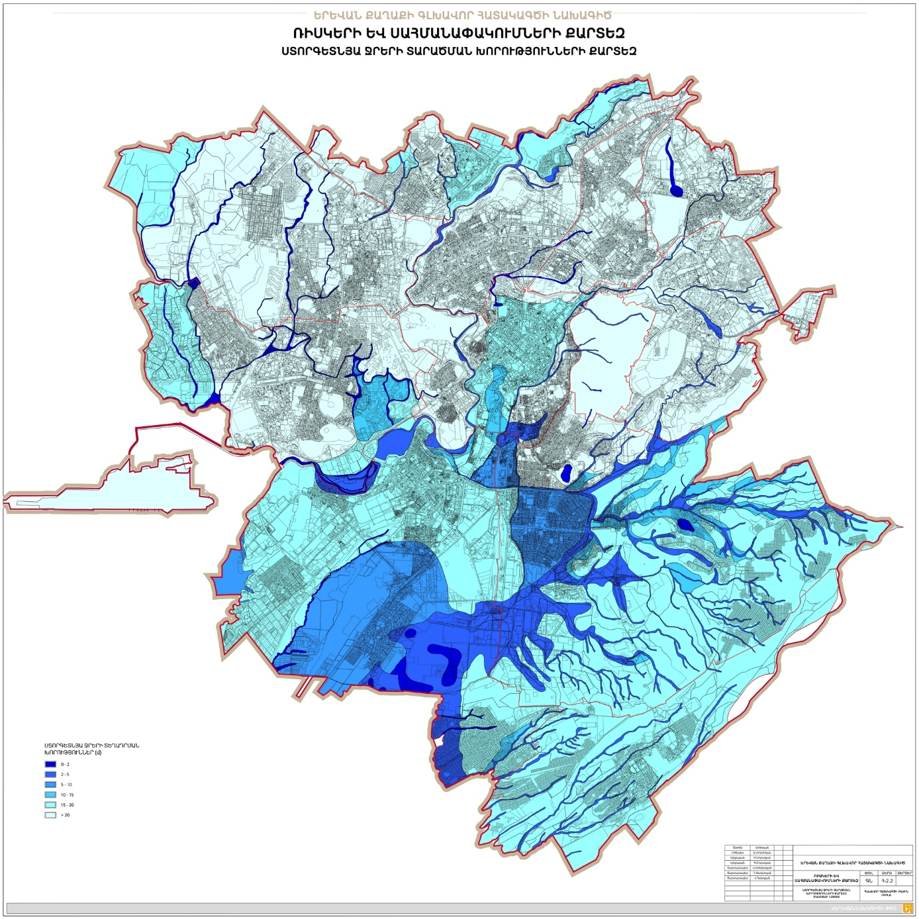
Նկար 3.4. Ստորգետնյա ջրերի տարածման խորությունների քարտեզ

գ.6. Կլիման
Լանդշաֆտի առանձնահատկությունները և դրանց բազմազանությունը պայմանավորում են քաղաքի միկրոկլիմայական պայմանները:
Ընդհանուր առմամբ քաղաքի կլիման խիստ ցամաքային է՝ շոգ-չոր ամառներով-չափավոր ցուրտ, անկայուն ձնածածկույթով ձմեռներով։ Կլիմայի ցամաքայնությունը պայմանավորված է ամռանը՝ հարավից՝ չոր գերտաքացած օդային զանգվածների, իսկ ձմռանը՝ հյուսիսից՝ հյուսիսային ցուրտ օդային զանգվածների ներխուժումով, որոնք անտիցիկլոնային եղանակների պայմաններում հետագայում ավելի են ցրտում։
Օդի ջերմաստիճանը. Առանց սառնամանիքների ժամանակշրջանը կազմում է 213 օր, առանձին տարիներին տատանվելով՝ 163-ից - 234 օր: 5 ⁰C –ից բարձր միջին օրական ջերմաստիճանով ժամանակաշրջանը տևում է մարտի երկրորդ տասնօրյակից մինչև նոյեմբերի երկրորդ տասնօրյակի վերջը, իսկ 10 ⁰C–ից բարձր՝ ապրիլի առաջին տասնօրյա-կից մինչև հոկտեմբերի վերջը: Օդի միջին տարեկան ջերմաստիճանն ըստ բարձրության տատանվում է 11.9 ⁰C–12.1 ⁰C: Բացարձակ ջերմաստիճանների տատանման ամպլիտուդը տարվա ընթացքում հասնում է 72 ⁰C–ի, իսկ օրական ամպլիտուդը կազմում է 8.1-15.6 ⁰C: Ջերմաստիճանի բացարձակ նվազագույնը դիտվել է հունվարին՝ -30․1 ⁰C: Ջերմաստիճանի բացարձակ առավելագույնը դիտվել է հուլիս-օգոստոս ամիսներին՝ 42 ⁰C
Տեղումները եւ օդի խոնավությունը. Քաղաքի կլիման աչքի է ընկնում չորայնութ-յամբ: Գարնան ամիսներին (մարտ-մայիս) թափվում են բավարար քանակությամբ տե-ղումներ (մոտ 150 մմ), հունիս-սեպտեմբեր ամիսներին սկսվում է ուժեղ երաշտ (մինչև 64 մմ): Ամռան երկրորդ կեսին սովորաբար հաստատվում է չոր եղանակ տեղումների նվազագույն քանակով (24 մմ), որն ուղեկցվում է նաև հողի ուժեղ չորայնությամբ: Տեղումների տարեկան քանակը տատանվում է 286-354 մմ սահմաններում:
Ամռանը օդի հարաբերական խոնավությունը տատանվում է 49%-53%-ի սահման-ներում, ձմռանը՝ 73%-76%, գարնանը՝ 57%-61% և աշնանը՝ 51%-70%:
Քամի. Քամու գերակայող ուղղությունը քաղաքում հյուսիս-արևելյանն է: Ձնռան ամիսներին հաճախակի են լիակատար հանդարտ և թույլ քամիներով եղանակները, ինչը նպաստում է գոգավորության մեջ սառը օդի լճացմանը: Հունվար ամսին լիակատար հանդարտ եղանակներով օրերի թիվը կարող է կազմել 45%-76%:

Երևան քաղաքի կլիմագրաման բերվում է նկ․ 1-ում

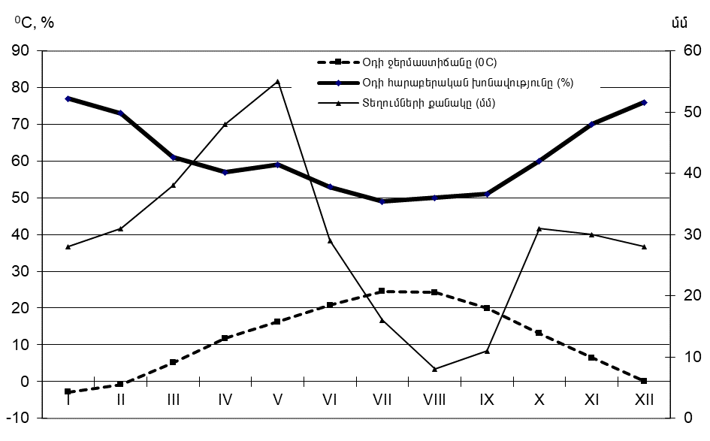

Նկ. 1. 1. Երևանի օդի ջերմաստիճանի, տեղումների և օդի հարաբերական խոնավության միջին ամսական ցուցանիշները (Արաբկիր օդերևութաբանական կայան, բարձրությունը՝ 1112մ):
Մթնոլորտի շրջանառությունը. Քաղաքի տարածքի կլիմայական առանձնահատկությունները բնորոշող կարևոր գործոններից մեկը մթնոլորտի շրջանառությունն է:
Ձմռանը քաղաքի գոգավորության հատվածում գերիշխում է բարձր ճնշման դաշտը (դեկտեմբերին առավ. 920 մբ), որը ստեղծվում է արևելքից ցուրտ օդային զանգվածների ներխուժման պատճառով, ինչպես նաև լեռներում օդի սառեցման և գոգա-վորության մեջ նրա լճացման հետևանքով:
Ամռանը գոգավորությունում հաստատվում է ցածր ճնշման դաշտ (հուլիս, նվազ. 905-910 մբ): Բարդ ռելիեֆի հետևանքով լեռների լանջերի և հովտային հատվածի միջև ստեղծվում է ջերմային մեծ գրադիենտ: Ջերմային ռեժիմի վրա ամենից շատ ազդում են լանջերի բարձրությունների և դիրքադրությունների տարբերությունը: Քաղաքի կենտրոնի և շրջանների բարձրությունների տարբերության պայմաններում, որը կազմում է 100-200մ, օդի միջին տարեկան ջերմաստիճանների տարբերությունը կազմում է 1.5-2.0 ⁰C:
Քաղաքի տարածքի համար բնորոշ են բավականին հզոր գետնամերձ և վերամ-բարձ ինվերսիաներ և անտիցիկլոնային լիակատար հանդարտ եղանակներ: Հատկապես հզոր և ինտենսիվ ջերմային ինվերսիաներ դիտվում են ձմռանը, քաղաքի վրա ստեղծվում է ցածրադիր ամպամածության և մառախուղներով օդի թաղանթ, որը պահպանվում է մեկ շաբաթ և ավելի: Տեղանքի գոգավոր ռելիեֆի պատճառով օդի լճացումը (գետնամերձ ինվերսիայի և լիակատար հանդարտության համակցումը) գետնամերձ շերտում առաջ է բերում վնասակար խառնուրդների կուտակում (որոնք պարունակում են աղտոտող աղ-բյուրների արտանետումների մեջ), որը վատթարացնում է քաղաքի էկոլոգիական իրավիճակը:
Ռադիացիոն հաշվեկշիռը. Արեգակնային ուղիղ ճառագայթման տարեկան քա-նակը կազմում է 161.4 կկալ/սմ2, առավելագույնը դիտվում է հունիս ամսին՝ 21.4 կկալ/սմ2, նվազագույնը՝ դեկտեմբեր ամսին՝ 4.6 կկալ/սմ2:
Ալբեդոն (արտացոլված ճառագայթումը) կազմում է 25.1%. Ալբեդոյի մեծության վրա զգալի ազդեցություն են գործում քաղաքային պայմանները (արդյունաբերական օբյեկտները, օդի աղտոտվածությունը, շենքերի գույնը, ճանապարհային ծածկը) մե-ծացնելով կամ նվազեցնելով նրա ազդեցությունը:
Ռադիացիոն հաշվեկշռի տարեկան գումարի բացարձակ մեծությունը կազմում է 69 կկալ/սմ2, Առավելագույնը դիտվել է հուլիս ամսին՝ 10-12 կկալ/սմ2, իսկ նվազագույնը՝ դեկ-տեմբեր ամսին՝ 0.5 կկալ/սմ2։
Երևանի տարածքում արևափայլի տևողությունը կազմում է 2679 ժամ։
Կլիմայական տվյալներն ըստ «Երևան Ագրո», «Երևան Արաբկիր», «Երևան Էրեբունի» և «Երևան Զվարթնոց» օդերևութաբանական կայանների համաձայն՝ «Շինարարական կլիմայաբանություն ՀՀՇՆ 22-01-2024» նորմատիվային փաստաթղթի (օդի միջին ջերմաստիճան, օդի հարաբերական խոնավություն, մթնոլորտային տեղումներ, քամի, արեգակնային ճառագայթում) աղյուսակային տեսքով ներկայացված են ստորև։

Աղյուսակ 3.6.1 Երևան քաղաքի օդի միջին ջերմաստիճան
Բնակավայրի անվանումը |  | Միջին ջերմաստիճանն ըստ ամիսների, °C |  |  |  |  |  |  |  |  |  |  |  | Միջին տարեկան, °C | Բացարձակ նվազագույն, °C | Բացարձակ առավելագույն, °C
 |  | Հունվար | Փետրվար | Մարտ | Ապրիլ | Մայիս | Հունիս | Հուլիս | Օգոստոս | Սեպտեմբեր | Հոկտեմբեր | Նոյեմբեր | Դեկտեմբեր
 | 1 | 2 | 3 | 4 | 5 | 6 | 7 | 8 | 9 | 10 | 11 | 12 | 13 | 14 | 15 | 16
 | Երևան «Ագրո» | -3.8 | -0.8 | 5.6 | 12.2 | 17.2 | 21.9 | 25.8 | 25.6 | 20.9 | 13.6 | 5.9 | -0.7 | 12.0 | -30.1 | 41.6
 | Երևան «Արաբկիր» | -2.7 | -0.2 | 5.8 | 11.9 | 16.6 | 21.3 | 24.9 | 24.7 | 20.4 | 13.7 | 6.6 | 0.2 | 11.9 | -20.6 | 41.9
 | Երևան «Էրեբունի» | -3.6 | -1.0 | 5.3 | 12.5 | 17.4 | 21.8 | 25.8 | 25.2 | 20.5 | 13.3 | 6.3 | -0.2 | 11.9 | -28 | 42
 | Երևան «Զվարթնոց» | -3.7 | -1.3 | 5.9 | 13.1 | 17.5 | 22.2 | 26.3 | 25.8 | 20.7 | 13.3 | 5.9 | -0.2 | 12.1 | -30 | 42

Աղյուսակ 3.6.2 Երևան քաղաքի օդի հարաբերական խոնավությունը
Բնակավայրի անվանումը | Օդի հարաբերական խոնավությունը, %
 | ըստ ամիսների |  |  |  |  |  |  |  |  |  |  |  | Միջին տարեկան | Ամենացուրտ ամսվա օդի հարաբերական խոնավությունը, % |  | Ամենատաք ամսվա օդի հարաբերական խոնավությունը, %
 | Հունվար | Փետրվար | Մարտ | Ապրիլ | Մայիս | Հունիս | Հուլիս | Օգոստոս | Սեպտեմբեր | Հոկտեմբեր | Նոյեմբեր | Դեկտեմբեր |  | Միջին ամսական | Միջին ամսական, ժամը 15-ին | Միջին ամսական | Միջին ամսական, ժամը 15-ին
1 | 2 | 3 | 4 | 5 | 6 | 7 | 8 | 9 | 10 | 11 | 12 | 13 | 14 | 15 | 16 | 17 | 18
- Երևան «Ագրո» | 77 | 70 | 61 | 57 | 55 | 48 | 44 | 42 | 47 | 59 | 71 | 78 | 59 | 77 | 63 | 44 | 30
- Երևան «Արաբկիր» | 77 | 70 | 60 | 57 | 57 | 52 | 50 | 50 | 51 | 60 | 68 | 77 | 61 | 77 | 68 | 50 | 37
- Երևան «Զվարթնոց» | 81 | 76 | 64 | 57 | 58 | 50 | 47 | 46 | 50 | 63 | 74 | 82 | 62 | 81 | 67 | 47 | 30
- Երևան «Էրեբունի» | 79 | 75 | 62 | 56 | 57 | 49 | 45 | 46 | 49 | 62 | 73 | 79 | 61 | 79 | 67 | 45 | 28

Աղյուսակ 3.6. 3 Երևան քաղաքի մթնոլորտային տեղումները
Բնակավայրի անվանումը | Տեղումների քանակը |  |  |  |  |  | միջին ամսական |  |  |  |  |  | մմ |  |  | Տեղումների քանակը նոյեմբեր-մարտ ամիսներին, մմ | Տեղումների քանակը ապրիլ- հոկտեմբեր ամիսներին, մմ
 |  |  |  |  |  |  | օրական առավելագույն
 | ըստ ամիսների |  |  |  |  |  |  |  |  |  |  |  |  |  | Տարեկան
 | Հունվար | Փետրվար | Մարտ | Ապրիլ | Մայիս | Հունիս |  | Հուլիս | Օգոստոս | Սեպտեմբեր | Հոկտեմբեր | Նոյեմբեր |  | Դեկտեմբեր
1 | 2 | 3 | 4 | 5 | 6 | 7 |  | 8 | 9 | 10 | 11 | 12 |  | 13 | 14 | 15 | 16
1, Երևան «Ագրո» | 23 | 25 | 31 | 44 | 49 | 27 |  | 17 | 8 | 12 | 28 | 26 |  | 23 | 313 | 128 | 185
 | 23 | 26 | 34 | 25 | 40 | 34 |  | 25 | 24 | 29 | 33 | 49 |  | 24 | 49
2.Երևան «Արաբկիր» | 28 | 31 | 38 | 52 | 54 | 27 |  | 18 | 8 | 13 | 29 | 29 |  | 27 | 354 | 153 | 201
 | 25 | 28 | 44 | 34 | 47 | 47 |  | 34 | 22 | 47 | 34 | 48 |  | 26 | 48
3,Երևան «Էրեբունի» | 24 | 23 | 32 | 35 | 45 | 23 |  | 11 | 8 | 12 | 29 | 28 |  | 21 | 291 | 128 | 163
 | 24 | 23 | 34 | 29 | 42 | 34 |  | 29 | 37 | 51 | 35 | 36 |  | 28 | 51
1․Երևան «Զվարթնոց» | 25 | 21 | 36 | 39 | 42 | 19 |  | 12 | 9 | 10 | 25 | 25 |  | 23 | 286 | 130 | 156
 | 18 | 24 | 34 | 30 | 20 | 24 |  | 21 | 14 | 22 | 33 | 23 |  | 16 | 34

Աղյուսակ 3.6.4.Երևան քաղաքի քամիները
Բնակավայրի անվանումը | Ամիսներ | Կրկնելիությունը, % |  |  |  |  | ըստ ուղղությունների |  |  | Անդորրի կրկնելիությունը, % | Միջին ամսական արագությունը, մ/վ | Գերակշռող ուղղությունը հունիս - օգոստոս ամիսներին | Միջին արագություններից նվազագույնը ըստ ուղղությունների հուլիսին, մ/վ | Գերակշռող ուղղությունը դեկտեմբեր - փետրվար ամիսներին | Միջին արագություններից առավելագույնը ըստ ուղղությունների հունվարին, մ/վ
 |  | Միջին արագությունը, մ/վ
 |  | Հյուսիսային | Հյուսիս-արևելյան | Արևելյան | Հարավ- արևելյան | Հարավային | Հարավ-արևմտյան | Արևմտյան | Հյուսիս- արևմտյան
1 | 2 | 3 | 4 | 5 | 6 | 7 | 8 | 9 | 10 | 11 | 12 | 13 | 14 | 15 | 16
- Երևան «Արաբկիր» | հունվար | 13 | 29 | 8 | 7 | 14 | 20 | 6 | 3 | 45 | 0.9 | ՀվԱրմ | 1.7 | ՀսԱրլ | 1.9
 |  | 1.9 | 1.9 | 1.6 | 1.7 | 1.8 | 1.5 | 1.8 | 1.9
 | ապրիլ | 15 | 29 | 6 | 8 | 12 | 17 | 9 | 4 | 15 | 2.1
 |  | 3.1 | 2.6 | 2.3 | 2.2 | 2.5 | 2.4 | 2.5 | 2.5
 | հուլիս | 28 | 32 | 3 | 3 | 8 | 16 | 7 | 3 | 13 | 3.4
 |  | 6.0 | 4.8 | 1.7 | 1.7 | 1.7 | 1.7 | 2.0 | 2.6
 | հոկտեմբեր | 17 | 37 | 6 | 5 | 10 | 16 | 6 | 3 | 19 | 1.8
 |  | 2.9 | 2.5 | 2.0 | 1.9 | 1.7 | 1.9 | 1.9 | 2.0

1 |  | 2 |  | 3 |  | 4 |  | 5 |  | 6 |  | 7 |  | 8 |  | 9 |  | 10 |  | 11 |  | 12 |  | 13 |  | 14 |  | 15 |  | 16
- Երևան  «Զվարթնոց» |  | հունվար |  | 14 |  | 22 |  | 8 |  | 9 |  | 15 |  | 13 |  | 12 |  | 7 |  | 66 |  | 0.8 |  | Հվ |  | 2.7 |  | ՀսԱրլ |  | 2.8
 |  |  |  | 2.2 |  | 2.8 |  | 2.3 |  | 2.6 |  | 2.4 |  | 2.2 |  | 2.7 |  | 2.4
 |  | ապրիլ |  | 11 |  | 25 |  | 10 |  | 13 |  | 17 |  | 10 |  | 9 |  | 5 |  | 21 |  | 2.7
 |  |  |  | 3.5 |  | 3.7 |  | 3.1 |  | 3.8 |  | 3.2 |  | 3.5 |  | 4.2 |  | 3.3
 |  | հուլիս |  | 17 |  | 31 |  | 8 |  | 11 |  | 16 |  | 8 |  | 5 |  | 4 |  | 16 |  | 3.8
 |  |  |  | 6.4 |  | 6.5 |  | 3.1 |  | 2.9 |  | 2.7 |  | 2.8 |  | 3.0 |  | 3.5
 |  | հոկտեմբեր |  | 13 |  | 27 |  | 10 |  | 12 |  | 17 |  | 9 |  | 7 |  | 5 |  | 41 |  | 1.6
 |  |  |  | 2.9 |  | 3.2 |  | 2.6 |  | 2.7 |  | 2.5 |  | 2.6 |  | 3.2 |  | 2.7
1 | 2 |  | 3 |  | 4 |  | 5 |  | 6 |  | 7 |  | 8 |  | 9 |  | 10 |  | 11 |  | 12 |  | 13 |  | 14 |  | 15 |  | 16
- Երևան «Էրեբունի» | հունվար |  | 4 |  | 9 |  | 11 |  | 14 |  | 21 |  | 25 |  | 12 |  | 4 |  | 76 |  | 0.7 |  | Հվ |  | 2.4 |  | Հվ |  | 2.7
 |  |  | 2.2 |  | 2.2 |  | 2.2 |  | 2.9 |  | 2.7 |  | 2.3 |  | 2.6 |  | 2.7
 | ապրիլ |  | 7 |  | 14 |  | 8 |  | 16 |  | 20 |  | 16 |  | 13 |  | 6 |  | 45 |  | 1.9
 |  |  | 3.1 |  | 3.2 |  | 2.8 |  | 4.0 |  | 3.1 |  | 3.0 |  | 3.8 |  | 3.6
 | հուլիս |  | 17 |  | 28 |  | 4 |  | 9 |  | 17 |  | 13 |  | 8 |  | 4 |  | 36 |  | 2.8
 |  |  | 5.2 |  | 5.7 |  | 2.8 |  | 2.7 |  | 2.4 |  | 2.7 |  | 2.9 |  | 4.3
 | հոկտեմբեր |  | 6 |  | 18 |  | 10 |  | 10 |  | 21 |  | 20 |  | 10 |  | 5 |  | 63 |  | 1.0
 |  |  | 2.9 |  | 2.5 |  | 2.1 |  | 2.5 |  | 2.3 |  | 2.4 |  | 2.9 |  | 3.5

Աղյուսակ 3.6.5 Երևան քաղաքի ձյան ծածկույթը
Բնակավայրի անվանումը | Ձյան ծածկույթը
 | Առավելագույն տասնօրյակային բարձրությունը, սմ | Տարվա մեջ ձնածածկույթով օրերի քանակը | Ձյան մեջ ջրի առավելագույն քանակը, մմ | Գրունտի սառչման առավելագույն խորությունը, սմ
1 | 2 | 3 | 4 | 5
- Երևան «Ագրո» | 46 | 41 | 113 | -
- Երևան «Արաբկիր» | 50 | 53 | 152 | -
- Երևան «Էրեբունի» | 58 | 47 | - | 60

Աղյուսակ 3.6.6. Երևան քաղաքում արևափայլի տևողությունը (ժ) և առանց արևի օրերի քանակը (օր)
Բնակավայրի անվանումը | Տևողություն | Հունվար | Փետրվար | Մարտ | Ապրիլ | Մայիս | Հունիս | Հուլիս | Օգոստոս | Սեպտեմբեր | Հոկտեմբեր | Նոյեմբեր | Դեկտեմբեր | Տարեկան
1 | 2 | 3 | 4 | 5 | 6 | 7 | 8 | 9 | 10 | 11 | 12 | 13 | 14 | 15
- Երևան «Ագրո» | ժ | 101 | 141 | 187 | 210 | 266 | 327 | 354 | 333 | 291 | 217 | 161 | 91 | 2679
 | օր | 10 | 6 | 3 | 2 | 1 | 0.04 | 0.04 | 0.1 | 0.3 | 2 | 5 | 12 | 41

գ.7․ Տարածքի առանձին շրջանների (տեղամասերի) քաղաքաշինական պիտանելիության գնահատականը (Շինարարական պայմանները)

Քաղաքաշինական պիտանելիության որակական գնահատման համար ընդունելի են Երևանի տարածքին բնորոշ հետևյալ չափանիշները`
- Ռելիեֆի բնութագիրը` թեքությունները, մասնատվածությունը.
- Վտանգավոր ֆիզիկա-երկրաբանական (գրավիտացիոն-էրոզիոն) երևույթների առկայությունը.
- Ստորերկրյա ջրերի տարածվածությունը, տեղադրման պայմանները.
- Կառուցվածքների հիմնատակեր ներկայացնող անբարենպաստ գրունտների առկայությունը, նրանցզ բնութագիրը.
- Բացասական տեխնածին երևույթները
- Ռելիեֆի արտաքին, ինչպես նաև ստորերկրյա տեխնածին զգալի փոփոխությունները (ենթամշակվող տարածքների առկայությունը` Աղի հանք, քարհանքեր, տարբեր նպատակներով փորվածքներ և այլն),
- Ժամանակակից տեխնածին լցոնային գրունտների առկայությունը մինչև 5մ և ավելի հզորությամբ:
- Տեղամասերում հնարավոր առավելագույն մեծության սեյսմիկ գնահատականները:
Վերոհիշյալ հատկանիշների դրսևորումն առանձին տեղամասերի վրա ներկայացվում է հատուկ նպատակով կազմված Երևանի տարածքի բնական, բնական-տեխնածին վտանգավոր երևույթների 1:10000 (1:25000) մասշտաբի քարտեզով, իսկ քաղաքի առանձին շրջանների և տեղամասերի ինժեներա-երկրաբանական պայմանների բնութագրերը` պարզաբանական աղյուսակի տեսքով: Տեղամասերի գնահատման համար ընդունված վերոհիշյալ չափանիշների և դրանց համատեղության վերլուծության հիման վրա կազմվում է Երևանի տարածքի ինժեներա-երկրաբանական պայմանների գնահատման և շրջանացման քարտեզ, որի վրա առանձնացվում են շրջաններ հետևյալ պայմաններով`
- Բարենպաստ պայմաններ.
II. Պայմանական բարենպաստ պայմաններ.
III. Անբարենպաստ պայմաններ:
Բարենպաստ պայմաններով շրջաններ
Քաղաքաշինական համակարգերի պաշտպանության համար լրացուցիչ միջոցառումներ չեն պահանջվում:
  - Ռելիեֆը հիմնականում ներկայացված է հորիզոնական կամ թույլ թեքության (2-5⁰) ոչ մասնատված հարթավայրերով.
  - Վտանգավոր ֆիզիկա-երկրաբանական երևույթները բացակայում են, բացասական երևույթները ներկայացված են թույլ, երբեմն զգալի մակերեսային ողողումների ձևով.
  - Ստորերկրյա ջրերը բացակայում են կամ տեղակայված են ցերեկային մակերևույթի նկատմամբ ավելի քան 10մ խորությունների վրա և ջրերի մակարդակի բարձրացման միտում չի կանխատեսվում.
  - Պլանավորվող կամ շահագործվող քաղաքաշինական համակարգերի հիմնատակերի գրունտները հուսալի են և բացասական հատկություններ չեն դրսևորում.
  - Սեյսմոտեկտոնական պայմանները բարենպաստ են:

Պայմանական բարենպաստ պայմաններով շրջաններ
Շրջանի տարածքում քաղաքաշինական համակարգերի անվտանգ շահագործումը ապահովելու նպատակով անհրաժեշտ են նպատակաուղղված միջոցառումներ` իրավիճակը բարելավելու, կամ առնվազն այն կայունացնելու համար:
  - Միջոցառումներ ենթաողողումներից, ջրակալումներից ու ջրածածկումներից կառուցվածքները պաշտպանելու նպատակով այն տեղամասերում, որտեղ ստորերկրյա ջրերի մակարդակը ցերեկային մակերևույթի նկատմամբ տեղակայված է 0-10մ (կամ 5-10մ) խորությունների վրա, առանձնապես ուշադրության արժանի են այն տեղամասերը որտեղ ստորերկրյա ջրերի մակարդակը մշտապես տատանվում է 0-5մ խորությունների վրա.
  - Ռելիեֆային պայմանների բարելավում` 10-15⁰, երբեմն մինչև 20⁰ լանջերի թեքությունների մեղմացում, բնական երևույթներով առաջացած ձորակների, հեղեղատների խանդակների, ինչպես նաև տեխնածին տարբեր միջամտություններով (քարհանքեր, շինփորվածքներ) մասնատված տեղամասերի հարթեցում.
  - Քաղաքաշինական համակարգերի հիմնատակեր հանդիսացող մինչև 5մ և ավելի հզորության բացասական (նստող-սեղմվող, ուռչող, սուֆոզիոն) հատկություններ դրսևորող գրունտների հեռացում, փոխարինում կամ պաշտպանական այլ միջոցառումներ.
  - Թեք լանջերով, բարդ ռելիեֆով ներկայացված, այդ թվում նախալեռնային թմբաբլրային ռելիեֆով տեղամասերում բացասական բնական երևույթներ (ուժեղ մակերեսային ողողումներ, դեֆլյուկցիա, էռոզիա) առաջացնող գործոնների չեզոքացման, կանխարգելիչ պաշտպանական միջոցառումներ.
  - Հակասելավային, հակահեղեղային պաշտպանական միջոցառումներ սելավատար գետերի ողողահովիտներում:

Անբարենպաստ պայմաններով շրջաններ
Այս տարածքներում ինժեներա-երկրաբանական պայմանները բարենպաստ չեն քաղաքաշինական հուսալի գործունեության համար, իսկ գոյություն ունեցող կառուցվածքների ավտանգությունը չի երաշխավորվում: Որոշ տեղամասերում քաղաքաշինական անվտանգության պահանջները բավարարելու հնարավորության դեպքում կապիտալ շինարարություն իրագործելու համար անհրաժեշտ կլինեն խոշոր ֆինանսական ներդրումներ:
Երևանի գլխավոր հատակագծի սահմաններում անբարենպաստ պայմաններով ներկայացված են`
  - ռելիեֆի 15-20⁰ և ավելի մեծ թեքություններով ներկայացված լանջերն ու առանձին այլ տեղամասերը, որտեղ զգալի, երբեմն ուժեղ մակերեսային ողողումները ուղեկցվում են գրավիտացիոն, դեֆլյուկցիոն երևույթներով.
  - Գետերի կանիոնանման կիրճերը ներկայացնող տեղամասերը իրենց զառիթափ, տեղ-տեղ ուղղահայաց ակտիվ սողանքա-փլվածքային երևույթներով և նմանատիպ պոտենցիալ վտանգավոր ներկայացված կողալանջերով.
  - Ռելիեֆի թեք, տեխնածին ինտենսիվ փոփոխությունների ենթարկված փլվածքասողանքային լանջերը.
  - Էռոզիայով խիստ մասնատված գործող սողանքային տեղամասերով և պոտենցիալ սողանքային վտանգ ներկայացնող թեք լանջերով տարածքները:
  - Հնարավոր առավել բարձր (մաքսիմալ) գնահատականներով բնութագրված տեղամասեր:
Երևան քաղաքի տարածքի ինժեներա-երկրաբանական պայմանների, այդ թվում գրունտների բնութագրի, հիդրոերկրաբանական երևույթների, ֆիզիկա-երկրաբանական պրոցեսների երևույթների, ինչպես նաև քաղաքի սեյսմիկ վտանգի գնահատման վերաբերյալ առավել մանրամասն բնութագրերը բերված են հատոր 4-ի թիվ 2 հավելվածում:
8․ Երևան քաղաքի տարածքի օգտագործման վերլուծությունը
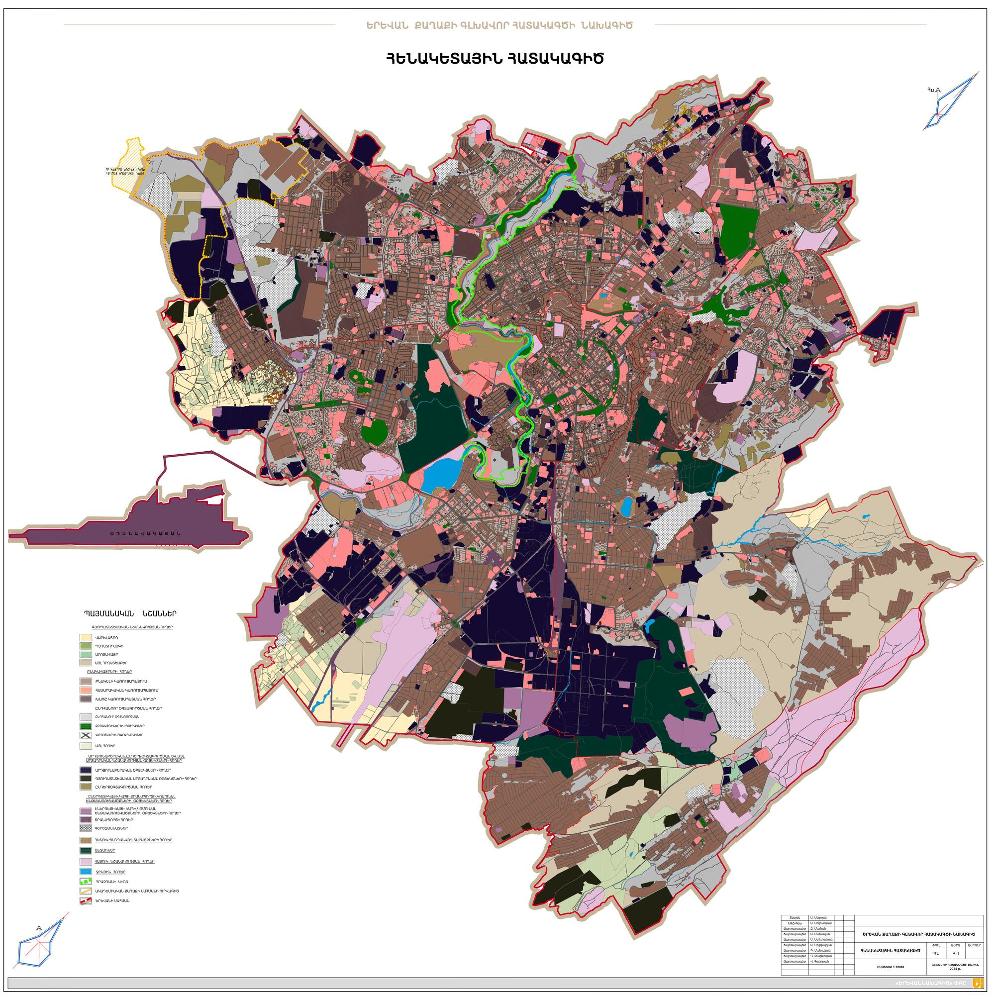
Նկար 4. Հենակետային հախակագիծ
Երևանի սահմանագիծը ճշգրտվել է Գլխավոր հատակագծի ելակետային տվյալների հավաքագրման ընթացքում, որով Երևան քաղաքի մակերեսը սահմանվել է 224.17 կմ²: Կադաստրի տրամադրված նյութերից ստացված վարչական շրջանների տարածքների մակերեսները ևս ճշգրտվել են հաշվի առնելով քաղաքաի սահմանագծի վերջին ճշգրտումը։

9․ Բնակչություն
Աղյուսակ 8.1. Երևան քաղաքի և վարչական շրջանների բնակչության թվաքանակների փոփոխությունները 2001- 2024թթ.

Hh | Վարչական շրջաններ | Մշտական Բնակչության թվաքանակն ըստ ՀՀ մարդահամարների |  |  | Մշտական բնակչություն, 01.01.-ի դրությամբ*
 |  | 2001թ. | 2011թ. | 2022թ. | 2023 թ. | 2024 թ.
 | Ընդամենը՝ ք.Երևան | 1 103 488 | 1 060 138 | 1 086 677 | 1 088 646 | 1 106 302
1 | Աջափնյակ | 106 700 | 108 282 | 111 508 | 111 880 | 115 285
2 | Ավան | 50 118 | 53 231 | 55 094 | 55 231 | 56 362
3 | Արաբկիր | 132 525 | 117 704 | 118 870 | 118 833 | 118 841
4 | Դավթաշեն | 40 572 | 42 380 | 43 704 | 44 015 | 46 495
5 | Էրեբունի | 119 205 | 123 092 | 124 957 | 125 138 | 126 648
6 | Կենտրոն | 130 761 | 125 453 | 119 841 | 120 245 | 124 212
7 | Մալաթիա-Սեբաստիա | 142 383 | 132 900 | 140 784 | 141 163 | 144 138
8 | Նոր-Նորք | 141 895 | 126 065 | 134 668 | 134 769 | 135 682
9 | Նորք-Մարաշ | 11 969 | 12 049 | 11 098 | 11 189 | 12 005
10 | Նուբարաշեն | 9 212 | 9 561 | 11 794 | 11 779 | 11 648
11 | Շենգավիթ | 140 417 | 135 535 | 140 525 | 140 525 | 140 642
12 | Քանաքեռ-Զեյթուն | 77 731 | 73 886 | 73 834 | 73 879 | 74 344
Աղյուսակ 8.2. Երևան քաղաքի բնակչության բնական շարժի և միգրացիայի մնացորդի ցուցանիշները 2019-2023 թթ.ըստ բնակչության ընթացիկ հաշվառման)

 | Ցուցանիշներ | 2019* | 2020թ.* | 2021թ.* | 2022թ.* | 2023թ. | 2019-2023թթ.
1. | Մշտական բնակչության թվաքանակը, տարեվերջի դրությամբ, հազ.մարդ | 1073.7 | 1 081.4 | 1 082.5 | 1 088.6 | 1 106.3
2. | %-ով նախորդ տարվա նկատմամբ | ꭓ | 100.72 | 100.10 | 100.56 | 101.63 | 103.0
3. | Ծնվածներ, մարդ | 14 001 | 16 426 | 14 154 | 10 839 | 10 828 | 66 248
4. | Մահեր, մարդ | 8 675 | 12 455 | 12 416 | 9 059 | 8 176 | 50 781
5. | Բնական հավելաճ, մարդ | 5 326 | 3 971 | 1 738 | 1 780 | 2 652 | 15 467
6. | 1000 բնակչի հաշվով, ‰ | 5.0 | 3.7 | 1.6 | 1.6 | 2.4
7. | Մեխանիկական աճ /նվազում, մարդ | -3 176 | 3 746 | -708 | 1 690 | 13 220 | 14 772
8. | 1000 բնակչի հաշվով, ‰ | -3.0 | 3.5 | -0.7 | 1.6 | 11.9
9. | Ընդհանուր աճ/նվազում, մարդ | 2 150 | 7 717 | 1 030 | 3 470 | 15 872 | 30239
*/ ՀՀ 2022թ. մարդահամարի արդյունքներով իրականացված նախնական վերահաշվարկ:
Աղյուսակ 8.3: Երևան քաղաքի բնակչության թվաքանակի կանխանկար 2030թ*ի հունվարին-ին՝ ըստ կանխատեսվող տարբերակների, վարչական շրջանների կտրվածքով
ՀՀ 2022թ. մարդահամարի հիմքով)
 | Վարչական շրջաններ | Մինչև 2030թ. հունվար կանխանկարն ըստ տարբերակների
 |  | Հաստատուն տարբերակ (1) | Իրատեսական  տարբերակ (2) | Լավատեսական տարբերակ 3)
1 | Աջափնյակ | 113 415 | 115 890 | 118 950
2 | Ավան | 55 448 | 56 660 | 58 154
3 | Արաբկիր | 116 914 | 119 465 | 122 619
4 | Դավթաշեն | 45 741 | 46 740 | 47 973
5 | Էրեբունի | 124 594 | 127 315 | 130 674
6 | Կենտրոն | 122 198 | 124 860 | 128 161
7 | Մալաթիա-Սեբաստիա | 141 800 | 144 895 | 148 720
8 | Նոր-Նորք | 133 482 | 136 395 | 139 996
9 | Նորք-Մարաշ | 11 810 | 12 068 | 12 387
10 | Նուբարաշեն | 11 459 | 11 709 | 12 018
11 | Շենգավիթ | 138 361 | 141 380 | 145 113
12 | Քանաքեռ-Զեյթուն | 73 138 | 74 736 | 76 708
 | Ընդամենը | 1 088 360 | 1 112 113 | 1 141 474

Դ․ «ՀԱՄԱՅՆՔԻ ՔԱՂԱՔԱՇԻՆԱԿԱՆ ԶԱՐԳԱՑՈՒՄ»

դ․ Երևանի հատակագծային կառուցվածք
դ.1. Հատակագծային գոտիներ և իրականացվող ծրագրեր

Որպես հատակագծային կառուցվածքի տարածական բաղկացուցիչներ ընդունվում են հատակագծային գոտիներն, որոնք միավորում են մի քանի հատակագծային շրջաններ: Բոլոր հատակագծային գոտիները խմբավորվում են հիմնական հատակագծային հաղորդակցական ուղղությունների շուրջը, դրանք են. Երևան-Սևան, Երևան-Արմավիր-Թալին, Երևան-Արտաշատ-Երասխ, Երևան-Աշտարակ-Ապարան հիմնական ուղղությունները, Երևան-Գառնի-Գեղարդ մշակութային-րեկրեացիոն ուղղությունը և «րոկադայից» հեռանալու համար՝ ըստ ՀՀ տարաբնակեցման նախագծի դեպի Վայոց Ձոր ընկած հատակագծային ուղղությունը:
Հատակագծային ուղղությունների առանցքներն են դառնում ագլոմերացիայի հիմնական և կենտրոնական քաղաքները կապող արագընթաց շարժման մայրուղիները: Անընդհատ շարժման մայրուղիները՝ հատուկ կազմակերպվող կառուցվածքահատակագծային հանգույցներում շոշափելով կենտրոնը՝ նախագծվող առանձին հատակագծային գոտիները կապում են ագլոմերացիայի բնակավայրերի և ռեկրեացիոն գոտիների հետ: Տվյալ բաժանումը ընդունված է 2001-2005 թթ, Երևանի հաստատված Գլխավոր հատակագծով:
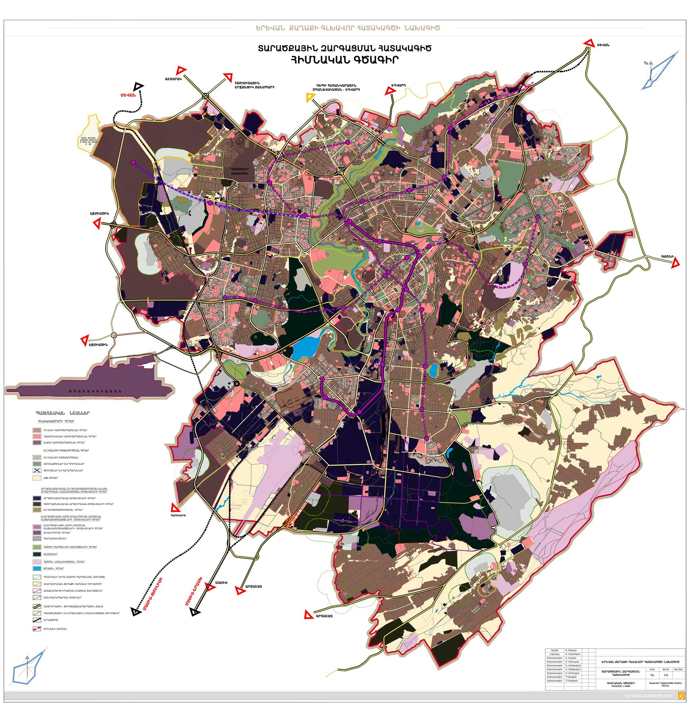
Նկար 5. Հիմնական գծագիր
Այս տիպի կառուցվածքի շրջանակում հատակագծային գոտիները կազմակերպվում են որպես կայուն զարգացման սկզբունքներին համապատասխն իքնաբավ համակարգեր՝ ապահովելով ագլոմերացիոն համակարգի գործառույթների զարգացման պայմանները: Քաղաքի կենտրոնի (Կենրոնական հատակագծային գոտի) կարգավորումը և մյուս 5 հատակագծային գոտիների կազմավորումը կապվում է տվյալ տարածքների կոնկրետ բնութագրերի և առաջացած հիմնախնդիրների համալիր լուծման պահանջների հետ:
Երևանի «Կենտրոն» վարչական շրջանը իր գործառույթներով առանձնացվում է որպես առանձին հատակագծային գոտի, որտեղից դուրս է բերվում արագընթաց միջանցիկ շարժումը: Հարավային գոտիները միտված են քաղաքի այդ հատվածի բնակելի և խոշոր արդյունաբերական շրջանների համակարգված կանոնակարգմանը և հնարավորիս՝ կանաչապատմանը: Հյուսիարևլյան գոտում հիմնական խնդիրներից են՝ կառուցապատման խտության նվազեցումը և բնակվելու միջավայրի ընդհանուր վերակառուցումը: Հարավարևմտյան գոտիների հիմնական ուղղվածությունը՝ նոր բնակելի թաղամասերի կազմակերպումն ու քաղաքային միջավայրի կատարելագործումն է:
Քաղաքի ներկայիս կառուցվածքահատակագծային համակարգի հիմքը, ինչպես նշվեց, կազմավորում են մայրուղային ուղղությունները, մետրոյի ցանցը և դրանց հետ առնչվող կառուցվածքային հատակագծային զարգացած հասարակական տրանսպորտային հանգույցները, որոնք պարունակելով բազմապիսի գործառույթներ, կազմավորվում են կենտրոնական և ծայրամասային համակցման տարածքներում և հատակագծային շրջանների զարգացած կենտրոններում:
Նոր բնակելի տարածքները՝ թաղամասերը կազմակերպվում են մայրաքաղաքի գրեթե ամբողջ տարածքով․ հյուսիս-արևմտյան, հյուսիս արևելյան և հարավ-արևմտյան ուղղություններում, ինչպես նաև ` Նորքի զանգվածի և Քանաքեռ- Զեյթուն ու Նորք Մարաշ վարչական շրջանների տարածքներում: Մնացած տարածքներում բնակելի շենքերը տեղադրվում են լոկալ կերպով հիմնականում գոյություն ունեցող կառուցապատումը կարգավորելու և միջավայրը վերակառուցելու գործընթացին համընթաց: Բոլոր նոր բնակելի թաղամասերը, բացառությամբ արդեն գոյություն ունեցող դեռևս չկառուցապատված նպատակային հողհատկացումների, կազմակերպվում են խառը կառուցապատման գոտիներում՝ համատեղված սպասարկման և ոչ վնասակար արտադրական օբյեկտների համալիրների հետ, ինչը համապատասխանում է կայուն զարգացման քաղաքաշինության հիմնարար սկզբունքներին:
Արտադրական գոտիները, որոնք այսօր մեծամասամբ դեգրադացիայի են ենթարկվում, հիմնականում պահպանվում են իրենց տարածքներում, դրանց կանոնակարգելու և ներքին վերակառուցման միտումով: «Կենտրոն» վարչական շրջանի տարածքի հետ առնչվող արդյունաբերական շենքերը առաջարկվում է վերապրոֆիլավորել և օգտագործել հիմնականում հասարակական սպասարկման նպատակով: Գյուղական արտադրության նպատակով զբաղեցրաց բոլոր տարածքները նունպես վերապրոֆիլավորվում են:
Երևան քաղաքի քաղաքաշինական զարգացմանն ուղղված ծրագրերն որոշ չափով իրականացվել են Երևանի 2005-2020թթ. գլխավոր հատակագծում ամրագրված հիմնական դրույթների համաձայն:
Երևան քաղաքի որոշ վարչական շրջանների համար ամբողջական, կամ քաղաքի առանձին հատվածների տարածքների համար գոտիավորման նախագծեր են մշակվել և հաստատվել հիմնականում 2007-2009 թվականներին, հետագայում 2017թ. Ավան վարչական շրջանի մնացած առանձին հատվածի նախագիծը: Քանաքեռ-Զեյթուն վարչական շրջանի գոտիավորման նախագիծը հաստատվել է 2020թ., Նոր-Նորք վարչական շրջանի գոտիավորման նախագծի մշակման աշխատանքները կատարվել են, իսկ նախագծի վերաբերյալ ՀՀ օրենքով նախատեսված հետագա փուլերը դեռևս չեն ավարտվել:
Նուբարաշեն վարչական շրջանի տարածքի գոտիավորման նախագծի մշակման աշխատանքներն ընթացել են 2022 թվականին և այն նույնպես դեռ անցնելու է ՀՀ օրենքով նախատեսված հետագա փուլերով: Մշակման ենթակա են Մալաթիա-Սեբաստիա և Էրեբունի վարչական շրջանների առանձին տարածքների գոտիավորման նախագծերը:
Միաժամանակ պետք է նշել, որ Երևան քաղաքի համար նախկինում հաստատված քաղաքաշինական ծրագրային (տարածական պլանավորման) փաստաթղթերի կենսագործման մեխանիզմների կիրառության արդյունավետությունը ներկա պայմաններում արդեն բավարար չէ ծագած խնդիրների լուծման համար:
Քաղաքի քաղաքաշինական գործընթացների կանոնակարգման համար կարևորվել են տվյալ բնագավառի մի շարք նորմատիվատեխնիկական փաստաթղթերի վերանայումը:
Երևան քաղաքի ավագանու 2022 թվականի սեպտեմբերի 13-ի N623-Ա «Երևան քաղաքի գլխավոր հատակագծի նախագծի մշակման նախագծային առաջադրանքը հաստատելու մասին» որոշմամբ հաստատվել է նախագծային առաջադրանքը, ուժը կորցրած համարելով Երևան քաղաքի ավագանու 2020 թվականի դեկտեմբերի 22-ի «Երևանի գլխավոր հատակագծի մինչև 2030 թվականը զարգացման ճշգրտման նախագծի մշակման քաղաքաշինական առաջադրանքը հաստատելու մասին» N303-Ա որոշումը:
Առաջ եկած նոր չափանիշներին և ՀՀ բազային երկրատեղեկատվական համակարգի ստեղծման ու ներդրման հետ կապված պահանջներին համապատասխանող ձևաչափերով կազմվող և գործող գործադրական օպերատիվ աշխատող գործիքների ստեղծման անհրաժեշտությունից ելնելով քննարկվել են քաղաքաշինական կադաստրի համակարգի ներդրման հարցեր: Երևան քաղաքի համար GIS-Աշխարհագրական տեղեկատվական համակարգի (ԱՏՀ/GIS) (Geographic Information System) ստեղծման ուղղությամբ պիլոտային փորձարկման աշխատանքներ են տարվել այն հետագայում ինտեգրված կադաստրի (գեոպորտալի) հետ փոխգործակցման նպատակով: Տվյալ ոլորտի շուկայում փորձ ունեցող առաջատար կազմակերպությունների հետ դիտարկվել են տարբերակներ արտադրանքի ֆունկցիոնալ հնարավորությունների և առկա պահանջներին համապատասխան լուծումներ գտնելու համար:
Ապակենտրոնացված համագործակցություն Իլ դը Ֆրանս շրջանի և Երևանի քաղաքապետարանի միջև Երևանի քաղաքային փոփոխությունների ծրագրի շրջանակներում 2023 թվականին աշխատանքներ են տարվել երեք ուղղություններով՝ քաղաքաշինություն, շարժունակություն, կոշտ թափոններ: Քաղաքաշինության մասով կարևորվել են հիմնական թեմաները և այդ ուղղությամբ գործողությունները՝ (քաղաքաշինական գործակալության մասին, GIS-Աշխարհագրական տեղեկատվական համակարգ (ԱՏՀ/GIS) (Geographic Information System) ԵՏՀ-Երկրատեղեկատվական համակարգ, Երևան քաղաքի գլխավոր հատակագծի հետ կապված հարցեր):
Երևանի գլխավոր հատակագծի մաս կազմող Երևան քաղաքի պատմամշակութային հիմնավորման նախագծի մշակման նպատակով 2022-2023 թվականներին քննարկումներ են անցկացվել ՀՀ ԿԳՄՍ նախարարության հետ նախագծի առաջադրանքի կազմման շրջանակներում: ՀՀ կառավարության կողմից 2023 թվականի հունիսի 8-ին ընդունվել է «Հայաստանի Հանրապետության բնակավայրերի կամ դրանց առանձին հատվածների պատմամշակութային հիմնավորման նախագծերի մշակման ու հաստատման կարգը հաստատելու մասին» N936-Ն որոշումը:
ՀՀ Երևան քաղաքի ավագանին 2022 թվականի սեպտեմբերի 23-ի N625-Ա «Գույքը որպես նվիրաբերություն ընդունելու մասին» որոշման 1-ի կետով որպես նվիրաբերություն ընդունել է «Գաֆէսճեան թանգարան» հիմնադրամի սեփականությունը հանդիսացող Երևանի Կասկադ համալիրի զբաղեցրած հողամասի չկառուցապատված մասը: «Կասկադ» համալիրի զբաղեցրած 8 հա մակերեսով տարածքի համար նախատեսվում է բարեկարգման հայեցակարգի մշակում, որի շրջանակներում ավարտուն տեսքի է հասցվելու «Կասկադ» համալիրի բարեկարգումը մինչև Ազատության պողոտա՝ «Հոկտեմբերյան հեղափոխության 50-ամյակին» հուշակոթող։
Երևանում նախորդ տարիներից (2013թ.) մեկնարկված միջազգային չափանիշներով քաղաքային կայուն զարգացման ներդրումային ծրագրով ընդգրկված և կառուցված տարբեր ճանապարհահատվածների (Դավթաշեն-Աշտարակ, Արշակունյաց պողոտա-Նոր Շիրակ և Արտաշատի խճուղի) որպես շարունակություն՝ ընթացել են մնացած հատվածների շինարարական աշխատանքները:
2022 թվականին ավարտվել է Արգավանդ-Շիրակ 2,7 կմ ճանապարհի շինարարությունը։ Այն ներառում է Հրազդան գետի վրա կառուցված նոր մետաղական կամուրջը՝ Երևանի 5-րդ խոշոր կամուրջը, ինչպես նաև մեկ ուղեանց՝ Իսակով-Բաբաջանյան փողոցների հատման ճանապարհային հանգույցում:
Շարունակվել են նաև Կենտրոն վարչական շրջանում նոր կայարանի նախագծային լուծումների դիտարկումը («Սասուցի Դավիթ» և «Զորավար Անդրանիկ» մետրոյի կայարանների միջև՝ Քրիստափորի փողոցի մոտակայքում):
Երևան քաղաքի հասարակական տրանսպորտի արդիականացման՝ էլեկտրականությամբ աշխատող միջոցների կիրառմամբ այլընտրանքային տրանսպորտի ձևերի ներմուծման ռազմավարությանն ուղղված՝ նոր ճոպանուղու ստեղծման ծրագրեր են քննարկվել:
Հրազդան մարզադաշտն իր ենթակառուցվածքներով, Ծիծեռնակաբերդի հուշահամալիրի հարակից հատվածի մարզաառողջարանային գոտին ամբողջացնելով՝ դրանում Ալբերտ Ազարյանի անվան նոր մարզադպրոց կառուցելու նպատակով 2022-2023 թվականներին աշխատանքներ են տարվել:
Երևան քաղաքում գոյություն ունեցող խարխուլ բնակելի խնդիրների լուծման և պատմական թաղամասերի վերակառուցման ուղղությամբ նախատեսված աշխատանքներից՝ մասնավորապես «Հին Երևան պատմաճարտարապետական միջավայր», «Երևանի 33-րդ թաղամասի վերակառուցում» (Ֆիրդուսի թաղամաս), «Կոնդ թաղամասի վերակառուցման ծրագիր» ծրագրային խնդիրների շուրջ քննարկումները շարունակվել են (նաև ՀՀ վարչապետի 13.04.2022թ. հ. 384-Ա որոշմամբ ստեղծված քաղաքաշինական ծրագրերը համակարգող խորհրդի հետ): Ծրագրերը մտել են գործնական և շինարարական փուլ։ Որոշ հատվածներում իրականացվել են լայնածավալ շինարարական աշխատանքներ:
Երևանի ամենահին թաղամասի՝ Կոնդի վերափոխման, թաղամասի պատմական դիմագիծը պահպանելու (բոլոր մշակութային հուշարձանների պահպանմամբ և բացառելով բազմահարկերի կառուցումը) նպատակով (2021թ. մրցույթի առաջին փուլն ավարտված) Քաղաքաշինության կոմիտեի կողմից հայեցակարգի վերջնական և էսքիզ նախագծի բաց մրցույթի համար հայտարարման նախապատրաստական պրոցեսին զուգահեռ Երևանի քաղաքապետարանում ընթացել են տարածքի հետագա հողի օտարման և վերաբնակեցման գործընթացներում բնակիչների իրավունքներն ապահովելու՝ գույքերի գրանցմանն ուղղված վերլուծական աշխատանքներ։
Ինրպես նաև ՀՀ Կառավարության կողմից 27.062024թ ընդունվել է «Երևան քաղաքի Սարյան և Պարոնյան փողոցների միջնամասում (Սարյան 22 հասցեում գտնվող գույքին հարակից) գտնվող որոշ տարածքների նկատմամբ հանրության գերակա շահ ճանաչելու և պետության սեփականությունը հանդիսացող հողամասն ուղղակի վաճառքի ձևով օտարելուն համաձայնություն տալու մասին» N 999-Ն որոշումը, համաձայն որի նախատեսված է ՀՀ կառավարության 2023 թվականի սեպտեմբերի 7-ի N 1529-Ա որոշմամբ հավանություն ստացած՝ «Ռենշին» սահմանափակ պատասխանատվությամբ ընկերության կողմից ներկայացված՝ Համաշխարհային առևտրի կենտրոն (World Trade Center (WTC) կառուցելու քաղաքաշինական կառուցապատման ծրագիր:
Ծրագրի իրականացման արդյունքում կներգրավվեն նոր ներդրումներ, կստեղծվեն նոր աշխատատեղեր,կբարելավվի գործարար միջավայրն ու զբոսաշրջության մակարդակը, կվերանան Երևանի կենտրոնում առկա հին և խարխուլ, ինչպես նաև տարերայնորեն տեղակայված շինությունները, փոխարենը կկառուցվի քաղաքաշինականտեսակետից կարևոր նշանակություն ունեցող Համաշխարհային առևտրի կենտրոն (World Trade Center (WTC) անվամբԱ դասի գերժամանակակից բիզնես էկոհամակարգ, ինչը բնականաբար կունենա սոցիալ-տնտեսական բարձրնշանակություն Երևանի և ամբողջ հանրապետության համար:
Ծրագրի իրականացումը կունենա նաև քաղաքաշինության, բնապահպանության, առողջության, սպորտի, մշակույթի զարգացման նշանակություն:
Որպես կառուցապատման ներդրումային առաջարկ է ներկայացվել Նորագյուղ թաղամասի արդիականացման («Դաունթաուն Երևան») քաղաքային զարգացման ծրագիրը:
Նորագյուղ թաղամասը մայրաքաղաքի զարգացման նշանակալի ներուժ ունեցող միավորներից է, մինչդեռ ներկա դրությամբ և՛ ենթակառուցվածքները, և՛ ընդհանուր կենսամիջավայրը արժանապատիվ և որակյալ բնակության և գործունեության համար ոչ բավարար վիճակում են: Միաժամանակ՝ վերջին տարիներին Երևանում նկատելի ինտենսիվ կառուցապատման, տնտեսական ակտիվության ու սոցիալական շարժունության աճի պայմաններում առկա է քաղաքային զարգացման ապակենտրոնացման կրիտիկական անհրաժեշտություն և մայրաքաղաքում գործարար-տնտեսական, հասարակական, կրթամշակութային ակտիվության նոր կենտրոնների ու միջավայրերի ձևավորման ու կայացման:
Նշված հանգամանքներով պայմանավորված՝ նախատեսվում է իրականացնել Նորագյուղի արդիականացման համալիր քաղաքաշինական ծրագիրը, որով այն ոչ միայն հիմնավորապես կվերակառուցվի, այլև՝ կստեղծվեն պայմաններ թաղամասի հետագա զարգացման և նոր գործարար կենտրոն դառնալու համար։
Ծրագրի հիմնական նպատակն է՝ «Նորագյուղ» թաղամասի վերափոխումը կենսունակ, տնտեսապես ակտիվ, ներդրումային տեսանկյունից գրավիչ և բնակության համար բարենպաստ գոտու՝ ժամանակակից չափորոշիչներին համահունչ հասարակական և բնակելի տարածքների, նորարար լուծումներով ենթակառուցվածքների ձևավորման, կանաչ գոտիների ավելացման միջոցով։
Ծրագրի երկրորդային նպատակներից է Երևանի նոր գործարար կենտրոնի (Downtown) ստեղծումը՝ որպես մարդու և գործարարի համար հարմարավետ միջավայր՝ համադրված հայկական դոմինանտ գունապնակի և ժամանակակից ճարտարապետության ինքնատիպ լուծումներով։
Քաղաքային զարգացման այս ծրագրի իրագործմամբ նաև էականորեն ամրապնդվելու է մայրաքաղաքի կենտրոնի կամ ավելի զարգացած հատվածի և մյուս վարչական միավորների կամ նվազ զարգացած հատվածների միջև ֆունկցիոնալ-տարածական կապը։
Ծրագրի իրագործման միջոցով համայնքի համար տնտեսական ու ֆինանսական հնարավորությունների ընդլայնումը նաև խթաններ է ապահովելու թաղամասին հարող միջավայրի վերակառուցման ու զարգացման համար, այդ թվում՝ Երևանյան լիճը, նոր քաղաքային այգին և այլն: Այս ամենն էապես նպաստելու են Երևանի կանաչ և կայուն զարգացումն ապահովելուն։
Ծրագրի ամբողջական իրականացման հորիզոնը դիտարկվում է 10 տարի՝ ՀՀ օրենսդրության պահանջներին համապատասխան մասնավոր և պետական (համայնքային) հողերի ձեռքբերման և քաղաքաշինական ծրագրի իրագործման հաջորդական փուլերով։
Ծրագրի արդյունքում իրականացվելու է 83,9 հա տարածքի կառուցապատում և բարեկարգում, այդ թվում՝
  - Ենթակառուցվածքների կառուցում. նոր ճանապարհներ ու կամուրջներ, առկա ճանապարհների վերակառուցում ու արդիականացում՝ երթևեկության հոսքը կարգավորելու և հասանելիություն ապահովելու նպատակով, կոմունալ ծառայությունների հասանելիությունն ապահոող համակարգերի ձևավորում,
  - Բնակելի, հանգստի և ժամանցային գոտիների հիմնում. 60 000 բնակչի համար նախատեսված շուրջ 155 բնակելի շենքերի կառուցում, խաղահրապարակների, սպորտային, ժամանցային և մշակութային կենտրոնների հիմնում,
  - Առևտրային և հասարակական օբյեկտների կառուցում. առևտրային ու բիզնես կենտրոնների, հասարակական նշանակության շինությունների՝ դպրոցների, մանկապարտեզների, առողջապահական կենտրոնների կառուցում
  - Բնապահպանական միջոցառումների իրականացում. կանաչ և կանաչապատ գոտիների ու այգիների հիմնում մոտ 20.7 հա մակերեսով:
Հյուսիս-Հարավ մայրուղու հարակից տարածքում մեկնարկել է (իրականացվում է մասնավոր ներդրումներով) Հայաստանի նորագույն պատմության ամենամեծ «Դեֆանս» թաղամասի կառուցման աշխատանքները։ Ստեղծվելու է 20 հեկտար այգի-պուրակ: Ամբողջ թաղամասի 140 հա տարածքում կկառուցվի 100-ից ավել բազմաբնակարան շենք 145000 բնակչի համար: Առաջին փուլով 43 հա տարածքի վրա սկսվել է և մինչև 2023 թվականի վերջ նախատեսվում է կառուցել մոտ 70 բազմաբնակարան բնակելի շենքեր՝ իրենց ամբողջական ենթակառուցվածքներով։
Երևան քաղաքի հանգստի նոր գոտիներ են հիմնվել, նաև առկա այգիներ և զբոսայգիներ են վերականգնվել՝ Երևան քաղաքի Օղակաձև զբոսայգու հատվածներ, 2021 թվականի նոյեմբերին բացվել է սքեյթ պարկը: 2019 թվականի մայիսին շահագործման է հանձնվել Երևանի 2800-ամյակի այգին: Վարդանյան ընտանիքը 99 տարով իր վրա է վերցրել նաև այգու պահպանումը: Վերակառուցումից հետո մայրաքաղաքում 2019 թվականի հունիսին շահագործման է հանձնվել նաև Երևանի գլխավոր պողոտայի վերջնամասում (Սարյան-Մաշտոցի պողոտա) գտնվող այգին:

դ.3. Քաղաքի փողոցաճանապարհային ցանցը և տրանսպորտը
Նախորդ Գլխավոր հատակագծի իրացման վերլուծություն
Նախորդ Գլխավոր հատակագիծը իրացման վերլուծություն
բացահայտում է հետևյալը․
- Ճանապարհափողոցային ցանց.
- Շրջանաձև անընդհատ շարժման մայրուղին ենթակա է համալրման,
- Դավթաշենի կամուրջի, ինչպես նաև Կոմիտաս, Ա․Խաչատրյան, Վ․Վաղարշյան ուղղությունների գերծանրաբեռնվածության պատճառով առաջացել է անհրաժեշտություն «Պ․Սեվակի փ․- Թբիլիսյան հճուղի – Ազատության պող․ե խաչմերուկից իրականացնել նոր ուղղութուն դեպի Դավթաշեն (Զովունու խճուղի)՝ կամրջով և ուղեբաժանքներով։
- Ագաթանգեղոսի փ․ - Արշակունյաց պող․(Գ․Լուսավորչի խաչմերուկից) մայրուղի անըդնհատ երթևեկությունը լիարժեք կազմակերպելու նպատակով անհրաժեշտ է կառուցել հինգ ուղեբաժանքներ։
- «Զվարթնոցե օդանավակայանը Երևան քաղաքին կապը հուսալի կազմակերպելու համար անհրաժեշտ են լրացուցիչ ուղղությունների իրականացում։
- Արևելյան Շրջանցիկ ճանապարհի (Հ-61) 6կմ-ոց հատվածը (Մուշավան-Նուբարաշեն) ենթակա է վերակառուցման՝ լրացուցիչ ինժեներական հետազոտություներ իրականացնելուց հետո։
- Երկաթուղային տրանսպորտ.
- Անհրաժեշտ է տեղափոխել ե/գ սկզբնամասը ներկայումս գործող «Ալմաստ» կայարանից՝ «Քանաքեռ» կայարանի շրջակայք, ինչը թույլ կտա շարունակել Ուլնեցու փ – Ռուբենյանց փե ճանապարհային ժապավենը մինչև Աճառյան փողոց:
- Մետրոպոլիտենը.
- Անհրաժեշտ է իրականացնել մետրոպոլիտենի հեռանկարային կայարանների շինարարական հրապարակների տեղամասերի սխեմաների մշակում:

Փողոցաճանապարհային ցանցը
Քաղաքի փողոցաճանապարհային ցանցի հիմքը կազմավորում են մայրուղային փողոցները ու ճանապարհները, որոնք իրենց վրա են վերցնում հիմնական տրանսպորտային հոսքը:
Հիմնական տրանսպորտային կապերը ապահովվուն են.
- մայրուղային փողոցների միջոցով, որոնք կապում են հարևան բնակելի թաղամասերը միմյանց հետ,
- շառավղային մայրուղիներով, որոնք սկիզբ են առնում քաղաքի կենտրոնական մասից:
Քաղաքի մայրուղային ցանցի երկարությունը նախագծին նախորդող ժամանակաշրջանում կազմել է 249.77 կմ, իսկ քաղաքի կառուցապատված տարածքի միջին մայրուղային ցանցի խտությունը, 1.95 կմ/քառ.կմ (հանձնարարելի խտությունը կազմում է 2.2 - 2.5 կմ/կմ²):
Անցած ժամանակահատվածում քաղաքի կենտրոնական մասում կառուցվել են 6.53 կմ ընդհանուր երկարությամբ հետևյալ մայրուղային ուղղությունները`
- Մյասնիկյան պող. - Ավետիսյան փ. ՝ 2.8 կմ երկարությամբ, որը պլանավորված Մյասնիկյան պող. - Մոնումենտ հատվածում համընկնում է Գլխավոր հատակագծով նախատեսված Օղակաձև արագընթաց ճանապարհի հետ,
- Թումանյան փ-ից – Հերացու փ. ուղղությամբ՝ 1.2 կմ երկարությամբ մայրուղի Գետառ գետի հունի օգտագործմամբ
- Լենինգրադյան փ․(ՄՀՀ-ի մոտ) – Իսակովի պող՝ 2.53 կմ․երկարությամբ մայրուղի:
Արդյունքում քաղաքի մայրուղային փողոցների երկարությանը կազմում է 256.3 կմ, իսկ նրա խտությունը, աճել է շատ քիչ` մինչև 2.0 կմ/կմ², ընդ որում խտության դեֆիցիտը կազմում է 15-20%: Մայրուղային ցանցի ցածր խտության ցուցանիշը վկայում է նրա անբավարար զարգացման մակարդակի մասին, ինչը, որպես հետևանք, բերում է ցանցի գերբեռնված տրանսպորտային աշխատանքի:
Հաշվի առնելով տրանսպորտի աշխատանքի անհավասարաչափ բաշխվածությունը քաղաքի տարածքում հիմնական ծանրաբեռնվածությունը, իրեն հատուկ առանձնահատկության շնորհիվ, ընկնում է քաղաքի կենտրոնական մասի վրա, որտեղ մայրուղային ցանցի խտության ցուցանիշը պետք է լինի բարձր քան քաղաքի միջինը (հանձնարարելի խտությունը 4.5-5.0 կմ/կմ²): Մայրուղային փողոցների երկարությունը քաղաքի կենտրոնական մասի միջուկի սահմաններում կազմում է մոտ 31.53 կմ, իսկ խտությունը՝ 5.7 կմ/կմ²:
Նախորդ` 2005-2020թթ Գլխավոր հատակագծով նախատեսված նոր մայրուղային փողոցների և ճանապարհների ընդհանուր կազմի որոշ հատվածներ ներկայումս չեն կարող իրագործվել, քանի որ անցած ժամանակահատվածում նրանց ուղեգծերի վրա իրականացվել է կապիտալ բնակելի շինարարություն:
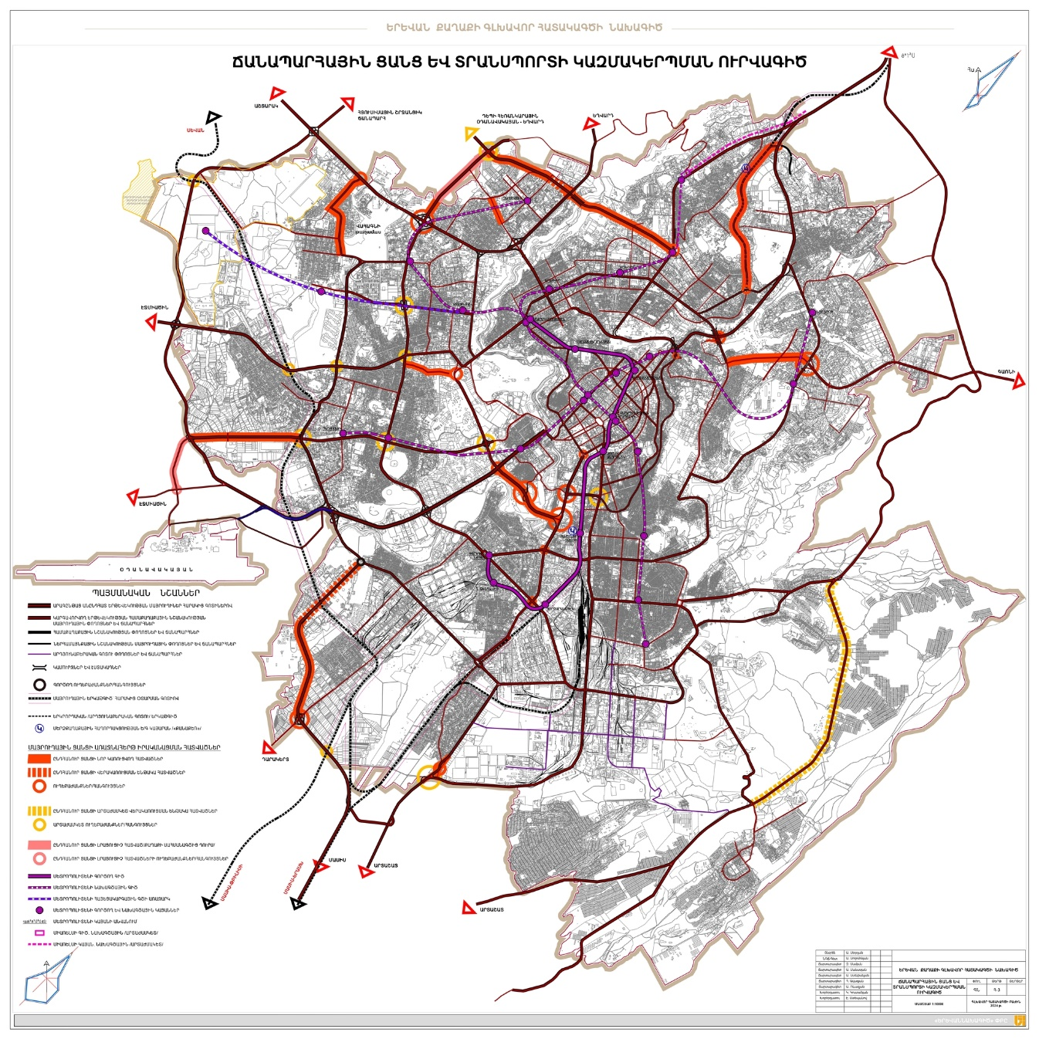
Նկար 6. Ճանապարհային ցանց և տրանսպորտի կազմակերպման ուրվագիծ
Նրանց ընդհանուր երկարությունը կազմում է 19.34 կմ և ըստ հատվածների ներկայացված է աղյուսակ 10.2–ում:
2005-2020 թթ Գլխավոր հատակագծով նախատեսված նոր մայրուղային փողոցների և ճանապարհների չիրացված հատվածները
Աղյուսակ 10․2․
№  h/h | Հատվածի անվանումը | Երկարությունը, մ
1 | Ռիգայի- Լենինգրադյան (Օղակաձև արագընթաց ճանապարհի մաս) | 3300
2 | Մարշալ Բաբաջանյանի փ-ցի շարունակությունը մինչև Ուլնեցու փ-ի հետ միանալը | 2400
3 | Արշակունյաց պող – Նորագյուղ (Թաիրովի փ) | 1100
4 | Արևմտյան շրջանցիկ ճանապարհը՝ Շիրակի փ-ից մինչև Ծովակալ Իսակովի պող․ հատվածը | 2000
5 | Կորյունի փ – Վաղարշյան փ թունելային հատված | 1100
6 | Կենտրոնին շրջանցող ճանապարհի հատված՝ Տիգրան Մեծ-Մարաշ | 2750
7 | Լենինգրադյան - Մոնթե Մելքոնյան հանգույցից դեպի Էջմիածին նոր մայրուղի | 6800
 | Ընդամենը | 19450

Նշված հատվածների դուրս բերումը մայրուղային փողոցների և ճանապարհների ընդհանուր ցանցից իր հետևից կբերի համապատասխանաբար թվարկված կետերից յուրաքանչյուրում հետևյալը․
- վերանում է օղակաձև տրանսպորտային ուրվագծի ամբողջականությունը, որը իր վրա պետք է վերցներ տարանցիկ, կենտրոնական մասի համեմատ, ծայրամասային շրջաններից հետևող տրանսպորտային հոսքը.
- վերանում է Աճառյան փ․ և Մյասնիկյան պող. ծանրաբեռնված ուղղությունների տրանսպորտային հոսքի վերաբաշխման հնարավորությունը.
- վերացվում է Արշակունյաց պող.-ից դեպի «Նորագյուղե թաղամասի տրանսպորտային սպասարկումը.
- Բաղրամյան պողոտայի ծանրաբեռնվածությունը չի նվազում,
- Փոխարինում նախկին ե/գ-ի երկայնքով ներկայումս գործող (Սարի թաղի) փողոցի ընդլայնումով,
- Փոխարինում․ դեպի Էջմիածին ուղությանը զարգացումը իրականցնել Լենինգրադյան փողոցի (Սեբաստիայի փ․ և Հասրատյան փ․ խաչմերուկից) ուղեգծի շարունակություն դեպի արևմուտք:
Արդյունքում Գլխավոր հատակագծով նախատեսվում է իրականացնել հետևյալ մայրուղային փողոցներն ու ճանապարհները (աղյուսակ 2):

Կանխատեսվող փողոցների և ճանապարհների իրացման առաջարկը
Աղյուսակ 10.2.2․
№№  h/h | Մայրուղային փողոցների անվանումը | երկարությունը  մ
1 | Տիգրան Մեծի պող. - Մյասնիկյանի պող. | 4500
2 | Իսակովի պող. - Արշակունյանց պող. | 1900
3 | Լենինգրադյան փողոցի ուղեգծի (Սեբաստիայի փ․ և Հասրատյան փ․ խաչմերուկից) շարունակություն դեպի արևմուտք (Էջմիածին) | 5500
4 | «Հրազդանե մարզադաշտ – Վանթյանի փ. | 2200
5 | Ս.Խանզադյանի փ. 1-ին նրբ. - Դ.Անհախթի փ (Մյասնիկյան պաղոտայի կիրճի վրայով՝ կամրջային հատվածով) | 1200
6 | Թևոսյանի փ. – Նորք-Մարաշ | 2000
7 | Կամուրջ Նոր Նորքում (3-4 և 5-6 զանգվածների միջև) | 400
8 | Աշտարակի խճուղի - Դավթաշեն 4-րդ թաղ. (Զովունու խճուղի) | 4200
9 | Դավթաշեն 4-րդ թաղ. (Զովունու խճուղի) – Սեվակի փ․-Ազատության պող․- Թբիլիսյան խճ․ խաչմերուկ՝ կամրջով և հանգույցներով | 2650
10 | Սասնա Ծռերի շարունակ. (Դավթաշեն 1-րդ թաղ) | 600
11 | Սիլիկյան խճուղի – Աշտարակի խճուղի | 2100
12 | Նորագյուղ -Արագընթաց օղակաձև ճանապարհ (Հանգույց) | 1000
13 | Դավիթ Բեկի փ. - Սարի թաղ | 800
14 | Աթոյան փ. Շարունակություն | 600
15 | Մարշալ Բաբաջանյանի փ. - գոյություն ունեցող Արևելյան շրջանցիկ ճանապարհ | 1600
16 | Րաֆֆու փ. շարունակությունը մինչև նախագծվող Արևմտյան շրջանցիկ ճանապարհը | 2450
17 | Րաֆֆու փ. շարունակությունը՝ Արևմտյան շրջանցիկ ճանապարհից մինչև «Զվարթնոցե օդանավակայան(Քաղաքից դուրս) | 1100
18 | «Ուլնեցի-Ռուբենյանցե ճանապարհի շարունակությունը «Ալմաստե գործարանից (ե/գ երկայնքով դեպի) Աճառյան փողոց | 3600
19 | Լենինգրադյան փ -Մոնթե Մելքոնյան փ հանգույցից դեպի Սեբաստիա փողոց | 1070
20* | «Զվարթնոցե օդանավակայան տանող ճանապարհ | 2100
 | Ընդամենը: | 41570
27 | Արևմտյան շրջանցիկ ճանապարհ  Հատվածներ:
 | Աշտարակի խճուղի - Արագընթաց ճանապարհ | 5400
 | Արագընթաց ճանապարհ - Էջմիածնի խճուղի | 3600
 | Շիրակի փ – ճանապարհ դեպի Դարակերտ | 3000
 | Ընդամենը | 12000
 | Ընդհանուրը | 53570

Ծանոթագիր․ Աստղանիշով նշված հատվածը (դեպի օդանավակայան) ունի նաև այլընտրանքային տարբերակ-լուծում էստակադայի միջոցով Արգավանդի հանգույցից մինչև օդավավակայան մոտ 2.5 կմ երկարությամբ։
Ծովակալ Իսակովի պողոտան հանդիսանում է քաղաքը Զվարթնոց՚ օդանավակայանի, Էջմիածնի և այնուհետև Արմավիրի մարզի հետ կապող միակ մայրուղին: Նշվածը կանխորոշել է նրա գերծանրաբեռնվածությունը տրանսպորտային հոսքերով: Տրանսպորտային հոսքերից նրա բեռնվածությունը թեթևացնելու նպատակով նախագծով նախատեսվում է իրականացնել տրանսպորտային կապ Րաֆֆու փ. շարունակությունից մինչև «Զվարթնոցե օդանավակայան տանող ճանապաարհի հետ, որի երկարությունը կազմում է 1.1 կմ (քաղաքի սահմաններից դուրս): Նշված ուղղությունը իր վրա կվերցնի «Զվարթնոցե օդանավակայանի ուղղութամբ ձգող քաղաքի հյուսիսային մասի տրանսպորտային հոսքը: Միաժամանակ նախագծով նախատեսվում է փողոցների և ճանապարհների վերակառուցում, որոնք հանդիսանում են ընդհանուր մայրուղային ցանցի բաղկացուցիչ մաս՝ նրանց տեխնիկական պարամետրերը նորմատիվայինին հասցնելու նպատակով: Նրանց ընդհանուր երկարությունը կազմում է 8.7 կմ և ըստ հատվածների ներկայացված է աղյուսակ 3-ում:
Երևան քաղաքի վերակառուցվող փողոցներ և ճանապարհներ
Աղյուսակ 10.2.3
№№  հ/հ | Մայրուղային փողոցների և ճանապարհների անվանումը | Երկարությունը  մ
1 | Վանթյանի փ | 800
2 | Դ.Բեկի փ – Ս. Խանզադյանի փ 1 –ին նրբ. (Նորք-Մարաշ) | 2800
3 | Արևմտյան շրջացիկ ճանապարհի հատվածներ  - Ճանապարհ դեպի Մասիս - Արտաշատի խճ.  - Արտաշատի խճ.- Արցախի փ.(Հարավային արդյունաբերական շրջան) | 1000  4100
 | Ընդամենը | 8700

Այսպիսով գլխավոր հատակագծով նախատեսված մարուղային փողոցների և ճանապարհների ընդհանուր երկարությունը ըստ իրենց իրականացման տեսակների կազմում է`
- նոր շինարարություն – 53.570 կմ.
- վերակառուցում – 8.7 կմ:
Վերակառուցվողների թվից Դավիթ Բեկ փ. - Ս. Խանզադյանի փ. 1 –ին նրբ. (Նորք-Մարաշ) և Արտաշատի խճ. - Արցախի փ (Հարավային արդյունաբերական շրջան), վերակառուցումից հետո նրանց ֆունկցիան բարձրանում է և տեղական նշանակության փողոցներից և վերածվում են համաքաղաքային նշանակության մայրուղիների: Նրանց ընդհանուր երկարութունը կազմում է 6.9 կմ:
Արևելյան Շրջանցիկ ճանապարհի (Հ-61) 6 կմ-ոց հատվածը (Մուշավան-Նուբարաշեն) ենթակա է լրացուցիչ ինժեներական հետազոտություների հիման վրա վերակառուցման, սակայն հստակ ժամկետներ չեն սահմանվում։
Հաշվի առնելով մայրուղային փողոցների և ճանապարհների գործող ցանցը, նրանց ընդհանուր երկարությունը Գլխավոր հատակագծի հաշվարկային ժամանակահատվածում կկազմի 311.0 կմ, իսկ միջին խտությունը քաղաքի մասշտաբով կկազմի 2.43 կմ/կմ², այսինքն կհասնի հանձնարարելի ցուցանիշին:
Գլխավոր հատակագծով նախատեսված մայրուղային փողոցներում և ճանապարհներում նրանց իրականացման գործընթացում նախատեսվում է կառուցել 36 արհեստական կառույցներ – տարբեր մակարդակներում հանգուցալուծումներ, կամուրջներ:
Մայրուղային փողոցաճանապարհային ցանցի զարգացման
առաջնահերթ միջոցառումներ
Աղյուսակ 10.2.4.
№  հ/հ | Մայրուղային փողոցների և ճանապարհների անվանումը | Երկարությունը մ
Նոր շինարարություն
1 | Թևոսյանի փ – Նորք-Մարաշ | 2000
2 | Կամուրջ Նոր Նորքում (3-4 և 5-6 զանգվածների միջև) | 400
3 | «Ուլնեցի-Ռուբենյանցե ճանապարհի շարունակությունը «Ալմաստե գործարանից (ե/գ երկայնքով դեպի) Աճառյան փողոց | 3600
4 | Աշտարակի խճուղի - Դավթաշեն 4-րդ թաղ. (Զովունու խճուղի) | 4200
5 | Դավթաշեն 4-րդ թաղ. (Զովունու խճուղի) – Սեվակի փ․ -Ազատության պող․ - Թբիլիսյան խճ․ խաչմերուկ՝ կամրջով և հանգույցներով | 2650
6 | Սասնա Ծռերի շարունակություն (Դավթաշեն 1-րդ թաղ) | 600
7 | Սիլիկյան խճուղի – Աշտարակի խճուղի | 2100
8 | Լենինգրադյան փ - Մոնթե Մելքոնյան փ հանգույցից դեպի Սեբաստիա փողոց | 1070
9 | Րաֆֆու փ շարունակությունը մինչև նախագծվող Արևմտյան շրջանցիկ ճանապարհը («Մարսե գործարան) | 2450
10 | Րաֆֆու փ շարունակությունը՝ Արևմտյան շրջանցիկ ճանապարհից մինչև Զվարթնոց օդանավակայան (Քաղաքից դուրս) | 1100
11 | Իսակովի պող. - Արշակունյանց պող.՝ կամրջով և հանգույցներով | 1900
12 | Շիրակի փ (Աերացիա) - ճանապարհ դեպի Դարակերտ՝ հանգույցով | 2250
 | Ընդամենը | 24320
Վերակառուցում
1 | Զովունու խճուղի – Տիգրան Պետրոսյանի փողոց (Դավթաշեն) | 450
2 | Շիրակի փ․– Առնո Բաբաջանյան փ․ համգույցից մինչև Աերացիա (Շիրակի փ․) | 1900
 | Ընդամենը | 2350

դ.4․Հասարակական ուղևորատար տրանսպորտ
Ներկայումս քաղաքի բնակչության սպասարկումը զանգվածին ուղևորատար տրանսպորտով իրականացվում է վերգետնյա տրանսպորտի տեսակներով՝ ավտոբուսներով, տրոլեյբուսներով, ինչպես նաև մետրոպոլիտենով:
Մետրոպոլիտեն
Քաղաքում գործում է մետրոպոլիտենի մեկ գիծ, որը կապում է միմյանց քաղաքի հյուսիսային, կենտրոնական և հարավային մասերը:
Գծի երկարությունը կազմում է 10.5 կմ՝ 9 գործող կայարաններով, որոնցից 6-ը՝ խորը տեղակայմամբ, 1-ը՝ միջին և 2-ը՝ վերգետնյա: Բացի դրանից գործում է միագիծ միջանկյալ ուղի Շենգավիթ կայարանից մինչև Չարբախ կայարան՝ 1.6 կմ երկարությամբ, որի շահագործումը չի համապատասխանում անվտանգ երթևեկության նորմերին:
Գլխավոր հատակագծով, որպես մետրոպոլիտենի զարգացման առաջին հերթ, նախատեսվում է գործող գծի երկարացում «Բարեկամությունե կայարանից դեպի «Աջափնյակե բնակելի թաղամաս մեկ «Aե կայարանի կառուցում Աբելյան և Շինարարների փողոցների միջև Աբելյան փողոցի ուղեհատվածում, որի երկարությունը կազմում է մոտ 1.5 կմ:
Մետրոպոլիտենի զարգացման հաջորդ փուլը նախատեսում է «Արաբկիրե բնակելի զանգվածի մետրապոլիտենի կառուցումը «Բարեկամություն-2ե կայարանից մինչև «Երազե՝ 4 կայարաններով և մոտ 5.0 կմ երկարությամբ, որը հանդիսանում է համակարգի «Հյուսիս-Հարավե նոր լոկալ գծի բաղկացուցիչ մասը:

Արտաքին տրապսպորտ
2005-2020թթ Գլխավավոր հատակագծում արտացոլված արտաքին տրանսպորտի հիմնական դրույթները հինմականում փոփոխության չեն ենթարկվում:
Երկաթուղային տրանսպորտ. Երևան քաղաքի բնակչության երկաթուղային տրանսպորտով սպասարկումը քաղաքամերձ գոտու, միջքաղաքային և միջազգային հաղորդակցումը իրականացվում է «Երևան և «Քանաքեռ կայանների միջոցով: Միաժամանակ նշում ենք, որ «Քանաքեռ-Զեյթունե համայնքով անցնող մատույցային ուղին Գլխավոր հատակագծում պահպանվել է որպես Հյուսիսային հատվածի ուղևորափոխադրման համար մատույցային ուղի: Նրա երկարությունը կազմում է մոտ 2 կմ: Նախատեսվում է ե/գ սկիզբը «Ալմաստ կայարանից տեղափոխել «Քանաքեռ կայարան, շարունակելով շահագործումը մերձքաղաքային ուղևորատար էլեկտրագնացքների միջոցով, ինչպես նաև պահպանել մոտեցումը Ավանի աղի կոմբինատի կողմից:
Անցած ժամանակահատվածում Հյուսիսային արդյունաբերական հանգույցի արդյունաբերական ձեռնարկությունների կողմից մատույցային ուղին պահանջարկ չուներ, դրա համար էլ մատույցային ուղու տարածքը զգալիորեն կրճատվել է, և ներկայումս կարող է օգտագործվել զանազան այլ քաղաքային նպատակների համար:
Ավտոմոբիլային տրանսպորտ
Բնակչության հիմնական ուղևորափոխադրումները միջպետական, միջմարզային և մերձքաղաքային ուղղություններով իրականացվում են ավտոմոբիլային տրանսպորտով: Այդ նպատակների համար քաղաքում գործում են երկու հիմնային (ստացիոնար) և մի քանի բացօթյա (օժանդակ) ավտոկայարաններ։
Հիմնայիններն են․
Կենտրոնականը՝ տեղակայված է Իսակովի փողոցի վրա, այն կառուցվել է մոտ 50 տարի առաջ, բարոյապես մաշված է և չի համապատասխանում ուղևորների և շարժակազմի սպասարկման տեխնոլոգիական ժամանակակից պահանջներին:
Հյուսիսայինը՝ տեղակայված քաղաքի հյուսիս-արևելյան մասում Սևանի խճուղու վրա, համապատասխանում է ուղևորների և շարժակազմի սպասարկման ժամանակակից պահանջներին, սակայն ևս ենթակա է մասնակի տեխնիկական և տեխնոլոգիական թարմացման։
Կառավարության կողմից մշակվում են ծրագրեր Երևան քաղաքի գործող ավտոկայանների արդիականացման, ինչպես նաև նոր ավտոկայանի կառուցման վերաբերյալ։
Օդային տրանսպորտ
Բնակչության սպասարկումը օդային տրանսպորտով իրականացնում է «Զվարթնոցե օդանավակայանը, որը համապատասխանում է միջազգային բաձր չափանիշներին:
Հայաստանաի Հանրապետության տարաբնակեցման նախագծով նախատեսված է նոր օդանավակայանի կառուցում Կոտայքի մարզում՝ Եղվարդ քաղաքի շրջակայքում։
Միառելս (Մոնոռելս)
Նախատեսվում է որպես հայեցարգային տարբերակ մոնոռոլսային տրանսպորտային միջոցի կիրառում՝ ինչպես ներքաղաքային, այնպես էլ միջքաղաքային կապի համար, ընդվորում դիտակվում են ինչպես վերևից ընթացող, այնպես էլ ստորև տեղակայվաց ռելսի տարբերակները։ Չի բացառվում մագլևի (անգլ․ magnetic levitation «մագնիսական լեվիտացիա») տարբերակ, գնացք մագնիսական հենառանների վրա։
Միջքաղաքային միառելսի գիծը նախկին Գլխավոր Հատակագծերով պետք է սկիզբ առներ Թբիլիսյան խճուղուն կից տարածքից և ընթանար դեպի հյուսիս՝ առաջնահերթ կապելով Աբովյան քաղաքը մայրաքաղաքին, հեռանկարում՝ նաև Սևան և Իջևան քազաքները։
Ներքաղաքային միառեսլը նախնական հայեցակարգային բնույթ կրող ծրագրով նախատեսում է սիզբ առնել ե/գ Կենտրոնական կայարանից, որին կից գտնվում են նաև «Սասունցւ Դավիթ» մետրոյի կայարանը, ինչպես նաև բացօթյան Հարավային ավտոկայանը: Այս տրանսպորտային հանգուցը կկապնվի «Ակադեմիական քաղաքի» հետ, ընթանալով զուգահեր ներկայիս գործող ե/գ ուղուն։ Ծրագիծը կազմում է մոտ 22.7 կմ։
դ.5. Կարմիր գծեր
Հայաստանի Հանրապետության կառավարության 29 դեկտեմբերի 2011 թվականի N 1920-Ն որոշմամբ հաստատված Հայաստանի Հանրապետության համայնքների (բնակավայրերի) գլխավոր հատակագծերի մշակման, փորձաքննության, համաձայնեցման հաստատման ու փոփոխման կարգ-ի հավելված 4-ի 3գ կետում նշվում է գլխավոր հատակագծի նախագծի կազմում ներհամայնքային ճանապարհների կարմիր գծերի ցույց տալու անհրաժեշտությունը, որը Երևանի համար կիրականացվի մանրամասնեցման հաջորդ անհրաժեշտ փուլերում, օրինակ, առանձին տարածքների կամ վարչական շրջանների գոտևրորման նախագծերում, որոնց գրաֆիկական մասը (ինչպես նաև «Կարմիր գծերիե ամբողջ նախագծային նյութը) իրականացվում է 1:2000 մասշտաբով, համապատասխանում է գործող նորմերին և այլ անհրաժեշտ պահանջներին:

դ.6. Ճանապարհափողոցային ցանցի նախագծային առաջարկություններ
Քաղաքի փողոցաճանապարհային ցանցը` դա տրանսպորտային կապերի համակարգ է, որը միավորում է քաղաքը ամբողջական ֆունկցիոնալ-հատակագծային միասնության մեջ: Վերջինիս հիմնակախքը հանդիսանում է մայրուղային փողոցների և ճանապարհների ցանցը:
Ներքաղաքային հինական տրանսպորտային կապերը ապահովվուն են մայրուղային փողոցների միջոցով, որոնք կապում են բնակելի թաղամասերը միմյանց: Քաղաքի կենտրոնական մասի հետ տրանսպորտային կապերը իրականացվում են շառավղային մայրուղիներով, որոնք սկիզբ են առնում քաղաքի կենտրոնական մասից:
2005-2024թթ մայրուղային փողոցների երկարությունը ավելացել է 22.7 կմ և կազմել է 256.3 կմ, իսկ քաղաքի միջին մայրուղային ցանցի խտությունը կազմել է 2.0 կմ/կմ²՝ 2005թ 1.7 դիմաց (հանձնարարելի խտությունը կազմումէ 2.5 կմ/քառ.կմ):
Քաղաքի մայրուղային ցանցի խտությունը ըստ վարչական շրջանների
Աղյուսակ 10.5․1.
Համայնքի անվանումը | Տարածքի մակերեսը  քառ.կմ. | Սպասարկվող տարածքը  քառ.կմ | Մայրուղ.  ցանցի երկրությունը կմ | Մայրուղ.  ցանցի խտությունը  կմ/քառ.կմ
1 | 2 | 3 | 4 | 5
Աջափնյակ | 25.877 | 10.00 | 26.1 | 2.61
Ավան | 6.994 | 6.37 | 8.92 | 1.4
Արաբկիր | 13.172 | 9.1 | 28.7 | 3.15
Դավթաշեն | 6.53 | 3.6 | 8.3 | 2.3
Էրեբունի | 47.185 | 24.2 | 35.7 | 1.5
Կենտրոն | 13.418 | 12.26 | 53.1 | 4.3
Մալաթիա-Սեբաստիա | 25.525 | 8.0 | 19.83 | 2.48
Նոր-Նորք | 14.59 | 11.2 | 16.75 | 1.5
Նորք-Մարաշ | 4.524 | 2.76 | 4.2 | 1.5
Նուբարաշեն | 18.237 | 3.5 | 1.0 | 0.28
Շենգավիթ | 40.702 | 30.2 | 38.9 | 1.29
Քանաքեռ-Զեյթուն | 7.698 | 7.2 | 15.1 | 2.1
Ամբողջը՝ | 224.1765 | 128.4 | 256.3 | 2.0

Մայրուղային փողոցների երկարության աճը տեղի է ունեցել ի հաշիվ նոր շինարարության՝ մոտ 22.7 կմ, ինչպես նաև գործառական նշանակության բարձրացման արդյունքում մոտ 8 կմ երկարությամբ որոշ տեղական նշանակության փողոցների՝ շրջանային նշանակության կարգի անցման պատճառով:
Իրագործված ճանապարհաշինարարական աշխատանքների վերլուծությունը ցույց տվեց, որ․
- «Ռոսիաե կ/թ-ի հարակից տարածքում՝ Ագաթանգեղոս-Տիգրան Մեծ փողոցների հատման հանգույցում, չնայած նրան, որ կառուցվել է տարբեր մակարդակներով ուղեբաժանք, այնուամենայնիվ տրանսպորտային միջոցների խցանումների հիմնախնդիրը դեռևս չի լուծվել, քանի որ չի հանգուցալուծվել «Ագաթանգեղոս-Գ․Լուսավորիչ-Արշակունյացե խաչմերուկի կարգավորման խնդիրը:
- Ագաթանգեղոս փողոցի՝ վրա Գ.Լուսավորիչ-Խորենացի փողոցների հատվածում Խորենացի փողոցից դեպի Խանջյան իրականացվող տրանսպորտային ուղղության համար հատկացված ձախ շրջադարձի պատճառով առաջանում են տրանսպորտային միջոցների խցանումներ:
- «Բարեկամությանե հրապարակում՝ էստակադայից դեպի Բարեկամության պող. Տրանսպորտային միջոցների շարժը առաջացնում է վթարային իրադրություններ:
- Ուղևորաստեղծ հզոր տրանսպորտափոխանակային հանգույցներում (Տ.Մեծ-Խանջյան փողոցների հատման հատվածում, «Բարեկամությանե հրապարակում) բացակայում է հասարակական տրանսպորտի կանգառների կոմպակտությունը՝ նրանք գտնվում են հանգույցից զգալի հեռավորության վրա, ինչը ստեղծում է բնակչության համար էական անհարմարություններ ուղևորատար տրանսպորտային միջոցներից օգտվելու համար:
- Երկաթգծին հատկացված տեղամասով (Նորք-Մարաշ – Սարի Թաղ հատվածում) վրա իրականացված ճանապարհը` 7մ երթևեկելի մասի լայնությամբ, չի համապատասխանում ճանապարհի անվտանգ երթևեկության ժամանակակից պահանջներին և ենթակա է ընդլայման: Դա թույլ կտա լիարժեք անըննդհատ շրջանցիկ երթևեկություն ունենալ քաղաքի կենտրոնի շուրջ, ինչպես նաև կբարելավի Տ․Մեծի փողոցից դեպի հարավ ուղղության երթևեկությունը։
- Հետիոտն շարժումը անվտանգ ապահովելու նպատակով անհրաժեշտ է համալրել ստորգետնյա և վերգետնյա անցումների համակարգը։
- Ամբողջ քաղաքում առկա է ավտոկայանատեղերի խիստ պակաս, ինչը բերում է խնդրի լուծման հրատապ անհրաժեշտության։
Քաղաքի կենտրոնական մասից տարանցիկ տրանսպորտային հոսքերը հեռացնելու նպատակով՝ Գլխավոր հատակագծով նախատեսված էր «Շրջանցող անընդհատ շարժմասն մայրուղիե, որը եզերում է քաղաքի կենտրոնական մասը: Նշված «Շրջանցող անընդհատ շարժմասն մայրուղինե իրեն հարող շառավղային մայրուղիների համակցությամբ, որոնք ապահովում են ծայրամասային բնակելի շրջանների հետ քաղաքի կենտրոնական հատվածի տրանսպորտային կապը, հանդիսանում է քաղաքի մայրուղային ցանցի կառուցվածքաստեղծ կմախքը: Սակայն վերոհիշյալ նախագծային ուղղեգծի հյուսիսային մասի վրա իրականացված բնակելի կառուցապատումը անհնար է դարձրել նրա իրականացումը Ռիգայի փողոցից մինչև Լենինգրադյան փողոցի հատվածը:
Շրջանաձև անընդհատ շարժմասն մայրուղու հատումները շառավղային մայրուղիների հետ պետք է իրականացվեն տարբեր մակարդակների ուղեբաժանքներով տեսքով:
Ավտոմոբիլիզացիայի մակարդակը. Համաձայն Երևանի 2005-2020 թթ․-ի Գլխավոր հատակագծի՝, 2010թ-ին մարդատար ավտոմեքենաներով սպասվող ապպահովվածությունը պետք է կազմեր 130 մարդատար մեքենա ամեն 1000 բնակչի համար: Սակայն 2024թ մարդատար ավտոմեքենաների թվաքանակը համաձայն ճանապարհային ոստիկանության ծառայության տվյալների արդեն կազմել է 313349 միավոր, իսկ ավտոմոբիլիզացիայի մակարդակը – 286 մարդատար մեքենա 1000 բնակչի համար: Այսպիսով բնակչության ավտոմոբիլիզացիայի մակարդակը մարդատար ավտոմեքենաներով արդեն 2024թ գերազանցել է Գլխավոր հատակագծի նմանօրինակ ցուցանիշը 2.2 անգամ (աղյուսակ 10.5.2-ում և 10.5.3-ում)

Երևան քաղաքում ավտոմեքենաների բաշխվածությունը ըստ տեսակների / 2015-2024 թթ/
Աղյուսակ 10.5.2.
Փոխադրամիջոցի տեսակ | Տարի
 | 01.01.2015 | 01.01.2016 | 01.01.2017 | 01.01.2018 | 01.01.2019 | 01.01.2020 | 01.01.2021 | 01.01.2022 | 01.01.2023 | 01.01.2024
Թեթև Մարդատար․ (Ֆիզիկական անձ) | 149644 | 152408 | 155363 | 164908 | 185910 | 251716 | 260481 | 257699 | 258084 | 267888
Թեթև Մարդատար․ (Իրավաբան․Անձ) | 14009 | 14574 | 14251 | 14400 | 14023 | 13832 | 13836 | 13941 | 14650 | 16042
Բեռնատար | 16658 | 17178 | 17554 | 18479 | 19592 | 21872 | 22377 | 22613 | 23278 | 24882
Ավտոբուս | 2562 | 2701 | 2974 | 3154 | 3298 | 3413 | 3425 | 3616 | 3523 | 3624
Միկրոավտոբուս | 2668 | 2386 | 2174 | 1932 | 1730 | 1530 | 1401 | 1180 | 1036 | 913
Ընդամենը | 185541 | 189247 | 192316 | 202873 | 224913 | 292363 | 301520 | 299049 | 300571 | 313349

Երևան քաղաքում ավտոմեքենաներով ապահովվածության մակարդակը
Աղյուսակ 10.5.3.
 | Տարի
 | 01.01.2015 | 01.01.2016 | 01.01.2017 | 01.01.2018 | 01.01.2019 | 01.01.2020 | 01.01.2021 | 01.01.2022 | 01.01.2023 | 01.01.2024
Գրանցված մեքենաների քանակ | 185541 | 189247 | 192316 | 202873 | 224913 | 292363 | 301520 | 299049 | 300571 | 313349
Բնակչության թիվ | 1.071 | 1.074 | 1.077 | 1.080 | 1.083 | 1.086 | 1.089 | 1.092 | 1.094 | 1.097
Ավտոմոբիլիզացիա /1000 մարդու/ | 173.24 | 176.20 | 178.56 | 187.84 | 207.67 | 269.2 | 276.88 | 273.85 | 274.74 | 285.64

դ.7. Քաղաքային հասարակական ուղևորատրանսպորտ
Մետրոպոլիտեն.
Քաղաքում գործում է մետրոպոլիտենի մեկ գիծ, որը, անցնելով կենտրոնական մասով, կապում է քաղաքի հյուսիսային մասը հարավի հետ: Գծի երկարությունը 9 կայարաններով կազմում է 10.5 կմ, որից 6՝ խորը հիմքով, 1-ը՝ միջին և 2-ը՝ վերգետնյա: Բացի դրանից գործում է միագիծ ուղի, միջանկյալ Շենգավիթ կայարանից մինչև Չարբախ կայարանը՝ 1.6 կմ երկարությամբ, որի շահագործումը չի համապատասխանում անվտանգ երթևեկության նորմաներին:
Ինչպես երևում է 10.6.1-ից աղյուսակից՝ վերջին տարիներին նկատվում է ուղևորափոխադրումների ծավալի բարձրացման միտում: Դրան նպաստել է մետրոպոլիտենի գծին զգալի տարածություններ կրկնօրինակող հասարակական վերգետնյա տրանսպորտի երթուղիների ուղեգծերի փոփոխությունները:
Վերջին Գլխավոր հատակագծով, որպես մետրոպոլիտենի առաջնահերթ մինչև 2025թ. ծրագրավորված շինարարություն, նախատեսված էր գործող գծի երկարացում «Բարեկամություն -1ե կայարանից դեպի «Աջափնյակե բնակելի թաղամաս կայարանի կառուցում, Աբելյան և Շինարարների փողոցների միջև Աբելյան փողոցի ուղղահատվածքում, որի երկարությունը կազմում է մոտ 1.5 կմ:
Մետրոպոլիտենի զարգացման հաջորդ փուլը (ըստ վերջին Գլխավոր հատակագծի ավարտի ժամկետը՝ 2020թ․) նախատեսվում էր «Արաբկիրե բնակելի զանգվածի մետրոպոլիտենի կառուցումը «Բարեկամություն-2ե կայարանից մինչև «Երազե գործարան /ներկայումս թաղամաս/ 4-կայարաններով և մոտ 5.0կմ երկարությամբ, որը հանդիսանում է «Հյուսիս-Հարավե նոր լոկալ գծի բաղկացուցիչ մաս:
Ընդունված է Մետրոպոլիտենի զարգացման այս հերթականությունը, չնայած «Արաբկիրե բնակելի զանգվածի ուղևորալարվածության բազմակի գերազանցությանը «Աջափնյակե բնակելի թաղամասի նկատմամբ: Վերոհիշյալը թելադրված է այն հանգամանքով, որ «Աջափնյակե բնակելի թաղամասի մետրոպոլիտենի գծի ավարտի համար անհրաժեշտ է համեմատաբար ավելի փոքր կապիտալ ներդրումներ, քանի որ շինարարական աշխատանքների ծավալի մի մասը կատարվել է դեռևս խորհրդային ժամանակաշրջանում:

Աղյուսակ 10.6.
Տարիներ | Կայաններ(մարդ)
 | Բարեկ-ն | Բաղր-ն | Երիտ-ն | Հանր․Հրապ․ | Զոր․Անդր․ | Սասունցի Դ․ | Գործարան․ | Շենգավիթ | Գ․Նժդեհ | Չարբախ
01.01.2019 | 3.324.147 | 712.398 | 2.866.815 | 2.676.751 | 2.087.405 | 2.027.434 | 885.539 | 1.319.955 | 2.358.369 | 441.770
01.01.2020 | 3.608.830 | 810.845 | 3.107.823 | 2.800.876 | 2.264.637 | 2.212.512 | 931.255 | 1.406.377 | 2.542.958 | 484.145
01.01.2021 | 1.944.428 | 404.014 | 1.480.194 | 1.443.367 | 1.266.088 | 1.278.290 | 541.172 | 840.554 | 1.452.681 | 306.992
01.01.2022 | 3.278.418 | 707.843 | 2.745.037 | 2.470.461 | 2.104.613 | 2.092.540 | 939.556 | 1.318.295 | 2.448.224 | 468.723
01.01.2023 | 4.107.741 | 909.671 | 3.314.300 | 3.024.072 | 2.378.746 | 2.606.792 | 1.456.031 | 1.658.194 | 3.185.266 | 676.819
01.01.2024 | 4.399.085 | 945.607 | 3.613.276 | 3.323.846 | 2.513.568 | 2.788.898 | 1.779.927 | 1.785.927 | 3.607.858 | 829.527

ԵՐԵՎԱՆԻ ԳԼԽԱՎՈՐ ՀԱՏԱԿԱԳԾԻ ՃՇԳՐՏՄԱՆ ՆԱԽԱԳԻԾ
ՀԻՄՆԱԿԱՆ ԳՈՐԾԱՌԱԿԱՆ ԳՈՏԻՆԵՐԻ ՕԳՏԱԳՈՐԾՄԱՆ ԴԻՆԱՄԻԿԱՆ /ճշտգրտման նախագծի տվյալներ /
Աղյուսակ 10..7
 |  | ԱՐԴՅՈՒՆԲԵՐԱԿԱՆ ՕԲՅԵԿՏՆԵՐԻ ԵՎ ՀԱՆՔԵՐԻ ՏԱՐԱԾՔՆԵՐ /Հա/ |  |  |  |  |  | ԲԱՐՁՐԱՀԱՐԿ ԲՆԱԿԵԼԻ ԿԱՌՈՒՑԱՊԱՏՄԱՆ ԳՈՏԻՆԵՐ /Հա/ |  |  |  |  |  | ՍԱԿԱՎԱՀԱՐԿ ԲՆԱԿԵԼԻ ԿԱՌՈՒՑԱՊԱՏՄԱՆ ԳՈՏԻՆԵՐ /Հա/ |  |  |  |  |  | ՀԱՍԱՐԱԿԱԿԱՆ ԿԱՌՈՒՑԱՊԱՏՄԱՆ ԳՈՏԻՆԵՐ /Հա/ |  |  |  |  |  | ԽԱՌԸ ԿԱՌՈՒՑԱՊԱՏՄԱՆ ԳՈՏԻՆԵՐ /Հա/
 | Վարչական տարածք | Փաստացի 2005թ. | Գլխավոր հատակագիծ 2020թ. | Փաստացի 2011թ. |  | Ըստ գոտևորման նախագծերի | Փաստացի 2005թ. |  | Գլխավոր հատակագիծ 2020թ. |  | Փաստացի 2011թ. | Ըստ գոտևորման նախագծերի | Փաստացի 2005թ. |  | Գլխավոր հատակագիծ 2020թ. | Փաստացի 2011թ. | Ըստ գոտևորման նախագծերի |  | Փաստացի 2005թ. |  | Գլխավոր հատակագիծ 2020թ. | Փաստացի 2011թ. |  | Ըստ գոտևորման նախագծերի | Փաստացի 2005թ. |  | Գլխավոր հատակագիծ 2020թ. |  | Փաստացի 2011թ. | Ըստ գոտևորման նախագծերի
1 | Կենտրոն | 70.4 | 25.1 | 60.5 |  | 23.6 | 145.6 |  | 220.8 |  | 171.2 | 220.8 | 271.6 |  | 84.3 | 236.9 | 84.3 |  | 278.9 |  | 381.1 | 342.4 |  | 381.5 | 75.6 |  | 57.9 |  | 75.4 | 57.3
2 | Աջափնյակ | 290.4 | 303.6 | 442.5 |  | 300.4 | 179.8 |  | 211.6 |  | 191.9 | 222.8 | 420.4 |  | 149.4 | 424.0 | 271.1 |  | 151.2 |  | 264.1 | 125.1 |  | 237.0 | 55.0 |  | 279.7 |  | 308.1 | 126.3
3 | Դավթաշեն | 10.3 | 41.8 | 46.7 |  | 11.5 | 83.5 |  | 67.1 |  | 69.4 | 67.1 | 119.1 |  | 94.4 | 144.5 | 100.2 |  | 71.6 |  | 94.1 | 127.3 |  | 283.3 | 7.0 |  | 51.0 |  | 21.1 | 34.6
4 | Արաբկիր | 160.0 | 79.1 | 137.3 |  | 81.8 | 176.9 |  | 188.9 |  | 185.7 | 220.0 | 241.9 |  | 182.2 | 271.8 | 181.4 |  | 78.7 |  | 89.4 | 103.4 |  | 96.6 | 5.7 |  | 43.7 |  | 85.5 | 8.0
5 | Քանաքեռ-Զեյթուն | 63.0 | 61.8 | 53.5 |  | 62.6 | 93.6 |  | 64.2 |  | 108.2 | 60.8 | 211.5 |  | 189.4 | 229.6 | 175.0 |  | 89.6 |  | 59.4 | 100.8 |  | 92.2 | 12.4 |  | 37.2 |  | 56.7 | 28.5
6 | Ավան | 95.6 | 87.9 | 72.8 |  | 91.9 | 82.3 |  | 105.8 |  | 103.8 | 116.5 | 117.5 |  | 41.2 | 117.1 | 74.2 |  | 129.8 |  | 119.2 | 208.6 |  | 139.1 | 20.1 |  | 95.5 |  | 33.9 | 75.8
7 | Նոր Նորք | 209.2 | 173.4 | 211.7 |  | 168.6 | 286.3 |  | 204.4 |  | 248.8 | 213.0 | 50.0 |  | 77.7 | 108.9 | 49.6 |  | 153.9 |  | 166.3 | 192.2 |  | 176.3 | 50.7 |  | 105.6 |  | 62.5 | 106.2
8 | Նորք-Մարաշ | 2.0 | 3.6 | 3.6 |  | 3.6 | 1.0 |  | 13.6 |  | 4.7 | 13.6 | 140.3 |  | 190.5 | 203.8 | 192.6 |  | 42.0 |  | 81.5 | 39.5 |  | 84.0 | 40.1 |  | 0.0 |  | 72.4 | 0.0
9 | Էրեբունի | 484.1 | 395.3 | 450.2 |  | 405.9 | 71.7 |  | 118.8 |  | 80.6 | 114.3 | 720.9 |  | 276.0 | 948.4 | 281.3 |  | 101.1 |  | 176.4 | 134.8 |  | 158.7 | 20.3 |  | 106.9 |  | 57.6 | 106.0
10 | Շենգավիթ | 994.5 | 866.2 | 994.0 |  | 686.3 | 182.3 |  | 196.6 |  | 174.1 | 196.7 | 616.8 |  | 349.4 | 734.0 | 350.0 |  | 130.8 |  | 271.9 | 168.0 |  | 272.6 | 0.0 |  | 43.7 |  | 96.5 | 27.3
11 | Մալաթիա-Սեբաստիա | 199.9 | 87.7 | 87.7 |  | 95.6 | 196.3 |  | 205.0 |  | 179.5 | 273.1 | 286.9 |  | 208.5 | 332.3 | 237.1 |  | 171.9 |  | 280.0 | 158.7 |  | 358.0 | 93.1 |  | 293.4 |  | 314.2 | 99.0
12 | Նուբարաշեն | 186.4 | 115.3 | 208.4 |  | 146.1 | 11.5 |  | 11.5 |  | 14.0 | 11.5 | 183.7 |  | 164.5 | 187.1 | 164.5 |  | 30.8 |  | 97.8 | 29.9 |  | 97.8 | 0.0 |  | 168.3 |  | 12.2 | 146.1
 | ԸՆԴԱՄԵՆԸ | ##### | ##### | ##### |  | ##### | 1510.8 |  | 1608.3 |  | 1531.9 | 1730.2 | ##### |  | ##### | ##### | 2161.3 |  | 1430.3 |  | 2081.2 | 1730.7 |  | 2377.1 | 380.0 |  | 1282.9 |  | 1196.1 | 815.1

դ.8․ Բնակչություն․ սոցիալական ենթակառուցվածքներ․ կանաչապատում․
Ստորև բերվում են բնակչության վերաբերյալ կանխատեսումային տվյալները՝
1-փուլի զարգացման 2023-2030թ․/հունվար ամիս/ կտրվածքով:

Ք.Երևանի մշտական բնակչության թվաքանակն ըստ հիմնական տարիքային խմբերի և կանխատեսվող տարբերակների
Կանխանկար 2 (Իրատեսական)
Աղյուսակ 11.1.1
Տարիքային խմբեր | 2023թ. | 2024թ. | 2025թ. | 2026թ. | 2027թ. | 2028թ. | 2029թ. | 2030թ.
0-15 | 185,782 | 186,219 | 185,562 | 184,525 | 183,469 | 182,530 | 181,780 | 181,258
16-62 | 665,453 | 664,198 | 661,163 | 659,081 | 658,438 | 658,636 | 658,984 | 659,009
63+ | 249,991 | 259,457 | 265,219 | 268,696 | 270,582 | 271,355 | 271,633 | 271,846
Ընդամենը բնակչություն | 1,101,226 | 1,109,874 | 1,111,944 | 1,112,302 | 1,112,489 | 1,112,521 | 1,112,397 | 1,112,113
%-ով ընդամենից
0-15 | 16.9 | 16.8 | 16.7 | 16.6 | 16.5 | 16.4 | 16.4 | 16.3
16-62 | 60.4 | 59.8 | 59.5 | 59.2 | 59.2 | 59.2 | 59.2 | 59.3
63+ | 22.7 | 23.4 | 23.8 | 24.2 | 24.3 | 24.4 | 24.4 | 24.4

Երևան քաղաքի և վարչական շրջանների բնակչության թվաքանակների փոփոխությունները,
2001-2024թթ.
Աղյուսակ11․1.2.
hh | Վարչական շրջաններ | Մշտական Բնակչության թվաքանակն ըստ ՀՀ մարդահամարների |  |  | Մշտական բնակչություն, 01.01.-ի դրությամբ*
 |  | 2001թ. | 2011թ. | 2022թ. | 2023 թ. | 2024 թ.
 | Ընդամենը՝ ք.Երևան | 1 103 488 | 1 060 138 | 1 086 677 | 1 088 646 | 1 106 302
1 | Աջափնյակ | 106 700 | 108 282 | 111 508 | 111 880 | 115 285
2 | Ավան | 50 118 | 53 231 | 55 094 | 55 231 | 56 362
3 | Արաբկիր | 132 525 | 117 704 | 118 870 | 118 833 | 118 841
4 | Դավթաշեն | 40 572 | 42 380 | 43 704 | 44 015 | 46 495
5 | Էրեբունի | 119 205 | 123 092 | 124 957 | 125 138 | 126 648
6 | Կենտրոն | 130 761 | 125 453 | 119 841 | 120 245 | 124 212
7 | Մալաթիա-Սեբաստիա | 142 383 | 132 900 | 140 784 | 141 163 | 144 138
8 | Նոր-Նորք | 141 895 | 126 065 | 134 668 | 134 769 | 135 682
9 | Նորք-Մարաշ | 11 969 | 12 049 | 11 098 | 11 189 | 12 005
10 | Նուբարաշեն | 9 212 | 9 561 | 11 794 | 11 779 | 11 648
11 | Շենգավիթ | 140 417 | 135 535 | 140 525 | 140 525 | 140 642
12 | Քանաքեռ-Զեյթուն | 77 731 | 73 886 | 73 834 | 73 879 | 74 344

*/ ՀՀ 2022թ. մարդահամարի հիմքով վարվող ընթացիկ հաշվառման տվյալներով:

Երևան քաղաքի բնակչության բնական շարժի և միգրացիայի մնացորդի ցուցանիշները 2019-2023 թթ. ըստ բնակչության ընթացիկ հաշվառման)
Աղյուսակ 11․1․3
 | Ցուցանիշներ | 2019* | 2020թ.* | 2021թ.* | 2022թ.* | 2023թ. | 2019-2023թթ.
1. | Մշտական բնակչության թվաքանակը, տարեվերջի դրությամբ, հազ.մարդ | 1 073.7 | 1 081.4 | 1 082.5 | 1 088.6 | 1 106.3
2. | %-ով նախորդ տարվա նկատմամբ | ꭓ | 100.72 | 100.10 | 100.56 | 101.63 | 103.0
3. | Ծնվածներ, մարդ | 14 001 | 16 426 | 14 154 | 10 839 | 10 828 | 66 248
4. | Մահեր, մարդ | 8 675 | 12 455 | 12 416 | 9 059 | 8 176 | 50 781
5. | Բնական հավելաճ, մարդ | 5 326 | 3 971 | 1 738 | 1 780 | 2 652 | 15 467
6. | 1000 բնակչի հաշվով, ‰ | 5.0 | 3.7 | 1.6 | 1.6 | 2.4
7. | Մեխանիկական աճ /նվազում, մարդ | -3 176 | 3 746 | -708 | 1 690 | 13 220 | 14 772
8. | 1000 բնակչի հաշվով, ‰ | -3.0 | 3.5 | -0.7 | 1.6 | 11.9
9. | Ընդհանուր աճ/նվազում, մարդ | 2 150 | 7 717 | 1 030 | 3 470 | 15 872 | 30239

*/ ՀՀ 2022թ. մարդահամարի արդյունքներով իրականացված նախնական վերահաշվարկ:
Երևան քաղաքի բնակչության թվաքանակի կանխանկար 1-փուլի զարգացման 2030թ.-ին՝ ըստ կանխատեսվող տարբերակների, վարչական շրջանների կտրվածքով
ՀՀ 2022թ. մարդահամարի հիմքով)
Աղյուսակ 11․1․4
Երևան քաղաքի բնակչության թվաքանակի փոփոխությունն ըստ կանխանկարի տարբերակների,
1-փուլի 2023-2030 թթ.,իրականացված ՀՀ 2022թ. մարդահամարի արդյունքներով և առկա զարգացումներով
1-ին տարբերակ (13.10. 2022թ. դրությամբ)
Ծնելիության և մահացության ցուցանիշների վերջին հինգ տարիների կտրվածքով արձանագրված միջին մակարդակների պահպանում
Աղյուսակ 11․1․5

 |  | 2022թ. մարդա-համար | Հաստատուն տարբերակի կանխանկար (2)
 |  |  | 2023թ. | 2024թ. | 2025թ. | 2026թ. | 2027թ. | 2028թ. | 2029թ. | 2030թ.
1. | Մշտական բնակչության թվաքանակը, մարդ | 1 086 677 | 1 101 304 | 1 101786 | 1 101636 | 1 100 938 | 1099743 | 1 096 389 | 1 092 595 | 1 088 360
2. | Փոփոխությունը նախորդող տարվա նկատմամբ, % |  | 101.33 | 100.79 | 100.18 | 100.04 | 100.02 | 100.00 | 99.99 | 99.97
3. | Ծնունդ, մարդ |  | 11 092 | 10 900 | 10 653 | 10 412 | 10 182 | 9 957 | 9 738 | 9 536
4. | Մահ, մարդ |  | 11 465 | 12 118 | 12 503 | 12 811 | 13 077 | 13 311 | 13 533 | 13 771
5. | Բնական հավելաճ, մարդ |  | -373 | -1 218 | -1 850 | -2 399 | -2 895 | -3 354 | -3 795 | -4 235
6. | Մեխանիկական աճ/ նվազում, մարդ |  | 15 000 | 1 700 | 1 700 | 1 700 | 1 700 | 0 | 0 | 0
7. | Ընդհանուր աճ, մարդ |  | 14 627 | 482 | -150 | -698 | -1 195 | -3 354 | -3 794 | -4 235

Երևան քաղաքի բնակչության թվաքանակի փոփոխությունն ըստ կանխանկարի տարբերակների, 1-փուլի զարգացման 2023-2030 թթ.
2-րդ տարբերակ (13.10. 2022թ. դրությամբ)
Ծնելիության և մահացության ցուցանիշների իրատեսական մակարդակների պահպանում
Աղյուսակ 11․1․6
 |  | 2022թ. Մարդա-համար | Իրատեսական տարբերակի կանխանկար (2)
 |  |  | 2023թ. | 2024թ. | 2025թ. | 2026թ. | 2027թ. | 2028թ. | 2029թ. | 2030թ.
1. | Մշտական բնակչության թվաքանակը, հազ.մարդ | 1086.7 | 1 101.2 | 1 109.9 | 1 111.9 | 1 112.3 | 1 112.5 | 1 112.5 | 1 112.4 | 1 112.1
2. | Փոփոխությունը նախորդող տարվա նկատմամբ, % |  | 101.33 | 100.79 | 100.18 | 100.04 | 100.02 | 100.00 | 99.99 | 99.97
3. | Ծնունդ, մարդ |  | 11 446 | 11 658 | 11 786 | 11 853 | 11 909 | 11 967 | 12 033 | 12 113
4. | Մահ, մարդ |  | 11 397 | 12 010 | 12 417 | 12 694 | 12 922 | 13 136 | 13 357 | 13 597
5. | Բնական հավելաճ, մարդ |  | 49 | -352 | -631 | -841 | -1 013 | -1 169 | -1 324 | -1 484
6. | Մեխանիկական աճ/ նվազում, մարդ |  | 14 500 | 9 000 | 2 700 | 1 200 | 1 200 | 1 200 | 1 200 | 1 200
7. | Ընդհանուր աճ, մարդ |  | 14 549 | 8 648 | 2 069 | 359 | 187 | 31 | -124 | -284

Երևան քաղաքի բնակչության թվաքանակի փոփոխությունն ըստ 1-փուլի զարգացման կանխանկարի տարբերակների, 2023-2030 թ.թ.
3-րդ տարբերակ (13.10. դրությամբ)
Ծնելիության և մահացության ցուցանիշների լավատեսական զարգացումներ
Աղյուսակ 11․1․7

 |  | 2022թ. Մարդա-համար | Լավատեսական տարբերակի կանխանկար (3)
 |  |  | 2023թ. | 2024թ. | 2025թ. | 2026թ. | 2027թ. | 2028թ. | 2029թ. | 2030թ.
1. | Մշտական բնակչության թվաքանակը, հազ.մարդ | 1 086.7 | 1 101.3 | 1 113.5 | 1 123.5 | 1 131.2 | 1 136.8 | 1 140.4 | 1 141.9 | 1 141.5
2. | Փոփոխությունը նախորդ տարվա նկատմամբ, % |  | 101.33 | 100.79 | 100.18 | 100.04 | 100.02 | 100.00 | 99.99 | 99.97
3. | Ծնունդ, մարդ |  | 11 092 | 11 173 | 11 233 | 11 278 | 11 316 | 11 351 | 11 388 | 11 430
4. | Մահ, մարդ |  | 11 443 | 12 162 | 12 713 | 13 144 | 13 492 | 13 786 | 14 044 | 14 281
5. | Բնական հավելաճ, մարդ |  | -351 | -989 | -1 480 | -1 866 | -2 176 | -2 435 | -2 656 | -2 851
6. | Մեխանիկական աճ/ նվազում, մարդ |  | 15 000 | 13 200 | 11 400 | 9 600 | 7 800 | 6 000 | 4 200 | 2 400
7. | Ընդհանուր աճ |  | 14 549 | 8 648 | 2 069 | 359 | 187 | 31 | -124 | -284

Երևան քաղաքի բնակչության թվաքանակի 1-փուլի զարգացման կանխանկար 2030թ.-ին /հունվար/՝ ըստ կանխատեսվող տարբերակների վերլուծության հիմար վրա ընդոունվել է 1 112 113 մարդ:

ՍՈՑԻԱԼԱԿԱՆ ԵՆԹԱԿԱՌՈՒՑՎԱԾՔՆԵՐ

Առեվտուր և ծառայություններ

Երևան քաղաքում գործում է թվով 13430 օբյեկտ, որից առևտրի՝ 8125, հանրային սննդի` 2628, կենցաղային ծառայության` 2677, հեղուկ վառելիքի` 207, սեղմված բնական և հեղուկացված նավթային կամ ածխաջրածնային գազերի մանրածախ առևտրի կետեր` 80, հյուրանոցային համալիր, 10 սպառողական և 14 գյուղատնտեսական արտադրանքի շուկա, 23 առևտրի կենտրոն` 202, հոգեհանգստի (հրաժեշտի) ծիսակատարության ծառայությունների իրականացման և (կամ) մատուցման սրահ` 22։
Երևան քաղաքում գործող առևտրի օբյեկտներից 23,7%-ը կենտրոնացված է Կենտրոն, 13,3%-ը` Արաբկիր, 12,8%-ը` Նոր Նորք վարչական շրջաններում, հանրային սննդի օբյեկտների 36,4%-ը` Կենտրոն, 13,9%-ը` Շենգավիթ, 11,2%-ը` Արաբկիր վարչական շրջաններում, կենցաղային ծառայություններ մատուցող օբյեկտների 39,5%-ը՝ Կենտրոն, 10,8%-ը` Շենգավիթ, 10,1%-ը` Արաբկիր վարչական շրջաններում։
Գյուղատնտեսական արտադրանքի առևտրի շրջանառության մեծ ծավալն իրականացվում է խոշոր առևտրի օբյեկտներում և խանութներում, իսկ գյուղատնտեսական արտադրանքի շուկաները թերծանրաբեռնված են և կատարվող առևտրի շրջանառությունը հասնում է փոքր ծավալների։

Հիմնախնդիրներ
- Առևտրի և ծառայությունների ոլորտում օրենսդրական դաշտի կարգավորում,
- Բացօթյա ապօրինի առևտրի կանխարգելման և արգելման ուղղությամբ հսկողության ուժեղացում,
- Առևտրի և ծառայությունների ոլորտի թույլտվությունների տրամադրման և կառավարման էլեկտրոնային հարթակի ստեղծում,
- Երևան քաղաքի ընդհանուր օգտագործման տարածքներում (մայթերում, կանաչապատման համար նախատեսված տարածքներում, ճանապարհների բանուկ մասերին կից հատվածներում) կրպակների, տաղավարների և ժամանակավոր այլ շինությունների թվաքանակի կրճատման և ապամոնտաժման, դրանց հետագա գործունեության նպատակահարմարության և օրինականության վերաբերյալ հարցերի ուսումնասիրություն և դրանց ապամոնտաժման աշխատանքների իրականացում:

Առողջապահություն

Առողջապահության ոլորտի գերակայությունն առողջապահական համակարգի կառավարման արդյունավետության և բնակչությանը մատուցվող ծառայությունների որակի բարձրացումն է, սպասարկող բժշկական ընկերությունների շենքային պայմանների բարելավումը, գույքի արդիականացումը, վերազինումը։
Երևան քաղաքում բնակչությանն արտահիվանդանոցային և հիվանդանոցային անվճար բժշկական օգնություն և սպասարկման ծառայություններ են մատուցվում ավելի քան 110 առողջապահական կազմակերպությունների կողմից, որից 23-ը գործում է Երևանի քաղաքապետարանի ենթակայությամբ, այդ թվում՝

Երևանի քաղաքապետարանի ենթակայության
առողջապահական կազմակերպություններ
Առողջապահական հիմնարկ | 23
Բժշկական կենտրոն, այդ թվում | 4
- Մասնագիտացված հիվանդանոց | 1
- Ընդհանուր պրոֆիլի հիվանդանոց (ներառյալ պոլիկլինիկական ծառայություն) | 2
- Ընդհանուր պրոֆիլի բժշկագիտական կենտրոն | 1
Շտապբուժօգնության ծառայություն | 1
Ծննդատուն | 1
Պոլիկլինիկա | 15

Երևան քաղաքի բնակչության որակյալ բուժծառայությունների մատուցման և մատչելիության բարձրացման տեսանկյունից կարևոր հիմնախնդիր է հանդիսանում բուժհաստատությունների հագեցվածությունը: Երևանի ենթակայության պոլիկլինիկական բուժհաստատություններից 15-ը գրեթե հագեցած են անհրաժեշտ բժշկական սարքավորումներով, հիվանդանոցային ծառայություններից 2-ը հագեցած են, 3-ը՝ միջին հագեցվածության են:
Շարունակական բնույթ ունեցող «Առողջապահական կազմակերպությունների համար բժշկական սարքավորումների ձեռքբերում» ծրագրի շրջանակներում բուժհաստատությունները հագեցվել են 778 անուն նոր բուժսարքավումներով, այդ թվում՝ լաբորատոր ախտորոշիչ, գործիքային հետազոտությունների, ֆիզիոթերապևտիկ սարքավորումներ, բժշկական պարագաներ (վիրահատական սեղաններ, լամպ, գինեկոլոգիական աթոռներ և այլն) և այլ անհրաժեշտ սարքավորումներ ու պարագաներ: Երևանի ենթակայության պոլիկլինիկական բոլոր հաստատություններն ապահովվել են շարժական և ստացիոնար ռենտգեն սարքավորումներով: Ծրագրի իրականացման արդյունքում ամբուլատոր-պոլիկլինիկական հաստատություններից սկսեցին օգտվել ոչ միայն սոցիալապես անապահով և հատուկ խմբերում ընդգրկված անձինք՝ պետական պատվերի շրջանակներում, այլ նաև վճարովի հիմունքներով մատուցվող ծառայություններից օգտվող քաղաքացիներ:
Վճարովի հիմունքներով մատուցվող ծառայությունների ծավալի ավելացումը հնարավորություն է ընձեռում ստանալ լրացուցիչ եկամուտներ, ինչն էլ իր հերթին հնարավորություն է ընձեռում ոչ միայն ապահովել բուժհաստատությունների ընթացիկ գործունեությունը, այլև ստեղծել ֆոնդեր՝ հետագա զարգացման համար: Մասնավորապես՝ ընկերություններն իրենց միջոցների հաշվին իրականացրել են ընթացիկ վերանորոգման աշխատանքներ:
Երևանի ենթակայության բուժհաստատություններում աշխատող սոցիալապես անապահով բուժաշխատողների համար կազմակերպվում են վերապատրաստման գործընթացներ:
Կոմպյուտերային և մագնիսա-ռեզոնանսային տոմոգրաֆիայի, կրծքագեղձի քաղցկեղի սքրինինգային (սոնոգրաֆիայի և մամոգրաֆիայի), կորոնորագրաֆիկ հետազոտությունները պետության կողմից երաշխավորված դժվարամատչելի հետազոտությունների ցանկում, իսկ սրտի կորոնար անոթների ստենտավորման ծառայությունը նորագույն և թանկարժեք տեխնոլոգիաների կիրառմամբ բժշկական ծառայությունների ցանկում ներառված լինելու պատճառով հասանելի չեն հասարակության լայն շերտերի համար, ուստի սոցիալական լարվածությունը որոշ չափով մեղմելու նպատակով Երևանի քաղաքապետարանի կողմից ձեռք են բերվում վերոնշյալ բժշկական հետազոտությունները և ծառայությունը: Ընդ որում՝ կոմպյուտերային տոմոգրաֆիայի ծառայությունից 2014-2022 թվականներին օգտվել է 1449 քաղաքացի, իսկ մագնիսա-ռեզոնանսային տոմոգրաֆիայի ծառայությունից 2018-2022 թվականներին՝ 417 քաղաքացի, 2021 թվականին առաջին անգամ ձեռք է բերվել կրծքագեղձի սքրինինգային հետազոտության ծառայություն, որից օգտվել է 216 քաղաքացի, իսկ 2022 թվականին ձեռք է բերվել ախտորոշիչ կորոնարոգրաֆիկ ծառայություն, որից օգտվել է 70 քաղաքացի: 2023 թվականին, նշված հետազոտություններից բացի, մինչև 104 անձի համար ձեռք է բերվել նաև սրտի անոթների ստենտավորման ծառայություն՝ 1 դեղապատ ստենտով:

Հիմնախնդիրներ
- Բժշկական ծառայությունների որակի բարելավում, բժշկական հաստատությունների շենքային պայմանների բարելավում,
- Տեխնիկական հագեցում, այդ թվում՝ վերազինում ժամանակակից պահանջներին համապատասխանող բժշկական սարքավորումներով և պարագաներով, գույքի արդիականացում,
- Վճարովի հիմունքներով մատուցվող բժշկական և ոչ բժշկական ծառայությունների ծավալի ավելացում, վերջիններից ստացված մուտքերից աշխատակիցներին լրավճարների տրամադրում,
- Երևան քաղաքի բնակչության համար պետության կողմից երաշխավորված թանկարժեք և դժվարամատչելի հետազոտությունների անցկացման մատչելիության ապահովում,
- Երևանի ենթակայության բուժհաստատություններում աշխատող բժիշկների, բուժքույրերի և դեղագետների վերապատրաստում:

Հանրակրթություն

Դպրոցական կրթության ոլորտ
Երևանի քաղաքապետարանի ենթակայությամբ գործում է 152 դպրոց, որից 141-ը հիմնական, 12-ը միջնակարգ, որից մեկը՝ կրթահամալիր։ 2023-2024 ուսումնական տարվա մեկնարկին ընդհանուր առմամբ աշակերտների թիվը կազմել է 106068:
Ներառական կրթության համատեքստում շարունակում է արդիական մնալ ինչպես ֆիզիկական միջավայրի բարելավման անհրաժեշտությունը՝ հարմարեցումների ապահովմամբ, այնպես էլ ներառող դասավանդման հմտությունների զարգացման (այդ թվում՝ էլեկտրոնային կրթական ռեսուրսների կիրառմամբ) կարևորությունը ուսուցիչների շրջանում: Հարկ է նշել, որ այդ առումով ծառացած մարտահրավերներից խիստ արդիական են Լեռնային Ղարաբաղից բռնի տեղահանված ընտանիքների երեխաների կրթության իրավունքի իրացման ու սահուն ինտեգրման ապահովմանը միտված միջոցառումները:
Հիմք ընդունելով հանրակրթության՝ սովորողներին ազգային և համամարդկային արժեքներին հաղորդ դարձնելու առաջնայնության սկզբունքը՝ առանցքային նշանակություն ունի մեծանուն մտավորականների հոբելյաններին, մայրենիի, գրքի տոներին, մերօրյա հերոսներին նվիրված, ֆրանկոֆոնիայի շրջանակում և այլաբնույթ միջոցառումների կազմակերպումը, ինչպես նաև վերջիններիս խրախուսումը վարչության կողմից։ Այս առումով կարևորվում են նաև արտակարգ օժտվածությամբ դպրոցականներին և նրանց ուսուցիչներին հայտնաբերելուն ու խրախուսելուն միտված աշխատանքները, որոնց շրջանակում կարելի է դիտարկել դպրոցականների առարկայական օլիմպիադայի, տարբեր խրախուսական միջոցառումների անցկացումը։ Հարկ է նշել, որ 2022-2023 ուսումնական տարում քաղաքային փուլին փաստացի մասնակցած սովորողներից 430-ն արժանացել են դիպլոմների՝ 1-ին կարգ` 68 աշակերտ, 2-րդ կարգ` 111 աշակերտ, 3-րդ կարգ` 181 աշակերտ:
Գովասանագրերի է արժանացել 70 աշակերտ: Սովորողների վերլուծական, քննադատական մտածողության, գիտելիքների ինքնուրույն ձեռքբերման և կիրառման առաջնայնության սկզբունքի տեսանկյունից մեծ նշանակություն ունեն աշակերտների ներուժի, մասնավորաբար, աշակերտական խորհուրդների գործունեության խթանմանը միտված նախաձեռնությունները: Կարևորվում են նաև մարդու կյանքի ու առողջության, պատասխանատվության, բնապահպանական աշխարհայացքի ձևավորման, ինչպես նաև մասնագիտական կողմնորոշմանը միտված ծրագրերի իրականացումը սովորողների շրջանում։

Նախադպրոցական կրթության ոլորտ

Երևանի քաղաքապետարանի ենթակայությամբ գործում է 162 մանկապարտեզ, որտեղ նախադպրոցական կրթություն է իրականացվում շուրջ 26000 երեխայի համար: Նրանց ուսումնադաստիարակչական գործընթացին մասնակցում է 4570 աշխատակից: Երևանի մանկապարտեզների հերթագրման համար գործում է mankapartez.yerevan.am կայքը։
Երևանի ենթակայության 11 դպրոցներում գործում է 11 նախակրթարան, ուր հաճախում է շուրջ 170 երեխա:
Հիմնանորոգման ծրագրերի շրջանակում վերակառուցվում կամ հիմնանորոգվում են Երևանի ենթակայության մանկապարտեզները՝ ապահովելով նաև անհրաժեշտ հարմարեցումներ կրթության առանձնահատուկ պայմանների կարիք ունեցող սաների համար: Երևանի բյուջեի միջոցներով նախատեսվում է նոր մանկապարտեզների կառուցում:
Ծնողական համայնքի դիմումների հիմքով՝ նախադպրոցական ուսումնական հաստատություններում ձևավորվում և գործում են երկարօրյա խմբեր:
Նախադպրոցական ուսումնական հաստատություններին հատկացվել են զարգացնող սեղանային խաղեր, ուսուցողական պաստառներ, Երևանի տեսարժան վայրերով ուսուցողական գրքեր: Ընթացիկ տարիներին օգտագործման արդյունքում մանկապարտեզներում բնական մաշվածությամբ գույքը պարբերաբար թարմացվում է: ՀՀ Կառավարության՝ 300 դպրոցի և 500 մանկապարտեզի կառուցման ծրագրի շրջանակում հիմնանորոգված մանկապարտեզներին տրամադրվում է կոշտ գույք և կենցաղային տեխնիկա: Անհրաժեշտություն կա թարմացնելու և կրթական ռեսուրսների կիրառելիությունն ապահովելու իմաստով հագեցնելու մանկապարտեզների համակարգչային տեխնիկան:
ՀՀ Կառավարության 13.05.2021թ. հ.744-Ն «Նախադպրոցական կրթության պետական կրթական չափորոշիչը հաստատելու մասին» որոշման համաձայն՝ այն փորձարկվել է երևանյան մի շարք մանկապարտեզներում, 2023-2024 ուսումնական տարում չափորոշչի փորձարկումն իրականացվելու է ևս 15 հաստատություններում:
Գործարկվել են նախադպրոցական հաստատությունների ղեկավարման իրավունքի նպատակով հավաստագրման, մանկավարժական աշխատողների պարտադիր վերապատրաստման, տարակարգի շնորհման գործընթացները:
Աղիքային վարակիչ հիվանդությունների, սննդային գործոնով պայմանավորված թունավորումների դեպքերը կանխելու և բացառելու նպատակով ՀՀ Առողջապահական և աշխատանքի տեսչական մարմնի համագործակցությամբ իրականացվել է սեմինար-իրազեկում՝ Երևանի մանկապարտեզների սննդի պատասխանատուների հետ: Մխիթար Հերացու անվան ԵՊԲՀ–ի և Հայաստանի Ամերիկյան համալսարանի հետ համագործակցությամբ իրականացվել է մսուր-մանկապարտեզների բուժքույրերի վերապատրաստում:
ՄԱԿ-ի մանկական հիմնադրամի (ՅՈԻՆԻՍԵՖ) հետ համատեղ թվով 7 մանկապարտեզներում իրականացվել է «Անվտանգ երթևեկության կանոններ» թեմայով պիլոտային ծրագիրը: Թվով 2 մանկապարտեզներ մասնակցել են Եվրոպական միության «Կայուն էներգիայի շաբաթ» միջոցառմանը:

Հիմնախնդիրներ
- Կրթական բարենպաստ միջավայրի ստեղծման համար հանրակրթական ուսումնական հաստատությունների և նախադպրոցական ուսումնական հաստատությունների գույքի, համակարգչային տեխնիկայի նորացում, շենքային պայմանների բարելավում, համապատասխանեցում միջազգային չափանիշներին,
- Ներառական և մատչելի ուսումնական միջավայրի ապահովում,
- Դպրոցների նյութատեխնիկական բազայի համալրում՝ անհրաժեշտ նյութերով և համապատասխան սարքավորումներով, ինչպես նաև լաբորատորիաների (նաև՝ էլեկտրոնային) ձևավորում,
- Պարտադիր կրթությունից դուրս մնալու ռիսկերի կանխարգելում, նման երեխաներին հայտնաբերում՝ ուսուցման համակարգ վերադարձնելու նպատակով,
- Հանրակրթության պետական չափորոշչի գործարկում ուսումնական հաստատություններում,
- Մանկավարժական հաստիքների թափուր տեղերի համալրում համապատասխան կադրերով,
- Կրթության ոլորտի բարելավման և լավագույն փորձի փոխանակման նպատակով համագործակցություն տարբեր շահառու կազմակերպությունների հետ:

Երեխաների և սոցիալական պաշտպանություն
Երեխաների պաշտպանության ոլորտում բարեփոխումների նպատակն է եղել իրականացնել երեխաների պաշտպանության համակարգի և նրանց իրավունքների գործուն իրացման համար անհրաժեշտ միջավայրի ստեղծման համալիր միջոցառումներ՝ հիմնվելով նախորդ փորձառության, ինչպես նաև առաջնորդվելով երկրի միջազգային հանձնառություններով և ոլորտում գործող միջազգային պարտավորություններով:
Նոր համակարգը ներդնելու արդյունքում առաջնային դիտարկվում են սոցիալական պաշտպանության ոլորտում ավելի արդյունավետ կառավարումը՝ մասնավորապես, համապատասխան գործիքակազմի, ֆինանսական, մոնիթորինգի և գնահատման մեխանիզմների ձևավորումը: Այս գործընթացների համար կարևոր է պետական մարմինների, Երևանի քաղաքապետարանի, միջազգային և հասարակական կազմակերպությունների, ինչպես նաև մասնավոր հատվածի համագործակցությունը, որի ուղղությամբ աշխատանքները կրում են շարունակական բնույթ:
Սոցիալական պաշտպանության ոլորտում Երևան համայնքի կողմից իրականացվող աշխատանքների ռազմավարությունն ուղղված է մայրաքաղաքում կայուն սոցիալական միջավայրի ձևավորմանն ու պահպանմանը, որի նպատակով համայնքն աջակցում է պետական սոցիալական ծրագրերի իրագործմանը, ինչպես նաև կազմակերպում և իրականացնում է տեղական և անհատական սոցիալական ծրագրեր:
Սոցիալական կարևորագույն խնդիր է նաև անօթևանների, մասնավորապես, հոգեկան առողջության խնդիրներ ունեցող անօթևան անձանց հետ տարվող աշխատանքները, որի ուղղությամբ աշխատանքներ են տարվում Երևան համայնքի, ՀՀ ԱՍՀ նախարարության, ՀՀ ոստիկանության հետ:
Հաշմանդամություն ունեցող անձանց սոցիալական ներառման ապահովման ուղղություններն են՝ հաշմանդամություն ունեցող անձանց իրավունքները, նրանց լիակատար ներառումը հասարակության մեջ, մատչելիության ապահովումը, որակյալ սոցիալական ծառայությունների առկայությունը և դրանցից օգտվելու հնարավորությունները։ Սոցիալական ծրագրերում առաջնահերթություն է տրված ԼՂՀ պաշտպանության մարտական գործողությունների հետևանքով, մարտական հերթապահություն կամ հատուկ առաջադրանք կամ ծառայողական պարտականությունները կատարելիս զոհված (մահացած), հաշմանդամություն ձեռք բերած զինծառայողներին, ինչպես նաև նրանց ընտանիքների անդամներին: Հաշվի առնելով ՀՀ-ում ստեղծված իրավիճակը՝ Արցախից բռնի տեղահանված ընտանիքների համար նախատեսվելու են ծրագրեր՝ ուղղված սոցիալական աջակցության տրամադրմանը, ներառմանն ու ինտեգրմանը:
Տարեցների սոցիալական պաշտպանության ոլորտում գործող սոցիալական ծառայությունների տրամադրման համակարգը բավարար չէ և տարեցներին տրամադրվող սոցիալական ծառայությունները Երևան համայնքում բաշխված են անհամաչափորեն, ուստի կիրականացվեն աշխատանքներ՝ ուղղված տարեցների սոցիալական խնդիրների լուծմանը:
Հաշվի առնելով այն հանգամանքը, որ Երևան համայնքը խիտ բնակեցված լինելու պատճառով առանձնանում է իր սոցիալական խնդիրներով՝ ուստի թիրախային ծրագրերի մշակման և իրականացման միջոցով աջակցություն կտրամադրվի բազմազավակ, երիտասարդ և այլ ընտանիքներին պատկանող խմբերին:
Արդիական է նաև արտակարգ իրավիճակներում և նմանատիպ այլ դեպքերում կյանքի դժվարին իրավիճակներում հայտնված անձանց և ընտանիքներին (օրինակ՝ COVID, ռազմական դրության, շենքերի փլուզման և այլն) աջակցության տրամադրումը, որը ևս մշտապես վարչության ծրագրերում համարվում է առաջնային:
Երևան քաղաքում սոցիալական աջակցության ծառայությունների մեծ մասն այսօր գտնվում է ՀՀ աշխատանքի և սոցիալական հարցերի նախարարության ենթակայությամբ կամ մատուցվում են հասարակական կազմակերպությունների կողմից, սակայն այդ շրջանակը չի ծածկում Երևան համայնքի խնդիրները, քանի որ Երևանի քաղաքապետարանն իր լիազորությունների շրջանակում չունի սոցիալական ծառայություններ մատուցող կառույց: Արդյունքում Երևանի քաղաքապետարանի սոցիալական աշխատողները համապատասխան գործիքակազմի միջոցով գնահատում են կարիքները, սակայն ծառայությունների մատուցման ապահովումը բացակայում է: Բացի այդ վեր հանված կարիքներին չեն կարողանում արագ արձագանքել, որի արդյունքում ավելանում են սոցիալական խնդիրները:
Ելնելով վերոգրյալից՝ կարևոր է ընդգծել, որ անհրաժեշտություն է առաջացել Երևան համայնքում ստեղծել համայնքահեն սոցիալական ծառայություններ, որոնց շնորհիվ հնարավոր կլինի իրականացնել ըստ կարիքի սոցիալական ծառայությունների տրամադրման ծրագրեր և որոնք թույլ կտան խուսափել վերածածկերից, ինչպես նաև առավել արդյունավետ կազմակերպել աշխատանքները: Ծառայությունների մատուցման արդյունքում խոցելի խմբերն առավել հասցեկան և ժամանակին կստանան սոցիալական աջակցություն և սոցիալական ծառայություններ:
Հաշվի առնելով այն հանգամանքը, որ պետության քաղաքականությունը միտված է համայնքահեն ծրագրերի իրականացմանը, իսկ նման կենտրոնները կարող են համայնքի ռեսուրսներն արդյունավետ կերպով կառավարելու նախադրյալ դառնան և ապահովեն հասցեական սոցիալական ծառայությունների մատուցման գործընթացը, ուստի անհրաժեշտ է Երևան համայնքում ունենալ համայնքահեն ծառայություններ մատուցող կառույցներ, որոնք կնպաստեն նաև ԿԴԻՀ երեխաների և նրանց ընտանիքների կյանքի որակի բարելավմանն ու կենսամակարդակի բարձրացմանը, ընտանիքների հզորացմանը, մանկալքության կանխարգելմանը: Այս նպատակով կարևոր է նաև համագործակցությունը բոլոր շահագրգիռ կազմակերպությունների միջև:
Ելնելով վերոգրյալից՝ անհրաժեշտություն է առաջանալու մշտապես ապահովել նշված կենտրոնների, ինչպես նաև վարչական շրջանների սոցիալական ոլորտի մասնագետների շարունակական կրթության ապահովումը, որն առավել արդյունավետ և պրոֆեսիոնալ կդարձնի աշխատանքները: Նշված համայնքահեն կենտրոններում կնախատեսվի իրականացնել նաև վերապատրաստման և մասնագիտական ուսուցման շարունակական աշխատանքներ, որի շնորհիվ առավել պրոֆեսիոնալ մոտեցում կցուցաբերվի յուրաքանչյուր քաղաքացու:
Կարևոր է ընդգծել, որ համակարգի ներդրման համար կարևոր բաղադրիչ է համարվում սոցիալական աշխատանքի, տեղական սոցիալական պլանավորման, սոցիալական ծառայությունների մոնիթորինգի և գնահատման գործառույթների ուժեղացման և թվայնացման անհրաժեշտությունը (տեղեկատվական բազայի առկայությունը), որի ուղղությամբ իրականացվում են համապատասխան աշխատանքներ:
Երեխաների պաշտպանության ոլորտն ակտիվ բարեփոխումների ենթարկվող ոլորտ է, որի նպատակն է իրականացնել երեխաների պաշտպանության համակարգի զարգացման և երեխաների իրավունքների իրացման համար անհրաժեշտ միջավայրի ստեղծման համալիր միջոցառումներ՝ հիմնվելով ոլորտային քաղաքականության, նախորդ փորձառության, գործող օրենսդրության վրա, ինչպես նաև առաջնորդվելով երկրի միջազգային հանձնառություններով և ոլորտում գործող միջազգային պարտավորություններով:
Բարեփոխումների արդյունավետ իրականացման շրջանակներում, կարևորելով խնամակալության և հոգաբարձության հանձնաժողովների (այսուհետ՝ Հանձնաժողովներ) դերը երեխաների պաշտպանության համակարգում, խնդիրներին մասնագիտական և միանման մեթոդաբանությամբ լուծում տալու, ինչպես նաև հասարարակական հիմունքներով գործող Հանձնաժողովների գործունեության արդյունավետությունը բարձրացնելու անհրաժեշտությունը՝ վարչական շրջաններում 2022թ. ձևավորված երեխաների և սոցիալական պաշտպանության բաժինների մասնագետների պաշտոնների անձնագրերում ամրագրվեց համապատասխան գործառույթներ՝ կապված խնամակալության և հոգաբարձության հանձնաժողովների մասնագիտական գործառնման հետ:
Կարևոր է ընդգծել նաև, որ Վարչության, Բաժինների և Հանձնաժողովների անդամների մասնագիտական գիտելիքների զարգացման, կարողությունների և հմտությունների ձևավորելու, փոխգործակցությունն ապահովելու, համատեղ գործառույթներն իրականացնելու, ինչպես նաև ոլորտային օրենսդրության իմացության բարձրացման նպատակով Երևանի քաղաքապետարանն իրականացրել և իրականացնելու է շարունակական վերապատրաստումներ:
Երևանի քաղաքապետարանը՝ որպես երեխաների պաշտպանության ոլորտում քաղաքականություն իրականացնող, աջակցում է ապաինստիտուցիոնալացման և երեխայի խնամքի այլընտրանքային ձևերի զարգացմանը՝ կարևորելով նաև հաշմանդամություն ունեցող երեխաների համար ընտանիքում ապրելու իրավունքի իրացումը և նրանց խնամքն ընտանեկան միջավայրում կազմակերպումը։
Խնամատարության նոր ընթացակարգով սահմանված արձակուրդային և ճգնաժամային խնամատար ընտանիքների վերաբերյալ դեռևս 2018 թվականից գործում է համապատասխան իրավական կարգավորում, սակայն գործնականում այդպիսի ընտանիքներ Երևան քաղաքում դեռևս չեն հաշվառվել: Ճգնաժամային (օրինակ՝ պատերազմի ժամանակ) և արձակուրդային խնամատար ինստիտուտի միջոցով արագ արձագանքման մեխանիզմ է ներդրվում խնամքի հաստատություն երեխայի մուտքը կանխարգելելու, ինչպես նաև փաստացի առանց ծնողական խնամքի մնացած երեխաների տեղավորումն ապահովելու նպատակով: Ուստի, ապահովելով երեխայի ընտանեկան միջավայրում ապրելու իրավունքի իրացումը, անհրաժեշտ է հանրության լայն շրջանակներում իրականացնել խնամատարության գործընթացի, մասնավորապես, վերոնշյալ տեսակների վերաբերյալ իրազեկվածության բարձրացում և համապատասխան ընտանիքների ներգրավում:
Երեխաների իրավունքների ոտնահարման կանխարգելման լավագույն միջոցներից մեկն է հանդիսանում իրազեկվածությունը սեփական իրավունքների մասին՝ իրավագիտակից քաղաքացիներ ձևավորելու նպատակով: Ելնելով վերոնշյալից՝ նախատեսվում է հանրակրթական դպրոցներում սովորող երեխաների շրջանակներում իրականացնել իրենց իսկ իրավունքների և շահերի պաշտպանության վերաբերյալ իրազեկվածության բարձրացմանն ուղղված միջոցառումներ:
Երեխաների պաշտպանության համատեքստում, առանձնակի շեշտադրելով կյանքի դժվարին իրավիճակում գտնվող երեխաների պաշտպանությունը, կարևորվում է ԿԴԻՀ երեխաների ինտեգրումը քաղաքային մշակութային կյանքին:

Հիմնախնդիրներ
- Երևան քաղաքում համայնքահեն սոցիալական ծառայությունների ներդրում,
- Վարչության, բաժինների մասնագետների, խնամակալության և հոգաբարձության հանձնաժողովների անդամների շարունակական վերապատրաստումների իրականացում,
- Երևան քաղաքում ներդրված երեխաների և սոցիալական պաշտպանության համակարգի արդյունավետ կառավարման նպատակով, ինչպես նաև սոցիալական աշխատանքի, տեղական սոցիալական պլանավորման, սոցիալական ծառայությունների մոնիթորինգի և գնահատման գործառույթների ուժեղացման և թվայնացման անհրաժեշտություն (տեղեկատվական բազայի ձևավորում),
- Երևան համայնքի բնակիչների կենսամակարդակի բարելավման ուղղությամբ նպատակային ծրագրերի, ինչպես նաև ծառայությունների պատվիրակման մեխանիզմների մշակման, կազմակերպման և իրականացման անհրաժեշտություն,
- Համագործակցության շրջանակներում բնակչության զբաղվածության խթանում՝ սոցիալական գործընկերության և ձեռներեցության միջոցով, ինչպես նաև հասարակական կազմակերպությունների և կազմակերպությունների հետ խոցելի խմբերին ուղղված սոցիալական աջակցության ծրագրերի իրականացման անհրաժեշտություն,
- Հաշմանդամություն ունեցող անձանց իրավունքների և շահերի պաշտպանության, սոցիալական ներառմանն ուղղված ծրագրերի մշակման և իրականացման անհրաժեշտություն,
- Արժանապատիվ ծերացմանն ուղղված քաղաքականության իրականացման անհրաժեշտություն՝ ներառյալ որակյալ սոցիալական ծառայությունների ընդլայնում,
- Արտակարգ իրավիճակների և նմանատիպ այլ դեպքերում կյանքի դժվարին իրավիճակում հայտնված անձանց և ընտանիքներին աջակցության ծրագրերի մշակման և իրականացման անհրաժեշտություն,
- Երեխայի ընտանիքում ապրելու իրավունքի իրացման նպատակով խնամատարության ինստիտուտի վերաբերյալ իրազեկումների իրականացում՝ շեշտադրելով ճգնաժամային և արձակուրդային խնամատար ընտանիքի տեսակները, խնամատար ընտանիքների թվի ավելացում,
- Երեխաների՝ իրենց իրավունքների և շահերի պաշտպանության վերաբերյալ իրազեկվածության բարձրացման անհրաժեշտություն,
- Կյանքի դժվարին իրավիճակում հայտնված երեխաներին և նրանց ընտանիքներին քաղաքային կրթամշակութային միջոցառումներին ընդգրկման և հասարակության ներառման ապահովման անհրաժեշտություն,
- Մանկալքության դեպքերի կանխարգելում՝ բոլոր շահագրգիռ կազմակերպությունների միջև համագործակցության միջոցով:

ԿԱՆԱՉԱՊԱՏՈՒՄ
Վերջին տվյալներով Երևանի կանաչ տարածքները պաշտոնապես կազմում են շուրջ 6760 հա (2023թ.), ինչը քաղաքի ընդհանուր մակերեսի 30%-ն է: Այս ցուցանիշը համաձայն Առողջապահության համաշխարհային կազմակերպության տվյալների, պետք է լինի առնվազն 40%: Սրա մեջ մտնում են ընդհանուր և սահամանափակ օգտագործման և հատուկ նշանակության կանաչ տարածքները: Ընդհանուր օգտագործման կանաչ մակերեսը կազմում է շուրջ 906.8 հա: Այն կազմում է կանաչ տարածքի 12,8 %-ը, սակայն պետք է լինի առնվազն 25 %: Այն շատ չնչին, սակայն ավելացել է վերջին 9 տարիների ընթացքում (Աղ. 1): Հարկ է նշել, որ Երևանում առկա կանաչ տարածքները ոչ միշտ են լավ փոխկապակցված, ինչը կարող է լրացուցիչ խոչընդոտ ստեղծել կենսաբազմազանության պահպանման համար:
Մեկ բնակչին բաժին ընկնող կանաչ տարածքը կազմում է շուրջ 8,3 ք.մ., ինչը ցածր է Առողջապահության համաշխարհային կազմակերպության կողմից ցուցված նվազագույն արժեքից՝ 9 ք.մ.-ից, իսկ ցանկալի ցուցանիշը կազմում է 50 ք․մ։ Երևան քաղաքի զարգացման ռազմավարական փաստաթղթերում ամրագրված է կանաչ տարածքների ավելացման հանձնառությունը՝ հասնելու և գերազանցելու Առողջապահության համաշխարհային կազմակերպության կողմից ցուցված նվազագույն արժեքը։

Աղյուսակ 11.3.1. Երևան քաղաքի կանաչ տարածքի ավելացումը սկսած 2015թ-ից
հհ | Տարի | Կանաչ տարածքներ
Ընդհանուր օգտագործման կանաչ տարածքներ
(հա)
1 | 2015 | 861.0
2 | 2016 | 863.0
3 | 2017 | 864.5
4 | 2018 | 867.3
5 | 2019 | 867.5
6 | 2020 | 871.3
7 | 2021 | 873.8
8 | 2022 | 887.7
9 | 2023 | 906.8

2022-2023թթ. Ընթացքում Երևան քաղաքում ընդհանուր օգտագործման կանաչ տարածքները ավելացել են 33 հեկտարով: Նոր կանաչ տարածքներ են ստեղծվել Եռաբլուրում, Մարզահամերգային համալիրի հարակից տարածքներում, Սարալանջի հատվածում, Փարոսի բլրի մի հատվածում և այլն: Ստեղծվել են 2 նոր զբոսայգիներ Շենգավիթ (Արագածի փողոց) և Քանաքեռ-Զեյթուն (Դրո-Պ. Սևակ խաչմերուկ) վարչական շրջաններում:
Երևան քաղաքի զարգացման միամյա և հնգամյա ծրագրերով նախատեսված են կանաչ տարածքների ընդլայնման աշխատանքներ: Դրանցից ամենամասշտաբայինը Դալմայի այգիների 230 հա տարածքում նոր համայնքային զբոսայգու ստեղծումն է: Դրա շնորհիվ մեկ բնակչին բաժին ընկնող կանաչ տարածքը կկազմի շուրջ 10,3 ք.մ., ինչը հնարավորություն կտա գերազանցել Առողջապահության համաշխարհային կազմակերպության կողմից ցուցված նվազագույն արժեքը՝ 9 ք.մ.: Նախատեսվում են անտառպաշտպանիչ գոտիների ստեղծում Նուբարաշենում (8.5 հա), Սիլիկյան թաղամասում (7 հա), Նոր Նորքում (Ջրաշխարհից դեպի Կենդանաբանական այգի- 12 հա), Նորք-Մարաշում (նախկին Նորքի այգիներ-10 հա):
Երևան քաղաքում ծառաթփային կազմի համալրումը իրականացվում է «Բնակավայրերի կանաչ գոտիների չափերին և տեսակային կազմին ներկայացվող պահանջները սահմանելու և ՀՀ կառավարության 30.10.2008թ N 1318-Ն որոշումն ուժը կորցրած ճանաչելու մասին» ՀՀ կառավարության 08.02.2018 թվականի N 108-Ն որոշման դրույթներին համապատասխան: Հայաստանի Հանրապետության տարածքում բնակավայրերի կանաչ գոտիների կանաչապատող տեսականու ընտրությունը կատարվում է վերը նշված իրավական ակտում ներկայացված` Հայաստանի Հանրապետությունում աճող ծառերի ու թփերի ցանկի և տարածքների ուղղահայաց գոտիականության համաձայն:
Երևանում տեղակայված զբոսայգիների և այգիների ցանկը՝ ըստ վարչական շրջանների
Աղյուսակ 11․3․2․
Հ/Հ | Զբոսայգու անվանում
1․«Կենտրոն» վարչական շրջանե
1 | Օղակաձ զբոսայգի (1,2,3,4,5,6) հատվածներ
2 | Աբովյանի մանկական զբոսայգի /Մանկական երկաթուղի/
3 | «Անգլիական» զբոսայգի
4 | Ծիծեռնակաբերդի զբոսայգի
5 | Մանկական զբոսայգի /Կիրովի անվան քաղաքապետարանի դիմաց/
6 | Մոսկովյան պուրակ
7 | Սիրահարների զբոսայգի
8 | Մարտիրոս Սարյանի անվան պուրակ
9 | 2750-ամյակին նվիրված զբոսայգի
10 | Կոմիտասի անվան պուրակ /Կոնսերվատորիայի դիմաց/
11 | Ալ. Թամանյանի անվան պուրակ
12 | Մաշտոցի պող., Մ.Բաղրամյան պող. և Մոսկովյան փողոցների միջանկյալ պուրակ /Ալ. Թամանյանի արձանի դիմաց/ Սարոյանի անվան պուրակ
13 | Խ. Աբովյան պուրակ
14 | «Ազատության» հրապարակի պուրակ
15 | Վիկտոր Համբարձումյանի անվան պուրակ /Ուսանողական զբոսայգի/
16 | Հրազդանի կիրճ անտառ-պուրակ
17 | Կ. Դեմիրճյանի անվան գլխավոր պողոտայի Մ. Սարյան և Մաշտոցի պող. միջև ընկած/Դիանա Աբգարի անվան զբոսայգի/
18 | Կ. Դեմիրճյանի անվան գլխավոր պողոտայի Մաշտոցի պող. և Կողբացու փող. միջև ընկած/Միսաք Մանուշյանի անվան զբոսայգի /
19 | Կ. Դեմիրճյանի անվան գլխավոր պողոտայի Նալբանդյան փող. և Հանրապետության փող. միջև ընկած /Խաչքարերի պուրակ/
20 | Կ. Դեմիրճյանի անվան գլխավոր պողոտայի Հանրապետության փող. և Խանջյան փող. միջև ընկած զբոսայգի
21 | 2800-ամյակի այգի
2. «Քանաքեռ-Զեյթուն» վարչական շրջանում
22 | «Հաղթանակ» զբոսայգի
23 | Դ.Անհաղթի զբոսայգի
24 | Պ.Սևակի անվան պուրակ
25 | Մ.Ավետիսյանի անվան պուրակ
26 | Չոլագյանի անվան պուրակ
27 | Սուրենյան փող. հ.3 շենքին կից գտնվող այգի
28 | Ծարավ Աղբյուր-Զ.Սարկավագի փողոցների միջնամասում գտնվող Կազակների հուշահամալիրին կից գտնվող այգի
29 | Ծարավ Աղբյուր փող. հ.32 հասցեի դիմացի այգի:
3․«Նոր Նորք» վարչական շրջան
30 | Նոր Նորքի 8-րդ զանգ․ Սիրահարների
31 | Նոր Նորքի 7-րդ զանգ․ Կանադայի
32 | Հ. Նահապետի արձանի հարակից
33 | Գայի արձանի հարակից
34 | Գայի պող. շատրվանների հարակից
35 | Տորք Անգեղի արձանի հարակից
36 | 8-րդ զանգ. խաչքարին հարակից
37 | Վիլնյուսի 101 շ. Հարակից
38 | Հ․62 դպրոցի հարակից
39 | Գյուլիքևխյան 19, 21 շենքերի հարակից
40 | Գայի 37 շենքի հարակից
41 | Գայի 18 շենքի հարակից
42 | Տորք Անգեղ արձանի հարակից
43 | Սուրբ Սարգիս եկեղեցու հարակից
44 | Լյուքսեմբուրգի 11 շենքի հարակից
45 | Լվովյան 13 շենքի հարակից
46 | Գայի 2 շենքի հարակից
47 | Նոր Նորքի 7-րդ զանգ 2 շենքի հարակից
48 | Ջրվեժ, Բանավան 1 շենքի հարակից
49 | Գյուրջյան 5 շենքի հարակից
4․«Շենգավիթ» վարչական շրջան
50 | Կոմիտասի անվան զբոսայգի
51 | Շողակաթի այգի
52 | Արթուր Կարապետյանի անվան այգի
53 | Մ․Գեորգիսյանի անվան այգի
54 | Երևանյան լճին հարակից այգի
55 | Արագածի այգի
5․Մալաթիա-Սեբաստիա» վարչական շրջան
56 | Ո․Զատիկյանի անվ․ այգի
57 | Չինարի այգի
58 | Սիրո և հավատի այգի
59 | Մայրության այգի
60 | Երիտասարդության այգի
61 | Իտալական Այգի
62 | Յուրի Բախշյանի անվ․ այգի
63 | Հուշարձան «Հին և նոր Մալաթիա»
64 | Հուհամալիր 2-րդ աշխարհամարտում տարած հաղթանակի 40-ամյակին
65 | «Փարոս»
66 | Պիոներ պալատի անտառ
67 | «Եռաբլուր» զինվորական պանթեոնի ան պուրակ
6․«Արաբկիր» վարչական շրջան
68 | Նոր Արբկիր զբոսայգի
69 | Արաբկիրի մանկական զբոսայգի
70 | Ժամացույցի գործարանի պուրակ
71 | Քանաքեռի Հէկ –ի պուրակ
72 | «Արաբկիր» զբոսայգի
73 | Ս․ Մերգելյանի անվ․պուրակ
7․Ավան» վարչական շրջան
74 | «Հյուսիսափայլ» պուրակ
75 | Բուսաբանական այգի
76 | Ա․Իսահակյան պուրակ
77 | «Ընտանիք» զբոսայգի
8․«Դավթաշեն» վարչական շրջան
78 | «Դավթաշեն» զբոսայգի
79 | Կաղնուտ
9․ «Էրեբունի» վարչական շրջան
80 | Վարդավառի զբոսայգի
81 | «Էրեբունի» մանկական զբոսայգի
82 | Նոր Արեշի 7-րդ և 9-րդ փողոցներին հարող պուրակ
10․ «Նորք-Մարաշ» վարչական շրջան
83 | Նորքի այգիներ
84 | Սբ․ Մարիամ եկեղեցուն հարող պուրակ
11․«Նուբարաշեն» վարչական շրջան
85 | Նուբարյան Ն․ զբոսայգի
86 | Կենտրոնական զբոսայգի
12․«Աջափնյակ» վարչական շրջան
87 | Հ․Թումանյանի անվ․ զբոսայգի
88 | Արցախյան պատերազմում զոհված ազատամարտիկների այգի
 | Ընդհանուր մակերեսը կազմում է՝ 356.459հա
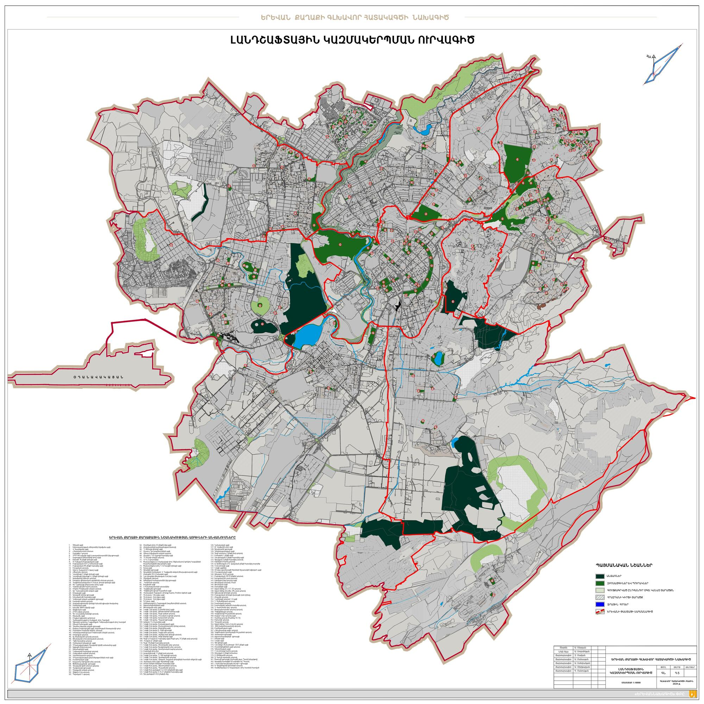
Նկար 7. Լանֆշաֆտային կազմակերպման ուրվագիծ
Երևան քաղաքում տնկվող ծառերի և թփերի տեսակների ընտրությունը իրականացվում է համաձայն «Բնակավայրերի կանաչ գոտիների չափերին և տեսակային կազմին ներկայացվող պահանջները սահմանելու և ՀՀ կառավարության 30.10.2008թ N 1318-Ն որոշումն ուժը կորցրած ճանաչելու մասին» ՀՀ կառավարության 08.02.2018 թվականի N 108-Ն որոշման դրույթներին համապատասխան: Հայաստանի Հանրապետության տարածքում բնակավայրերի կանաչ գոտիների կանաչապատող տեսականու ընտրությունը կատարվում է վերը նշված իրավական ակտում ներկայացված` Հայաստանի Հանրապետությունում աճող ծառերի ու թփերի ցանկի և տարածքների ուղղահայաց գոտիականության համաձայն:
Փողոցային տնկարկների, ինչպես նաև ճեմելիքների համար կանաչապատող տեսականին ըստ ուղղահայաց գոտիականության`
- ստորին գոտու հյուսիսային անտառապատ շրջաններում (ծովի մակերևույթից 400-900 մ բարձրություն), Զանգեզուրում (ծովի մակերևույթից 400-1200 մ բարձրություն) և կիսաանապատային շրջաններում (ծովի մակերևույթից 800-1250 մ բարձրություն)` թխկի սրատերև, լայնատերև, թխկի դաշտային, նշենի սովորական, դրախտածառ, սզնի արևելյան, սերկևիլենի սովորական, սոսի արևելյան, կեռասենի, հացենի սովորական, հացենի սրապտուղ, ընկուզենի սովորական, տանձենի սովորական, տանձենի ուռատերև, տանձենի կովկասյան, բարդի նրբագեղ, բարդի ձյունասպիտակ, կաղնի վրացական, կաղնի արաքսյան, ուռենի բարձրաբուն, ուռենի սպիտակ, ուռենի սպիտակ, լացող, արոսենի սովորական, արոսենի պարսկական, արոսենի հունական, լորենի կովկասյան, գիհի կազակական, ցախակեռաս կովկասյան, սրնգենի կովկասյան, նռնենի, թխենի սովորական.
- Զբոսայգիների, զբոսապուրակների և բնակավայրերի կանաչ գոտիների համար կանաչապատող տեսականին, ըստ ուղղահայաց գոտիականության`
ստորին գոտում կանաչապատման համար կիրառվում են ցանկում ներկայացված բոլոր ծառերն ու թփերը, բացի մրտավարդից, հապալասից, ինչպես նաև աստրագալուս (գազազգիներ), հալոստախուս և նիտրարիա (բորակազգիներ) տեսակներից` ցածր դեկորատիվություն ունենալու պատճառով.

Համաձայն Երևան քաղաքի զարգացման հնգամյա պլանի, Երևան քաղաքի դենդրոֆլորայի համալրման ժամանակ ընտրվելու են կայուն, գեղազարդ և Երևանի բուսաբանական կազմին հարիր ծառատեսակներ՝ հաշվի առնելով դրանց տնկման տարածքի միկրոկլիման և բնակլիմայական պայմաններն ու առանձնահատկությունները, աղմուկի, գազերի, փոշու և այլ աղտոտիչների նկատմամբ:

Աղյուսակ 11.3.3. Երևան քաղաքի այգիներում և պուրակներում առկա ծառաբույսերի և թփերի բազմազանությունը
 | Տեսակի անունը | Կենսաձևը | Էկոլոգիական կայունություն | Կիրառումը ըստ կանաչապատման տիպերի | Բալերի քանակը ըստ գեղազարդության | Գեղազարդության մակարդակը | Չորադիմացկուն | Խոնավասեր | Կայունությունը հիվանդությունների և վնասատուների նկատմամբ
1 | Ասպիրակ Վանհուտի (Spiraea x vanhouttei (Briot) Zab) | Թ.տ. | Կայուն | Սոլիտեր, փողոցային, խմբեր, կենդանի ցանկապատ | 34 | Բարձր | + |  | Կայուն
2 | Բարդի սպիտակ (Populus alba L.) | Ծ.տ | Կայուն | Սոլիտեր, փողոցային | 28 | Միջին |  |  | Կայուն
3 | Գիհի կազակական (Juniperus sabina L.) | Թ.ա.մ. | Կայուն | Սոլիտեր, խմբեր | 23 | Շատ բարձր | + |  | Կայուն
4 | Գիհի վիրգինյան (Juniperus virginiana L.) | Ծ.ա. | Կայուն | Սոլիտեր, խողոցային, խմբեր | 27 | Շատ բարձր |  |  | Կայուն
5 | Դրախտածառ սովորական (Cotinus coggygria Scop.) | Ծ.տ. | Կայուն | Սոլիտեր, խմբեր | 37 | Շատ բարձր | + |  | Կայուն
6 | Եղևնի կեռիկավոր արծաթափայլ (Picea pungens f. glauca Beissn) | Ծ.ա. | Կայուն | Սոլիտեր, փողոցային, խմբեր | 26 | Շատ բարձր | + |  | Կայուն
7 | Թեղի մանրատերև (Ulmus minor L.) | Ծ.տ. | Կայուն | Սոլիտեր, փողոցային | 29 | Միջին |  |  | Ցածր
8 | Թթենի սպիտակ (Morus alba L.) | Ծ.տ | Կայուն | Սոլիետր, փողոցային | 29 | Միջին |  |  | Կայուն
9 | Թխկի կեղծսոսիատերև (Acer pseudoplayanus L.) | Ծ.տ. | Միջին կայուն | Սոլիտեր, փողոցային | 29 | Միջին |  | + | Միջին
10 | Թ խկի հացենատերև (Acer negundo L.) | Ծ.տ. | Միջին | Սոլիտեր, փողոցային | 29 | Միջին |  |  | Միջին
11 | Թխկի սրատերև, սոսիատերև (Acer platananoides L.) | Ծ.տ. | Միջին | Սոլիտեր, փողոցային, խմբեր | 29 | Միջին |  |  | Միջին
12 | Թույա արևմտյան սյունաձև (Thuja occidentalis f. fastigiata Jaeq.) | Ծ.ա. | Միջին | Սոլիտեր, փողոցային, խմբեր | 26 | Շատ բարձր |  | + | Միջին
13 | Կաղնի արևելյան (Quercus macranthera L.) | Ծ.տ. | Կայուն | Սոլիտեր, փողոցային, խմբեր | 28 | Միջին |  |  | Ցածր
14 | Կամպսիս արմատակալող (Campsis radicans (L.) Seem.) | Լ.տ. | Կայուն | Ուղղաձիգ կանաչապատում | 34 | Բարձր |  | + | Միջին
15 | Կատալպա օվալաձև (Catalpa Ovata G. Don) | Ծ.տ. | Միջին | Սոլիտեր, փողոցային, խմբեր | 34 | Բարձր |  |  | Միջին
16 | Կելրեյթերիա հուրանավոր (Koelreuteria paniculata Լ.) | Ծ.տ. | Կայուն | Սոլիտեր, փողոցային, խմբեր | 37 | Շատ բարձր | + |  | Կայուն
17 | Կենսածառ արևելյան (Biota orientalis (L.) Endl.) | Ծ.ա | Կայուն | Սոլիտեր, փողոցային, խմբեր | 23 | Շատ բարձր | + |  | Կայուն
18 | Կիպրոս սովորական (Ligustrum vulgare L. ) | Թ.տ. | Կայուն | Փողացային, կենդանի ցանկապատ | 33 | Բարձր |  |  | Կայուն
19 | Կծոխուր սովորական (Berberis Vulgaris L.) | Թ.տ. | Կայուն | Խմբեր | 32 | Բարձր | + |  | Կայուն
20 | Կուսախաղող հնգատերև (Parthenocissus quinquefolia (L.) Planch.) | Լ.տ | Կայուն | Ուղղաձիգ կանաչապատում | 35 | Բարձր |  |  | Կայուն
21 | Հացենի նշտարատերև (Fraxinus lanceolata L.) | Ծ.տ. | Կայուն | Սոլիտեր, փողոցային | 29 | Միջին |  |  | Միջին
22 | Հացենի պենսիլվանյան (Fraxinus pennsylvanica L.) | Ծ.տ. | Կայուն | Սոլիտեր, փողոցային, խմբեր | 29 | Միջին |  |  | Միջին
23 | Հացենի սովորական (Fraxinus excelsior L.) | Ծ.տ. | Կայուն | Սոլիտեր, փողոցային, խմբեր | 29 | Միջին |  |  | Միջին
24 | Հիբիսկուս սիրիական (Hibiscus syriacus L.) | Թ.տ. | Կայուն | Սոլիտեր, փողոցային, խմբեր | 33 | Բարձր |  |  | Միջին
25 | Ձիակասկ (Aesculus hippocastanum L.) | Ծ.տ. | Միջին |  | 35 | Շատ բարձր |  | +
26 | Ուռենի սպիտակ լացող (Salix alba f. pendula Hort.) | Ծ.տ. | Կայուն | Սոլիտեր, փողոցային, խմբեր | 36 | Շատ բարձր |  | + | Միջին
27 | Ռոբինիա կեղծակացիա (Robinia pseudoacacia L.) | Ծ.տ | Կայուն | Սոլիտեր, փողոցային, խմբեր | 36 | Շատ բարձր |  |  | Կայուն
28 | Ռոբինիա կեղծակացիա գնդաձև (Robinia pseudoacacia f. compacta Hort) | Ծ.տ | Կայուն | Սոլիտեր, փողոցային, խմբեր | 36 | Շատ բարձր |  |  | Կայուն
29 | Սաֆորա ճապոնական (Sophora japonica L.) | Ծ.տ. | Կայուն | Սոլիտեր, փողոցային, խմբեր | 35 | Բարձր |  |  | Միջին
30 | Սոսի արևելյան (Platanus orientalis L.) | Ծ.տ. | Կայուն | Սոլիտեր, փողոցային, խմբեր | 32 | Բարձր |  |  | Միջին
31 | Սոսի թխկիատերևը (Platanus acerofolia L.) | Ծ.տ. | Կայուն | Սոլիտեր, փողոցային, խմբեր | 32 | Բարձր |  |  | Միջին
32 | Սրնգենի կովկասյան (Philadelphus caucasicus Koehme) | Թ.տ. | Կայուն | Սոլիտեր, խումբ, կենդանի ցանկապատ | 36 | Շատ բարձր |  |  | Միջին
33 | Տոսախ Մշտադալար (Buxus sempervirens L.) | Թ.մ. | Կայուն | Փողոցային, խմբեր, կենդանի ցանկապատ | 23 | Շատ ցածր |  | + | Միջին
34 | Ֆորզիցիա միջանկյալ (Forsythia intermedia Zab.) | Թ.տ. | Կայուն | Սոլիտեր, խմբեր, կենդանի ցանկապատ | 33 | Բարձր |  |  | Միջին
* Ծ.տ.- ծառատեսակ
Թ.տ. – թփատեսակ
Լ.տ – լիան, մագլցող.

Ինչպես երևում է աղյուսակ 1-ից Երևան քաղաքում ծառերի տեսականիում գերակշռում են փողոցային տնկարկներում թեղի մանրատերևը, արևելյան և թխկիատերև սոսին, սովորական, նշտարատերև և պենսիլվանյան հացենիները, թխկի հացենատերևը և կաղնի ամառայինը: Այգիների ծառերի բազմազանությունն առավել ընդգրկուն է, որտեղ հիմնականում հանդիպում են ծառերի առավել գեղազարդ լայնատերև և մշտադալար տեսակներ: Ծառերի և թփերի էկոլոգիական երկարատև ուսումնասիրությունները թույլ են տվել առանձնացնել Երևան քաղաքի բնակլիմայական և էկոլոգիական պայմանների նկատմամբ առավել կայուն տեսակներ: Այդ տեսակներից որոշները դիմակայուն են ինչպես մթնոլորտային փոշու և գազերի, այնպես էլ ծանր մետաղների բարձր պարունակությունների նկատմամբ (Nersisyan G. 2017: Nersisyan G. 2018.: Hovhannisyan, H. A et all, 2020: Варданян Ж., Ктракян С., 2019: Ктракян С. 2019): Օրինակ, փողոցային տնկարկների ծառերից բավականին կայուն են, հատկապես հացենին, որը գրեթե բոլոր աղտոտիչների նկատմամբ կայունություն է ցուցաբերում, իսկ կաղնին կայուն է նաև աղի նկատմամբ, որը շատ կարևոր առանձնհատկություն է, հատկապես ձմռան շրջանում: Որոշ ծառատեսակներ՝ թեղի մանրատերև և հարթը, սոսի արևելյան և թխկիատերևն օժտված են փոշու կուտակման բավականին բարձր ներուժով ի շնորհիվ տերևային մեծ մակերեսի և մակերեսի անհարթության: Քաղաքի հարավային արդյունաբերական շրջանում շատ տարածված է ռոբինիա կեղծակացիան, որը նույնպես շատ կայուն է միջավայրի բարձր աղտոտվածության նկատմամբ, այս ծառատեսակը շնորհիվ իր յուրահատուկ նյութափոխանակության կարողանում է կայունություն ձեռք բերել տոքսիկանտների բարձր պարունակության նկատմամբ՝ ակտիվ սինթեզելով սպիտակուցային ազոտ, որը բույսի կողմից տոքսիկանտների նկատմամբ կայունության ձևավորման դրսևորումներից է և այդ տոքսիկ պարունակությունների կանխագուշակման բավականին վառ օրինակ կարող է ծառայել: Գնահատվել են նաև բույսերի գեղազարդիչ հատկությունները և ծառերի կանաչապատման մեջ օգտագործման ձևի (սոլիտեր, խմբային): Ուսումնասիրվել են նաև բույսերի կայունությունը հիվանդությունների և վնասատուների նկատմամբ: Այս ամենը համադրվել է կլիմայական պայմանների հետ և առանձնացվել են բույսերն ըստ չորադիմացկունության և խոնավասիրության:

Աղյուսակ 11.3.4. Երևան քաղաքի ծառատեսակների քանակությունները

N | Ծառատեսակի անվանումը  Tree species | Ծառատեսակի քանակությունը (%)  Tree species share (%)
1. | Թեղի մանրատերև (Ulmus minor L.) | 20
2. | Հացենի սովորական (Fraxinus excelsior L.) | 14
3. | Թխկի հացենատերև (Acer negundo L.) | 8
4. | Ռոբինիա կեղծակացիա(Robinia pseudoacacia L.) | 7
5. | Սոսի արևելյան(Platanus orientalis L.) | 6
6. | Սոսի թխկիատերևը (Platanus acerofolia L.) | 5
7. | Կաղնի արևելյան(Quercus macrantheraL.) | 4
8. | Հացենի նշտարատերև(Fraxinus lanceolata L.) | 4
9. | Բարդի սպիտակ(Populus alba L.) | 4
10. | Հացենի պենսիլվանյան(Fraxinus pennsylvanica L.) | 3
11. | Թթենի սպիտակ (Morus alba L.) | 3
12. | Գիհի վիրգինյան(Juniperus virginiana L.) | 3
13. | Սաֆորա ճապոնական(Sophora japonica L.) | 3
14. | Կելրեյթերիա հուրանավոր(Koelreuteria paniculata Լ.) | 2
15. | Այլ տեսակներ | 14

Այսպիսով, ամփոփելով կարող ենք ասել, որ Երևան քաղաքի բույսերի տեսականին ներկայացված է լայնատերև և մշտադալար ծառատեսակներով և թփերով, որոնց մեջ առկա են էկոլոգիապես կայուն, գեղազարդ և արժեքավոր ծառատեսակներ և թփեր, որոնց պատշաճ խնամքը և ավելացումը շատ կարևոր է քաղաքի էկոլոգիական և կլիմայական պայմանները մեղմելու համար: Միաժամանակ, կարևոր է նշել, որ ելնելով գլոբալ կլիմայական փոփոխություններից անհրաժեշտ է առկա տեսակների վերանայում և առաջիկայում այնպիսի բույսերի օգտագործում կանաչապատման մեջ, որոնք առավել քիչ ջրային ռեսուրսներ կպահանջեն և հարմարված կլինեն չորային պայմաններին (օրինակ, դրախտածառը, արոսենու, փշատենու որոշ տեսակներ, կարմրանը, թփերից կտտկենին և այյլն):

դ․9. ՃԱՐՏԱՐԱԳԻՏԱԿԱՆ ԵՆԹԱԿԱՌՈՒՑՎԱԾՔՆԵՐ
Էլեկտրամատակարարում
Երևանի էլեկտրամատակարարման հիմնական աղբյուր են հանդիսանում Հայկական ԱԷԿ-ը (հանրապետությունում արտադրվող էլ. էներգիայի 40%) և Հրազդան ՋԷԿ-ը (30%), որոնց միջոցով իրականացվում է 220կՎ ցանցի օղակավորումը քաղաքի շուրջը:
Քաղաքի սահմաններում գործում են 220կՎ լարման երեք հիմնական ենթակայաններ (Մարաշ, Շահումյան 2, Զովունի), որոնց գումարային տրանս‎‎ֆորմատորային հզորությունը կազմում է 875ՄՎԱ: Նշված ենթակայանները հանդիսանում են որպես հենարանային 35-110կՎ ցանցի համար և միաժամանակ 6-10կՎ ցանցի սնուցման կենտրոններ:
Քաղաքային ցանցն իրականացված է հիմնականում 110կՎ լարման հիման վրա, 35կՎ օդային գծերի միջոցով էլ. էներգիան արդյունահանվում է քաղաքամերձ շրջաններ, իսկ կաբելային գծերով սնվում են քաղաքի 35կՎ գլխավոր իջեցնող ենթակայանները՝ Աջափնյակ,Մերգելյան,Շիրվանզադե,Կոմիտաս,Մյասնիկյան,Չարենց,ՆարԴոս,Պուրակ,Եռանկյունի, Հայրենիք:
Էլ. էներգիայի բաշխման հիմնական օղակը հանդիսանում է 6-10կՎ օդա-կաբելային ցանցը, որի հանգուցային տարրերն են նաև բաշխիչ կետերը և 6-10/04կՎ ենթակայանները:
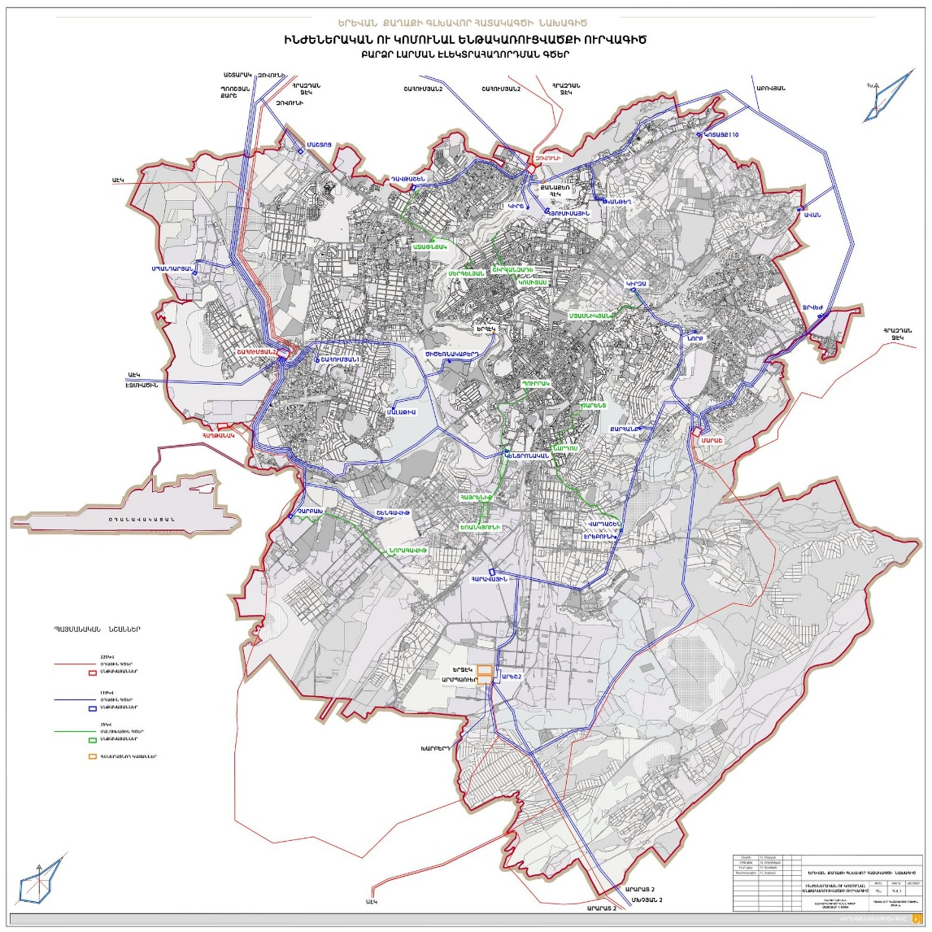
Նկար 8. Բարձր լարման էլեկտրահաղորդման գծեր
Գործող ցանցի քանակական տվյալները ամփոփված են աղյուսակում
220կՎ ենթակայանների ցուցանիշներ
Աղյուսակ 12.1.1.
220կՎ ենթակայան | Գոտի | Տրանսֆորմատորային  Հզորություն,մՎԱ | Ցանցային  կապ | 220կՎ  ներանցող ՕԳ | ՕԳ  երկարություն,կմ
Մարաշ | արևելք | 250+125 | Հրազդան ՋԷԿ | Մարաշ | 62.5
 |  |  | Հայկական ԱԷԿ | Մուսալեռ | 58.5
Շահումյան-2 | արևմուտք | 125+125 | Հայկական ԱԷԿ | Սիփան | 32.6
 |  |  | Հրազդան ՋԷԿ | Երևան | 53.3
Զովունի | հյուսիս | 125+125 | Հրազդան ՋԷԿ | Կենտրոն | 56.3
 |  |  | Շահումյան-2 | Սեբաստիա | 19.8

110Կվ ենթակայանների ցուցանիշներ
Աղյուսակ 12.1.2.
110կՎ ենթակայան | Տրանսֆորմատորային  Հզորություն,մՎԱ | Ցանցային  կապ | 110կՎ ներանցող ՕԳ | ՕԳ  Երկարություն,կմ
Պոբեդա 110/10  Կիրզա 110/35/6 | 2x25  2x40 | Մարաշ | Կիրզա-1,2 | 5
Ջրվեժ 110/35/10  Ավան 110/10  Կոտայք 110/6 | 40+25  2x25  15+25 | Մարաշ  Քանաքեռ ՀԷԿ | Զեյթուն-1,2 | 18,9
Կանթեղ 110/6 | 2x25 | Քանաքեռ ՀԷԿ | Կանթեղ-1,2 | 3,0
Քարհանք 110/10  Վարդաշեն 110/35/6 | 2x25  2x63 | Մարաշ | Վարդաշեն-1  Վարդաշեն-2 | 0,3
Հարավային  110/35/6 | 2x31.5+32 | Մարաշ  Երևան ՋԷԿ | Կաուչուկ  Հարավային-1,2 | 9
Էրեբունի 110/6 | 6.3 | Մարաշ  Հարավային | Կաուչուկ | 9
Հյուսիսային  110/35/6 | 2x40 | Զովունի  Քանաքեռ ՀԷկ | Արաբկիր  Գործարանային | 1,55  1,0
Կիրճ 110/6 | 2x40 | Զովունի | Կիրճ-1,2 | 1,3
Դավթաշեն  110/35/10 | 2x40 | Զովունի | Դավթաշեն-1,2 | 3,1
Մաշտոց 110/10 | 2x16 | Զովունի  Շահումյան-2 | Մաշտոց-1,2 | 4,1
Շահումյան-1  110/6 | 2x25 | Շահումյան-2 | Կիլիկիա-1,2 | 1,6
Կենտրոնական  110/35/6 | 2x63 | Շահումյան-2 | Կենտրոնական-1,2 | 10,2
Մալաթիա  110/10 | 2x25 | Շահումյան-2  ԵրՀԷԿ | Կարմիր-1(ճյուղ)  Կենտրոնական-1(ճյուղ) | 1,4  3,0
Ծիծեռնակաբերդ  110/6 | 2x40 | Շահումյան-2  ԵրՀԷԿ | Կարմիր-1,2(ճյուղ) | 0,5
Շենգավիթ 110/6  Չարբախ 110/35/6 | 2x40  2x40 | Շահումյան-2 | Շենգավիթ -1,2 | 6,5

10/6/0.4կՎ գործող ցանցի քանակական տվյալներ
Աղյուսակ 12.1.3.
հհ | Մասնաճյուղ  (Շահագործման  Շրջամ) | Տանսֆորմատորային  Ենթակայաններ | Բաշխիչ  կետեր | Մալուխային  գծեր |  | Օդային գծեր
 |  | հատ | հատ | կմ |  | կմ
 |  |  |  | 6(10)կՎ | 0.4կՎ | 6(10)կՎ | 0.4կՎ
1 | Կենտրոն | 351 | 36 | 497.94 | 356.94 | 39.83 | 175.92
2 | Էրեբունի | 248 | 21 | 297.81 | 182.33 | 63.94 | 243.61
3 | Արաբկիր | 411 | 32 | 565.93 | 406.46 | 12.92 | 206.92
4 | Նոր Նորք | 283 | 25 | 410.81 | 285.73 | 13.85 | 258.8
5 | Մաշտոց | 426 | 37 | 398.12 | 401.36 | 45.19 | 252.54
6 | Շենգավիթ | 252 | 20 | 242.1 | 230.22 | 14.39 | 249.42
 | Ընդամենը | 1971 | 171 | 2412.71 | 1863.04 | 190.12 | 1387.21

Երևան քաղաքի էլեկտրաէներգիայի սպառման ցուցանիշներ
Աղյուսակ 12.1.4.
Հհ | Սպառիչ | Սպառողների քանակ  01.05.2024թ. դրությամբ
 |  | ընդամենը | որից ծախսը ունեցող
1 | Երևանի ԷՍԴ | 391765 | 358789
 | որից բնակչություն | 362596 | 336878
2 | Ուղիղ Սպառիչ | 1056 | 468
 | որից բնակչություն | 24 | 20
3 | Գործարանային | 6303 | 4020
 | Ընդամենը | 1625 | 1427
4 |  | 399125 | 363277
 | որից բնակչությունը | 364245 | 338325

Օգտակար առաքման ցուցանշներ ըստ առանձին ամիսների
Աղյուսակ 12.1.5.
 | Օգտակար առաքում (հազ.կՎտ.ժամ)
 | 01-2024 | 02-2024 | 03-2024 | 04-2024 | Ընդ.-2024թ. (1-4 ամիսներ)
1 | 171165 | 151781 | 146295 | 110165 | 579405
 | 98312 | 84820 | 81618 | 59095 | 323844
2 | 31425 | 28224 | 33926 | 82209 | 175784
 | 18 | 17 | 14 | 13 | 62
3 | 35855 | 32643 | 31531 | 25987 | 126016
 | 575 | 507 | 477 | 356 | 1924
4 | 238444 | 212648 | 211752 | 218361 | 881205
 | 98904 | 85344 | 82109 | 59473 | 325830

Օգտակար առաքման ցուցանիշներ ըստ առանձին ամիսների
Աղյուսակ 12.1.6.
 | Օգտակար առաքում (հազ.կՎտ.ժամ)
 | 01-2023 | 02-2023 | 03-2023 | 04-2023 | 05-2023 | 06-2023
1 | 175312 | 160414 | 128607 | 112426 | 109073 | 115651
 | 100919 | 89894 | 69985 | 60958 | 57308 | 57980
2 | 35556 | 20650 | 47112 | 35817 | 32909 | 30006
 | 19 | 17 | 12 | 12 | 13 | 21
3 | 41557 | 38883 | 34002 | 30420 | 31028 | 33539
 | 579 | 543 | 435 | 397 | 360 | 360
4 | 252424 | 219948 | 209721 | 178664 | 173011 | 179196
 | 101517 | 90454 | 70432 | 61367 | 57682 | 58361
Աղյուսակ 12.1.7.
 | Օգտակար առակում (հազ.կՎտ.ժամ)
 | 07-2023 | 08-2023 | 09-2023 | 10-2023 | 11-2023 | 12-2023 | Ընդ.-2023թ
1 | 135928 | 154977 | 119669 | 114000 | 127513 | 167460 | 1621031
 | 69426 | 81576 | 62160 | 62152 | 70004 | 95281 | 876643
2 | 22700 | 27161 | 27100 | 19631 | 18029 | 27324 | 343696
 | 20 | 22 | 18 | 14 | 14 | 18 | 199
3 | 35153 | 38389 | 30598 | 28733 | 30735 | 34860 | 407897
 | 481 | 591 | 397 | 378 | 423 | 507 | 5451
4 | 193482 | 220527 | 177367 | 132364 | 176276 | 229644 | 2372624
 | 69928 | 82189 | 62575 | 61543 | 70441 | 95806 | 882294

Երևան քաղաքի բնակչության 2002թ, այժմյան և հեռանկարային 2029թ
էլ. էներգիայի սպառման ցուցանիշները ըստ վարչական շրջանների
Աղյուսակ 12.1.8.
հ/հ | Վարչ․ շրջան | Բնակչություն, հազ,մարդ |  |  | Էլ,էներգիայի ծախս,հազ․կՎտ/ժ
 |  | 2002թ | 2023թ | 2030թ | 2002թ | 2023թ | 2030թ
1 | Աջափնյակ | 106.7 | 106.5 | 107.5 | 61938 | 85329 | 93074
2 | Ավան | 50.1 | 50.0 | 50.5 | 29082 | 40060 | 43723
3 | Արաբկիր | 132.5 | 132.2 | 133,5 | 76915 | 105920 | 115585
4 | Դավթաշեն | 40.6 | 40.5 | 40.9 | 23568 | 32449 | 35411
5 | Էրեբունի | 119.2 | 118,9 | 120.0 | 69194 | 95264 | 103897
6 | Կենտրոն | 130.8 | 130.6 | 131.9 | 75928 | 104638 | 114206
7 | Մալաթիա-Սեբաստիա | 142.4 | 142.1 | 143,5 | 82662 | 113852 | 124243
8 | Նոր-Նորք | 141.9 | 141.6 | 143.0 | 82371 | 113451 | 123810
9 | Նորք-Մարաշ | 12.0 | 12.0 | 12.2 | 6966 | 9614 | 10562
10 | Նուբարաշեն | 9.2 | 9.2 | 9.4 | 5343 | 7373 | 8140
11 | Շենգավիթ | 140.4 | 140.1 | 141.4 | 81501 | 112249 | 122425
12 | Քանաքեռ-Զեյթուն | 77.7 | 77.5 | 78.3 | 45104 | 62093 | 67792
13 | Ընդամենը | 1103.5 | 1101.2 | 1112.1 | 640572 | 882294 | 962868
Այսպիսով քաղաքի մեկ բնակչի տարեկան միջին ծախսը 2002թ. կազմում էր 580Վտժ (մոտ 1,6կՎտժ օրեկան), 2023թ-801 Վտժ (մոտ 2.2կՎտժ օրեկան):
Էլեկտրաէներգիայի աճի այս դինամիկան պահպանմա պարագայում մինչև 2030 թ․ այդ ցուցանիշները կավելանան մինչև 865 Վտժ (մոտ 2.4կՎտժ օրեկան):
Երևան քաղաքի էլեկտրաէներգիայի սպառման աճի ցուցանիշներ .

Աղյուսակ 12.9.1
 | 2002թ | 2023թ |  | 2029թ
Սպառում | հազ․կՎտ․ժ | հազ․կՎտ․ժ | 2002թ  համեմատ․  աճը, % | հազ․կՎտ․ժ | 2023թ  համեմատ․  աճը, %
Բնակչություն | 640572 | 882294 | 37․7 |  | 9
Այլ սպառիչներ | 837760 | 1490330 | 77․8 | 1758589 | 18

Սպառման աճը մեծապես պայմանավորված կլինի հետևյալ գործոններով
- Էներգատար հաշվարկներ (տվյալների մշակման կենտրոններ,մայնինգ և այլն)
- էլեկտրական մեքենաների լիցքավորման ենթակառուցվածք
- օդորակման և հովացման համակարգեր:
դ.11. ՋՐԱՄԱՏԱԿԱՐԱՐՈՒՄ
Ներկայումս Երևան քաղաքի ջրամատակարարման համակարգի հիմնական տեխնիկական տվյալներն են.
- արտադրվող ջրաքանակը 11.73 մ³/վրկ. է, որի 48%-ը տրվում է պոմպերով
- ջրատարների և բաշխիչ ցանցերի երկարությունը 2250 կմ, որից 1000 կմ-ի տարիքը գերազանցում են 30 տարին և ենթակա են վերակառուցման,
- հաշվի առնելով արդյունաբերության և առևտրային կազմակերպությունների կողմից իրականացվող, ջրօգտագործումը 1 շնչին ընկնող ջրաքանակը կազմում է 953 լ/օր,
- համակարգը ունի 103 կապտաժային ջրառներ, 81 արտեզյան ինքնաբուխ և 30 խորքային պոմպերով հորատանցքեր,
- օրվա կարգավորման ջրամբարները տեղակայված են 23 կետերում, գումարային 306.4 հազ. խոր. մ. ծավալով. այս ջրամբարներից առնվազն 96.5 հազ. խոր. մ. ծավալով ջրամբարները գտնվում են վթարային վիճակում,
- գործում են 4 խոշոր և շուրջ 2100 բակային պոմպակայաններ, որոնց կեսը գրանցված չեն. ցանցի գոտիավորման դեպքում այս պոմպակայանների ավելի քան 90%-ի անհրաժեշտությունը կվերանա,
- հոսակորուստների մակարդակը 76% է,
- ջրամատակարարումը իրականացվում է օրական 4-14 ժամ գրաֆիկով. 2003թ- ից կատարվում են լուրջ աշխատանքներ, ինչի շնորհիվ շուրջօրյա ջրամատակարարմամբ ապահովվել է բնակչության 44%-ը,
- համաշխարային բանկի առաջին վարկային ծրագրով ստեղծվում է ջրի ծախսի հաշվառման համակարգ և կատարվում աշխատանքներ Նոր- Նորք, Կենտրոն և Արաբկիր համայնքների ջրի բաշխիչ ցանցերի գոտիավորման ուղղությամբ:

12.2.1 Ելակետային տվյալներ
Երևան ջուր տրվում է շուրջ 9 աղբյուրներից՝ գումարային 11,73 մ³ / վրկ. ելքով:
Ստորև բերվում են տեղեկություններ աղբյուրների պաշարների վերաբերյալ՝ ջրօգտագործման համար թույլատրված և փաստացի ջրառը, գործող ջրատարները աղյուսակային տեսքով և յուրաքանչյուրի հիդրոերկրաբանական նկարագրությունը:

Երևան քաղաքի խմելու ջրամատակարարման ջրաղբյուրների պահպանումը տեխնածին կամ արտածին գործոնների ազդեցությունից
Հայտնի է, որ ստորերկրյա քաղցրահամ ջրերը գտնվում են խիստ փոխկապակցվածության մեջ մթնոլորտային տեղումների և մակերևութային ջրերի հետ, ինչի հետևանքով էլ դրանք ենթակա են տեխնածին կամ արտածին գործոնների անբարենպաստ ազդեցությանը: Վերջիններս հիդրոերկրաբանական պայմանների վրա արտացոլվում են հետևյալ ուղղություններով` ստորերկրյա ջրերի որակական փոփոխություններով (հիդրոքիմիական կազմի փոփոխություններով կամ աղտոտմամբ), ստորերկրյա ջրերի քանակական փոփոխություններով (ստորերկրյա ջրերի մակարդակի իջեցմամբ և պաշարների սպառմամբ):
Հետևաբար, ստորերկրյա ջրերի պահպանում ասելով պետք է հասկանալ միջոցառումների այն համակարգերը, որոնք կիրառվում են դրանց աղտոտումները վերացնելու, որակական և քանակական հատկանիշները պահպանելու և ապահովելու այն աստիճանը, որը թույլատրում է նրանց օգտագործել նույն նպատակների համար: Ստորերկրյա ջրերի պահպանության ընդհանուր հարցում աղտոտման վտանգն ավելի մեծ է, քան այդ ջրերի անբավարար ծավալը: Ելնելով վերոհիշյալ շարադրանքից ներկա աշխատանքում նկարագրվում են այն անհրաժեշտ հիդրոերկրաբանական աշխատանքները, որոնք կոչված են հետագա տարիների ընթացքում պահպանելու Երևան քաղաքի խմելու ջրի ջրաղբյուրները:

Ջրաղբյուրների համառոտ հիդրոերկրաբանական պայմանները

Լավային ապառների տարաստիճան ճեղքավորվածությունը և ծակոտկենությունը, նրանց լիթոլոգիական կազմը, լավատակ ապառների ստրուկտուրային կառուցվածքը և մորֆոլոգիան հրաբխային լեռնաշղթաների ուղղաձիգ գոտիներում, հաճախակի փոփոխվող բնակլիմայական պայմանների հետ միասին ձևավորում են Երևանի խմելու ջրաղբյուրների բարդ հիդրոերկրաբանական պայմանները: Ստորերկրյա ջրերի սնման հիմնական աղբյուրը մթնոլորտային տեղումներն են: Բարձրադիր գոտիներում (3000մ և ավելին) նրանք մնում են ձյան տեսքով մինչև ուշ ամառ և դանդաղ հալվելով ներծծվում են խորք ու լրացնում ստորերկրյա ջրերի պաշարները: Նշված գոտիներում մեծ տարածում ունեն քարացրոնները («չինգիլները»), որոնց մակերեսին բացառվում է մակերևութային հոսքի ձևավորումը: Ջրաղբյուրների սնման մարզում թափվող մթնոլորտային տեղումների բազմամյա միջին տարեկան քանակը, կախված հիպսոմետրիկ նիշերից, տատանվում է 600-900մմ, իսկ գոլորշիացումը` 200-400մմ:
Ստորերկրյա ջրերի ձևավորումը և շարժումը կատարվում է ճեղքավոր և ծակոտկեն լավաներում, որոնց համար որպես ջրամերժ հիմք ծառայում են նույն լավաների թույլ, աննշան ճեղքավոր տարատեսակները կամ լավատակ նստվածքային և հրաբխածին-նստվածքային ապարները (կավեր, ավազաքարեր, տուֆոգեններ): Նշված պայմաններում ձևավորվում են միջլավային և ենթալավային ստորերկրյա հզոր ջրհոսքեր, որոնց շարժման ուղղությունները համընկնում են լավատակ գետահովիտների կամ իջվածքների հետ:
Ջրհոսքերի որոշ մասը բեռնաթափվում է երկրի մակերևույթ նախալեռնային գոտիներում 0.13-2.0մ³/վրկ ծախսով (Գետամեջ, Գառնի, Արզական, Գյումուշ, Արզնի, և այլն), իսկ մնացած մասը ստորերկրյա ուղիներով շարժվում են դեպի միջլեռնային գոգավորություններ կամ իջվածքներ (Արարատյան, Ապարանի, Ակունք-Կաթնաղբյուրի, Ավան-Առինջի) և ձևավորում թույլ ճնշումային կամ ճնշումային բնույթի ջրատար հորիզոններ:
Լավային ապարներում ձևավորվող ստորերկրյա ջրերի որակական և քանակական հատկանիշների վրա արտաքին գործոններից առավելապես մեծ ազդեցություն ունեն հրաբխային լեռնաշղթաների նախալեռնային և լեռնային գոտիների հիդրոտեխնիկական կառուցվածքներից կատարվող ֆիլտրացիոն կորուստները: Վերջիններիս հաշվին ձևավորվում են նշանակալի քանակի ստորերկրյա ջրերի արհեստական ռեսուրսներ: Նրանց կրճատման պատճառով վերջին տարիներին զգալի չափով իջել են Արարատյան արտեզյան ավազանի ճնշումային հորիզոնների ջրերի մակարդակները:
Ստորերկրյա ջրերի շարժման ուղղությունները, կուտակման բեռնաթափման պայմանները
Երևանի խմելու ջրամատակարարման ջրաղբյուրները կամ ստորերկրյա քաղցրահամ ջրերի հանքավայրերը տեղաբաշխված են Հրազդան, Ազատ, Քասախ գետավազաններում և Արարատյան գոգավորության Հրազդան-Մեծամոր միջգետային տարածքում:
Յուրաքանչյուր հանքավայր բնորոշվում է ստորերկրյա ջրերի շարժման որոշակի ուղղություններով, տարբեր ճնշումային բնույթի ջրատար հորիզոնների առկայությամբ, ինչպես նաև ջրերի կուտակման և բեռնաթափման պայմաններով: Նրանց բնորոշ են հետևյալ վերոհիշյալ որոշ հատկանիշները.
1. Արզականի ջրաղբյուրներ
Ստորերկրյա ջրերի ձևավորումը կատարվում է Գեղամա լեռնաշղթայի արևմտյան լանջերում, իսկ շարժումը` Ալապարս-Չարենցավան բնակավայրերի միջանկյալ տարածքով դեպի Հրազդան գետը: Նրանց կուտակումը և բեռնաթափումը կատարվում է Արզական բնակավայրից հարավ, Հրազդան գետի ձախ ափին առանձին աղբյուրների տեսքով և ցրված, աննկատ գծային ելքերի ձևով Հրազդանի գետահունում:
2. Գյումուշի ջրաղբյուրներ
Ստորերկրյա ջրերի ձևավորումը կատարվում է Գեղամա լեռնաշղթայի արևմտյան լանջերում, իսկ շարժումը` Չարենցավանից 0.8-1.0կմ հարավ, դեպի Հրազդան գետ:
3. Արզնի, Գետամեջի, Ծարավաղբյուրի, Ձորաղբյուրի և Երևանյան ՀԷԿ-ի աղբյուրներ
Ստորերկրյա ջրերի ձևավորումը կատարվում է Գեղամա լեռնաշղթայի արևմտյան լանջերում, իսկ շարժումը Արզնի-Աբովյան-Գետամեջ բնակավայրերի միջանկյալ տարածքով և Երևան քաղաքով դեպի Հրազդան գետը:
4. Կաթնաղբյուրի աղբյուրներ
Ստորերկրյա ջրերի ձևավորումը կատարվում է Գեղամա լեռնաշղթայի հարավ-արևմտյան լանջերում, իսկ շարժումը և կուտակումը Սև սար (3225մ) և Կարմրասար (3597մ) լեռնագագաթներից դեպի նրանց ստորոտներում տեղադրված սարահարթերի կենտրոնական մասերի ուղղությամբ:
5.Առինջի ջրաղբյուրներ
Ստորերկրյա ջրերի շարժումը կատարվում է Առինջ-Ավան միջգյուղային տարածքի փոքր մակերես զբաղեցնող գոգավորության կենտրոնական մասով: Բնական վիճակում չի կատարվում ջրերի բեռնաթափում:
6.Գառնիի ջրաղբյուրներ
Ստորերկրյա ջրերի ձևավորումը կատարվում է Գեղամա լեռնաշղթայի հարավ, հարավ-արևմտյան լանջերում, իսկ շարժումը և կուտակումը դեպի Գառնիի բնակավայրը և նրա մերձակա Գառնի գետի լավատակ հունում:
7. Ապարանի աղբյուրներ
Ստորերկրյա ջրերի ձևավորումը կատարվում է Արագածի զանգվածի հյուսիսային, հյուսիս-արևելյան լանջերում, իսկ շարժումը և կուտակումը Քասախի լավատակ հունում և ժամանակակից հովտում:
8. Շոր-Շորի ջրաղբյուրներ
Ստորերկրյա ջրերի ձևավորումը կատարվում է մերձակա Արագած և Արա լեռ հրաբխային զանգվածների լեռնալանջերում, իսկ կուտակումը` Քասախի լավատակ հունում և ժամանակակից հովտում:
9. Արարատյան ջրաղբյուրներ
Արարատյան ջրաղբյուրները (I-II և III-IV հերթեր) կամ Գայ-Հայկաշենի հանքավայրը գտնվում են Մեծամոր-Հրազդան միջգետային տարածքում:
Աղյուսակ 12.2.3-ում-ում համառոտ կերպով նշվում են ջրաղբյուրների ուսումնասիրությունների ժամանակը, նրանց արդյունքները, ստորերկրյա ջրերի որակական և քանակական հատկությունները, ինչպես նաև հետագայում դրանց պահպանման համար անհրաժեշտ միջոցառումները:
Երևանի խմելու ջրամատակարարման ջրաղբյուրների որակական և քանակական հատկանիշը

Աղյուսակ 12.2.3.

հ/հ | Ջրաղբյուրնրի անվանումը | Հիդրո-երկր. հետազ. ժաման. (տարի) | Հաստատված շահագործ. պաշարները, մ³/վրկ |  |  |  |  | Որակական հատկանիշները |  |  |  |  | Այլ  տեղեկություններ
 |  |  | ընդ. | այդ թվում ըստ կարգերի |  |  |  | ջրերի ջերմ⁰C | չոր մնաց. գ/լ | կոշտու-թյունը, մգ.էկվ/լ |  | pH
 |  |  |  | A | B | C₁ | C₂ |  |  | ընդ. | կարբ.
1 | 2 | 3 | 4 | 5 | 6 | 7 | 8 | 9 | 10 | 11 | 12 | 13 | 14
1 | Արզական | 1960-1963 | - | - | - | - | - | 7-8 | 0.231 | 3.02 | 2.68 | 7.2 | Շահագործական պաշարները չեն հաստատված, ընդհանուր ծախսը 700լ/վրկ:
2 | Գյումուշ | 1960-1963 | - | - | - | - | - | 7.2-7.8 | 0.14 | 1.87 | 1.75 | 7.2 | Շահագործական պաշարները չեն հաստատված, ընդհանուր ծախսը 800լ/վրկ:
3 | Արզնի | 1957 | - | - | - | - | - | 9-10 | 0.267 | 3.5 | 3.5 | 7.2 | Շահագործական պաշարները չեն հաստատված, ընդհանուր ծախսը 1400լ/վրկ:
4 | Ծարավ աղբյուր | 1960 | - | - | - | - | - | 11 | 0.52 | 5.2 | 5.2 | 7.5 | Շահագործական պաշարները չեն հաստատված, ընդհանուր ծախսը 260լ/վրկ:
5 | Ձորաղբյուր | 1960 | 0.635 | 0.635 |  |  |  | 12-13 | 0.48-0.58 | 5-5.6 | 5-5.6 | 7.4-7.6 | Շահագործական պաշարները հաստատված են Երևանյան ՀԷԿ-ի աղբյուրների հետ միասին:
6 | Գետամեջ | 1960 | - | - | - | - | - | 10-10.5 | 0.26-0.28 | 3.5 - 3.7 | 3.5-3.5 | 7.2-7.4 | Շահագործական պաշարները չեն հաստատված, ընդհանուր ծախսը 120լ/վրկ:
7 | Երևանյան ՀԷԿ-ի աղբյուրներ | 1980-1987 | 0.635 | 0.635 |  | - | - | 12-13 | 0.52-0.60 | 6.0 - 6.5 | 6.0-6.5 | 7.5 | Շահագործական պաշարները հաստատված են Ձորաղբյուրի հետ միասին: Անհրաժեշտ է վերանայել նրա օգտագործման նպատակահարմարությունը:
8 | Կաթնաղբյուր | 1950-1970 | 2.146 | 1.976 |  | 0.17 | - | 7.5-8.5 | 0.2 - 0.25 | 0.8-1.5 | 0.8-1.5 | 7.4 | Անհրաժեշտ է վերագնահատել և վերահաստատել շահագործական պաշարները:
9 | Առինջ | 1966-1970 | 0.15 | - |  | 0.15 | - | 10-11 | 0.35 - 0.4 | 2-2.5 | 2.0-2.5 | 7.5 | Հանքավայրը կարելի է պահեստավորել՝ խիստ  անհրաժեշտ պայմանների համար:
10 | Գառնի | 1960-1970 | 1.185 | 1.106 | 0.079 | - | - | 6-8 | 0.115 | 0.82 | 0.82 | 7.2 | Շահագործական պաշարները հաստատված են ոչ լրիվ, առանց Արտաշատի և Երևանի որոշ ջրաղբյուրների ծախսի: Ընդհանուր ծախսը 2000լ/վրկ:
11 | Ապարան | 1968-1973 | 1.009 | - | 1.009 | - | - | 6-8 | 0.122 | 1.61 | 1.61 | 7.1 | Անհրաժեշտ է վերագնահատել և վերահաստատել ստորերկրյա հոսքի շահագործական պաշարները:
12 | Շոր-Շոր | 1988-1991 | 1.028 | 0.699 | 0.155 | 0.126 | 0.048 | 11.5-13.5 | 0.3 - 0.38 | 2.95 | 2.95 | 7.2 | Անհրաժեշտ է վերանայել նրա օտագործման նպատակահարմարությունը Երևանի խմելու ջրամատակարարման համար:
13 | Գայ-Հայկաշեն (Առաքելյան I-II, III-IV հերթ) | 1980-1985 | 5.063 | 5.063 | - | - | - | 13-14 | 0.4 - 0.55 | 3.8-4.8 | 3.8-4.8 | 6.8 - 7.7
Ծանոթություն - Բոլոր ջրաղբյուրներում անհրաժեշտ է կատարել հիդրոերկրաբանական ռեժիմային դիտարկումներ:

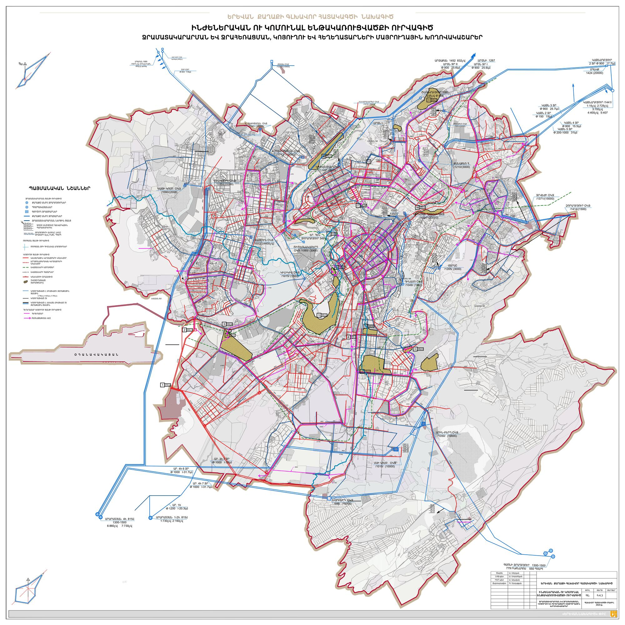
Նկար 9. Ջրամատակարարման և ջրահեռացման, կոյուղու և հեղեղատարների մայրութղային խողովակաշարեր

12.2.3.1.Ջրաղբյուրների պահպանումը սպառումից և աղտոտումից
Երևան քաղաքի ջրամատակարարումը ապահովող աղբյուրներից ոչ մեկի համար սանիտարական երկրորդ գոտու սահմանները որոշված չեն:
Երևան քաղաքը սպասարկող ջրաղբյուրները, նրանց հաստատված
դեբետները և փաստացի ջրառի մեծությունը

Աղյուսակ 12.2.3.1.
ՀՀ | Ջրաղբյուրի անվանումը | Տեղեկատվություն պաշարների  Վերաբերյալ | Ջրօգտագործման թույլտվություն լ/վ | Փաստացի ջրառ. լ/վ |  |  | Ջրաքա-նակները ըստ ջրաղ-բյուրի ամսեկան (մ³) | Ջրատ. քանակ
 |  |  |  | Ընդա-մենը | Ինքնա-հոս | Պոմպով
1 | 2 | 3 | 4 | 5 | 6 | 7 | 8 | 9
1 | Գառնի | Ըստ Ա կարգի՝ 1106լ/վ, Բ կարգի՝ 79լ/վ (համաձայն ՏՊՀ 07.09.1976թ. N227 արձ.) | 1340 | 1279 | 729 | 550 | 1455000 | 1
2 | Արարատյան Է | Ըստ Ա կարգի՝ 5063լ/վ (համաձայն ՊՊՀ 24.04.1985թ. N9475 արձ.) | 3830 | 3757 | - | 3757 | 4226900 | 5
3 | Շոր-Շոր | Ըստ աղբյուրների տեղամասի Ա կարգի՝ 699լ/վ, ըստ հորատանցքերի տեղամասի Բ կարգի՝ 155լ/վ Ց₁ կարգի՝ 126լ/վ, Ց₂ կարգի՝ 48լ/վ (համաձայն ՊՊՀ 17.07.1992թ.) | 550 | 460 | - | 460 | 1160700 | 2
4 | Երհէկ Ձորաղբյուր | Հաստատված են տեխնիկական ջրօգտագործման համար ըստ Ա կարգի՝ 635լ/վ(համաձայն ՏՊՀ 05.11.1987թ. N288 արձ.) | 350 | 348.96 | 348.96 | - | 830000 | 2
1 | 2 | 3 | 4 | 5 | 6 | 7 | 8 | 9
5 | Կաթնաղբյուր | Ըստ աղբյուրների Բ կարգի՝ 1590լ/վ, ըստ հորատանցքերի Ակարգի՝ 380լ/վ, Ց₁ կարգի՝ 170լ/վ (ըստ 1969, 1974թթ. N5617, 6274, 7224 ՊՊՀ արձ.) | 2440 | 2247 | 1797 | 450 | 6048500 | 4
6 | Ապարան | Ըստ աղբյուր բ կարգի՝ 763լ/վ, ըստ հորատանցքերի, Բ կարգի՝ 246լ/վ (ըստ ՊՊՀ 21.08.1973թ. N7071 արձ.) | 1040 | 977 | 577 | 400 | 2474900 | 1
7 | Արզական-Գյումուշ | Հաստատված չեն | 1300 | 1282 | 1282 | - | 3325800 | 2
8 | Արզնի Գետամեջ | Հաստատված չեն | 1300 | 1144 | 1144 | - | 3055300 | 2
9 | Ծարավաղբյուր | Հաստատված չեն | 250 | 235 | 235 | - | 579100 | 1
 | Ընդամենը |  | 12400 | 11729.96 | 6112.96 | 5617.00 | 23156200

12.2.4. Օրվա կարգավորման ջրամբարներ
Ջուրը բաշխիչ ցանց տրվում է օրվա կարգավորման ջրամբարներից, որտեղ պահվում են ջրի պաշարներ հրդեհի, վթարների ժամանակ օգտագործելու և օրվա ընթացքում սպառումը կարգավորելու համար: Երևանում ներկայումս գործում են 23 կետերում տեղակայված ջրամբարներ 326 հազ. խոր. մ. ծավալով:
Ստորև աղյուսակային տեսքով տրվում է ջրամբարների բնութագրերը.
Երևան քաղաքում գործող օրվա կագավորման ջրամբարները, յուրաքանչյուր խմբում ջրամբարների քանակը, ծավալները և տնտեսական վիճակները
Աղյուսակ 12.2.4.
ՀՀ | Ջրամբաքրի անվանումը | Կառուցման թիվը | Ծավալը մ/խ | Անհրաժեշտ հաշվար-  կային ծավալը | Հեռանկարում լրացուցիչ պահանջվող ծավալը
1 | 2 | 3 | 4 | 5 | 6
1 | Դինամո | 1951 | 2500* | 5000 | 2500
2 | Աբովյան պուրակ վերին | 1976 | 10000 10000 | 23000 | -
3 | Աբովյան պուրակ ներքին | 1934 | 4500 | - | -
4 | Ջամբուլ | 1960 | 4400 | - | -
5 | Կիլիկիա | 1963 | 1500 | 5000 | 3500
6 | Էլ. լամպերի գործարան | 1965 1971 | 10000* 2000 5000 | 33000 | 21980
7 | Քանաքեռ վերին | 1965 | 5000 | - | 1150
8 | Քանաքեռ ներքին | 1971 | 3000 | - | -
9 | Դավիթաշեն վերին | 1966 1984 | 5000 10000 | 13000 | 1840
0 | Դավիթաշեն ներքին | 1969 | 3000 10000 | 19000 | 6690
11 | Ջրվեժ | 1970 1976 | 10000 5000 10000* | 25000 | 2070
12 | Մարաշ | 1969 1987 | 3000 4000* | 7000 | -
13 | Մհուբ | 1978 1981 | 10000 10000 | 20000 | -
14 | Արին-Բերդ | 1971 | 10000 10000* 10000* | 30000 | -
15 | Արարատյան | 1975 | 10000 10000* 10000* | 30000 | -
16 | Կովկասյան | 1969 | 5000 | 5000 | -
17 | Կաթի կոմբինատ | 1976 | 2000 | 2000 | -
18 | Լուկաշին | 1981 / 75 | 10000 10000* 10000* 10000* 10000 | 50000 | -
19 | Ծիծեռնակաբերդ | 1980 | 3000 | 3000 | -
20 | Ձորաղբյուր | 1983 | 7500 | 21000 | 13500
21 | Արաքս (Քասախ) | 1987 / 88 | 10000 10000 | 20000 | -
22 | ՋԷկ (Խարբերդ) | 1979 | 10000 10000 | 20000 | -
23 | Նուբարաշեն | 1982 | 1000 | 1000 | -
24 | Սարի թաղ | 2004-2005 | 5000 5000 | 10000 | -
25 | Զեյթուն | 2004-2005 | 5000 5000 | 10000 | -
 | Ը ն դ ա մ ե ն ը՝ |  | 326 400 | 361000 | 35500
Ծանոթություն.
1. Աստղանիշերով նշված ջրամբարները կամ վթարված են, կամ այլ պատճառներով չեն շահագործվում: Այս ջրամբարների գործարկման նպատակահարմարության կապակցությամբ կատարվում է ուսումնասիրություն:

12.2.5. Հաշվարկային ելքեր
Հաշվարկային ելքերը հաշվելիս ազգաբնակչությանը ընդունում ենք ըստ հատակագծային բաշնի կողմից տրված առաջադրանքի՝ հաշվարկային 2029թ. համար ընդունվում է 1.112.113 մարդ:
Համաձայն ԵՋԿԸ-ի կողմից տրված տեղեկանքի (տես 6191M 2004 առ 19.04.04) 2024թ., ազգաբնակչության կազմից ջրօգտագործումը կազմել է միջինը 105.3 լ/մարդ օր: Հաշվի առնելով, որ մինչև 2029թ. կաճի բնակչության սոցիալական պայմանները և բարեկեցությունը, հաշվարկային տարում բնակչության կողմից ջրօգտագործումը ընդունված է երկու տարբերակով՝ 150 և 230 լ/մարդ օր:
Ջրօգտագործումը բյուջետային և առևտրային կազմակերպությունների կողմից համաձայն ԵՋԿԸ 19.04.04-ին N6191M 2004 տեղեկանքի կազմում է 1.0մ³/վրկ: Ջրի ծախսը արտաքաղաքային սպառողների կողմից համաձայն նույն տեղեկանքի կազմում են 1.21մ³/վրկ:
Հաշվի առնելով, որ արդյունաբերության և ներկա մակարդակը, և աճը մինչև հաշվարկային տարեթիվը հանրապետությունում շուկայական տնտեսության պայմաններում չի պլանավորվում, ապա ընդունում ենք այսօրվա փաստացի ջրօգտագործման նկատմամբ 20% աճ:
Ջրամատակարարման համակարգի հաշվարկը կատարվում է հետևյալ հիմնական տարբերակներով.
I. Բնակչության փաստացի թվաքանակը առ. 01 01 2024թ 1102,0 հազ. մարդ, -ջրօգտագործումը բնակչության կողմից 150 լ/մարդ օր, հոսակորուստներ 74% արդյոնաբերության և առևտրային կազմակերպությունների ջրօգտագործումը համաձայն 2024թ. փաստացի տվյալների, արտաքաղաքային սպառողների ջրի ծախսը համաձայն 2024թ. փաստացի տվյալների:
II և III. Բնակչությունը ընդունված տարբերակով հաշվարկային 2029թ, ջրօգտագործումը բնակչության կողմից 150 լ/մարդ օր, ջրօգտագործումը արդյունաբերության և այլ առևտրային կազմակերպությունների կողմից 2003թ համեմատ 20% աճով, արտաքաղաքային սպառողների կողմից ջրի ծախսը 2003թ. տվյալների համեմատ 15% աճով, հոսակորուստները 20 և 30%:
IV և V. Բնակչությունը ընդունված հաշվարկային 2029թ, ջրօգտագործմամբ բնակչության կողմից 230 լ/մարդ օր, ջրօգտագործումը արդյունաբերության և այլ առևտրային կազմակերպությունների կողմից 2003թ. համեմատ 20% աճով, արտաքաղաքային սպառողների կողմից ջրի ծախսը 2003թ. փաստացի տվյալների համեմատ 15% աճով, հոսակորուստները 20և 30%:

Ջրօգտագործման ելքերի հաշվարկ
Աղյուսակ 12.2.5.1.
NN | Գոտի  ՎԱրչական շրջանի անվանումը | Փաստացի ջրօգտագործումը առ 01.01.2024թ. |  |  |  |  | Ջրօգտագործումը հաշվարկային 2029թ.
 |  | I տարբերակ |  |  |  |  | II տարբերակ
 |  | Բնակչ. թվաք. առ 01.01.03թ. | Ընդհանուր ջրօգտագ. | Ջրօգտ. բնակչ. կողմից  230լ/մարդ օր | Ջրօգ. արդյուն. կողմից | Հոսակոր. 74% | Բնակչ. թվաք. առ 01.01.20թ. | Ընդհանուր ջրօգտագ. մ³/վրկ | Ջրօգտ. բնակչ. կողմից  150լ/մարդ օր | Ջրօգտ. արդյուն. կողմից | Հոսակոր20%
1 | 2 | 3 | 4 | 5 | 6 | 7 | 8 | 9 | 10 | 11 | 12
1 | Աջափնյակ |  | 0.638 | 0.306 | 0.0612 | 0.271 | 110.1 | 0.384 | 0.191 | 0.116 | 0.077
2 | Ավան |  | 0.313 | 0.15 | 0.03 | 0.133 | 51.1 | 0.179 | 0.089 | 0.054 | 0.036
3 | Արաբկիր | 115285 | 0.659 | 0.316 | 0.0632 | 0.280 | 136.2 | 0.475 | 0.236 | 0.144 | 0.095
4 | Դավթաշեն | 56362 | 0.256 | 0.123 | 0.0246 | 0.109 | 42.0 | 0.146 | 0.073 | 0.044 | 0.029
5 | Էրեբունի | 126648 | 0.703 | 0.337 | 0.0674 | 0.299 | 122.6 | 0.428 | 0.213 | 0.130 | 0.085
6 | Կենտրոն | 124212 | 0.689 | 0.330 | 0.066 | 0.293 | 133.9 | 0.468 | 0.232 | 0.142 | 0.094
7 | Մալաթիա-Սեբաստիա | 144138 | 0.799 | 0.383 | 0.0766 | 0.340 | 145.3 | 0.506 | 0.252 | 0.153 | 0.101
8 | Նոր-Նորք | 135682 | 0.753 | 0.361 | 0.0722 | 0.320 | 146.4 | 0.511 | 0.254 | 0.155 | 0.102
9 | Նորք-Մարաշ | 12500 | 0.068 | 0.033 | 0.0066 | 0.029 | 12.5 | 0.043 | 0.022 | 0.013 | 0.008
1 | Նուբարաշեն | 11648 | 0.064 | 0.031 | 0.0062 | 0.027 | 9.5 | 0.33 | 0.016 | 0.010 | 0.007
 | Շենգավիթ | 140642 | 0.715 | 0.347 | 0.0649 | 0.304 | 145.1 | 0.506 | 0.252 | 0.153 | 0.101
 | Քանաքեռ-Զեյթուն | 77344 | 0.403 | 0.197 | 0.0349 | 0.171 | 80.5 | 0.281 | 0.140 | 0.085 | 0.056
 | Ընդամենը Երևան | 1106302 | 6.14 | 2.94 | 0.589 | 2.611 | 1135.2 | 3.963 | 1.970 | 1.200 | 0.793
 | Արտաքաղաքային | 11076302 | 0.92 |  |  |  |  | 1.270
 | Ը Ն Դ Ա Մ Ե Ն Ը | 11076302 | 7.06 |  |  |  |  | 5.233

Աղյուսակ 12.2.5.2.
III տարբերակ |  |  |  |  | IV տարբերակ
Բնակչ. թվաք. 01.01.20թ. | Ընդհանուր ջրօգտագ. մ³/վրկ | Ջրօգտ. բնակչ. կողմից  150լ/մարդ օր | Ջրօգտ. արդյուն. կողմից | Հոսակոր. 20% | Բնակչ. թվաք. 01.01.20թ. | Ընդհանուր ջրօգտագ. մ³/վրկ | Ջրօգտ. բնակչ. կողմից  150լ/մարդ օր | Ջրօգտ. արդյուն. կողմից | Հոսակոր. 20%
13 | 14 | 15 | 16 | 17 | 18 | 19 | 20 | 21 | 22
124.2 | 0.415 | 0.216 | 0.116 | 0.083 | 106.4 | 0.398 | 0.202 | 0.116 | 0.080
57.7 | 0.193 | 0.100 | 0.054 | 0.039 | 53.9 | 0.185 | 0.094 | 0.054 | 0.037
153.7 | 0.514 | 0.267 | 0.144 | 0.103 | 144.0 | 0.493 | 0.250 | 0.144 | 0.099
47.4 | 0.167 | 0.082 | 0.047 | 0.032 | 44.4 | 0.155 | 0.077 | 0.047 | 0.031
138.3 | 0.463 | 0.240 | 0.130 | 0.093 | 129.6 | 0.444 | 0.225 | 0.130 | 0.089
151.1 | 0.505 | 0.262 | 0.142 | 0.101 | 141.6 | 0.485 | 0.246 | 0.142 | 0.097
163.9 | 0.549 | 0.285 | 0.154 | 0.110 | 153.6 | 0.526 | 0.267 | 0.154 | 0.105
165.2 | 0.553 | 0.287 | 0.155 | 0.111 | 154.8 | 0.530 | 0.269 | 0.155 | 0.106
14.1 | 0.046 | 0.024 | 0.013 | 0.009 | 13.2 | 0.045 | 0.023 | 0.013 | 0.009
10.7 | 0.036 | 0.019 | 0.010 | 0.007 | 10.1 | 0.035 | 0.018 | 0.010 | 0.007
163.7 | 0.546 | 0.284 | 0.153 | 0.109 | 153.3 | 0.524 | 0.266 | 0.153 | 0.105
90.8 | 0.304 | 0.158 | 0.085 | 0.061 | 85.1 | 0.291 | 0.148 | 0.085 | 0.058
1281.0 | 4.285 | 2.228 | 1.200 | 0.857 | 1200.0 | 4.104 | 2.083 | 1.200 | 0.821
 | 2.270 |  |  |  |  | 1.270
 | 5.555 |  |  |  |  | 5.374

դ.12.ԿԵՆՑԱՂԱՅԻՆ և ՀԵՂԵՂԱՏԱՐ ԿՈՅՈՒՂԻ

Կենցաղային կոյուղի

Ներկա վիճակը
Երևան քաղաքի կենցաղային կոյուղու համակարգը սկսվել է ձևավորվել անցած դարի քառասունական թվականների վերջերից:
Համակարգի զարգացման հեռանկարային սխեմայի բացակայության պատճառով ցանցերի շինարարությունը կատարվել է նորակառույց շենքերի, թաղամասերի և արդյունաբերական օբյեկտների պահանջները բավարարելու սկզբունքով: Հետագայում, 1960-ական թթ. կազմվել են կենցաղային կոյուղու զարգացման սխեմաներ, սակայն ցանցերի զարգացումը շարունակվել է ընթանալ տարերայնորեն, օրվա պահանջները բավարարելու սկբունքով:
Ներկայումս Երևան քաղաքի ավելի քան 97%-ը ընդգրկված է կոյուղու ցանցում: Քաղաքի ռելիեֆը թույլ է տալիս կեղտաջրերը հավաքել ինքնահոս եղանակով: Պոմպակայանների անհրաժեշտություն ծագում է սահմանափակ տարածքների համար, որոնք գտնվում են փոսորակներում և ինքնահոս կոլեկտորների շինարարությունը տնտեսապես ձեռնտու չէ:
Գործող կոյուղու ցանցի թողունակությունը դժվարությամբ է բավարարում, քանի ովերջին տարիներին ծավալված ակտիվ շինարարական գործընթացը անդրադարձել է բնականաբար կոյուղո ցանցի վրա: Եվ, եղա ենթակառուցվածքը կարողանո է բավարարել, քանի որ քանի որ ելքերը հաշվարկվել են 600 լ /մարդ/ օր ջրօգտագծման նորմի, զարգացած և ինտենսիվորեն զարգացող արդյունաբերության համար:
Ձևավորված ցանցով քաղաքի տարածքը բաժանված է 5 ավազանների, որոնցից յուրաքանչյուրի հիմնական մայրուղին կեղտաջրերը բերում է մաքրման կայան:
Եթե ցանցերի թողունակությունը միանգամայն բավարար է, ապա որակը շատ ցածր է: Ցանցը հիմնականում կառուցված է ցածր որակի խողովակներով, բազմաթիվ շինարարական թերություններով: Բացի այդ կոյուղու հավաքող ցանցերի, որոնց երկարությունը շուրջ 1200 կմ է, ավելի քան 30%-ի տարիքը 30 տարուց ավել է և դրանք արդեն սպառել են իրենց աշխատւանքային ռեսուրսները: Ներկայումս կոյուղու հավաքող ցանցերից արտահոսքի մեծությունը չի վերահսկվում և արտահոսող կեղտաջրերը վարակում են քաղաքի ամբողջ տարածքը ստեղծելով բարենպաստ պայմաններ վարակի տարածման համար:
Չափման համակարգի բացակայության պատճառով արտահոսքի իրական մեծությունը առ այսօր որոշված չի:
Կոյուղու հավաքող ցանցի անկատարության պատճառով քաղաքի տարածքի շուրջ 50-60 կետերում կեղտաջրերը առանց որևէ մշակման թողնվում են Ջրվեժ, Ողջաբերդ, Գետառ, Հրազդան և այլ բազմաթիվ ձորակներ:
Քաղաքի տարածքը նշված թողարկներից ազատելու նպատակով սկսած 1960-ական թվականներից նախագծվել և վերանախագծվել է կոլեկտոր Հրազդան գետի կիրճով, որը բացի կիրճի կոյուղացումից կարող էր ընդունել կեղտաջրեր բոլոր ցածրադիր տեղանքներից:

Ելակետային տվյալներ
Հաշվարկային ելքերը հաշվելիս բնակչության թիվը ընդունում ենք ըստ հատակագծային բաժնի կողմից տրված առաջադրանքի հաշվարկային տարում՝ 2029 թվ․ 1 112 133. մարդ:
Գործող մաքրման կայանի արտադրողականությունը 600 հազ. մ³/օր, կիսակառույց կայանի արտադրողականությունը 750 հազ. մ³/ օր
հաշվարկային ելքեր
Կոյուղու համակարգի հաշվարկը կատարվում է հետևյալ հիմնական տարբերակներով.
- Բնակչության փաստացի թվաքանակը առ 01.01.2024թ. 1112113 մարդ, ջրօգտագործումը բնակչության կողմից 150 լ/մարդ/օր, հոսակորուստները ջրամատակարարման ցանցում՝ 74% տրվող ջրաքանակից, արդյունաբերական և առևտրային կազմակերպությունների ջրօգտագործումը համաձայն 2024թ փաստացի տվյալների, արտաքաղաքյին սպառողների ջրօգտագործումը համաձայն փաստացի տվյալների:
- Բնակչությունը հաշվարկային հեռանկարում ընդունված տարբերակով ջրոգտագործումը բնակչության կողմից 150 լ/մարդ/օր, ջրօգտագործումը արդյունաբերության և այլ առևտրային կազմակերպությունների կողմից 2024թ համեմատությամբ 20% աճով, արտաքաղաքային սպառողների կողմից ջրի ծախսը 2024թ փաստացի ծախսի համեմատ 15% աճով:
- Բնակչությունը հեռանկարում ընդունում ենք ընդունված տարբերակով ջրօգտագործումը բնակչության կողմից 200 լ/մարդ/օր, ջրօգտագործումը արդյունաբերության և այլ առևտրային սպառողների կողմից՝ 20024 . համեմատ 20% աճով, արտաքաղաքային սպառողների կողմից ջրի ծախսը՝ 2024թ փաստացի ծախսի համեմատ 15% աճով:
Ենթադրվում է, որ ջրօգտագործման ծավալների 15%-ը անվերադարձ կորչում է :

Կենցաղային կոյուղի
Աղյուսակ 12.3.3.1
NN | Գոտի, Համայնք | Տարածքը  Հա | Բնակչ. հազ. դրամ  2005/2020 | Փաստացի առ 01.01.2005թ.
 |  |  |  | I տարբերակ
 |  |  |  | Ջրօգտ. բնակչ.  կողմից  150լ/մ. օր | Ջրօգտ. արդյուն.  և այլն  կողմից | Կորուրստներ կոյուղու համակարգ | ԿՄԿ տրվող ջրաքան.  մ³/վրկ
1 | 2 | 3 | 4 | 5 | 6 | 7 | 8
1 | Կենտրոնական (Կենտրոն) | 1339.1 | 129.9/ 127.5 | 0.226 | 0.117 | 0.051 | 0.292
2 | Հյուսիս - արևմտյան, այդ թվում | 5781.3 | 288.2/ 352.3 | 0.500 | 0.261 | 0.114 | 0.647
 | Դավիթաշեն | 653.1 | 40.4/ 45.1 | 0.070 | 0.037 | 0.016 | 0.091
 | Աջափնյակ | 2597.6 | 106.6/ 146.3 | 0.185 | 0.096 | 0.042 | 0.239
 | Մալաթիա - Սեբաստիա | 2530.6 | 141.0/ 160.9 | 0.245 | 0.128 | 0.056 | 0.317
3 | Հյուսիսային, այդ թվում | 2081.8 | 209.6/ 208.0 | 0.364 | 0.190 | 0.083 | 0.471
 | Արաբկիր | 1323.2 | 131.7/ 130.3 | 0.229 | 0.119 | 0.052 | 0.296
 | Քաղաքեռ- Զեյթուն | 758.6 | 77.9/ 77.7 | 0.135 | 0.071 | 0.031 | 0.175
4 | Հյուսիսային- արևելյան, այդ թվում. | 2743.5 | 204.9/ 213.2 | 0.356 | 0.186 | 0.081 | 0.461
 | Ավան | 818.8 | 50.2/ 55.3 | 0.087 | 0.046 | 0.020 | 0.113
 | Նոր-Նորք | 1449.8 | 142.9/ 144.9 | 0.248 | 0.130 | 0.057 | 0.321
 | Նորք-Մարաշ | 474.9 | 11.8/13.0 | 0.021 | 0.010 | 0.004 | 0.027
5 | Հարավ- արևելյան,  այդ թվում | 6663.2 | 128.7/ 138.6 | 0.223 | 0.118 | 0.051 | 0.290
 | Էրեբունի | 4941.4 | 119.3/ 123.8 | 0.207 | 0.109 | 0.047 | 0.269
 | Նուբարաշեն | 1721.8 | 9.4/ 14.8 | 0.016 | 0.009 | 0.004 | 0.021
6 | Հարավ- արևելյան (Շենգավիթ) | 4059.0 | 141.7/ 160.6 | 0.246 | 0.128 | 0.056 | 0.318
7 | ը ն դ ա մ ե ն ը՝ | 22667.9 | 1102.8/ 1200.0 | 1.915 | 1.000 | 0.437 | 2.478
8 | Արտաքաղաքային |  |  |  | 1.210 | 0.182 | 1.018
 | Ը Ն Դ Ա Մ Ե Ն Ը |  |  |  |  | 0.618 | 3.496
302.0
հազ. մ³/օր

Աղյուսակ 12.3.3.2
Հաշվարկային 2020թ.
II տարբերակ |  |  |  | III տարբերակ
Ջրօգտ. բնակչ.  կողմից  150լ/մ. օր | օգտ.արդուն.  և այլն  կողմից | Կորուրստներ կոյուղու համակարգից | ԿՄԿ տրվող ջրաքան.  մ³/վրկ | Ջրօգտ. բնակչ.  կողմից  200լ/մ. օր | Ջրօգտ. արդյուն.  և այլնի  կողմից | Կորուրստներ կոյուղու համակարգից | ԿՄԿ տրվող ջրաքան.  մ³/վրկ
9 | 10 | 11 | 12 | 13 | 14 | 15 | 16
0.221 | 0.128 | 0.052 | 0.297 | 0.295 | 0.128 | 0.063 | 0.360
0.614 | 0.354 | 0.145 | 0.823 | 0.819 | 0.354 | 0.176 | 0.997
0.078 | 0.045 | 0.018 | 0.105 | 0.104 | 0.045 | 0.022 | 0.127
0.257 | 0.148 | 0.061 | 0.344 | 0.343 | 0.148 | 0.074 | 0.417
0.279 | 0.161 | 0.066 | 0.374 | 0.372 | 0.161 | 0.080 | 0.453
0.358 | 0.206 | 0.085 | 0.479 | 0.478 | 0.206 | 0.103 | 0.581
0.225 | 0.130 | 0.053 | 0.302 | 0.301 | 0.130 | 0.065 | 0.366
0.133 | 0.076 | 0.032 | 0.177 | 0.177 | 0.076 | 0.038 | 0.215
0.370 | 0.213 | 0.087 | 0.496 | 0.494 | 0.213 | 0.106 | 0.601
0.096 | 0.055 | 0.023 | 0.128 | 0.128 | 0.055 | 0.027 | 0.156
0.251 | 0.145 | 0.059 | 0.337 | 0.336 | 0.145 | 0.072 | 0.409
0.023 | 0.013 | .005 | 0.031 | 0.030 | 0.013 | 0.007 | 0.036
0.241 | 0.139 | 0.057 | 0.323 | 0.321 | 0.139 | 0.069 | 0.391
0.215 | 0.124 | 0.051 | 0.288 | 0.287 | 0.124 | 0.062 | 0.349
0.026 | 0.015 | 0.006 | 0.035 | 0.034 | 0.015 | 0.007 | 0.042
0.279 | 0.160 | 0.066 | 0.433 | 0.371 | 0.160 | 0.080 | 0.451
2.083 | 1.200 | 0.492 | 2.791 | 2.778 | 1.200 | 0.597 | 3.381
1.392 |  | 0.209 | 1.183 | 1.392 |  | 0.209 | 1.183
 |  | 0.701 | 3.974 |  |  | 0.806 | 4.564
 |  |  | 343.0  հազ. մ³/օր |  |  |  | 394.0  հազ. մ³/օր

Կոյուղու հավաքող ցանցի և մաքրման կայանի վերակառուցման համար պահանջվող աշխատանքները և ներդրումները ըստ տարբերակների
Ինչպես արդեն նշվել է, ներկայումս թե մայր- կոլլեկտորները, թե հավաքող ցանցերը գտնվում են վատ տեխնիկական վիճակում թե անորակ նյութերի ու շինարարության թե աշխատանքային ռեսուրսները սպառելու հետևանքով: Կոյուղագծերի գրեթե 30% տարիքը գերազանցում է 30 տարին:
Հավաքող ցանցերը բազմաթիվ կետերում միացված են հեղեղատար կոյուղուն, որի պատճառով անձրևների և ձնհալքի ժամանակ անձրևաջրերը մուտք են գործում կոյուղու ցանց և հասնում ԿՄԿ, իսկ չոր եղանակին կոյուղագծերը հեղեղատար կոյուղու ցանցով առանց մաքրման թափվում են ջրավազանները (գետերը):
Տարբերակների հաշվարկային ելքերի ուսումնասիրությունը ցույց է տալիս, որ կենցաղային կոյուղու ցանցերով հավաքվող կեղտաջրերի քանակը հաշվարկային տարում կտրուկ նվազում է, հետևաբար ցանցի թողունակությունը, որը հաշվարկված է 600լ/մ օր, նարմայի համար այսօր միանգամայն բավարար է, մեծացնելու անհրաժեշտություն չկա, իսկ ԿՄԿ անհրաժեշտ է վերակառուցել - վերանորոգել: ԿՄԿ վերակառուցման ժամանակ անհրաժեշտ է կիրառել մաքրման ամենավերջին տեխնոլոգիաները և սարքավորումները:
Կոյուղու ցանցի աշխատունակությունը պահպանելու և շրջակա միջավայրի սանիտարա-հիգիենիկ պատշաճ վիճակը ապահովելու համար անհրաժեշտ է կատարել անընդհատ մեծածավալ աշխատանքներ հոսակորուստների հայտնաբերման, վերացման և մաքրման կայանի վերանորոգման ուղղությամբ:
Նշված աշխատանքների համար պահանջվող ներդրումները բերված են աղյուսակ 12.3.4-ում՝
Աղյուսակ12.3.4
Հ/Հ | Աշխատանքի անվանումը | Պահանջվող ներդրումներիմեծությունը մլն. դրամով
 |  | II տարբ. | III տարբ.
1 | 2 | 3 | 4
1 | Հոսակորուստների վերացում 2005-2020թթ. | 1100 | 1100
2 | Կոյուղու ցանցի վերակառուցում | 27000 | 27000
3 | Հրազդան գետի կիրճով անցնող կիսակառույց կոլեկտորի շինարարության ավարտ (տես 2002թ. կազմված ուսումնասիրությունը) | 2790 | 2790
4 | Կոյուղու գործող մաքրման կայանի վերակառուցումը (ըստ ՀՁԾՂԳ-ի կողմից կատարված ուսումնասիրության)  - այդ թվում  - Մեխանիկական մաքրում  - Կենսաբանական մաքրում  - Տիղմի մշակում | 31500  12600  12600  6300 | 31500  12600  12600  6300
 | Ը ն դ ա մ ե ն ը | 62390 | 62390
Համաձայն ՀՁԾՂԳ ուսումնասիրության առաջարկվում է շարունակել կիսակառույց կայանի շինարարությունը կիրառելով ժամանակակից տեխնոլոգիա և սարքավորում:
Ինչպես երևում է աղյուսակից երկու տարբերակների համար անհրաժեշտ է կատարել նույն աշխատանքները: Սա պայմանավորված է այն հանգամանքով, որ կոյուղու համակարգը անհրաժեշտ թողունակությամբ գոյություն ունի և անհրաժեշտ են միայն վերականգնողական աշխատանքները: Միաժամանակ անհրաժեշտ է նշել, որ առանց այդ վերականգնողական աշխատանքների համակարգը կարող է վթարվել և դառնալ անկառավարելի:
Համակարգի վերակառուցման ժամանակ պետք է հաշվի առնել վթարների ժամանակ կոլեկտորների իրար փոխարինելու հնարավորությունը:
Տարբերակների վերլուծությունը և նպատակահարմար տարբերակի երաշխավորում
Ընտրված տարբերակների իրականացման համար պահանջվող ներդրումների համեմատությունը ցույց է տալիս, որ բոլոր տարբերակների համար պահանջվում են նույն վերականգնողական աշխատանքները և ներդրումները: Այս հանգամանքը պայմանավորված է նրանով, որ գործող կոյուղու համակարգը ունի բավարար թողունակություն և այդ առումով բավարարում է քաղաքի պահանջը թե այսօրվա, թե հաշվարկային հեռանկարում: Ուստի ներդրումները պետք է կատարվեն միայն համակարգը պատշաճ տեխնիկակական վիճակի բերելու համար, կոյուղու մաքրման կայանը վերագործարկելու, ժամանակակից տնտեսապես շահավետ սարքավորումներով ապահովելու համար:
Վերը նշվածից հետևում է, որ տարբերակի ընտրությունը կատարված է ոչ թե կոյուղու ցանցի վերակառուցման տնտեսական ցուցանիշներից, այլ քաղաքի զարգացման և մասնավորապես ջրամատակարարման զարգացման ընտրված տարբերակից:
Հաշվի առնելով վերը նշվածը՝ առավել նպատակահարմար է համարվում N3 տարբերակը, որտեղ բնակչությանն ընդունված է 1200.0 հազ. մարդ, ջրօգտագործումը բնակչության կողմից 200լ/մ/օր, արդյունաբերության և այլ առևտրային կազմակերպությունների կողմից ջրօգտագործման աճը մինչև հաշվարկային 2020թ. 15%՝ 2003թ.-ի համեմատությամբ: Հաշվի առնելով այն հանգամանքը, որ հոսակորուստների պակասեցումը և բնակչության կողմից ջրօգտագործման աճը կկատարվի աստիճանաբար՝ երկար տարիների մանրակրկիտ աշխատանքի արդյունքում, ապա կոլեկտորների թողունակությունը և կոյուղու մաքրման կայանի արտադրողականությունը պետք է հաշվարկել N1 տարբերակով և ստուգել N3 տարբերակին բավարարելու պայմանը:
Կոյուղու համակարգի զարգացման նախընտրելի ուղղություննրն են.
- Կոյուղու մաքրման կայանի վերագործարկումը աստիճանաբար՝ սկզբից մեխանիկական մաքրումը, որից հետո կայանը - ամբողջությամբ,
- Կոյուղու ցանցերի հոսակորուստների հայտնաբերում և վերացում,
- Աշխատանքային ռեսուրսը սպառած կոյուղագծերի վերակառուցում:
Տեխնիկական բարեփոխումներից բացի անհրաժեշտ է նախատեսել նաև օրենսդրական փոփոխություններ:
Ջրամատակարարման համակարգի բարելավմանը ուղղված առաջարկները ամբողջությամբ կիրառելի են նաև կոյուղու համակարգի համար:
Համակարգի զարգացման համար նախատեսված գումարները պետք է բաժանել փուլերի:

Հեղեղատար կոյուղի

Ներկա վիճակը
Երևան քաղաքի հեղեղատար կոյուղու համակարգը, որպես ինքնուրույն սկսվել է ձևավորվել դեռևս 1938թ., երբ հեռանկարում 450 հազ. բնակիչ ունեցող քաղաքի համար կազմվել է հեղեղատար կոյուղու առաջին սխեման:
1955թ. նշված սխեման վերակազմվել է, և նրանով առաջնորդվել են մինչև 1968թ:
Քաղաքային տարածքների ընդարձակումը ստեղծեց սխեմայի վերանայման անհրաժեշտություն: Սխեմայի վերջին ճշտումը կատարվել է 1968թ.-ին՝ մինչև 1990թ. հեռանկարով:
Հեղեղատար կոյուղու համակարգի շահագործումը իրակնացվել է Երևանի քաղաքային խորհրդի կոմունալ վարչության կողմից և 1970-ական թվականներին փոխանցվել է Երևանի ջրմուղ- կոյուղի վարչությանը:
Ֆինանսական միջոցների սակավության պատճառով ներկայումս շահագործումը իրականացվում է շատ ցածր մակարդակով, իսկ վերջին 10-15 տարիների ընթացքում ցանցերի շահագործումը լրիվ աչքաթող է արված:
Հաշվի առնելով այն հանգամանքը, որ ԵՋԿԸ-ի առջև դրված խնդիրներից անձրևատար կոյուղին ջրամատակարարման համեմատ պակաս կարևոր է, ապա ներդրումներ, ուղղված հեղեղատար կոյուղու բարեփոխմանը չեն կատարվում:
Ներկայումս գործող հեղեղատար կոլեկտորների երկարությունը, ներառյալ ներթաղամասային ցանցերը, կազմում է 320կմ:
Հեղեղատար կոլեկտորների տեխնիկական վիճակը շատ ցածր է: Բազմաթիվ կետերոմ ցանց է լցվում ֆեկալ կոյուղաջրեր:
Ավելի քան տաս տարի վատ շահագործելու հետևանքով ցանցը տեղ-տեղ խցանված է բերվածքներով:
Որպես Երևան քաղաքի անձրևաջրերի և հալոցքի ջրերի ջրընդունիչ ծառայում են քաղաքի տարածքով անցնող հիմնական երեք գետերը և բազմաթիվ ձորակները, որտեղից էլ կեղտաջրերը թափվում են նույն գետերը: Այսպիսով հեղեղատար կոյուղու ջրերը ընդունում են Հրազդան գետը և նրա վտակները՝ Գետառը և Ջրվեժը:
Հրազդան գետը անցնելով հյուսիսից հարավ խորը կիրճով քաղաքը բաժանում է երկու մասի: Հրազդան գետից արևմուտք ընկած տարածքի անձևաջրերը ամբողջությամբ թափվում են Հրազդան:
Գետառը սկիզբ է առնում Առինջի հեղեղային ջրերի կարգավորիչ ավազանից և թափվում Հրազդան գետը՝ «Հայրենիք» կինոթատրոնի մոտ: Գետառի և Հրազդան գետերի միջև ընկած տարածքից անձրևաջրերը ունեն ելքեր դեպի նշված գետերը:
Ջրվեժ գետը ընդունում է Նորքի զանգվածների և քաղաքի հարավ-արևելյան մասի անձրևաջրերը:
Հեղեղատար կոյուղին ընդունում է նաև քաղաքի արդյունաբերական ձեռնարկությունների պայմանական մաքուր կեղտաջրերը:
Հրազդան գետի հունը Կիևյան կամուրջից մինչև ԵրՀԷԿ պետք է ապահովի 1% ապահովվածությամբ ելքի բացթողումը, ինչը կազմում է 229մ³/վրկ:
2004թ. մարտի հեղեղը ցույց տվեց, որ Հրազդան գետի հունի վրա, վերջին տարիներին կառուցված շինությունները խախտել են գետի թողունակությունը, ինչը պատճառ է հանդիսացել որոշ ավերածությունների:
Այս հանգամանքը թելադրում է, որ գետի հունը անհապաղ պետք է ազատել ջրի ազատ հոսքին խանգարող կառույցներից:
Համաձայն նախորդ տարիներին Կառավարության կողմից հաստատված սխեմաների հալոցքները և անձրևաջրերը ջրավազաններ են նետվում առանց որևէ մաքրման: Այս խնդիրը ներկա փուլում լուծելու և ՇՆ և Կ 2.04.03-85-ի 1.2 կետի պահանջը հնարավոր է ապահովել հետևյալ տարբերակներով.
- Յւորքանչյուր թողարկի, կամ մի քանի թողարկ միավորող թողարկի վրա նախատեսել մաքրման կայան,
- Կառուցել մայր կոլեկտորների համակարգ, հիմնականում գետերին զուգահեռ և քաղաքի հարավային ցածրադիր մասում Հրազդան գետի ափին նախատեսնել մաքրման կայան,
- Հալոցքի և անձրևաջրերի հեռացումը իրականացնել գետերով, ինչպես ներկայումս կա, իսկ մաքրումը կատարել Հրազդան գետի ջրերի հետ տեղումների և հալոցքի ժամանակահատվածներում:
Մաքրման կայանը նախատեսված է տեղադրել նախքան մաքրման կենցաղային կեղտաջրերի թողարկը Հրազդան գետ:
Նշված տարբերակներից առաջին երկուսը մեր կարծիքով անիրականանալի են, քանի որ քաղաքի ձևավորված տարածքներում չկա ազատ մակերեսներ մի քանի տասնյակ մաքրման կայանների կամ 1000-3000մմ տրամագծով շուրջ 50կմ կոլեկտորների շինարարության համար:
«Երևաննախագիծ» ինստիտուտը գտնում է իրականացման համար երրորդ տարբերակը առավել ռեալ: Սակայն բոլոր դեպքերում անհրաժեշտ է խնդիրը մանրամասն ուսումնասիրել և ընտրված տարբերակի համար տալ տեխնիկական լուծումներ: Նշված ուսումնասիրությունները տեխնիկական խնդիրներն են և վերաբերվում են Գլխավոր հատակագծին հաղորդող փուլերին:
Հեղեղատար կոյուղու համակարգի զարգացումը հիմնականում կախված է քաղաքի կառուցապատման տարածքից, կառուցապատման բնույթից, հեղեղ առաջացման պայմաններից, հիմնական հեղեղ առաջացնող պայմանների առկայությունից և հակահեղեղային ինժեներական և այլ միջոցառումների առկայությունից:
Չնայած վերջին 20-30 տարիների ընթացքում չեն կատարվել լուրջ հետազոտություններ ուղղված Երևանամերձ տարածքներում հեղեղ առաջացմանը, սակայն կարելի է նշել, որ հեղեղների վտանգը զգալի նվազել է՝ շնորհիվ պոտենցիալ հեղեղ առաջացնող տարածքների կառուցապատման, կանաչապատման, հեղեղատարների հուների բարեկարգման, թողունակության մեծացման և այլն:
Հեղեղատար կոյուղին պետք է ընդգրկի քաղաքի ամբողջ տարածքը: Այս կապակցությամբ պետք է նշել, որ Երևան քաղաքի գործող ճանապարհային ցանցը կազմում է.
- Ճանապարհային ցանց 214 կմ
- Մայրուղիներ 164 կմ
Ընդամենը՝ 378կմ

Համաձայն գլխավոր հատակագծի պետք է կառուցվի ևս 180կմ մայրուղի: Նշվածից կարելի է կատարել եզրակացություն, որ լրացուցիչ պետք է կառուցել առնվազն ևս շուրջ 400կմ կոլեկտորներ 3001000մմ տրամագծով՝ չհաշված բակային ցանցը:
Հեղեղային ցանցի զարգացման տարբերակների մշակման անհրաժեշտություն չկա, քանի, որ կախված քաղաքի զարգացման տարբերակներից քաղաքի սահմանները չեն փոխվում, հետևաբար չի փոխվի նաև պահանջվող հեղեղատար ցանցի ծավալը:
Ինչպես վերը նշվեց գործող հեղեղատար կոյուղու տեխնիկական վիճակը շատ ցածր է կախված շինարարական որակից, շահագործման ցածր մակարդակից և գործող խողովակաշարերի տարիքից: Խողովակաշարերի տարիքի մասին ստույգ տվյալներ չկան, սակայն ակնհայտ է, որ 30-40% տարիքը գերազանցում է 30 տարին:
Հեղեղատար կոյողու կոլեկտորների կտրվածքի հաշվարկը պետք է կատարվի համաձայն ՇՆ և Կ 2.04.03-85-ի 2.11-2.19 կետերի:
Երաշխավորվում է գլխավոր հատակագծում ընդունել հեղեղատար ցանցերի զարգացման և ընդարձակման ծրագիրը, համաձայն որի պետք է կատարվեն ներքոհիշյալ աշխատանքները ըստ հետևյալ առաջնայնության.
- գործող ցանցերի քարտեզագրում,
- գործող ցանցի մաքրում բերվածքներից,
- գործող ցանցի վերանորոգում և հոսակորուստների վերացում,
- կառուցվող ճանապարհներով և մայրուղիներով նոր կոլեկտորների շինարարություն,
- նոր կոլեկտորների շինարարություն ցածրադիր թաղամասերում կուտակվող ջրերը հեռացնելու համար և բակային ցանցեր,
- քաղաքի տարածքից դուրս Հրազդան գետի վրա մեխանիկական մաքրման կայանի շինարարություն՝ 4-5մ³/վրկ՝ արտադրողականությամբ:
Կից աղյուսակում տրվում են առաջարկված աշխատանքների համար պահանջվող ներդրումների չափը:
Համակարգի զարգացման և շահագործման ծախսերի հայթհայթման համար առաջարկում ենք
- կիրառել հարկ՝ ուղղված համակարգի զարգացմանը, ցանկացած շինարարության արժեքի
- կոյուղու սակագնի մեջ ներառել նաև հեղեղատար կոյուղու զարգացման և շահագործման ծախսերը,
- մեքենատերերից ճանապարհների հարկում ներառել նաև հեղեղատար կյուղու զարգացման և պահպանման պահանջները:

Աղյուսակ 12.4
Հ/Հ | Աշխատանքի անվանումը | Պահանջվող գումարը մլն. դրամ  ընդամենը | այդ թվում
 |  |  | մինչև 2010թ | մինչև 2015թ | մինչև 2020թ
1 | 2 | 3 | 4 | 5 | 6
1 | Գործող ցանցերի մաքրում բերվածքներից | 28.0 | 28.0 | - | -
2 | Գործող ցանցի վերանորոգման և հոսակորուստների վերացում | 554.4 | 130.0 | 185.0 | 239.4
3 | Նոր կոլեկտորների կառուցում | 20160.0 | 4700.0 | 6720.0 | 8740.0
4 | Հեղեղաջրերի մեխանիկական մաքրման կայանի շինարարություն | 8736.0 | - | - | 8736.0
 | Ը ն դ ա մ ե ն ը՝ | 29478.4 | 4858.0 | 6905.0 | 17715.4

դ.12. ՈՌՈԳՄԱՆ ՋՐԱՄԱՏԱԿԱՐԱՐՈՒՄ
Երևան քաղաքի ոռոգման ջրամատակարարման վերջին սխեման նախագծվել է 1979թ. 2000թ. հեռանկարով:
Նշված սխեմայի հիմքում, հաշվի առնելով սովետական ժամանակաշրջանում էլեկտրաէներգիայի ցածր արժեքը, դրված է եղել պոմպային համակարգերի լայն կիրառությունը:
Ոռոգման ջրամատակարարման սխեման մինչև 1990թ. իրականացվել է 70-75%, սակայն վերջին 15 տարիների ընթացքում էներգետիկ կրիզիսի հետ կապված պոմպակայանների աշխատանքը դադարեցվել է, պոմպակայանները ավերվել են:
Առանց պոմպակայանների համակարգը դառել է շահագործման համար հիմնականում ոչ պիտանի: Ծագել է անհրաժեշտություն կազմել ոռոգման ջրամատակարարման նոր սխեմա, որի հիմքում կդրվի հիմնականում ինքնահոս-գրավիտացիոն ջրամատակարարումը:
Սխեմայի մշակման ժամանակ անհրաժեշտ է ձգտել ստեղծել լոկալ աշխատող փոքր համակարգեր, որոնց շահագործումը պարզ է: Միաժամանակ ամբողջ համակարգի հուսալիությունը բարձրացնելու նպատակով ցանկալի է ստեղծել կապեր ենթահամակարգերի միջև՝ լուրջ վթարների ժամանակ վթարային ռեժիմով ջրամատակարարումը իրականացնելու համար:
Համաձայն մշակվող Գլխավոր հատակագծի Երևան քաղաքի տարածքի հաշվեկշռի և տարածքի նախագծային օգտագործման ոռոգման և լվացման տարածքները հետևյալներն են.
Ոռոգման և լվացման տարածքներ

Աղյուսակ 12.5.1
Հ/Հ | Տարածքի  (հողերի կատեգորիա և օգտագործման ձև) | Ժամանակակից օգտագործում |  | Ըստ գլխ.  հատակագծի
 |  | հա | մ²/մարդ | հա | մ²/մարդ
1 | 2 | 3 | 4 | 5 | 6
1 | Գյուղատնտեսական նշանակության հողեր | 2568.99 | 23.22 | - | -
2 | Բնակավայրերի հողեր հանած կառուցապատման մակերեսը | 6039.3 | 54.8 | 10885.8 | 90.7
3 | Արդյունաբերությունը, ընդերքի օգտագործմանը տրամադրված հորերի գյուղատնտեսական արտադրության օբյեկտներ | 2964.60 | 26.79 | 2643.73 | 23.77
4 | Հատուկ պահպանող տարածքներ (պատմամշակու-թային ) | 364.65 | 3.29 | 362.62 | 3.26
5 | Հատուկ նշանակության տարածքներ | 1061.60 | 9.59 | 1019.49 | 9.1
6 | Սանիտարապաշտպան գոտի | - | - | 300.0 | 26.97
7 | Անտառային հողեր | 822.30 | 7.4 | 858.26 | 7.7
8 | Պահուստային հողեր | - | - | - | -
 | Ը ն դ ա մ ե ն ը՝ | 13821.44 | 124.93 | 16069.9 | 178.7

Երևան քաղաքի տարածքը բնորոշվում է հետևյալ հիմնական ցուցանիշներով, որոնք բնորոշում են ոռոգման համար անհրաժեշտ ջրապահանջը:
Արևի ճառագայթման ինտենսիվությունը կազմում է 1.46 կկալ/սմ² րոպե:
Առավելագույն ջերմաստիճանները հասնում են 40⁰ օդում և 65⁰ հողի մակերեսին, ինչը օժանդակում է գոլորշիացմանը: Այս պատճառով խոնավության գործակիցը հասնում է 0.25-ի: Այս պայմաններում բուսականությունը աղքատիկ է, որոշ տեղերում հողի մակերեսը միանգամայն մերկ է:
Ըստ դիտարկումների օրվա ջերմաստիճանային տատանումները հասնում են 50⁰C, ինչը հանդիսանում է հզոր ֆակտոր լեռնային ապառների ջերմային քայքայման համար:
Տեղումների համար բնորոշ է հանկարծակիությունը և հեղեղատիպությունը, մասնավորապես գարնանը և ամառվա սկզբում: Տարվա կտրվածքում տեղումները ունեն արտահայտված սեզոնային բնույթ: Առավելագույն տեղումները լինում են գարնանը և ամառվա սկզբում, նվազագույնը ամառվա երկրորդ կեսում:
Մերձ Երևանային շրջաններում ձյան տեսքով տեղումները չունեն մշտական բնույթ: Մինչև 1400մ նիշը չունի կայուն ծածկույթ չի լինում, որոշ տարիների ձյուն ընդհանրապես չի լինում, որոշ տարիների ձյան ծածկույթը հասնում է 20-30սմ-ի: 1400մ բարձր նիշերում ձյան ծածկույթը տևում է 15ամիս:
Գործող ոռոգման համակարգ
Ներկայումս գործող ոռոգման համակարգի միակ աղբյուր հանդիսանում է Հրազդան գետը: Սևան – Հրազդան կասկադի դերիվացիոն ջրանցքներից են սկիզբ առնում ոռոգման բոլոր համակարգերը՝ հիմնականում պոմպակայաններով: Ոռոգման ջրանցքների մի մասը քաղաքի տարածքով անցնում է տարանցիկ, ջրելով իրեն ենթակա տարածքներ, մյուս մասը ջրում է միայն քաղաքային տարածքները:
Երևան քաղաքի ոռոգումը իրականացվում է.
- Հրազդան գետի աջափնյա տարածքները Նոր - Դալմայի, Հին- Դալմայի, Հրազդանի Ներքին ջրանցքներից և Կիևյան կամրջի մոտի 1000լ/վրկ. արտադրողականությամբ պոմպակայանից,
- Ձախափնյա տարածքները.-Նորքի, Արտաշատի, Նորագավթի, Չարբախի ջրանցքներով և մայր խողովակաշարերով և Կոտայքի պոմպակայանով ու Կոտայքի պոմպակայանի հարևանությամբ կառուցված երկաստիճան պոմպակայանով, որը ստուգում է Ավանը և Նոր Նորքը:
Ինչպես նշվեց վերը, պոմպակայանները ներկայումս հիմնականում չեն աշխատում:
Ներկայումս Երևան քաղաքը ոռոգման նպատակով ջուր ստանում է.
Կոտայքի ջրանցք և Կոտայքի պոմպակայան 900լ/վրկ. արտադրողականությամբ: Համակարգի օգտակար գործողության գործակիցը շատ ցածր է: Ոռոգում է Քանաքեռի, Ավանի, Առինջի, Նոր Նորքի և Բուսաբանական այգու տարածքները: Քանի որ համակարգի հզորությունը բավարար չէ կառուցվել է երկու աստիճանով նոր պոմպակայան 700/լվրկ. արտադրողականությունով Ավանի և Նոր Նորքի համար, որը սակայն ներկայումս չի աշխատում:
Քանաքեռ ՀԷԿ-ի դերիվացիոն ջրանցքը, որը հանդիսանում է Նորքի և Նոր Դալմայի ջրանցքերի և Կոտայքի պոմպակայանների գլխամաս.
Նորքի ջրանցքի թողունակությունն է - 2.0 մ3/վրկ
Նոր Դալմայի ջրանցքի թողունակությունն է - 1.2 մ3/վրկ
ՀԽ Դալմայի ջրանցք. – կառուցվել է դեռևս Ուրարտուի ժամանակաշրջանում: Սկիզբ է առնում Քաղաքեռի ՀԷԿ գլխամասի մոտ: Թողունակությունն է - 590 լ/վրկ:
Ներքին Հրազդանի ջրանցք. – տրանզիտ անցնում է քաղաքի տարածքով: Թողունակությունն է 13.0 մ3/վրկ, քաղաքը ստանում է 331 լ/վրկ ջուր:
Շահումյանի անվ. ջրանցք. – սկիզբ է առնում գործող ԵրՀԵԿԻ ճնշումային խուցից: Ջրանցքը անցնում է քաղաքի կենտրոնական մասով մինչև Վարդավառի այգի: Ջրանցքը մասամբ վերցված է խողովակի մեջ: Գտնվում է վատ տեխնիկական վիճակում: Թողունակությունն է - 600 լ/վրկ:
Չարբախի ջրանցք. – սկիզբ է առնում Հրազդան գետից Կոնսերվի գործարանի դիմաց: Թողունակությունն է - 500 լ/վրկ:
Նորագավիթ ջրանցք. – սկիզբ է առնում «Հաղթանակ» կամրջի մոտ Հրազդան գետի ձախ ափին: Թողունակությունն է – 0.4 մ3/վրկ:
Արտաշատի ջրանցք. – սկիզբ է առնում Հրազդան գետից, թողունակությունն է - 15.5 մ3/վրկ: Տրանզիտ անցնում է քաղաքի տարածքով: Քաղաքը ստանում է 1321 լ/վրկ ջուր:
Հայկ ՍՍՀ Մելիորացիայի և ջրային տնտեսության նախարարությունը 23.07.1981թ. N2-26/2259 գրությամբ, թույլ է տվել Երևան քաղաքի կանաչ տարածքների ոռոգման և փողոցների լվացման համար օգտագործել մինչև 7437.0 լ/վրկ ջուր համաձայն ոռոգման գրաֆիկի հետևյալ ջրաղբյուրներից.
- Նորքի ջրանցք 1620 լ/վրկ
- Հին Դալմայի ջրանցք 590 լ/վրկ
- Նոր - Դալմայի ջրանցք 620 լ/վրկ
- Արտաշատի ջրանցք 1321 լ/վրկ
- Ն.Հրազդանի ջրանցք 331 լ/վրկ
- Կոտայքի ջրանցք 47 լ/վրկ
- Քանաքեռ ՀԷԿ-ի դերիվ ջրանցք 238+1289 լ/վրկ
- Կոտայքի պոմպակայան 371 լ/վրկ
- Երևանի մետրոյի դրենաժային ջրեր 290 լ/վրկ
Ը ն դ ա մ ե ն ը՝ 6726.0 լ/վրկ

Համաձայն Գլխավոր հատակագծի ներկայումս ոռոգելի տարածքների, լվացվող և ջրվող ճանապարհների ու փողոցների գումարային մակերեսը կազմում է 13887.3 հա:
Նախագծային հեռանկարում նույն տարածքները կազմում են 14602.8 հա:
Միջինացված ոռոգման և լվացման նորմը Երևան քաղաքի համար համաձայն գործող ՇՆ և Կ –երի կազմում է 4 լ/մ² օր:
Անհրաժեշտ առավելագույն ջրապահանջը համապատասխանաբար կազմում է.
2005թ. – 555 508 մ³/օր կամ 6.43 մ³/վրկ
2020թ. – 584 112 մ³/օր կամ 6.76 մ³/վրկ
Ոռոգման ջրի տարեկան ծախսը ներառյալ կորուստները համապատասխանաբար կազմում է.
2005թ. – 125.0 մլն. մ³
2020թ. – 113.5 մլն. մ³
Հաշվի առնելով հնարավոր ջրակորուստները ոռոգման ցանցից 2005թ. – 50% և 2020թ. 30%, անհրաժեշտ հաշվարկային ելքը կկազմի.
2005թ. – 833 262 մ³/օր կամ 9.64 մ³/վրկ
2020թ. – 759 346 մ³/օր կամ 8.79 մ³/վրկ
Բերված թվերը ցույց են տալիս, որ առ այսօր թույլատրված ջրառը Հրազդան գետից կբավարարի նաև նախագծային հեռանկարում:
Ոռոգման ցանցերի աշխատունակությունը վերականգնելու և շրջակա միջավայրի պատշաճ վիճակը ապահովելու համար անհրաժեշտ է կատարել զգալի ներդրումներ, որոնց ճշտված մեծությունը հաշվարկելու համար անհրաժեշտ է մշակել ցանցի զարգացման սխեմա, որը հաշվի կառնի արդի տեխնիկա-տնտեսական պայմանները:
Գլխավոր հատակագծի սահմաններում հաշվարկված պահանջվող ներդրումների մեծությունը կազմում է.
Աղյուսակ 12.5.2
Հ/Հ | Աշխատանքների անվանումը | Արժեքը  /մլն. դրամ/
1 | 2 | 3
1 | Գլխամասային կառույցների և մայր ջրատարների վերակառուցում | 750.0
2 | Ցանցերի վերակառուցում | 2000.0
3 | Ցանցերի ընդարձակում | 1500.0
 | Ը ն դ ա մ ե ն ը՝ | 4250.0

դ.14. ԵՐԵՎԱՆ ՔԱՂԱՔԻ ՎԹԱՐԱՅԻՆ ՇԵՆՔԵՐ
Երևանի քաղաքապետարանում առկա տեղեկատվության համաձայն Երևան քաղաքում 4-րդ կարգի վթարային են հանդիսանում՝ Կողբացի փողոցի հ.41, Արցախի պողոտայի 4-րդ նրբանցքի հ.10, Արցախի պողոտայի 4-րդ նրբանցքի հ.10/1, Շիրակի փողոցի հ.60, Արզումանյան փողոցի հ.10, Արզումանյան փողոցի հ.12 (3-րդ մուտքը՝ 4-րդ կարգի, 1-ին մուտքը՝ 3-րդ կարգի, 2-րդ մուտքը՝ 3-4-րդ կարգի) Արզումանյան փողոցի հ.17 (3-րդ մուտքը՝ 4-րդ կարգի, 1-2 մուտքերը՝ 2-րդ կարգի), Ֆուչիկի փողոցի հ.23, Վարդաշենի 6-րդ փողոցի հ.68ա, Վարդաշենի 6-րդ փողոցի հ.66/1, Մարգարյան փող., 2-րդ նրբանցքի հ. 2 շենքի 3-րդ և 4-րդ մուտքերը, Արցախի փողոց հ.61/3 բազմաբնակարան և հանրակացարանային շենքերը:
Հաշվի առնելով, որ Երևանի քաղաքապետարանի տրամադրության տակ առկա համապատասխան բնակարանային ֆոնդը, ինչպես նաև ֆինանսական միջոցները հնարավորություն չեն տալիս ապահովել քանդման ենթակա 4-րդ կարգի վթարային շենքերի բնակիչների ամբողջական վերաբնակեցում՝ Երևանի քաղաքպետարանի կողմից ձեռնարկվել են վթարային շենքերի բնակիչների վերաբնակեցումն ապահովելու նպատակով ներդրողներ և կառուցապատողներ ներգրավելու ուղղությամբ աշխատանքներ:
Վերոնշյալ աշխատանքների արդյունքում ներկայումս ՀՀ կառավարության 2023 թվականի ապրիլի 13-ի «Երևան քաղաքի Արզումանյան փողոցի հ.10 և հ.17 շենքերի և հարակից տարածքների նկատմամբ հանրության գերակա շահ ճանաչելու, ներդրումային ծրագրին հավանություն տալու և համայնքային սեփականության իրավունքով պատկանող հողամասերն ուղղակի վաճառքի ձևով օտարելուն հավանություն տալու մասին» 530-Ն որոշման շրջանակներում իրականացվում են Արզումանյան փողոցի հ.հ. 10 և 17, իսկ ՀՀ կառավարության 23.07.2020թ. «Ներդրումային-սոցիալական ծրագրին հավանություն տալու, «Նոբբի» սահմանափակ պատասխանատվությամբ ընկերությանն ուղղակի վաճառքի ձևով հողամաս օտարելուն համաձայնություն տալու մասին» հ.1220-Ա որոշմամբ՝ Արզումանյան հ.8ա հասցեներում գտնվող քանդման ենթակա վթարային հանդիսացող շենքերի բնակիչների վերաբնակեցման աշխատանքներ:
Երևանի քաղաքապետարանի կողմից ներկայումս իրականացվում է նաև քանդման ենթակա 4-րդ կարգի վթարային Արցախի 4-րդ նրբ. հ.10, 10/1 և Արցախի պողոտա 4-րդ նրբանցքի հ.10 /նախկին 5-րդ ուսումնարանի սպորտային մասնաշենք/ հանրակացարանային շենքերի բնակիչների վերաբնակեցման գործընթացը՝ Երևան համայնքի տնօրինության տակ գտնվող ազատ բնակարանային ֆոնդի, ինչպես նաև բնակարանների գնման վկայագրեր տրամադրելու միջոցով:

դ.15. ՔԱՂԱՔԱՇԻՆԱԿԱՆ ՄԻՋՈՑԱՌՈՒՄՆԵՐԻ ԻՐԱԿԱՆԱՑՄԱՆ ՀԵՐԹԱԿԱՆՈՒԹՅՈՒՆԸ ԸՍՏ ՓՈՒԼԵՐԻ

Երևանի Գլխավոր հատակագծի շրջանականերում առաջարկվող իրականացվող միջոցառումները նախատեսվում է իրականացնել ըստ հետևյալ ժամանակային բաշխվածության.
- 2024-2029 թ.թ. (առաջնահերթ 5 տարի)
- 2029-2034 թ.թ. ( միջնաժամկետ 5-10 տարի)
- 2034 թ.թ. հետո (երկարաժամկետ 10-15 տարի):

Առաջնահերթ ժամանակահատվածում նախատեսվում է Վարչական շրջանների գոտիավորման նախագծերի լրամշակմում/մշակում, Հրազդանի կիրճի սահմանների հստակեցումը, նոր կանաչ զանգվածների կազմակերպումը` Եռաբլուրին հարող հատվածում, Շենգավիթի, Քանաքեռ-Զեյթունի, Նոր Նորքի և Արակիրի վարչական շրջանների որոշ արդյունաբերության ու ընդերքօգտագործման և այլ արտադրական նշանակության օբյեկտների հողերի փոխակերպումը` բնակելի և խառը կառուցապատման տարածքների, գյուղատնտեսական նշանակության հողերի փոխակերպումը` բնակավայրի, խառը, ընդհանուր օգտագործման և այլ նշանակության հողերի: Այս ժամանակահատվածում է նախատեսվում նաև մետրոպոլիտենի` դեպի Աջափնյակ տանող գծի իրականացումը, ինչպես նաև Կամուրջ` Նոր Նորքում (3-4 և 5-6 զանգվածների միջև), Դավթաշեն 4-րդ թաղ. (Զովունու խճուղի) – Սևակի փ․ -Ազատության պող․ - Թբիլիսյան խճ․ խաչմերուկը՝ կամրջով և հանգույցներով, Սիլիկյան խճուղի – Աշտարակի խճուղի, Րաֆֆու փողոցի շարունակությունը՝ Արևմտյան շրջանցիկ ճանապարհից մինչև Զվարթնոց օդանավակայան (Քաղաքից դուրս) և այլն:

Առաջնահերթ, միջնաժամկետ և երկարաժամկետ ժամանակահատվածներում նախատեսվում են.
- Ակադեմիական քաղաքի շինարարության և հարակից սպասարկող ու գոյություն ունեցող ենթակառուցվածքների վերակառուցման աշխատանքները,
- շարունակվելու են նոր կանաչ զանգվածների կազմակերպումը և որոշ արդյունաբերության ու ընդերքօգտագործման և այլ արտադրական նշանակության օբյեկտների հողերի փոխակերպումը` բնակելի և խառը կառուցապատման տարածքների, գյուղատնտեսական նշանակության հողերի փոխակերպումը` բնակավայրի, խառը, ընդհանուր օգտագործման և այլ նշանակության հողերի:
Նախատեսվող իրացումները կարող են մասամբ իրականացվել նաև հաջորդող քաղաքաշինական փաստաթղթի մշակման ընթացքում` 2034-ից հետո ընկած ժամանակահատվածում` մինչև նոր նախագծային փաստաթղթերի ընդունումը:

Ընդհանուր առմամբ, իրականացվող նպատակային նշանակությունների փոփոխությունները նախատեսվում է իրականացնել հետևյալ կերպ.

- Գյուղատնտեսական նշանակության հողերից

- Բնակավայրի հողեր (խառը կառուցապատման)
Առաջնահերթ՝ 204 հա
Միջնաժամկետ ՝ 450 հա
Երկարաժամկետ՝ 331.3 հա
- Բնակավայրի հողեր (Ընդհանուր օգտագործման)
Միջնաժամկետ ՝ 212.6 հա
Երկարաժամկետ՝ 160.2 հա
- Բնակավայրի հողեր (Այլ)
Երկարաժամկետ՝ 1108.0 հա
- Էներգետիկայի, կապի, տրանսպորտի, կոմունալ ենթակառուցվածքների օբյեկտների հողերը (կոմունալ / գերեզմանատներ)
Միջնաժամկետ ՝ 101.1 հա

- Արդյունաբերության, ընդերքօգտագործման և այլ արտադրական նշանակության օբյեկտների հողերից
- Բնակավայրի հողեր (Բնակելի կառուցապատման)
Առաջնահերթ՝ 320.9 հա
- Էներգետիկայի, կապի, տրանսպորտի, կոմունալ ենթակառուցվածքների օբյեկտների հողերից
- Բնակավայրի հողեր (խառը կառուցապատման)
Երկարաժամկետ՝ 42.7 հա
- Հատուկ նշանակության հողերից
- Անտառային հողեր
Առաջնահերթ՝ 26.0 հա:

դ.16․ ԵՐԵՎԱՆ ՔԱՂԱՔԻ ԳԼԽԱՎՈՐ ՀԱՏԱԿԱԳԾԻ ՀԻՄՆԱԿԱՆ
ՏԵԽՆԻԿԱՏՆՏԵՍԱԿԱՆ ՑՈՒՑԱՆԻՇՆԵՐԸ

N  ը/կ | Տեխնիկատնտեսական  ցուցանիշները | Չափի  միավորը | Փաստացի | Առաջնահերթ | Հեռանկարային
1 | 2 | 3 | 4 | 5 | 6
1. | Տարածքը (ընդամենը) | հազ. հա | 22.417 |  | 22.417
 | այդ թվում`
 | Գյուղատնտեսական նշանակության հողեր,
 | վարելահող | հազ. հա | 0.527 |  | -
 | բազմամյա տնկարկներ, ընդամենը | հազ. հա | 0.387 |  | -
 | այդ թվում՝ պտղատու այգի | հազ. հա | 0.309 |  | -
 | խաղողի այգի | հազ. հա | 0.078 |  | -
 | այլ բազմամյա | հազ. հա | - |  | -
 | խոտհարք | հազ. հա | - |  | -
 | արոտ | հազ. հա | 0.012 |  | -
 | այլ հողատեսքեր | հազ. հա | 1.642 |  | -
 | Ընդամենը | հազ. հա | 2.569 |  | -
 | Բնակավայրերի հողեր,
 | բնակելի կառուցապատման | հազ. հա | 5.151 |  | 5.405
 | այդ թվում՝ տնամերձ հողեր | հազ. հա | 3.518 |  | 3.594
 | այգեգործական (ամառ-ն) | հազ. հա | 0.794 |  | 0.794
 | հասարակական կառուցապատման | հազ. հա | 1.618 |  | 1.542
 | խառը կառուցապատման | հազ. հա | 0.685 |  | 1.722
 | ընդհանուր օգտագործման, | հազ. հա | 3.004 |  | 3.638
 | այլ հողեր | հազ. հա | 2.477 |  | 3.585
 | Ընդամենը | հազ. հա | 12.935 |  | 15.893
 | Արդյունաբերության, ընդերքօգտագործման և այլ արտադրական նշանակության հողեր,
 | արդյունաբերության | հազ. հա | 2.352 |  | 2.136
 | գյուղատնտեսական  արտադրության | հազ. հա | 0.462 |  | 0.438
 | պահեստարանների | հազ. հա | - |  | -
 | ընդերքի օգտագործման | հազ. հա | 0.151 |  | 0.069
 | Ընդամենը | հազ. հա | 2.964 |  | 2.644
 | Էներգետիկայի, տրանսպորտի, կապի, կոմունալ ենթակառուցվածքների օբ.
 | էներգետիկայի | հազ. հա | 0.153 |  | 0.153
 | կապի | հազ. հա | 0.016 |  | 0.016
 | տրանսպորտի | հազ. հա | 0.519 |  | 0.513
 | կոմունալ ենթակառուցվածք | հազ. հա
 | Ընդամենը | հազ. հա | 1.534 |  | 1.474
 | Հատուկ պահպանվող տարածքների,
 | բնապահպանական | հազ. հա | - |  | 0.195
 | այդ թվում՝ արգելոցներ | հազ. հա | - |  | 0.060
 | արգելավայրեր | հազ. հա | - |  | -
 | ազգային պարկեր | հազ. հա | - |  | 0.134
 | առողջարարական | հազ. հա | - |  | -
 | հանգստի | հազ. հա | 0.291 |  | 0.155
 | պատմական և մշակութային | հազ. հա | 0.074 |  | 0.013
 | Ընդամենը | հազ. հա | 0.365 |  | 0.362
 | Հատուկ նշանակության հողեր
 | Ընդամենը | հազ. հա | 1.062 |  | 1.020
 | Անտառային հողեր
 | անտառ | հազ. հա | 0.822 |  | 0.858
 | թփուտ | հազ. հա | - |  | -
 | վարելահող | հազ. հա | - |  | -
 | խոտհարք | հազ. հա | - |  | -
 | արոտ | հազ. հա | - |  | -
 | այլ հողեր | հազ. հա | - |  | -
 | Ընդամենը | հազ. հա | 0.822 |  | 0.858
 | Ջրային
 | գետեր | հազ. հա
 | ջրամբարներ | հազ. հա
 | լճեր | հազ. հա
 | ջրանցքներ | հազ. հա
 | հիդրոտեխ. և ջրտնտ. այլ օբ. | հազ. հա
 | Ընդամենը | հազ. հա | 0.166 |  | 0.166
 | Պահուստային հողեր
 | Ընդամենը | հազ. հա | - |  | -
 | պետության սեփականությունը հանդիսացող հողեր | հազ. հա | - |  | -
 | համայնքների սեփականությունը հանդիսացող հողեր | հազ. հա | - |  | -
 | քաղաքացիների և իրավաբանական անձանց սեփականությունը  հանդիսացող հողեր | հազ. հա | - |  | -
 | պաշտպանիչ  անտառաշերտեր, կանաչ տարածքներ | հա | - |  | -
2. | Բնակչության թիվը (ընդամենը) | հազ. մարդ | 1 106.302 |  | 1 112.113
3. | Բնակչության խտությունը | հազ. մարդ/հա | 0.086 |  | 0.071
6. | Սոցիալական ենթակառուցվածքը | հազ. քառ. մ | 16577 |  | 16529
 | Բնակելի ֆոնդը` | (ընդհանուր  մակերեսը)  հազ. քառ. մ | 87930 |  | 100490
7. | Բնակչության ապահովվածությունն  ընդհանուր մակերեսով | մ2/մարդ | 79.5 |  | 90.4
8. | Բնակչության ապահովվածությունը միջբնակավայրային նշանակության մշակութային, կենցաղ-սպասարկման և պարտադիր կրթական համակարգի օբյեկտներով` | 1000 բնակչին  հազ. քառ. մ | 12.85 |  | 12.69
 | դպրոցներ | 1000 բնակչին  հազ. քառ. մ | 2.54 |  | 2.62
 | մշակութային օբյեկտներ (թատրոններ, ակումբներ, կինոթատրոններ, թանգարաններ,  ցուցասրահներ և այլն) | 1000 բնակչին  հազ. քառ. մ | 0.54 |  | 0.53
 | առողջապահական օբյեկտներ (առողջարաններ, հիվանդանոցներ,  պոլիկլինիկաներ և այլն) | 1000 բնակչին  հազ. քառ. մ | 1.22 |  | 1.23
 | երկարատև հանգստի օբյեկտներ (հանգստյան տներ, պանսիոնատներ,  դպրոցականների համար ճամբարներ և այլն) | 1000 բնակչին  հազ. քառ. մ | - |  | -
9. | Տրանսպորտային և  ինժեներական ենթակառուցվածքը
 | Երկաթուղային ցանցի երկարությունը (դասակարգումն ըստ ՀՀՇՆ-ի IV-11.05.01-96) | կմ | 34.2 |  | 31.7
 | Ավտոմոբիլային ցանցի երկարությունը | կմ | 256.3 |  | 311.0
10. | Տրանսպորտային ցանցի խտությունը | կմ/կմ²
 | ավտոմոբիլային | կմ/կմ² | 2.0 |  | 2.40
11. | Օդանավակայաններ | միավոր | 1 |  | 1
 | այդ թվում`
 | միջազգային | միավոր | 1 |  | 1
12. | Գազատարների երկարությունը | կմ
13. | Էլեկտրամատակարարում | մլն,կՎտ.ժամ/տարի | 2372.624 |  | 2721.457
14. | Ջերմամատակարարում | մլն կկալ/տարի | - |  | -
15. | Պահանջարկը
 | էլեկտրաէներգիայի,
 | որից` կոմունալ-կենցաղային պահանջների համար` | մլն,կՎտ.ժամ/տարի | 882.294 |  | 962.868
 | ջերմության`
 | որից` կոմունալ-կենցաղային  պահանջների համար` | մլն կկալ/տարի | - |  | -
 | բնական գազի | մլն մ³ | 1470.000 |  | 1764.000
 | ջրի (ընդամենը) | հազ. մ³/օր | 26.35 |  | 34.39
16. | Ջրային պաշարների օգտագործումը
 | խմելու որակի ջուր | հազ. մ³/օր | 254.563 |  | 330.932
 | արտադրական կարիքների համար`  տեխնիկական որակի | հազ. մ³/օր | 50.889 |  | 66.156
 | ոռոգման ջուր | հազ. մ³/օր
 | Կեղտաջրերի ընդհանուր ծավալը | հազ. մ³/օր | 394.0 |  | 512.2
 | այդ թվում`
 | արտադրական կեղտաջրեր | հազ. մ³/օր | 103.680 |  | 134.784
 | կենցաղային կեղտաջրեր | հազ. մ³/օր | 240.833 |  | 331.083
 | մաքրման ենթարկված կեղտաջրեր | հազ. մ³/օր | 480.000 |  | 624.000
17. | Բնապահպանություն և բնօգտագործում
 | Մթնոլորտ արտանետվող վտանգավոր նյութերի քանակը | հազ. տ/տարի | 60.0 |  | 45.0-48.0
 | Կեղտաջրերի հետ արտանետվող վտանգավոր նյութերի քանակը | հազ. տ/տարի
 | Բաց ջրավազանների աղտոտվածությունն ըստ կարգերի | ջրային ռեսուրսներն ըստ կարգերի
 | Աղտոտված ջրամբարների տեսակարար կշիռը | ջրային ռեսուրսների աղտոտվածությունն ըստ վնասակար նյութերի աղտոտվածության աստիճանի
 | Ոռոգում | տոկոս
 | Ճահճացած տարածքների չորացում | տոկոս
 | Խախտված հողերի վերականգնում  (ռեկուլտիվացիա) | տոկոս
 | Անտառավերականգնման աշխատանքներ | տոկոս
 | Դեգրադացված հողերի վերականգնում | հազ. հա
 | Աղակալված հողերի աղազերծում | հազ. հա

2. ՇՐՋԱԿԱ ՄԻՋԱՎԱՅՐԻ ՊԱՀՊԱՆՈՒԹՅԱՆ ՄԻՋՈՑԱՌՈՒՄՆԵՐ

2.1. Լանդշաֆտը

Քաղաքի տարածքում առանձնացվում է չորս ուղղաձիգ լանդշաֆտային գոտի կամ լանդշաֆտի տիպ.
- չոր տափաստանային՝ կիսանապատների տարրերով,
- կիսաանապատային՝ անապատների տարրերով,
- անապատային՝ կիսանապատների տարրերով,
- ցածրադիր մարգագետնային:
Ամենից տարածվածը երկրորդ և չորրորդ տիպի լանդշաֆտներն են, որոնք զբաղեցնում են քաղաքի համարյա ամբողջ տարածքը, բացառությամբ էրեբունիի ցածր լեռնային բլուրներից (երրորդ տիպ), Ջրվեժի սարավանդից, Ավանի գոգավորությունից և Քանաքեռի հրաբխային սարավանդից (առաջին տիպը):
Քաղաքի պատմական կենտրոնը՝ Օղակաձև զբոսայգու սահմանագծում, պատկանում է լանդշաֆտի ցածրադիր մարգագետնային տիպին:
Շրջակա բնական միջավայրի հետ քաղաքային կառուցապատման կապի սխեմայի համաձայն կառուցապատման 85% գնահատվում է որպես բարենպաստ: Քաղաքի դիրքը բարենպաստ է նաև բնակեցված գոտու բաց տարածքների ուղվածության աստիճանով, որը կազմում է 75%:
Լանդշաֆտային քարտեզ-սխեմաները բերվում են հավելվածի գրաֆիկական մասի հ. 5-ի գծագրում:
2.2․ Շրջակա միջավայրի վիճակի բարելավման հիմնական ուղղությունները
Որպես շրջակա միջավայրի վիճակի բարելավման հիմնական խնդիրներընտրվել են հետևյալ ուղղությունները․
- Օդի մաքրություն
- Կենցաղային թափոնների կառավարում՝ Նուբարաշենի աղբավայրի մեկուսացում
- Հանքավայրերի ռեկուլտիվացիյա
- Մակերեսայինն ջրերի մաքրում /Երևանյան լճի և Գետի մասով/
13.1․Երևան քաղաքում օդի աղտոտվածության հիմնական պատճառներն են ինտենսիվ կառուցապատումը, բացահանքերը և տրանսպորտը:
2023 թվականին փոփոխություններ են իրականացվել Երևան քաղաքի ավագանու 2012 թվականի մարտի 16-ի հ․ 405-Ն որոշման մեջ և ավելացվել են նոր լրացուցիչ պայմաններ Երևանք աղաքում իրականացվող շինարարությունների համար՝
- շենքերի և շինությունների կառուցման աշխատանքների ընթացքում Կառուցապատողը պետք է կազմակերպի շենքերը և շինությունները շինարարությանը համապատասխան բարձրությամբ 180 գրամ/քմ խտությամբ ցանցով ծածկումը,
- Կառուցապատողը պետք է կազմակերպի ավազի, գաջի, խիճի, այլ սորուն նյութերի, հողային զանգվածների փակ տարածքներում պահեստավորումը կամ անթափանց թաղանթներով ծածկումը, ինչպես նաև կազմակերպի դրանց տեղափոխումը՝ փոշու համար անթափանց ծածկոցներով ծածկված տրանսպորտային միջոցներով
- եթե համաձայնեցված նախագծի պահանջներով առկա է բետոնի արտադրամասի կառուցում, ապա Կառուցապատողը պետք է կազմակերպի տվյալ օբյեկտի բարձրությամբ անթափանց թաղանթով ծածկումը,
- 4-րդ և 5-րդ աստիճանի ռիսկայնության օբյեկտների համար շինարարության ողջ ընթացքում Կառուցապատողը շինարարական հրապարակի տարածքում պետք է ապահովի օդի որակի մոնիթորինգի սարքավորումների տեղադրումը՝ առցանց հարթակի հասանելիությամբ, համայնքի կողմից տվյալների ստուգաչափման հնարավորությամբ։
Վերջին կետի համաձայն Կառուցապատողները տեղադրել են շինհրապարակներում օդի որակի մոնիթորինգի սարքավորումներ շինհրապարակներում՝ աղտոտման աղբյուրների մոտ և դրանց տվյալներին հնարավոր է հետևել առցանց ռեժիմով Երևանի քաղաքապետարանի պաշտոնական կայքում (https://gis.yerevan.am/portal/apps/dashboards/bbd7cd2814ef4c81b3e709cab701fda3):
Դա նաև բխում է Երևանի Կանաչ քաղաք գործողությունների ծրագրից։
«Երևանի կայուն քաղաքային տրանսպորտի ներդնում» ծրագրի շրջանակներում Ասիական Զարգացման Բանկի Հայաստանում մշտական առաքելության կողմից Երևանի քաղաքապետարանին են տրամադրվել օդի որակի 5 մոնիթորինգի սարքավորումներ՝ փոշու և տրանսպորտային աղտոտիչների մոնիթորինգի համար, որոնք 2022 թվականին տեղադրվել են և ավտոմատ եղանակով (յուրաքանչյուր 10 րոպեն մեկ)տրամադրում են տվյալներ, որը արտացոլվում է օնլայն հարթակի վրա։ Սարքավորումները նախատեսված են օդում ազոտի երկօքսիդի (NO2) և փոշու (PM2.5 և PM10) քանակությունների չափման համար։ Սրանք համարվում են երթևեկության հիմնական աղտոտիչներ և տրանսպորտային համակարգում վառելիքի տեսակի (գազ, դիզել կամ բենզին) փոփոխության հետ մեկտեղ օդում դրանց քանակը էապես փոփոխվում է։ Սենսորները սնվում են արևային վահանակների միջոցով:
Երևանի քաղաքապետարանը նախաձեռնել է Երևան քաղաքում չշահագործվող հանքավայրերի փակման և ռեկուլտիվացիայի գործընթաց, որի շրջանակներում գույքագրվել են բոլոր հանքավայրերը և նախաձեռնվել է Ջրվեժի գիպսատար կավերի և բազալտի հանքավայրի մնացորդային պաշարների զրոյացման, փակման և ռեկուլտիվացիայի ծրագիրը՝ ոլորտի լիազոր մարմինների ՀՀ ՏԿԵՆ և ՇՄՆ նախարարությունների հետ համատեղ։
Նուբարաշենի աղբավայրի մեկուսացումը և փակումը հանդիսանում է աղբավայրում տիրող ներկայիս իրավիճակի բարելավման, ինչպես նաև չեզոքացման առումով օպտիմալ լուծման տարբերակներից մեկը: Դա դիտարկվում է թափոնների կառավարման համալիր ծրագրի համատեքստում, որը կներառի նոր սանիտարական աղբավայրի կառուցում, աղբի տեսակավորում և վերամշակում։
ԵՄ կողմից ֆինանսավորվող «Երևան, Վարշավա, Տիրանա մայրաքաղաքների համագործակցությունը վտանգավոր թափոնների կառավարման ընդհանուր մարտահրավերների շուրջ» ծրագրի շրջանակներում Երևան քաղաքին են տրամադրվել թվով 930 նոր թափոնամաններ և դրանց սպասարկման համար 2 նոր բեռնատար մեքենա, ընդլայնվել են տեսակավորման թափոնամանների հասցեները և վփրամշակվող թափոնների տեսակները (թուղթ, պլաստիկ, ապակի, ալյումինե տարաներ)։
Թափոնների կառավարման ոլորտում Երևանի քաղաքապետարանը դիտարկում է համայնք-մասնավոր համագործակցության ձևաչափը։ Երևանի քաղաքապետարանը ստանում է թափոնների վերամշակման վերաբերյալ բազմաթիվ առաջարկներ քաղաքապետարանի սահմանած ձևաչափով, որոնց իրագործելիության հետ կապված, քաղաքապետարանի աշխատակազմի համապատասխան ստորաբաժանումների մասնագետների կողմից իրականացվում են տարատեսակ աշխատանքներ և քննարկումներ։ Երևանի քաղաքապետի կարգադրությամբ ստեղծվել է աշխատանքային խումբ՝ Երևան քաղաքում թափոնների կառավարմանն առնչվող հիմնահարցերի քննարկման, ստացվող առաջարկների իրագործելիության գնահատման, ինչպես նաև ոլորտի առաջնահերթությունները սահմանելու նպատակով:
Համաշխարհային Բանկի կողմից իրականացվում է ոլորտի մանրաման ուսումնասիրություն և առաջիկայում կներկայացվի ծրագրային առաջարկ:
Երևան քաղաքում կան 15 լքված հանքավայրեր, հիմնականում Նոր Նորք և Աջափնյակ վարչական շրջաններում և դրանց վերականգնումը հանդիսանում է կարևոր բնապահպանական խնդիր: Այս վայրերում ընդերքօգտագործման թափոնավայրերի (լցակույտեր) առկայությունն ու դրանցում կուտակված մնացորդների մեծ ծավալները, որոնք զբաղեցնում են զգալի տարածություն՝ վերածվել են բնական միջավայրի երկարատև աղտոտման աղբյուրների:
Երևանի քաղաքապետարանն ուսումնասիրություն է կատարել Երևան քաղաքում 15 ընդերքօգտագործման իրավունքներն ավարտված, դադարեցված հանքավայրերում: Արդյունքում պարզվել է, որ առավել նպատակահարմար է ռեկուլտիվացիայի աշխատանքներն իրականացնել Ջրվեժի գիպսատար կավերի և բազալտի հանքավայրի և դրա մերձակա տարածքներում, որտեղ հողօգտագործման պայմանագրերով չծանրաբեռնված տարածքը կազմում է շուրջ 50 հա:
Հաշվի առնելով այն հանգամանքը, որ հանքավայրի տարածքը մոտ է բնակելի թաղամասին և սահմանակից է անտառային հողերին, նպատակահարմար է չէ նոր ընդերքօգտագործման իրավունքների տրամադրումը այս տարածքում (հնարավոր չէ ապահովել սանիտարապաշտպան գոտիների չափերը)։ Հանքավայրի տարածքի ռեկուլտիվացիայից հետո այն կհանդիսանա որպես վերապրոֆիլավորման գոտի բնակելի շրջանների և գործող հանքավայրերերի միջև։ Ներկայումս Երևանի քաղաքապետարանը և Տարածքային կառավարման և ենթակառուցվածքների նախարարությունը քննարկում են Ջրվեժի գիպսատար կավերի և բազալտների հանքավայրի և դրա մերձակա տարածքներում առկա օգտակար հանածոների մնացորդային պաշարների զրոյացման հնարավորությունը՝ հանքավայրի ռեկուլտիվացիայի աշխատանքները սկսելու համար:

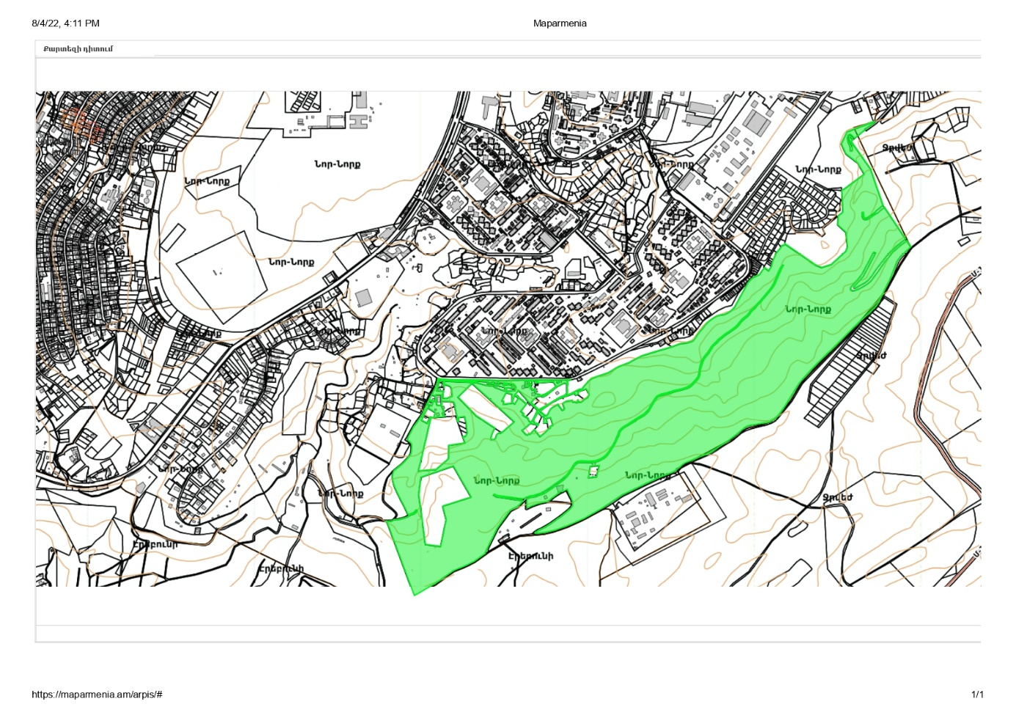

Երևանի քաղաքապետարանի կողմից 2021 թվականին նախաձեռնվել են իրականացնել Երևանյան լճի և Հրազդանի կիրճի ափամերձ տարածքների մաքրման աշխատանքներ: Երևանի ավագանու կողմից 2021 թվականի մայիսի 25-ի N383-Ա որոշմամբ հաստատվել է «Հրազդան գետի և Երևանյան լճի առափնյա տարածքների մաքրման բնապահպանական ծրագրով նախատեսված միջոցառումների իրականացման առաջնայնությունները և դրանց ֆինանսական համամասնությունները» ծրագիրը (այսուհետ՝ Ծրագիր): Ծրագիրը համաձայնեցվել է ՀՀ շրջակա միջավայրի և առողջապահության նախարարությունների հետ: 2021 թվականին իրականացվել են նախագծա-նախահաշվային փաստաթղթերի կազմման աշխատանքները:
2022 թ. համաձայն նախագծանախահաշվային փաստաթղթերի հայտարարվել է աշխատանքների կատարման գնման մրցույթ: Հաղթող է ճանաչվել «Երվադա» ՍՊ ընկերությունը և 28.03.2022թ. կնքվել է կապալային աշխատանքների կատարման գնման պայմանագիրը՝ 79900000 ՀՀ դրամ արժեքով: Ծրագիրը ֆինանսավորվել է ՀՀ պետական բյուջեի և Երևան քաղաքի բյուջեի միջոցներով:
Նախագծանախահաշվային ծավալաթերթի համաձայն Երևանյան լճի տարածքում իրականացվել է ափամերձ տարածքների ջրային հատվածի և ափի մաքրման աշխատանքներ կենցաղային կոշտ թափոններից և Հրազդան գետի վրա տեղադրվել է աղբաորսիչ ճաղավանդակ: Երևանյան լճից տեղափոխվել է շուրջ 650 մեքենա աղբ, որը կազմում է 13000 խորանարդ մետր: 2022 թվականին մեկնարկել են Երևանյան լճի մաքրված հատվածներում նոր հանրային զբոսայգու կառուցման աշխատանքները, որոնք ավարտվել են 2024 թվականին:

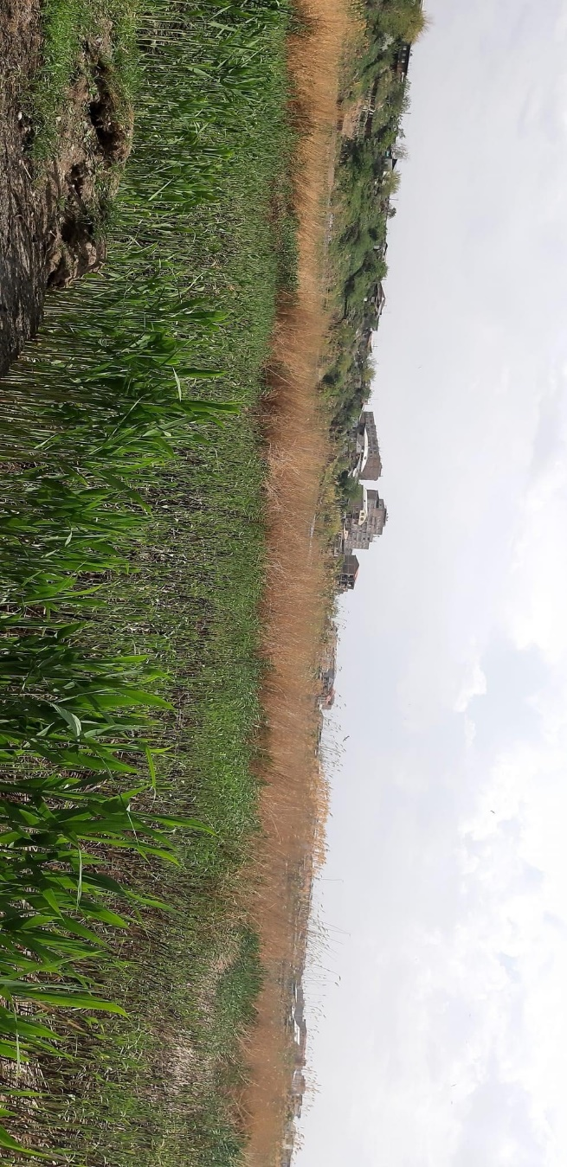
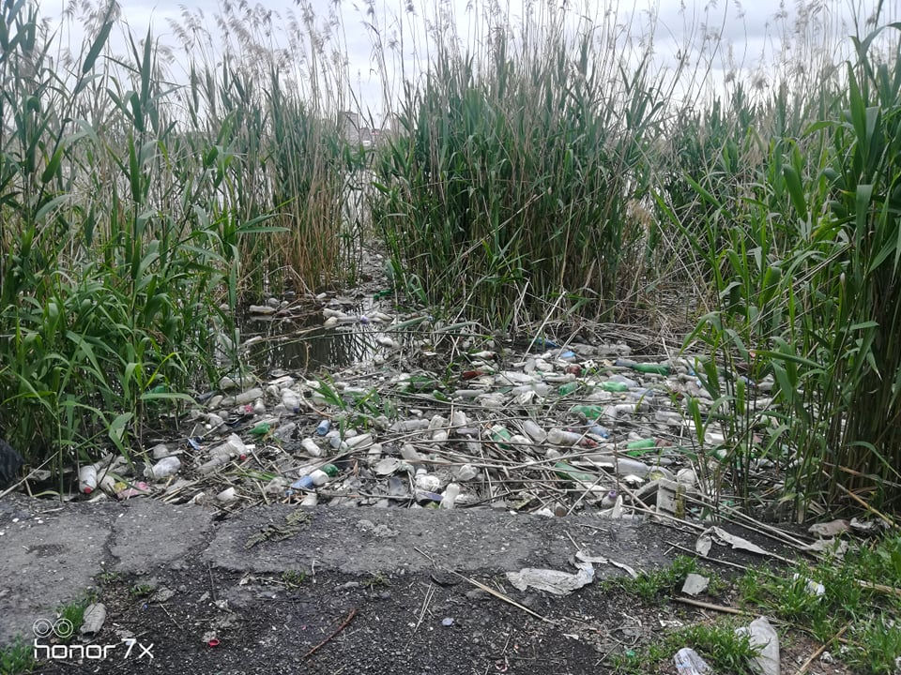

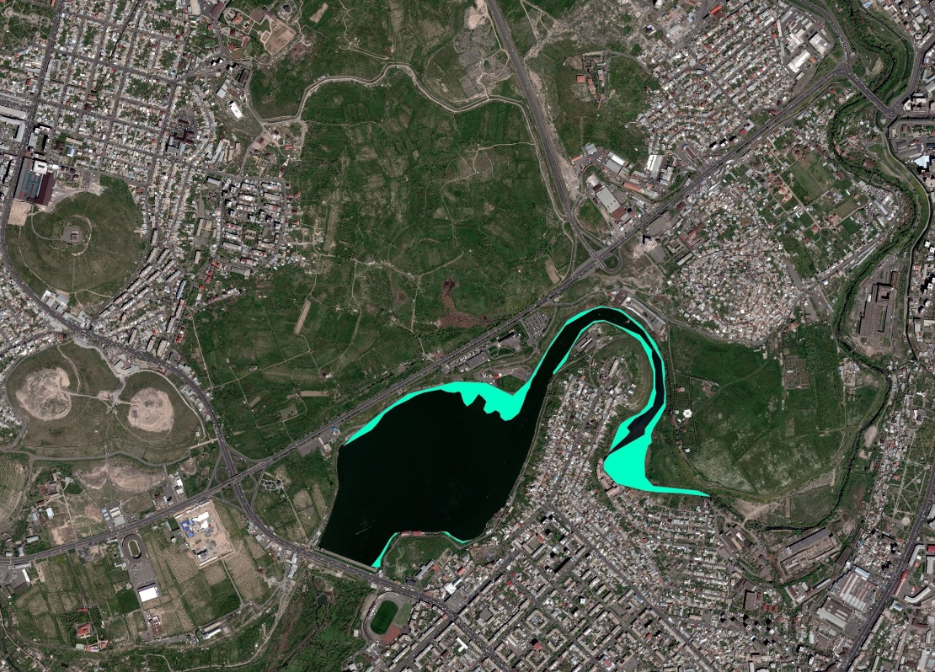
Բնապահպանության վարչության կողմից իրականացվեց Երևանյան լճում և Հրազդան գետում մաքրման ենթակա տարածքների քարտեզագրման աշխատանքներ, որի համաձայն մաքրման ենթակա տարածքները կազմում են շուրջ 15 հա:
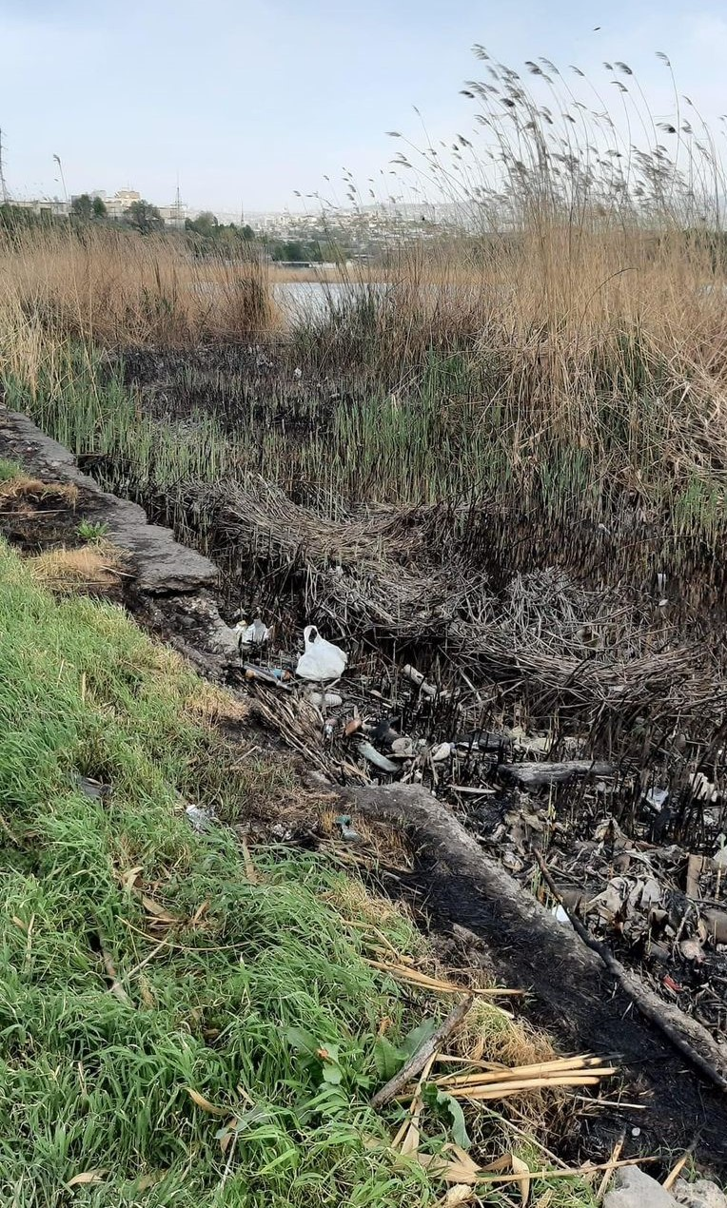
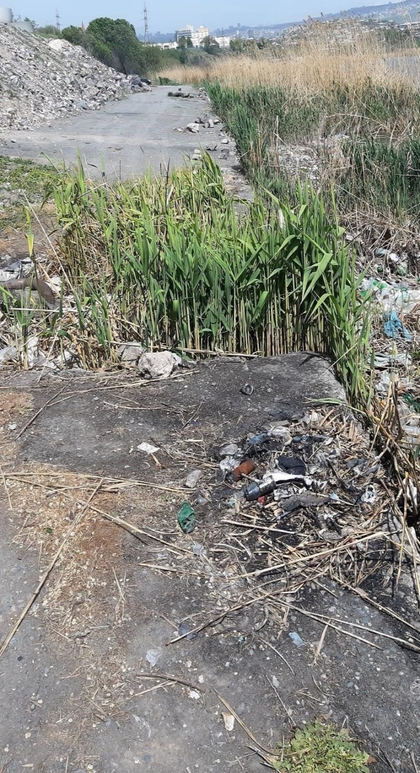
Երևանյան լիճը մինչև 2022 թվականը
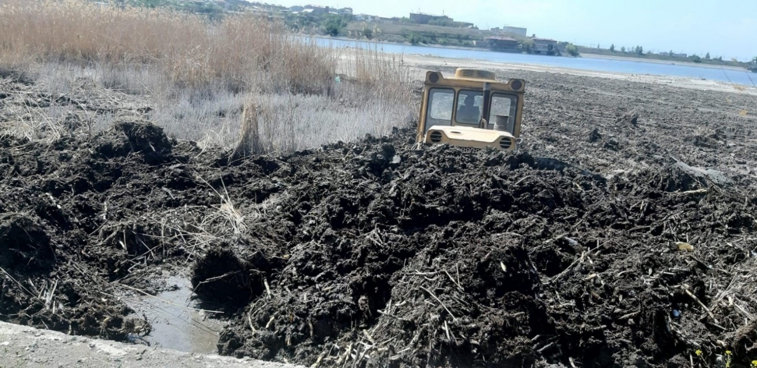
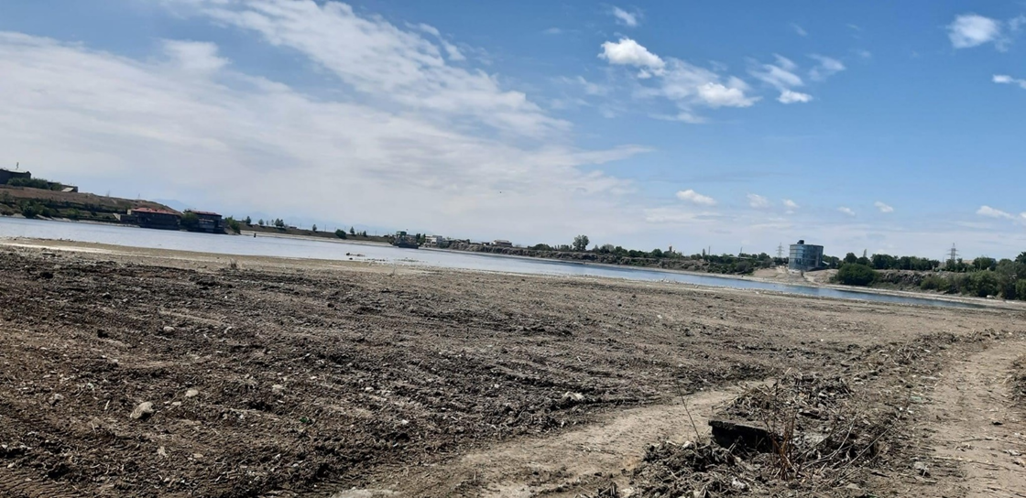
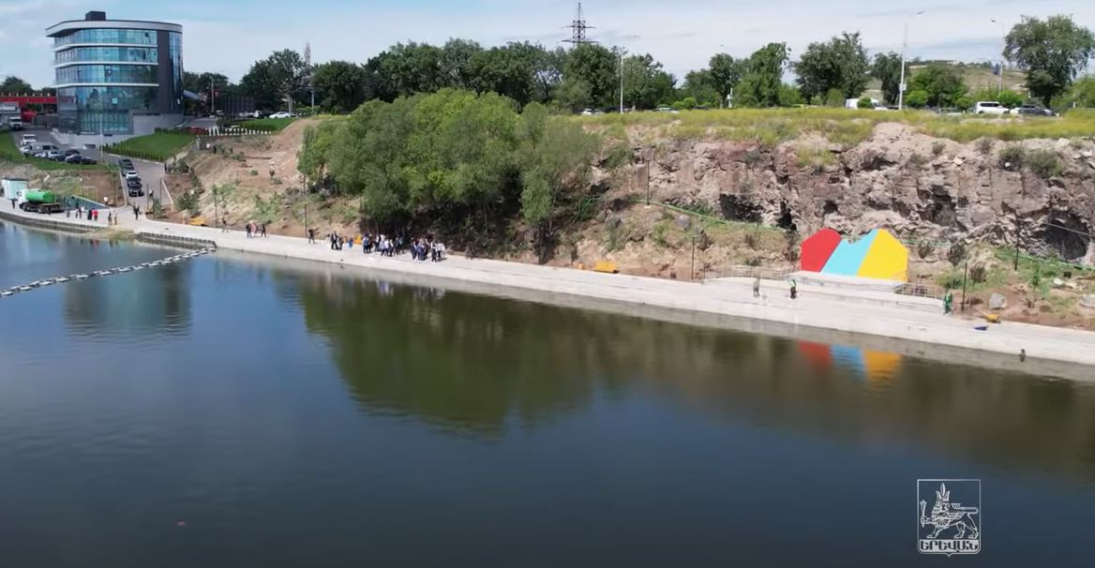
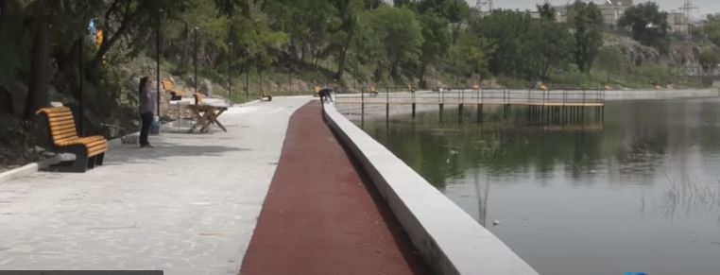
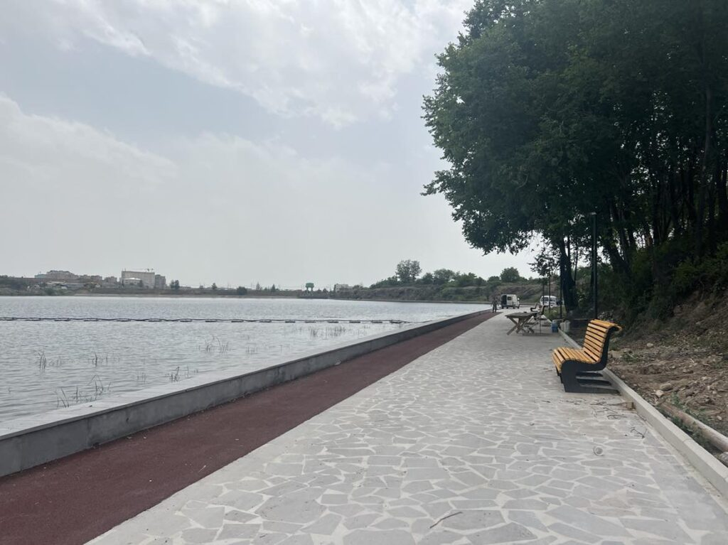
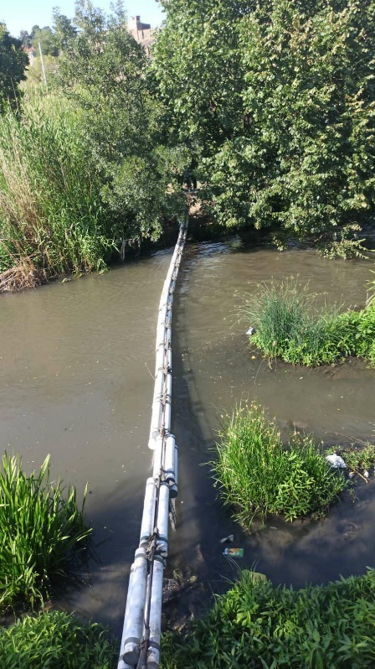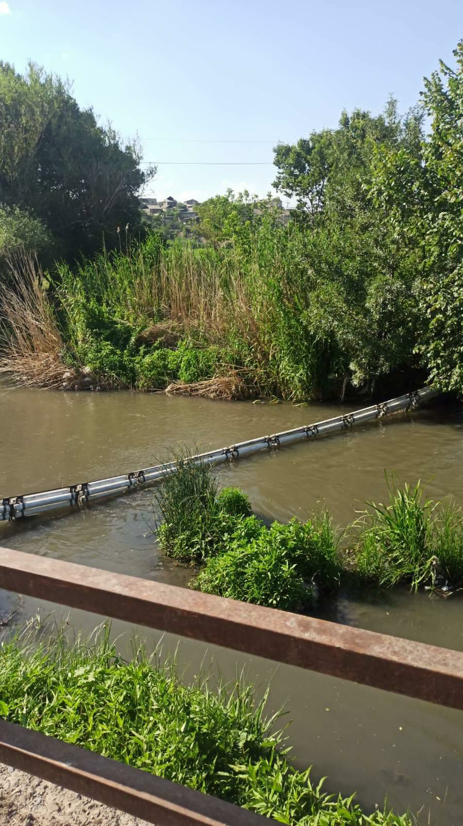

Նույն ծրագրի շրջանակներում 2022 թվականին Հրազդան գետի վրա տեղադրվեց աղբաորսիչ ճաղավանդակ

Եվս 2 աղբաորսիչ ճաղավանդակ կտեղադրվի այս տարի (2024), աշխատանքները ընթացքի մեջ են:
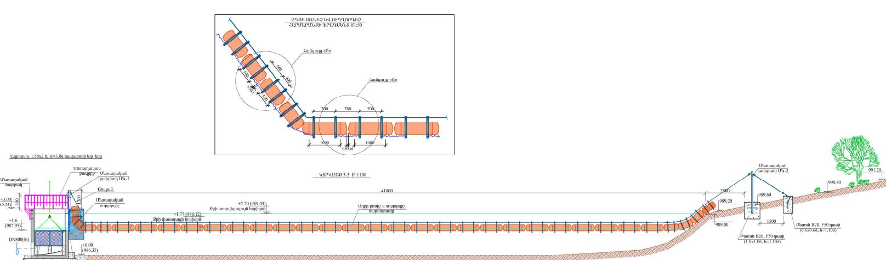
2023 թվականին իրականացվել են Հրազդան գետի հունի մաքրման աշխատանքներ: Մաքրվել է շուրջ 10․000 խ․մ աղբ:

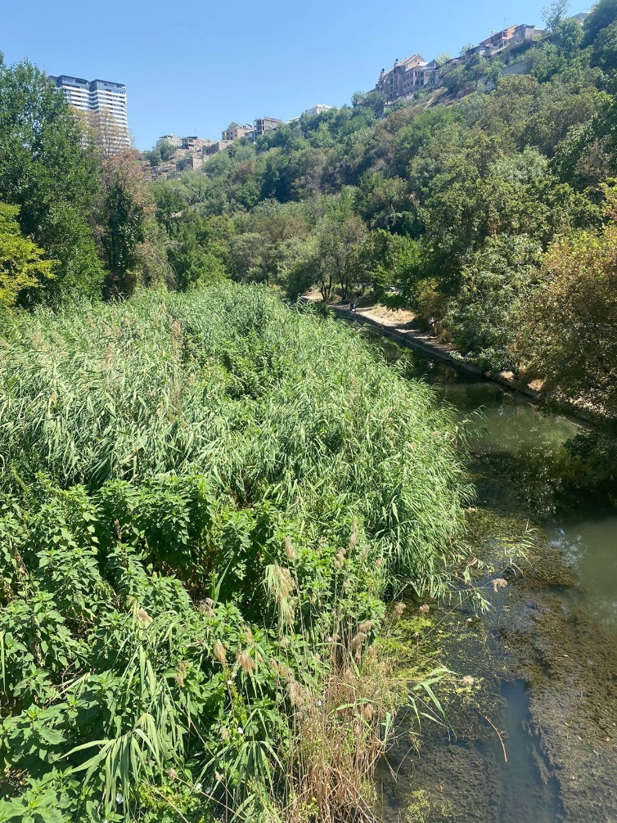
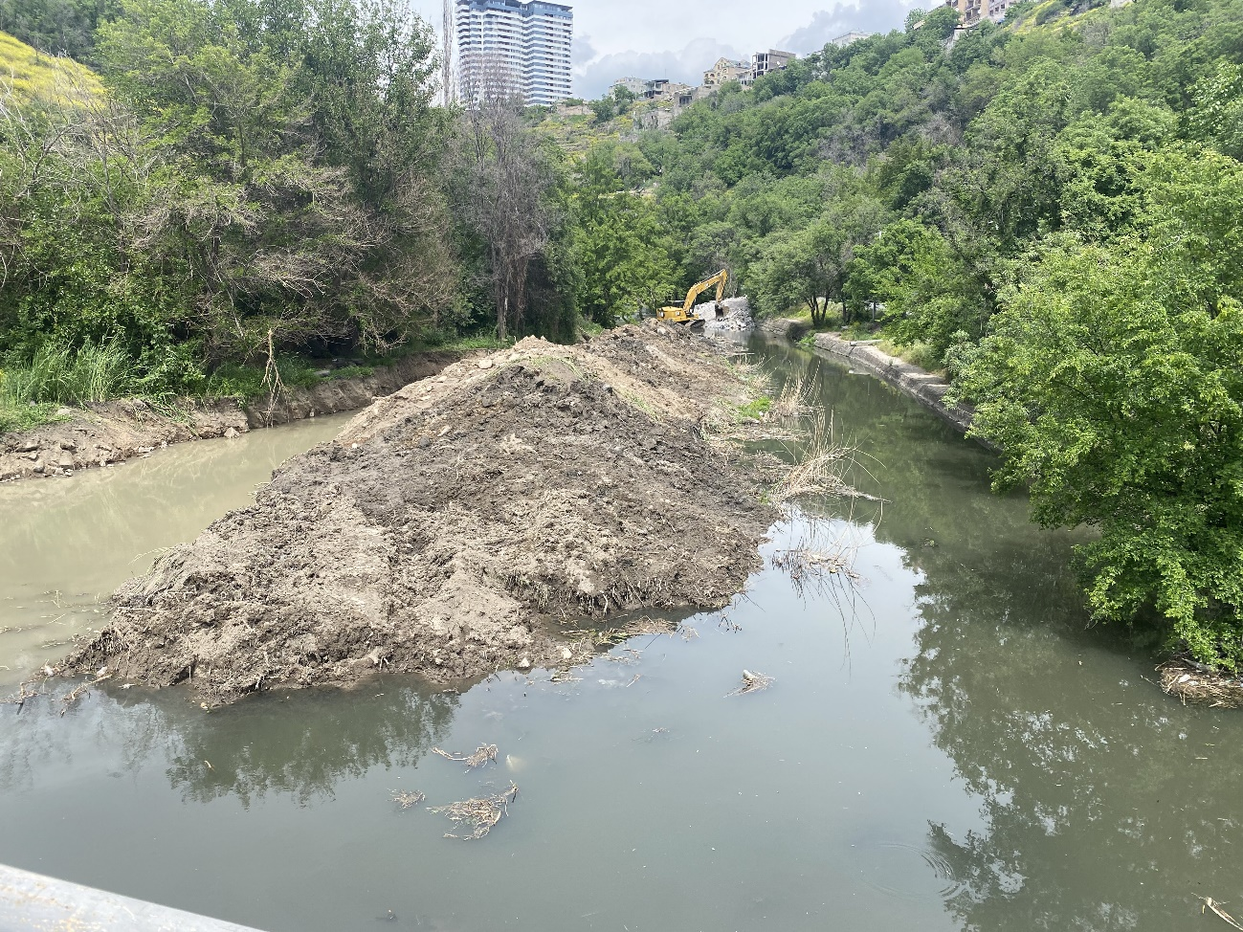
Հրազդան գետի հունի մաքրման աշխատանքները շարունակվում են այս տարի: Ընդհանուր առմամբ կմաքրվի շուրջ 9000 խ.մ աղբ:
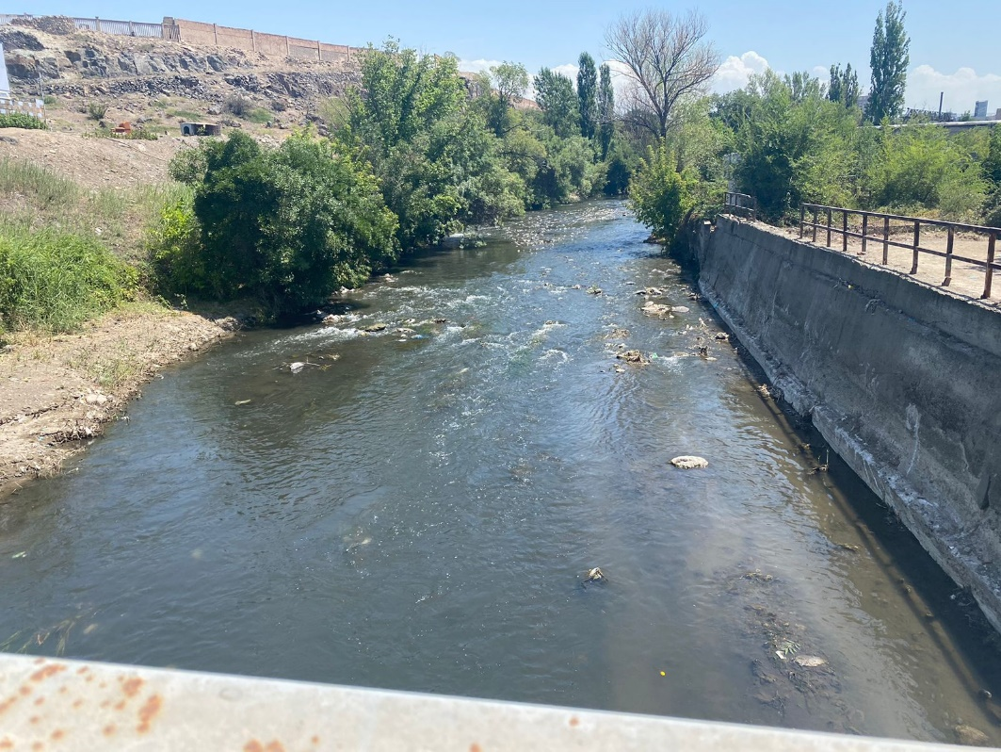
Հրազդան գետի հունև և Երևանյան լճի մաքրման աշխատանքները շարունակելի են։

3․ՔԱՂԱՔԱՑԻԱԿԱՆ ՊԱՇՏՊԱՆՈՒԹՅԱՆ ԻՆԺԵՆԵՐԱԿԱՆ ԵՎ ԱՐՏԱԿԱՐԳ ԻՐԱՎԻՃԱԿՆԵՐԻ ԿԱՆԽԱՐԳԵԼԻՉ ՄԻՋՈՑԱՌՈՒՄՆԵՐԻ

ՔՊ և ԱԻ ՃՏՄ հիմնական խնդիրների շարքին են դասվում.
- բնակչության պատսպարումը պաշտպանական կառույցներում,
- բնակչության տարահանումը վտանգավոր գոտիներից,
- ԱԻ-ում՝ բնակչության ազդարարումը և տեղեկացումը,
- ԱԻ և ՔՊ կառավարման կետերի առկայությունը,
- պլանավորման կառուցվածքի հուսալիության և անվտանգության բարձրացումը,
- տրանսպորտային և ճարտարագիտական ենթակառուցվածքի կատարելագործումը, դրանց հուսալիությյան և անվտանգության բարձրացումը,
-տարածքների ինժեներական պաշտպանության ապահովումը վտանգավոր բնական երևույթներից:

Բնակչության պատսպարում
Բնակչության պատսպարումը նախատեսված է ՔՊ պաշտպանական կառույցներում (ապաստարաններում, հակաճառագայթային թաքստոցներում), պարզագույն 1թաքստոցներում, նկուղային, կիսանկուղային տարածքներում, գետնանցումներում, ավտոտնակներում, լեռնահանքավայրերում և այլ խորացված տարածքներում, մետրոպոլիտենի` խորը հիմքով կայաններում, միջուղիներում և այլն:
Բնակչության պատսպարման համալիր միջոցառումները ներառում են.
- ՊԿ նախօրոք շինարարությունը,
- գոյություն ունեցող ՊԿ ֆոնդի պատսպարվողների ընդունման համար պատրաստ պահելը,
- հակառակորդի հարձակման վտանգի դեպքում արագ կառուցվող ապաստարանների (ԱԿԱ) կառուցման կազմակերպում:

Գլխավոր հատակագիծը դիտարկում է բնակչության պատսպարմանն ուղղված հետևյալ միջոցառումների իրականացում.

1. ՔՊ և ԱԻ ՃՏՄ-ի ՀՀ շինարարական նորմերի մշակում (ՇՆ)՝ հաշվի առնելով հնարավոր արտակարգ իրավիճակների իրական պայմանները և պահանջները
2. Առկա ՊԿ ֆոնդի վերականգնմանն ուղղված աշխատանքների անցկացում՝ համաձայն ընդունված ՔՊ և ԱԻ ՃՏՄ ՀՀ ՇՆ
3. ԱԿԱ շինարարության համար՝ տարածքների նախապատրաստում
4. Մետրոպոլիտենի առավել խորը տեղադրված կայանների և միջուղիների պատսպարման համար հարմարեցնելուն ուղղված աշխատանքներ
5. Նկուղների, գետնանցումների և այլ խորացված տարածքների ազատումը և նրանց համապատասխանեցումը նորմատիվային պահանջներին (ծանրաբեռնվածությունը՝ ոչ ավել քան 40% և ոչ ավել քան 4 ժամվա ընթացքում պատսպարվողներ ընդհունելու հնարավորություն)
6. Աղի հանքը՝ որպես բնակչության պատսպարման օբյեկտ. հարցի դիտարկումը
7. Նոր բնակարանային, կենցաղային և արտադրական շենքերի և կառույցների շինարարության ժամանակ, անկախ սեփականության ձևից, ճարտարապետածրագրային առաջադրանքի մեջ ԱԻ ներառում՝ որպես պատսպարման ծառայելու հնարավորություն ունեցող նկուղային տարածքների կազմակերպման պարտադիր պահանջ (տես կետ 5)
8. ՔՊ ՊԿ բաշխման սխեմայի մշակում
9. ՔՊ ՊԿ բաշխման սխեմային համաձայն՝ Երևան քաղաքի բնակչությանը պաշտպանական կառույցներին (ապաստարաններին) կցագրման կազմակերպում:

Բնակչության տարահանումը
Ներկայումս բնակչության տարահանումը ենթադրում է.
- տարահանում հեղեղված տարածքներից՝ ջրամբարների ամբարտակների փլուզման և գետերի հեղեղումների ժամանակ,
- տարահանում սողանքներ, սելավներ և այլ գեոդինամիկական գործընթացներ ենթադրող տարածքներից,
- տարահանում այն տարածքներից, որոնք տուժել են երկրաշարժից,
- տարահանում այն տարածքներից, որոնք գտնվում են վտանգավոր ռադիոակտիվ վարակման (աղտոտվածության) գոտում, որը ՀԱԷԿ-ի վթարի հետևանք է,
- տարահանում վտանգավոր քիմիական վարակման գոտիներից.
- տարահանում՝ տրանսպորտային վթարների հետևանքով ռադիոակտիվ և քիմիական վարակման ենթարկված տարածքներից.
- տարահանում՝ այն բնակավայրերից և տարածքներից, որոնք ենթարկվել են կամ կարող են ենթարկվել գնդակոծման ժամանակակից զինամիջոցներով:
Երևան քաղաքից բնակչության տարահանումն իրականացվում է հինգ երթուղիներով և ուղղություններով.

Բնակչության տարահանումն իրականացվում է տրանսպորտային միջոցներով (ավտոմեքենաներ, երկաթուղային և օդային տրանսպորտ) և հետիոտն շարքերով:
Որպես բնակչության տարահանման հիմնական միջոցառումներ Գլխավոր հատակագծով նախատեսում է.
1. Քաղաքի և քաղաքամերձ գոտու փողոցաճանապարհային գծագրի իրացումը, առաջին հերթին.
- քաղաքի կենտրոնի օղակաձև մայրուղի,
- տրանսպորտային հանգույցների և հանգուցալուծումների համակարգ,
- Արևմտյան շրջապտույտ ճանապարհ,
- քաղաք- «Զվարթնոց» օդանավակայան ալյընտրանքային կապ.
- Երևան- Եղեգնաձոր ճակատային ճանապարհ:
2. Դեպի «Զվարթնոց» և «Էրեբունի» օդանավակայաններ տարբեր ուղղություններից սայլուղիների կառուցում:
3. Շրջանցիկ ճանապարհների կառուցում, որոնք նախատեսված են գոյություն ունեցող ավտոմոբիլային կամուրջների փլուզման դեպքերում: Որպես այլընտրանք՝ ժամանակավոր գետանցարանների կառուցման համար անհրաժեշտ նյութերի նախօրոք պատրաստում և պահեստավորում:
4. Ամեն մի վարչական շրջանի համար ուղղաթիռահրապարակների համար տարածքների վերապահում (մարզադաշտեր, սպորտային հրապարակներ, հրապարակներ և այլ բաց տարածքներ):
5. Քաղաքամերձ գոտում. Երևանից դուրս եկող ճանապարհների մոտակայքում տարածքների վերապահում փրկարարական ուժերի հավաքակայաններ և վարակված տեխնիկայի վարակազերծման կայանների համար:
6. Քաղաքամերձ գոտում. նպատակահարմար է ՀԱԷԿ-ի տեղակայման շրջանում հատկացնել տարածք ռադիոակտիվ թափոնների, վարակված տեխնիկայի և ունեցվածքի սահմանված կարգով թաղման նպատակով:
7. Քաղաքամերձ գոտում նախատեսել շինարարական աղբի դուրս բերման համար տարածք:

Բնակչության ազդարարում և տեղեկացում
Բնակչության պաշտպանությունն ապահովող հիմնական միջոցառումներից մեկն է հանդիսանում նրա ազդարարումը ԱԻ ծագման և վտանգի մասին, տեղեկացումը նրա բնույթի, չափերի, ինչպես նաև բնակչության՝ այս կամ այն իրավիճակում վարվելակերպի մասին: Այդ նպատակով օգտագործվում է կենտրոնացված ազդարարման համակարգը, որը ներկա պահին գտնվում է բարվոք վիճակում:
Կառավարման կետերը լիմում են՝
հիմնական, պահեստային և շարժական:
Հիմնական կառավարման կետերը` կառավարման մարմինների ղեկավարների աշխատատեղերն են, որտեղ առօրյա կարգով իրականացվում է ղեկավարում:
Պահեստային կառավարման կետերը ստեղծվում են այն դեպքերի համար, երբ լայնածավալ ԱԻ կամ հակառակորդի կողմից ժամանակակից զինատեսակների օգտագործման վտանգի դեպքում հիմնական կառավարման կետերի օգտագործումն անհնարին է դառնում: Պահեստային կառավարման կետերը պետք է պաշտպանված լինեն հակառակորդի ներգործությունից, ինչպես նաև քիմիական և ռադիոակտիվ վարակումից:

4.ՊԱՏՄԱՄՇԱԿՈՒԹԱՅԻՆ ՀՈՒՇԱՐՁԱՆՆԵՐԻ ՊԱՀՊԱՆՈՒԹՅԱՆ ՄԻՋՈՑԱՌՈՒՄՆԵՐ

Երևան քաղաքի պատմության և մշակույթի անշարժ հուշարձանների հաստատված պետական ցուցակի վերլուծություն

Ներկայումս գործող Երևան քաղաքի պատմության և մշակույթի անշարժ հուշարձանների հաստատված պետական ցուցակը /հաստատված ՀՀ Կառավարության 07. 10.2004թ. հ.1616-Ն որոշմամբ/ /, կազմվել է հետևյալ հաստատված փաստաթղթերի, ինչպես նաև առաջարկված լրացումների հիման վրա.

- 1983թ. հուլիսի 4-ի Հայաստանի մինիստրների խորհրդի կողմից արձանագրվել է N 377 որոշումը՝ Հայկական ՍՍՀ տարածքում պետական պահպանության տակ վերցված պատմության և կուլտուրայի հուշարձանների և նրանց պահպանման գոտիների ցուցակների հաստատման մասին: Ցանկում նշված են հանրապետական նշանակության՝ 156 հուշարձան և համամիութենական նշանակության՝ 31 հուշարձան:
- 24.01.1990թ. հաստատվել է Երևան քաղաքի պատմության և կուլտուրայի հուշարձանների ցուցակը՝ համաձայն «Պատմության և կուլտուրայի անշարժ հուշարձանների հաշվառման կարգի, անվթարության ապահովման, օգտագործման և վերականգնման» ԽՍՀՄ կուլտուրայի մինիստրության 31.05.1986թ. N 203 հրամանի և ՀԽՍՀ «Պատմության և կուլտուրայի հուշարձաննների պահպանության և օգտագործման մասին» օրենքի 18-րդ հոդվածի: Անվանացանկը հաստատվել է Հայկական ՍՍՀ խորհրդին առընթեր պատմության և կուլտուրայի հուշարձաննների պահպանության և օգտագործման գլխավոր վարչության կողմից:
1989թ. Հայկական ԽՍՀՄ մինիստրների խորհրդին առընթեր պատմության և կուլտուրայի հուշարձաննների պահպանման և օգտագործման գլխավոր վարչության պատմության և կուլտուրայի հուշարձանների պահպանման, օգտագործման և ուսումնասիրման գիտաարտադրական արվեստանոցի կողմից մշակվել է Երևան քաղաքի պատմության և մշակույթի հուշարձանների կոմպլեքսային պահպանման և օգտագործման նախագիծ: Ներկայացված ցանկում նշված են տեղական նշանակության՝ 573 հուշարձան, հանրապետական նշանակության՝ 256 հուշարձան և համամիութենական նշանակության՝ 42 հուշարձան: Այն հաստատվել է Երևանի քաղաքային խորհրդի գործադիր կոմիտեի 17.04.1991թ-ի N 6/18 որոշմամբ, որը հետագայում Երևանի քաղաքապետարանի 30.08.2002թ. թիվ 1137 որոշմամբ ճանաչվել է ուժը կորցրած:
Պատմության և մշակույթի անշարժ հուշարձանները ըստ համայնքների բաշխվել են հետևյալ կերպ.

Երևան քաղաքի պատմության և մշակույթի անշարժ հուշարձանների
բաշխումը ըստ համայնքների

Աղյուսակ 1.2.
N | Վարչական շրջանի անվանումը | Հուշարձանների քանակը |  | Ընդամենը
 |  | հանր. նշ. | տեղ.նշ.
1. | 2. | 3. | 4. | 5.
1. | Աջափնյակ | 11 | 9 | 20
2. | Ավան | 138 | 35 | 173
3. | Արաբկիր | 13 | 17 | 30
4. | Դավթաշեն | - | 1 | 1
5. | Էրեբունի | 25 | 6 | 31
6. | Կենտրոն | 229 | 219 | 448
7. | Մալաթիա-Սեբաստիա | 6 | 6 | 12
8. | Նոր Նորք | 23 | 2 | 25
9. | Նորք Մարաշ | 2 | 10 | 12
10. | Նուբարաշեն | - | 1 | 1
11. | Շենգավիթ | 92 | 31 | 123
12. | Քանաքեռ Զեյթուն | 87 | 12 | 99
 |  | 626 | 349
 |  |  | Ընդամենը | 975

Պետական ցուցակում նաև ներկայացված են կառուցապատման ծրագրեր իրականացնելու նպատակով հատկացված տարածքներում տեղափոխման ենթակա պատմության և մշակույթի անշարժ հուշարձանների ցանկը /14 միավոր, նայիր «Երևան քաղաքի պատմության և մշակույթի անշարժ հուշարձանների» ցուցակը, հավելված N2/:
Երևան քաղաքի պատմության և մշակույթի անշարժ հուշարձանների հաստատված պետական ցուցակը /հաստատված ՀՀ Կառավարության 07. 10.2004թ. հ.1616-Ն որոշմամբ/ և Փորձագիտական հանձնաժողովի նիստերում նորահայտ հուշարձանների կարգավիճակ ստացած հուշարձանների ցանկերը ներկայացված են հավելվածով:
Երևան քաղաքի պատմության և մշակույթի անշարժ հուշարձանների հաստատված պետական ցուցակի վերլուծությունը թույլ է տալիս կատարել հետևյալ եզրահանգումները՝ աղյուսակների տեսքով:
Պետական ցուցակում ըստ ժամանակաշրջանի ընդգրկված բնակելի տները, հասարակական շենքերը, արտադրական կառույցները
Աղյուսակ 1.4.
N | Թաղերի անվանումները | Հուշարձանների տեսակները | Հուշարձանների նշանակությունը |  | Ընդամենը
 |  |  | Հանր. | Տեղ.
1. | Ավան | Բնակելի տներ | - | 2 | 2
2. | Կենտրոն | Բնակելի տներ | 16 | 90 | 106
 |  | Հասարակական շենքեր | 58 | 21 | 79
 |  | Արտադրական կառույցներ | 11 | 7 | 18
3. | Նորք Մարաշ | Բնակելի տներ | - | 7 | 7
 |  | Հասարակական շենքեր | - | 1 | 1
 |  | Արտադրական կառույցներ
4. | Շենգավիթ | Բնակելի տներ | - | 8 | 8
 |  | Հասարակական շենքեր | 1 | 3 | 4
5. | Քանաքեռ-Զեյթուն | Բնակելի տներ | 1 | - | 1
 |  | Հասարակական շենքեր | - | 5 | 5
6. | Արաբկիր | Հասարակական շենքեր | - | 2 | 2
 |  | Արտադրական կառույցներ | 1 | - | 1
7. | Էրեբունի | Հասարակական շենքեր | 1 | - | 1

Հուշարձաններն ըստ ժամանակաշրջանի
Աղյուսակ 1.5.
N | Ժամանակաշրջան | Հուշարձանի նշանակությունը
 |  | Հ | Տ
1. | Հնագույն շրջանի հուշարձաններ | 77 | -
2. | Միջնադարյան հուշարձաններ | 335 | 40
3. | 19-20-րդ դարերի հուշարձաններ | 44 | 106
4. | Խորհրդային ժամակաշրջանի հուշարձաններ | 161 | 191
5. | Ետխորհրդային ժամանակաշրջան | 8 | 12

Պետական ցուցակում ըստ ժամանակաշրջանի ընդգրկված փողոցների կառուցապատման հատվածները
Աղյուսակ 1.3.
NN | Համայնքի անվանումը | Փողոցների անվանումները |  | Ժամանակաշրջանը
 |  |  | Միջնադար |  | 19-20-րդ դդ. | Խորհրդային
1. | Արաբկիր | Կիևյան փողոց | - |  |  | 1
2. | Կենտրոն | Աբովյան փողոց | - |  | 9 | 9
 |  | Հին Կազարմայի /Տիգրան Մեծ/ պողոտա | - |  | 10 | -
 |  | Նահանգական /Հանրապետության/ փողոց | - |  | 16 | -
 |  | Տեր Ղուկասովի /Նալբանդյան/ փողոց | - |  | 3 | -
 |  | Ցարական /Արամի/ փողոց | - |  | 11 | -
3. | Նորք Մարաշ | Նորքի փողոց | - |  | 8 | -
4. | Շենգավիթ | Նորագավթի փողոց | - |  | 5 | -
 |  |  | - |  |  | -
 | Ընդամենը՝ |  | - |  | 62 | 9

Երևան քաղաքի պատմության եվ մշակույթի անշարժ հուշարձանների պետական ցուցակի լրամշակման եվ փոփոխման առաջարկություններ

Քաղաքի պատմամշակութային հուշարձանների հետ կապված փաստաթղթերի և փաստացի ուսումնասիրման արդյունքում ցուցակում բացահայտվել են մի շարք անճշտություններ և բացթողումներ:
Այդ պատճառով անհրաժեշտություն է առաջացել մշակել և նախագծում ներկայացնել ցուցակի փոփոխված տարբերակը:
Առաջարկվող փոփոխությունները և լրամշակումներն առաջացել են փողոցների վերանվանման, հուշարձանների տեղափոխման, վարչատարածքային սահմաններում հուշարձանների տեղակայման, ցուցակում անճշտությունների, քաղաքաշինական իրավիճակի վերլուծության և այլ հանգամանքներով:
Միևնույն ժամանակ անհրաժեշտ է նշել, որ փողոցների վերանվանումներն ի հայտ են բերում խնդիրներ՝ կապված շենքերի իրական հասցեների հետ:
1.2 Ավան Վ/Շ
Առաջարկ 1
Հու-  շար-  ձանի հա-  մարը | Հուշ. անվանումը | ժամանակը | տեղակայում | Նշանակ.  Հանր./Տեղ. | ծանոթություն
16 | ՔԱՂԱՔԻ ՄՈՒՏՔ. ԵՐԵՎԱՆԻ ՀՅՈՒՍԻՍԱՅԻՆ ՄՈՒՏՔԸ | 1987 թ. | Սևանի խճ. սկզբնամասում, Ավան-Քանաքեռ ճամփաբաժա-նում | Տ | Ճարտ՝ Գ. Ղամբարյան

Գտնվում է Երևան համայնքի վարչական տարածքից դուրս, Կոտայքի մարզում:
Առաջարկվում է ընդգրկել Կոտայքի մարզի հուշարձանների պետական ցուցակում:

Առաջարկ 2
Հու-  շար-  ձանի հա-  մարը | Հուշ. անվանումը | ժամանակը | տեղակայում | Նշանակ.  Հանր./Տեղ. | ծանոթություն
7 | ԴԱՄԲԱՐԱՆԱԴԱՇՏ | մթա 4 հզմ 2-րդ կես-2 հզմ | Դուրյան և Չարենց թաղամասերից 150 մ աե | Հ | Հայտնաբերված 1988 թ

Դամբարանադաշտի զբաղեցրած տարածքի մի հատվածը գտնվում է Երևան քաղաքի վարչական տարածքից դուրս, Կոտայքի մարզում:
Դամբարանի տարածքում բնակելի տների կառուցապատման արդյունքում անհրաժեշտ է ճշտել հուշարձանի զբաղեցրած տարածքի սահմանները :
Արաբկիր Վ/Շ
Առաջարկ 1
Հու-  շար-  ձանի հա-  մարը | Հուշարձանը | ժամանակը | Տեղը, բնակավայրի հասցեն | Նշանակ.  Հանր./Տեղ. | ծանոթություն
3 | ԽՃԱՆԿԱՐՆԵՐ «ՆԵՐՓԱԿ ԿՈՐԵՐ», «ԵՐԿՐԱՉԱՓԱԿԱՆ ՏԱՐԱԾՈՒԹՅՈՒՆ» | 1970 թ. | Հ. Հակոբյան փող. 3 | Տ | Օ. Մինասյան  Երևանի Մաթեմատիկական մեքենաների գիտահետազոտա-կան ինստիտուտի Հաշվողական կենտրոնի դահլիճում

Հանել ցուցակից՝ տեղում չպահպանվելու պատճառով:
Հիմք՝ տեղում ուսումնասիրության արդյունքում պարզվել է, որ Հաշվողական կենտրոնի դահլիճի վերանորոգման արդյունքում խճանկարները չեն պահպանվել:

Առաջարկ 2
Հու-  շար-  ձանի հա-  մարը | Հուշարձանը | ժամանակը | Տեղը, բնակավայրի հասցեն | Նշանակ.  Հանր./Տեղ. | ծանոթություն
20 | ՓՈՂՈՑԻ ԿԱՌՈՒՑԱՊԱՏՈՒՄ.  ԿԻԵՎՅԱՆ ՓՈՂՈՑԸ | 1951-1953 թթ. | Կիևյան փող. | Տ | Ճարտ՝  Գ. Թամանյան,  Ֆ. Դարբինյան,  Ֆ. Մանե,  Բ. Սարգսյան

Առաջարկվում է ենթահամարներով լրացնել կառուցապատման մեջ ընդգրկված ճարտարապետական տեսակետից արժեքավոր շենքեհո և տալ դրանց հուշարձանի կարգավիճակ:

Առաջարկ 3

Հու-  շար-  ձանի հա-  մարը | Հուշարձանը | ժամանակը | Տեղը, բնակավայրի հասցեն | Նշանակ.  Հանր./Տեղ. | ծանոթություն
2 | ԻՆՍՏԻՏՈՒՏԻ ՀԱՄԱԿԱՌՈՒՅՑ.  Ա. ՄՆՋՈՅԱՆԻ ԱՆՎԱՆ ՆՈՒՐԲ ՕՐԳԱՆԱԿԱՆ ՔԻՄԻԱՅԻ ԻՆՍՏԻՏՈՒՏԸ | 1968 թ. | Ազատության պող. 26 | Տ | Ճարտ՝  Է. Տիգրանյան

Ընդգրկել Քանաքեռ-Զեյթուն թաղի պատմության և մշակույթի հուշարձանների ցանկում:
Հիմք՝ Երևանի վարչատարածքային սահմանների համաձայն՝ այն գտնվում է Զեյթուն-Քանաքեռ համայնքում:
ԷՐԵԲՈՒՆԻ Վ/Շ
Առաջարկ 1

Հուշարձանի համարը | Հուշարձանը | ժամանակը | Տեղը, բնակավայրի հասցեն | Նշանակ.  Հանր./Տեղ. | ծանոթություն
1  2 | ԲԱՑՕԹՅԱ ԿԱՅԱՆ «ՄՈՒՇԱՎԱՆ-1ե  ԲԱՑՕԹՅԱ ԿԱՅԱՆ «ՄՈՒՇԱՎԱՆ-2ե | Քարի դար.  Քարի դար. | Մուշավանից 2 կմ աե  Մուշավանից 300 մ հս | Հ  Հ | Ջրվեժ տանող ճանապարհի ձախ կողմում, բլրի վրա, հայտնաբերված` 1994 թ.  Ջրաշեն թաղամասում, նախկին Տոլկ գյուղ, հայտնաբերված` 1995 թ.

Գտնվում է Երևան քաղաքի վարչական տարածքից դուրս, Կոտայքի մարզում:
Առաջարկվում է ընդգրկել Կոտայքի մարզի հուշարձանների պետական ցուցակում:

ԿԵՆՏՐՈՆ Վ/Շ

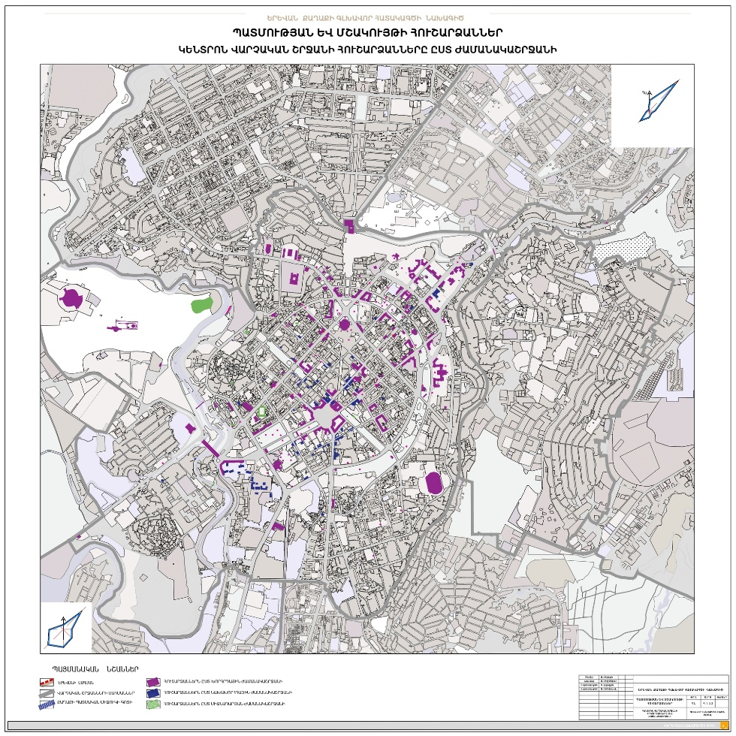

Նկար 2.6. Կենտրոն վարչական շրջանի հուշարձանները ըստ ժամանակաշրջանի

Առաջարկ 1

Հու-  շար-  ձանի հա-  մարը | Հուշարձանը | ժամանակը | Տեղը, բնակավայրի հասցեն | Նշանակ.  Հանր./Տեղ. | ծանոթություն
25 | ԲՆԱԿԵԼԻ ՏՈՒՆ ԱՐՏԵՄ  ՅԱՐԱԼՅԱՆԻ | 19-20 դդ. | Եկմալյան 1-ին փող. նրբ, 9. |  | Պահպանվել է միայն գլխ. ճակատը

Առաջարկվում է հանել ցուցակից` տեղում բացակայելու պատճառով :

Առաջարկ 2

Հու-  շար-  ձանի հա-  մարը | Հուշարձանը | ժամանակը | տեղակայում | Նշանակ.  Հանր./Տեղ. | ծանոթություն
49 | ԲՆԱԿԵԼԻ ՏՈՒՆ | 1927 թ. | Նալբանդյան փող. 41 | Տ | Ճարտ.՝  Ն. Բունիաթյան

Հուշարձանի Նալբանդյան փող. 41 հասցեն փոխել Նալբանդյան փող. 41/1-ով:

Առաջարկ 3

Հու-  շար-  ձանի հա-  մարը | Հուշարձանը | ժամանակը | Տեղը, բնակավայրի հասցեն | Նշանակ.  Հանր./Տեղ. | ծանոթություն
76. | ԶՈՐԱՆՈՑԱՅԻՆ ՀԱՄԱԼԻՐ ԵՐԵՎԱՆԻ ԲԵՐԴԻ | 1582թ. - 20 դ. սկզբ | Հրազդանի ձախ ափին | Տ

Առաջարկվում է համալիրը համալրել հետևյալ ենթահամարներով.

76.1 | Բանտի համակառույց | 1870-ական թթ. - 20 դ. սկիզբ | Հրազդան գետի ձախ ափին, Երևանի բերդի տարածքում, Իսակովի փող. 9
76.2 | Շենք զինվորական ակումբի | 19 դ. 2-րդ կես | Երևանի բերդի տարածքում, Իսակովի փող. 9 | երկրորդ մասնաշենք
76.3 | Շենք զինվորական հիվանդանոցի | 1860-ական թթ. | Երևանի բերդի տարածքում, Իսակովի փող. 9
76.4 | Շենք զորակացարանի | 19 դ. 2-րդ կես | Երևանի բերդի տարածքում, Իսակովի փող. 9 | առաջին մասնաշենք
76.5 | Շենք խանութի | 19 դ. 2-րդ կես | Երևանի բերդի տարածքում, Իսակովի փող. 9 | չորրորդ մասնաշենք
76.6 | Շենք մթերապահեստի | 19 դ. 2-րդ կես | Երևանի բերդի տարածքում, Իսակովի փող. 9
76.7 | Շենք շտաբի | 19 դ. 2-րդ կես | Երևանի բերդի տարածքում, Իսակովի փող. 9 | երրորդ մասնաշենք

Առաջարկ 4

Հու-  շար-  ձանի հա-  մարը. | Հուշարձանը | ժամանակը | Տեղը, բնակավայրի հասցեն | Նշանակ.  Հանր./Տեղ. | ծանոթություն
102.5 | վարչական շենք. Երկրաբանական վարչության նախկին շենքը | 1930-1933 թթ. | Ա. Սախարովի հրապարակ | Տ | Ճարտ՝  Գ. Քոչար  Մ. Մազմանյան

Առաջարկվում է ցուցակում ավելացնել հուշարձանի հասցեն՝ Նալբանդյան փող. 48:
Առաջարկ 5

Հու-  շար-  ձանի հա-  մարը | Հուշարձանը | ժամանակը | Տեղը, բնակավայրի հասցեն | Նշանակ.  Հանր./Տեղ. | ծանոթություն
109 | ՀՈՒՇԱՂԲՅՈՒՐՆԵՐ ԽՈՐՀՐԴԱՅԻՆ ՄԻՈՒԹՅԱՆ ԵՐԻՏԱՍԱՐԴ ՀԵՐՈՍՆԵՐԻՆ | 1949 թ. | Խաչատուր Աբովյանի անվան մանկական այգում | Տ | Հրազդանի ձախ ափին

Առաջարկվում է համալրել հետևյալ ենթահամարներով և գնահատել ըստ նշանակության.

Հու-  շար-  ձանի հա-  մարը | Հուշարձանը | ժամանակը | Տեղը, բնակավայրի հասցեն | Նշանակ.  Հանր./Տեղ. | ծանոթություն
109.1. | Աղբյուր-հուշարձան՝ Սասնովսկու | 1949 թ. | Խաչատուր Աբովյանի անվան մանկական այգում | Տ | Հրազդանի ձախ ափին
109.2 | Աղբյուր-հուշարձան՝  Նելսոն Ստեփանյանի | 1949 թ. | Խաչատուր Աբովյանի անվան մանկական այգում | Տ | Հրազդանի ձախ ափին
109.3 | Աղբյուր-հուշարձան՝  Շուրա Չեկալինայի | 1949 թ. | Խաչատուր Աբովյանի անվան մանկական այգում | Տ | Հրազդանի ձախ ափին
109.4 | Աղբյուր-հուշարձան՝  Զոյա Կոսմոդեմյանսկու | 1949 թ. | Խաչատուր Աբովյանի անվան մանկական այգում | Տ | Հրազդանի ձախ ափին
109.5 | Աղբյուր-հուշարձան | 1949 թ. | Խաչատուր Աբովյանի անվան մանկական այգում | Տ | Հրազդանի ձախ ափին
109.6 | Աղբյուր-հուշարձան՝  Օլեգ Կոշեվոյի | 1949 թ. | Խաչատուր Աբովյանի անվան մանկական այգում | Տ | Հրազդանի ձախ ափին
109.7 | Աղբյուր-հուշարձան՝  Լիզա Զայկինայի | 1949 թ. | Խաչատուր Աբովյանի անվան մանկական այգում | Տ | Հրազդանի ձախ ափին
109.8 | Աղբյուր-հուշարձան՝ Ալեքսանդր Մարտիրոսովի | 1949 թ. | Խաչատուր Աբովյանի անվան մանկական այգում | Տ | Հրազդանի ձախ ափին
ս109.9 | Աղբյուր-հուշարձան՝  Հունան Ավետիսյանի | 1949 թ. | Խաչատուր Աբովյանի անվան մանկական այգում | Տ | Հրազդանի ձախ ափին
109.10 | Աղբյուր-հուշարձան՝  Սերգեյ Օհանյանի | 1949 թ. | Խաչատուր Աբովյանի անվան մանկական այգում | Տ | Հրազդանի ձախ ափին

Առաջարկ 6

Հու-  շար-  ձանի հա-  մարը | Հուշարձանը | ժամանակը | Տեղը, բնակավայրի հասցեն | Նշանակ.  Հանր./Տեղ. | ծանոթություն
194. | ԲՆԱԿԵԼԻ ՏՈՒՆ ԼԱՎՐԵՆՏԻ ՖՈՏԻՆՈՎԻ | 19 - 20 դդ. | Պուշկինի փող. 28 | Տ

Առաջարկվում է ծանոթության մեջ ավելացնել՝ ապամոնտաժված է:

Առաջարկ 7

Հու-  շար-  ձանի հա-  մարը | Հուշարձանը | ժամանակը | Տեղը, բնակավայրի հասցեն | Նշանակ.  Հանր./Տեղ. | ծանոթություն
200. | ՓՈՂՈՑԻ ԿԱՌՈՒՑԱՊԱՏՄԱՆ ՀԱՏՎԱԾՆԵՐ. ՀԻՆ ԿԱԶԱՐՄԱՅԻ ՓՈՂՈՑԸ | 19 դ. վրջ - 20 դ. սկզբ |  | Տ
200.1 | բնակելի տուն | 20 դ. սկզբ |  | Տ
200.2 | բնակելի տուն | 19 դ. վրջ |  | Տ
200.3 | բնակելի տուն | 19 դ. վրջ |  | Տ
200.4 | բնակելի տուն | 20 դ. սկզբ |  | Տ
200.5 | բնակելի տուն | 20 դ. սկզբ |  | Տ
200.6 | բնակելի տուն | 20 դ. սկզբ |  | Տ
200.7 | գործարանի համալիր. Դավիթ Սարաջյանի գինու-կոնյակի գործարանը | 1896-1906 թթ. |  | Տ
՝200.7.1 | բնակելի տուն | 1896-1906 թթ. |  | Տ
200.7.2. | բնակելի տուն | 1896-1906 թթ. |  | Տ
200.7.3. | գործարան սպիրտի թորման | 1896 թ. |  | Տ
200.7.3. | պահեստի շենք | 1896-1906 թթ. |  | Տ

Տիգրան Մեծ պողոտայի վերաբերյալ ցուցակում ամրագրված հին Կազարմայի փողոցի կառուցապատման հատվածից հանել հ. 200.7 ենթահամարի տակ նշված գործարանի համալիրը /Դավիթ Սարաջյանի գինու կոնյակի գործարանը/ և գրանցել որպես առանձին հուշարձան:
Հիմնավորում․ այն գտնվում է փողոցի հիմնական կառուցապատումից ու հուշարձան-շենքերից մոտ 550.0 մետր հեռավորության վրա և չի կարող համարվել փողոցի կառուցապատման հատվածի մաս:

Առաջարկ 8
Հու-  շար-  ձանի հա-  մարը | Հուշարձանը | ժամանակը | Տեղը, բնակավայրի հասցեն | Նշանակ.  Հանր./Տեղ. | ծանոթություն
203.1 | բնակելի տուն Էսապյանի  /Էսապյանի պահածոյի գործարան/ | 1911 թ. | Հանրապետու-թյան փող. 9 | Տ
203.2 | բնակելի տուն Կարլ և Վիլհելմ Գիլներների | 19 դ. վրջ -  20 դ. սկզբ | Հանրապետու-թյան փող. 15 | Տ
203.3 | բնակելի տուն Ն.  Հովհաննիսյանի | 1890-ական թթ. | Հանրապետության փող. 16 | Տ
203.4 | բնակելի տուն Արտեմ  Ջալալյանի | 20 դ. սկզբ | Հանրապետու-թյան փող. 17 | Տ
203.5 | բնակելի տուն Վ.  Մկրտչյանի | 1896 թ. | Հանրապետու-թյան փող. 18 | Տ
203.6 | բնակելի տուն Երվանդ և Իսահակ Տեր-Ավետիքյանների | 1905 թ. | Հանրապետու-թյան փող. 24 | Տ

Հուշարձանների Հանրապետության փող. հասցեները փոխարինել Մ. ՄԿրտչյան հասցեներով:

Առաջարկ 9

Հու-  շար-  ձանի հա-  մարը | Հուշարձանը | ժամանակը | Տեղը, բնակավայրի հասցեն | Նշանակ.  Հանր./Տեղ. | ծանոթություն
205.1 | ակումբի շենք . Քաղաքային ակումբը /Ջանփոլադյանի թատրոն/, /Սպայի տուն/ | 1883 թ. | Նալբանդյան փող. 20բ | Տ | Ճարտ՝  Ե. Բոգուշևիչ  Վրկռ՝ 1907 թ.  Ճարտ՝  Կ. Հովհաննիսյան  Վրկռ՝ 1912 թ.  Ճարտ՝  Բ. Մեհրաբյան

Տեղում շինությունը բացակայում է: Առաջարկվում է հանել ցուցակից:
Առաջարկ 10
Հու-  շար-  ձանի հա-  մարը | Հուշարձանը | ժամանակը | Տեղը, բնակավայրի հասցեն | Նշանակ.  Հանր./Տեղ. | ծանոթություն
109 | գործարանի շենք. Գիլանյանի լիմոնադի գործարանը | 1909-1911 թթ. | Նալբանդյան փող. 20ա | Տ | Ճարտ՝ Բ. Մեհրաբյան  Գործարանը հինադրվել է  1890 թ.1931 թ.՝  Լիմոնադի պետ. գործարան  Այժմ՝ բնակելի տուն

Տեղում շինությունը բացակայում է՝ հուշարձանի զբաղեցրած տարածքում կառուցվել է նոր շինություն: Ապամոնտաժված երեսաքարերը պահպանված են, առաջարկվում է վերականգնել «Հին Երևան» թաղամասцում:
Առաջարկ 11
Հու-  շար-  ձանի հա-  մարը | Հուշարձանը | ժամանակը | Տեղը, բնակավայրի հասցեն | Նշանակ.  Հանր./Տեղ. | ծանոթություն
206.1 | ՓՈՂՈՑԻ ԿԱՌՈՒՑԱՊԱՏՄԱՆ ՀԱՏՎԱԾՆԵՐ. ՑԱՐԱԿԱՆ ՓՈՂՈՑԸ | 1860-ական թթ. - 20 դ. սկզբ | Արամի փող. | Տ
 | բնակելի տուն Փանոս  Սողոմոնյանի | 1882 թ. | Արամի փող. 7 | Տ
206.2 | բնակելի տուն Ֆադեյ  Քալանթարյանի | 20 դ. սկզբ | Արամի փող. 9 | Հ
206.3 | բնակելի տուն Զարմայր  Անդրեասյանի | 19 դ. վրջ | Արամի փող. 23 | Տ
206.4 | բնակելի տուն Խաչատուր  Թադևոսյանի | 19 դ. վրջ | Արամի փող. 34 | Տ
206.5 | բնակելի տուն Գեղամ  Թադևոսյանի | 19 դ. վրջ | Արամի փող. 36 | Հ | Գլխավոր ճակատի պատը
206.6 | բնակելի տուն Ֆադեյ  Թադևոսյանի | 1910-ական թթ. | Արամի փող. 44 | Հ | 1923-1949 թթ.՝ Երևանի պետ. կոնսերվատորիա
206.7 | բանկի շենք. բանկի Երևանի բաժանմունքը | 1902 թ. | Արամի փող. 54 | Հ | Ճարտ՝ Ն. Կիտկին, Վ. Միրզոյան  Վրկռ՝ 1934 թ.  Ճարտ՝ Ն. Բունիաթյան
208.8 | բնակելի տուն Կարապետ Ազիզյանի | 1890-ական թթ. | Արամի փող. 62 | Տ
206.9 | բնակելի տուն Մկրտիչ  Տեր-Օհանյանի | 1900-ական թթ. | Արամի փող. 74 | Տ
206.10 | բնակելի տուն Մկրտիչ  Մկրտչյանցի | 20 դ. սկզբ | Արամի փող. 80 | Տ
206.11 | բնակելի տուն Սարգիս  Հախնազարյանի | 1895-1898 թթ. | Արամի փող. 86 | Տ

Արամի փողոցում գտնվող, ցուցակում ամրագրված հին Ցարական փողոցի կառուցապատման հատվածից հանել 206.8, 206.9, 206.10, 206.11 ենթահամարներով նշված բնակելի տները և գրանցել որպես առանձնացված հուշարձաններ:
Հիմնավորում՝ վերոհիշյալ բնակելի տները գտնվում են Մաշտոցի պողոտայի և Սարյան փողոցի միջնակարգ մասում և առանձնացված է հիմնական համալիրից: Տարածքում իրականացվող բազմահարկ շենքերի իրականացումը խաթարել է գոյություն ունեցող փողոցի պատմական միջավայրը:
Առաջարկ 12

Հու-  շար-  ձանի հա-  մարը | Հուշարձանը | ժամանակը | Տեղը, բնակավայրի հասցեն | Նշանակ.  Հանր./Տեղ. | ծանոթություն
92. | ՀԻԴՐՈԷԼԵԿՏՐԱԿԱՅԱՆԻ ՇԵՆՔ. ԵՐԵՎԱՆԻ ԱՌԱՋԻՆ ՀԷԿ-Ը | 1926 թ. | Հրազդանի ձախ ափին | Հ | Ծիծեռնակաբերդի դիմաց  Ճարտ՝  Ա. Թամանյան
Հուշարձանը գտնվում է Կենտրոն վ/շ տարածքից դուրս՝ Արաբկիր վ/շ:
Առաջարկվում է այն ընդգրկել Արաբկիր վ/շ ցուցակում :

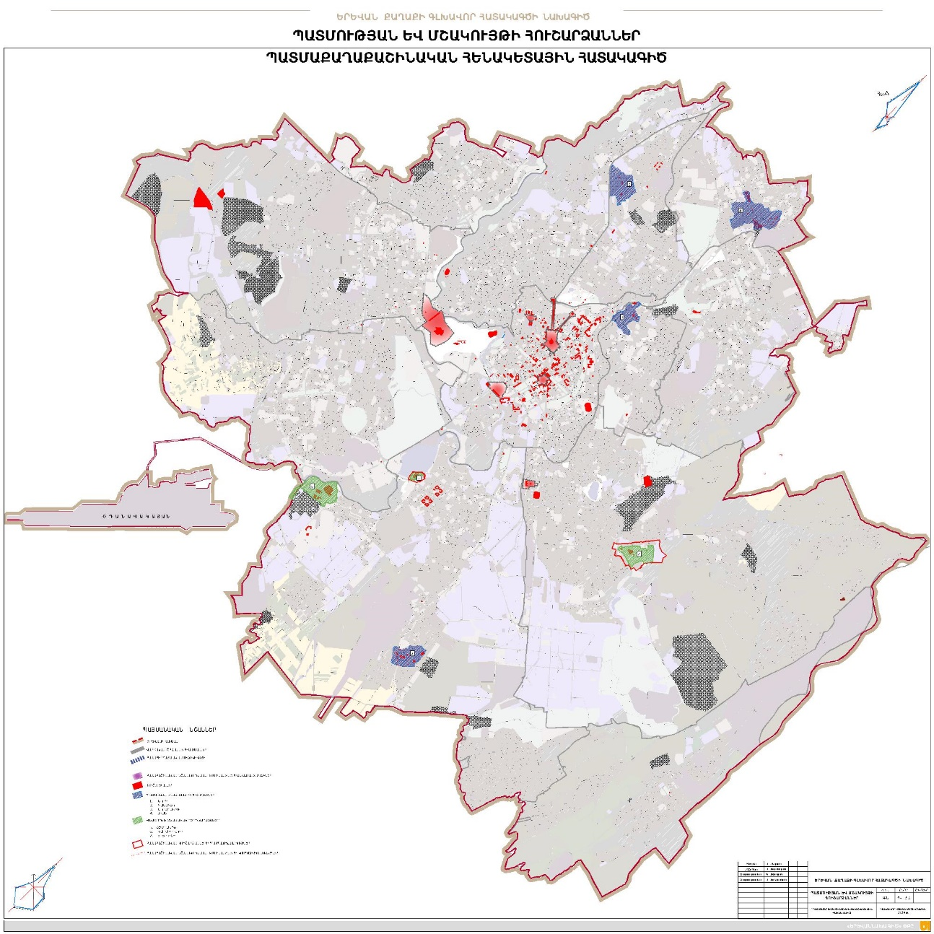
Նկար 2.7. Պատմաքաղաքաշինական հենակետային հատակագիծ

